АНАЛИТИЧЕСКИЙ ЦЕНТР «РЗМ-АНАЛИТИКА»

Обзор рынка редкоземельных металлов
в России и мире

Комплексное аналитическое исследование:
сырьевая база, добыча, разделение, металлургия, магниты,
внешняя торговля, цены, регулирование и прогноз до 2035 года

1 издание

Москва
июль 2026

СОДЕРЖАНИЕ
Обновите поле в Word: Ctrl+A, затем F9

СПИСОК ТАБЛИЦ
Таблица 1. Редкоземельные элементы: основные характеристики
Таблица 2. Сопоставление классификаций редкоземельных элементов
Таблица 3. Основные промышленные минералы редкоземельных металлов
Таблица 4. Типовое распределение редкоземельных элементов в основных типах сырья, % от TREO
Таблица 5. Технологические переделы редкоземельного производства и товарные формы продукции
Таблица 6. Основные коды ТН ВЭД ЕАЭС и HS, применяемые к редкоземельной продукции
Таблица 7. Соотношение физической и стоимостной структуры мирового производства РЗМ, 2024 г. (оценка)
Таблица 8. Сопоставление рынка РЗМ с другими сырьевыми рынками, 2024 г. (оценка)
Таблица 9. Мировые запасы редкоземельных металлов по странам, тыс. т TREO
Таблица 10. Сравнительная характеристика промышленных типов месторождений РЗМ
Таблица 11. Основные редкоземельные месторождения КНР
Таблица 12. Ключевые редкоземельные проекты и месторождения стран Запада и Австралии
Таблица 13. Редкоземельные проекты стран Азии, Африки и Латинской Америки
Таблица 14. Расчётная обеспеченность мировых запасов по отдельным элементам
Таблица 15. Содержание редкоземельных элементов во вторичном сырье
Таблица 16. Мировая добыча редкоземельных металлов по странам в 2010–2025 гг., т TREO
Таблица 17. Мировые мощности по разделению редкоземельных элементов, 2025 г., т TREO/год
Таблица 18. Мировые мощности по производству редкоземельных металлов и сплавов NdFeB, 2025 г., т/год
Таблица 19. Мировое производство спечённых магнитов NdFeB по странам, 2018–2025 гг., тыс. т
Таблица 20. Баланс мирового рынка по ключевым редкоземельным элементам, 2024 г., т оксида
Таблица 21. Сопоставление квот КНР на добычу и разделение РЗМ, 2016–2025 гг., т TREO
Таблица 22. Импорт редкоземельного сырья в КНР по странам происхождения, 2019–2024 гг., т физического веса
Таблица 23. Крупнейшие мировые производители редкоземельной продукции, 2024 г.
Таблица 24. Распределение квот КНР на добычу РЗМ между группами, 2021–2024 гг., т TREO
Таблица 25. Основные показатели China Northern Rare Earth Group, 2019–2024 гг.
Таблица 26. Крупнейшие производители спечённых магнитов NdFeB в КНР, 2024 г.
Таблица 27. Основные операционные и финансовые показатели Lynas Rare Earths, 2019–2025 фин. гг.
Таблица 28. Основные показатели MP Materials Corp., 2020–2025 гг.
Таблица 29. Основные показатели Neo Performance Materials, 2021–2024 гг.
Таблица 30. Ключевые проекты создания редкоземельных мощностей вне КНР, 2025–2030 гг.
Таблица 31. Сопоставление позиций ключевых производителей редкоземельной продукции
Таблица 32. Ориентировочная структура себестоимости производства оксида NdPr на различных типах предприятий, $/кг NdPr
Таблица 33. Структура мирового потребления РЗМ по отраслям, 2015–2030 гг., тыс. т TREO
Таблица 34. Марки магнитов NdFeB и удельный расход редкоземельных элементов
Таблица 35. Удельное потребление редкоземельных магнитов в транспортных средствах
Таблица 36. Удельное потребление редкоземельных магнитов в ветроэнергетике
Таблица 37. Потребление редкоземельных магнитов по сегментам конечного применения, 2024 г.
Таблица 38. Потребление редкоземельных элементов в каталитических системах, 2020–2030 гг., т TREO
Таблица 39. Потребление редкоземельных полировальных материалов, 2020–2030 гг., т TREO
Таблица 40. Потребление РЗМ в металлургии, сплавах и керамике, 2024 г., т TREO
Таблица 41. Потребление РЗМ в оптике, люминофорах и лазерной технике, 2024 г.
Таблица 42. Поэлементная структура мирового потребления РЗМ, 2024 г., т оксида
Таблица 43. Динамика среднегодовых цен на основные редкоземельные оксиды, 2010–2025 гг., $/кг (FOB Китай, чистота 99%)
Таблица 44. Расчёт корзиночной стоимости для основных типов сырья при ценах 2024 и 2025 гг., $/кг TREO
Таблица 45. Сопоставление внутрикитайских и внешних цен на редкоземельные оксиды, IV квартал 2025 г., $/кг
Таблица 46. Цены на редкоземельные металлы и сплавы, 2023–2025 гг., $/кг
Таблица 47. Ориентировочные цены на спечённые магниты NdFeB по классам, 2024–2025 гг., $/кг
Таблица 48. Основные факторы, определяющие ценовую динамику рынка РЗМ
Таблица 49. Сопоставление ценовых уровней с порогами рентабельности не-китайских производителей, $/кг NdPr
Таблица 50. Хронология ключевых мер регулирования редкоземельной отрасли КНР
Таблица 51. Основные меры государственной поддержки редкоземельной отрасли в США
Таблица 52. Целевые показатели Регламента ЕС о критическом сырье и оценка их достижимости для РЗМ
Таблица 53. Сопоставление национальных стратегий в области редкоземельного сырья
Таблица 54. Сопоставление регуляторных условий реализации редкоземельных проектов
Таблица 55. Ключевые допущения сценариев прогноза мирового рынка РЗМ до 2035 г.
Таблица 56. Прогноз мирового спроса на РЗМ по отраслям до 2035 г., тыс. т TREO (базовый сценарий)
Таблица 57. Прогноз мирового спроса на ключевые элементы до 2035 г., т оксида (базовый сценарий)
Таблица 58. Прогноз мирового предложения РЗМ по источникам до 2035 г., тыс. т TREO (базовый сценарий)
Таблица 59. Прогнозный баланс мирового рынка по критическим элементам до 2035 г., т оксида (базовый сценарий)
Таблица 60. Прогноз цен на основные редкоземельные оксиды до 2035 г., $/кг (базовый сценарий, в ценах 2025 г.)
Таблица 61. Карта ключевых неопределённостей прогноза мирового рынка РЗМ
Таблица 62. Структура балансовых запасов редкоземельных металлов Российской Федерации по типам объектов
Таблица 63. Характеристика запасов Ловозёрского месторождения
Таблица 64. Динамика производства лопаритового концентрата ООО «Ловозёрский ГОК», 2002–2025 гг., т
Таблица 65. Сопоставление ключевых российских редкоземельных объектов
Таблица 66. Оценка редкоземельного потенциала фосфатного сырья Российской Федерации
Таблица 67. Расчётная структура корзины редкоземельного сырья российских объектов, % от TREO
Таблица 68. Сырьевая база редкоземельных металлов стран ЕАЭС (кроме РФ)
Таблица 69. Сопоставление структуры редкоземельной отрасли СССР (конец 1980-х гг.) и Российской Федерации (2025 г.)
Таблица 70. Производство редкоземельной продукции в Российской Федерации, 2002–2025 гг., т TREO
Таблица 71. Номенклатура редкоземельной продукции, производимой в Российской Федерации, 2025 г.
Таблица 72. Территориальная структура редкоземельной отрасли Российской Федерации
Таблица 73. Сопоставление целевых показателей развития редкоземельной отрасли РФ с фактическим состоянием
Таблица 74. Сопутствующая продукция, производимая при переработке лопаритового концентрата
Таблица 75. Основные производственные показатели ООО «Ловозёрский ГОК», 2018–2025 гг.
Таблица 76. Основные показатели АО «Соликамский магниевый завод», 2016–2025 гг.
Таблица 77. Предприятия редкометалльного контура ГК «Росатом»
Таблица 78. Основные параметры Томторского проекта (участок Буранный)
Таблица 79. Перспективные редкоземельные проекты Российской Федерации
Таблица 80. Проекты создания производства постоянных магнитов в Российской Федерации
Таблица 81. Ключевые научные и проектные организации редкоземельного профиля в Российской Федерации
Таблица 82. Оценка технологической готовности российских решений по переделам (шкала TRL)
Таблица 83. Технологические схемы переработки редкоземельного сырья различных типов
Таблица 84. Сопоставление технологических подходов к извлечению РЗМ из фосфатного сырья
Таблица 85. Оценка потребности в диспрозии и тербии для производства магнитов в РФ при различном уровне освоения технологии
Таблица 86. Распределение патентной активности в области редкоземельных технологий по странам, 2015–2024 гг., число патентных семей
Таблица 87. Приоритетные направления НИОКР для российской редкоземельной отрасли
Таблица 88. Оценка кадровой потребности редкоземельной отрасли РФ при реализации целевых показателей
Таблица 89. Экспорт редкоземельной продукции из Российской Федерации, 2010–2025 гг.
Таблица 90. Географическая структура экспорта редкоземельной продукции из РФ, 2018–2025 гг., т физического веса
Таблица 91. Импорт редкоземельной продукции в Российскую Федерацию по товарным группам, 2018–2025 гг., т
Таблица 92. Стоимостные показатели импорта редкоземельной продукции в РФ, 2018–2025 гг., млн $
Таблица 93. Географическая структура импорта редкоземельной продукции в РФ, 2025 г. (оценка)
Таблица 94. Уровень импортозависимости Российской Федерации по видам редкоземельной продукции, 2025 г.
Таблица 95. Оценка рисков внешнеторговых операций РФ с редкоземельной продукцией
Таблица 96. Прогноз внешнеторговых показателей РФ по редкоземельной продукции до 2035 г. (базовый сценарий)
Таблица 97. Баланс производства и потребления редкоземельной продукции в РФ, 2015–2025 гг., т TREO
Таблица 98. Структура «видимого» потребления РЗМ в РФ по элементам, 2025 г., т оксида
Таблица 99. Структура потребления редкоземельной продукции в РФ по отраслям, 2020–2025 гг., т TREO
Таблица 100. Основные предприятия-потребители редкоземельной продукции в оптической и стекольной промышленности РФ
Таблица 101. Потребление редкоземельных материалов в атомной отрасли РФ
Таблица 102. Основные показатели АО «ЛЗОС», 2019–2024 гг.
Таблица 103. Крупнейшие предприятия-потребители редкоземельной продукции в Российской Федерации
Таблица 104. Прогноз внутреннего потребления редкоземельной продукции в РФ до 2035 г., т TREO
Таблица 105. Основные элементы нормативно-правового регулирования редкоземельной отрасли РФ
Таблица 106. Сопоставление подходов государственной политики в редкоземельной сфере, 2013–2020 и 2023–2035 гг.
Таблица 107. Механизмы государственной поддержки редкоземельных проектов в Российской Федерации
Таблица 108. Налоговая нагрузка на редкоземельные проекты в Российской Федерации
Таблица 109. Состояние технического регулирования редкоземельной продукции в РФ
Таблица 110. Направления международного сотрудничества России в редкоземельной сфере
Таблица 111. Оценка институциональных условий развития редкоземельной отрасли РФ в сопоставлении с зарубежными юрисдикциями (шкала 1–5)
Таблица 112. Сценарные допущения прогноза развития редкоземельной отрасли РФ до 2035 г.
Таблица 113. Прогноз производства редкоземельного сырья в РФ по проектам, тыс. т TREO (базовый сценарий)
Таблица 114. Оценка вероятности реализации ключевых российских редкоземельных проектов
Таблица 115. Прогноз производства редкоземельной продукции в РФ по переделам, т (базовый сценарий)
Таблица 116. Прогнозный баланс РФ по критическим редкоземельным элементам, т оксида (базовый сценарий)
Таблица 117. Прогноз объёма рынка редкоземельной продукции Российской Федерации, млрд руб.
Таблица 118. Критические условия достижения целевых показателей развития редкоземельной отрасли РФ
Таблица 119. Сводный прогноз ключевых показателей редкоземельной отрасли РФ до 2035 г.
Таблица 120. Удельные капитальные затраты на создание редкоземельных мощностей по переделам
Таблица 121. Оценка потребности в капитале для реализации российской редкоземельной программы, млрд руб.
Таблица 122. Сопоставительная экономика моделей развития редкоземельного производства (расчёт на 5 тыс. т TREO сырья)
Таблица 123. Анализ чувствительности показателей проекта полного цикла к ключевым факторам
Таблица 124. Карта рисков редкоземельных проектов в Российской Федерации
Таблица 125. SWOT-анализ редкоземельной отрасли Российской Федерации
Таблица 126. Сводная оценка стратегических приоритетов развития редкоземельной отрасли РФ
Таблица 127. Российские производители редкоземельной продукции и операторы проектов
Таблица 128. Ключевые зарубежные производители редкоземельной продукции
Таблица 129. Основные российские предприятия — потребители редкоземельной продукции
Таблица 130. Месторождения редкоземельных металлов Российской Федерации
Таблица 131. Крупнейшие месторождения редкоземельных металлов мира
Таблица 132. Расширенный перечень кодов ТН ВЭД ЕАЭС, применяемых к редкоземельной продукции
Таблица 133. Пересчётные коэффициенты для редкоземельных соединений
Таблица 134. Глоссарий основных терминов редкоземельной отрасли
Таблица 135. Хронология ключевых событий мирового рынка редкоземельных металлов, 2010–2025 гг.
Таблица 136. Перечень таблиц и рисунков по главам отчёта
Таблица 137. Промышленные и потенциальные источники скандия
Таблица 138. Мировое производство и потребление оксида скандия, 2018–2030 гг., т
Таблица 139. Структура мирового потребления скандия по направлениям, 2024 и 2030 гг.
Таблица 140. Оценка потенциала российского скандиевого направления
Таблица 141. Параметры модели прогнозирования спроса на редкоземельные магниты
Таблица 142. Коэффициенты вероятности реализации проектов по стадиям
Таблица 143. Типовая траектория выхода редкоземельных производств на проектную мощность, % от проектной
Таблица 144. Параметры ценовой модели по ключевым элементам
Таблица 145. Сопоставительная характеристика рынков критического сырья, 2024 г.
Таблица 146. Позиции Российской Федерации на рынках критического сырья
Таблица 147. Сопоставление сроков и капиталоёмкости создания производств критического сырья в РФ
Таблица 148. Итоговая сопоставительная оценка приоритетности направлений развития редкометалльной промышленности РФ
Таблица 149. Мировая добыча редкоземельных металлов, 2002–2025 гг., тыс. т TREO (сводный ряд)
Таблица 150. Цены на редкоземельные оксиды, 2016–2025 гг., $/кг (сводный ряд, FOB Китай)
Таблица 151. Сводные показатели редкоземельной отрасли Российской Федерации, 2015–2025 гг.
Таблица 152. Сводный прогноз мирового рынка редкоземельных металлов до 2035 г. (базовый сценарий)
Таблица 153. Сводная таблица ключевых выводов отчёта по разделам
Таблица 154. Сводный перечень допущений, принятых при построении прогнозов

СПИСОК РИСУНКОВ
Рисунок 1. Распространённость редкоземельных элементов в земной коре (кларки), г/т
Рисунок 2. Структура «корзины» РЗМ в различных типах сырья, % от TREO
Рисунок 3. Рост удельной стоимости продукции по переделам (в пересчёте на 1 кг TREO лёгкой корзины), $/кг
Рисунок 4. Сопоставление структуры мирового производства и структуры стоимости РЗМ, 2024 г., %
Рисунок 5. Структура мирового рынка редкоземельной продукции по стадиям передела, доля КНР, 2025 г. (оценка), %
Рисунок 6. Структура мировых запасов редкоземельных металлов по странам, 2025 г., %
Рисунок 7. Ориентировочная себестоимость производства TREO по типам сырья, $/кг (нижняя и верхняя оценка)
Рисунок 8. Содержание TREO в ключевых месторождениях мира, % (в порядке убывания)
Рисунок 9. Обеспеченность мировых запасов по отдельным элементам при уровне потребления 2024 г., лет
Рисунок 10. Оценка мирового объёма рециклинга РЗМ и его доли в потреблении, 2015–2035 гг.
Рисунок 11. Динамика мировой добычи РЗМ по странам в 2010–2025 гг., тыс. т TREO
Рисунок 12. Динамика мировой добычи РЗМ и доли КНР в 2010–2025 гг.
Рисунок 13. Структура мировых мощностей по разделению РЗМ, 2025 г., %
Рисунок 14. Мировое производство спечённых магнитов NdFeB, 2018–2025 гг., тыс. т
Рисунок 15. Баланс производства и потребления ключевых оксидов РЗМ, 2024 г., т
Рисунок 16. Квоты КНР на добычу и разделение РЗМ, 2016–2025 гг., тыс. т TREO
Рисунок 17. Импорт редкоземельного сырья в КНР по ключевым поставщикам, 2019–2024 гг., тыс. т
Рисунок 18. Распределение квот КНР на добычу РЗМ между государственными группами, 2021–2024 гг., тыс. т TREO
Рисунок 19. Производство NdPr и средняя цена реализации Lynas Rare Earths, ФГ2020–ФГ2025
Рисунок 20. Выручка и производство NdPr MP Materials, 2020–2025 гг.
Рисунок 21. Планируемый ввод разделительных мощностей вне КНР по годам, т TREO/год
Рисунок 22. Сопоставление себестоимости производства оксида NdPr, $/кг
Рисунок 23. Доля не-китайских производителей в мировом производстве по стадиям передела, 2015–2030 гг. (прогноз), %
Рисунок 24. Структура мирового потребления РЗМ по отраслям, 2015–2030 гг., тыс. т TREO
Рисунок 25. Структура мирового потребления РЗМ по отраслям в стоимостном выражении, 2024 г., %
Рисунок 26. Мировые продажи электромобилей и обусловленный ими спрос на NdPr, 2018–2030 гг.
Рисунок 27. Ввод мощностей ветроэнергетики в мире и спрос на NdPr, 2018–2030 гг.
Рисунок 28. Структура потребления редкоземельных магнитов по сегментам конечного применения, 2024 г., %
Рисунок 29. Поэлементная структура потребления основных РЗМ по направлениям, 2024 г., т оксида
Рисунок 30. Динамика удельного расхода диспрозия в магнитах для тяговых двигателей, г/кг магнита
Рисунок 31. Прогноз мирового потребления РЗМ по ключевым элементам, 2024 и 2030 гг., т оксида
Рисунок 32. Динамика цен на оксид NdPr, 2010–2025 гг., $/кг
Рисунок 33. Динамика цен на оксиды диспрозия и тербия, 2010–2025 гг., $/кг
Рисунок 34. Динамика цен на оксиды лантана и церия, 2010–2025 гг., $/кг
Рисунок 35. Корзиночная стоимость различных типов редкоземельного сырья, $/кг TREO
Рисунок 36. Соотношение внешних и внутрикитайских цен на редкоземельные оксиды, IV кв. 2025 г., раз
Рисунок 37. Цены на спечённые магниты NdFeB по классам, 2024 и 2025 гг., $/кг
Рисунок 38. Волатильность цен на редкоземельные оксиды (среднегодовое стандартное отклонение месячных изменений), 2015–2025 гг., %
Рисунок 39. Цена оксида NdPr и пороги рентабельности категорий производителей, $/кг
Рисунок 40. Оценка объёма объявленной государственной поддержки редкоземельной отрасли по странам, 2020–2025 гг., млрд $
Рисунок 41. Доля КНР в мировом производстве по стадиям передела: ретроспектива и прогноз, 2010–2035 гг., %
Рисунок 42. Оценка удельных выбросов CO₂-эквивалента при производстве оксида NdPr по технологиям, т CO₂-экв./т
Рисунок 43. Средний срок реализации редкоземельного проекта от открытия месторождения до первого производства по регионам, лет
Рисунок 44. Прогноз мирового спроса на РЗМ по сценариям, 2024–2035 гг., тыс. т TREO
Рисунок 45. Прогноз мирового спроса на оксиды неодима, празеодима, диспрозия и тербия до 2035 г., т
Рисунок 46. Прогноз структуры мирового предложения РЗМ до 2035 г., тыс. т TREO
Рисунок 47. Прогнозный баланс мирового рынка тербия и диспрозия, 2024–2035 гг., т оксида
Рисунок 48. Прогноз цены оксида NdPr по сценариям, 2025–2035 гг., $/кг
Рисунок 49. Структура балансовых запасов РЗМ Российской Федерации по типам объектов, %
Рисунок 50. Динамика производства лопаритового концентрата в РФ, 2002–2025 гг., т
Рисунок 51. Содержание TREO в рудах ключевых российских месторождений, %
Рисунок 52. Сопоставление редкоземельного потенциала источников РФ, тыс. т TREO в год
Рисунок 53. Структура корзины РЗМ российских месторождений, % от TREO
Рисунок 54. Запасы редкоземельного сырья стран ЕАЭС и сопредельных государств, тыс. т TREO
Рисунок 55. Динамика производства редкоземельной продукции в РФ, 2002–2025 гг., т TREO
Рисунок 56. Доля России в мировом производстве РЗМ, 2002–2025 гг., %
Рисунок 57. Структура производства редкоземельной продукции в РФ по видам, 2025 г., т TREO
Рисунок 58. Фактическая динамика и целевые ориентиры производства РЗМ в РФ, 2015–2035 гг., тыс. т TREO
Рисунок 59. Добыча руды и производство лопаритового концентрата ООО «Ловозёрский ГОК», 2019–2025 гг.
Рисунок 60. Выручка и производство редкоземельной продукции АО «СМЗ», 2018–2025 гг.
Рисунок 61. Потенциальный вклад российских проектов в производство TREO, тыс. т/год
Рисунок 62. Потребность в редкоземельном сырье для производства магнитов в РФ по сценариям мощности, т/год
Рисунок 63. Уровень технологической готовности (TRL) российских решений по переделам редкоземельной цепочки
Рисунок 64. Число экстракционных ступеней, необходимое для достижения заданной чистоты индивидуальных оксидов
Рисунок 65. Патентная активность в области редкоземельных технологий по странам и переделам, 2015–2024 гг.
Рисунок 66. Прогнозный баланс лёгких РЗМ при реализации российских проектов, тыс. т/год (2032 г.)
Рисунок 67. Экспорт редкоземельной продукции из РФ, 2010–2025 гг.
Рисунок 68. Географическая структура экспорта редкоземельной продукции из РФ, 2018–2025 гг., т
Рисунок 69. Сопоставление экспорта и импорта редкоземельной продукции РФ в стоимостном выражении, млн $
Рисунок 70. Географическая структура импорта редкоземельной продукции в РФ, 2025 г., %
Рисунок 71. Уровень импортозависимости РФ по видам редкоземельной продукции, %
Рисунок 72. Динамика соотношения стоимости импорта и экспорта редкоземельной продукции РФ, раз
Рисунок 73. Динамика внутреннего потребления РЗМ в Российской Федерации, 2015–2025 гг., т TREO
Рисунок 74. Структура «видимого» потребления первичной редкоземельной продукции в РФ по элементам, 2025 г., %
Рисунок 75. Структура потребления РЗМ в РФ по отраслям, 2020–2025 гг., т TREO
Рисунок 76. Распределение потребления РЗМ в РФ по крупнейшим потребителям, т TREO/год
Рисунок 77. Прогноз внутреннего потребления РЗМ в РФ и возможностей его обеспечения, 2025–2035 гг., т TREO
Рисунок 78. Сопоставление планируемого производства и внутреннего потребления РЗМ в РФ, тыс. т TREO
Рисунок 79. Сопоставительная оценка институциональных условий развития редкоземельной отрасли, баллы
Рисунок 80. Профиль сильных и слабых сторон российской редкоземельной отрасли по факторам, баллы из 5
Рисунок 81. Прогноз производства редкоземельного сырья в РФ по проектам, тыс. т TREO (базовый сценарий)
Рисунок 82. Прогноз производства РЗМ в РФ по сценариям в сопоставлении с целевыми показателями, тыс. т TREO
Рисунок 83. Прогноз производства продукции высоких переделов в РФ, 2025–2035 гг., т
Рисунок 84. Прогнозный баланс РФ по диспрозию и тербию, т оксида
Рисунок 85. Прогнозный избыток оксидов церия и лантана в РФ, тыс. т/год
Рисунок 86. Прогноз структуры производства редкоземельной продукции РФ в стоимостном выражении, млрд руб.
Рисунок 87. Оценка выполнимости критических условий развития отрасли, % готовности
Рисунок 88. Удельные капитальные затраты по переделам редкоземельной цепочки, $/кг годовой мощности
Рисунок 89. Структура потребности в капитале для реализации российской редкоземельной программы, %
Рисунок 90. Сопоставление экономических показателей моделей развития редкоземельного производства
Рисунок 91. Чувствительность EBITDA проекта полного цикла к изменению ключевых факторов, %
Рисунок 92. Ранжирование рисков редкоземельных проектов РФ по совокупной оценке (вероятность × влияние)
Рисунок 93. Оценка стратегических приоритетов развития редкоземельной отрасли РФ (влияние × реализуемость × срочность)
Рисунок 94. Мировое производство оксида скандия и цена, 2018–2030 гг.
Рисунок 95. Структура мирового потребления скандия по направлениям, 2024 и 2030 гг., т Sc₂O₃
Рисунок 96. Типовая траектория выхода редкоземельных производств на проектную мощность, %
Рисунок 97. Доля страны-лидера в добыче и переработке критического сырья, 2024 г., %
Рисунок 98. Сопоставление доли России в мировых запасах и добыче критического сырья, %

Аннотация
Настоящий отчёт представляет собой комплексное исследование рынка редкоземельных металлов (РЗМ) в России и мире, охватывающее всю технологическую цепочку — от геологоразведки и добычи редкоземельного сырья до выпуска разделённых оксидов, металлов, лигатур и постоянных магнитов на их основе.
Цель исследования — анализ состояния, структуры и перспектив развития мирового и российского рынков редкоземельной продукции, оценка сырьевого потенциала Российской Федерации и стран ЕАЭС, определение реалистичных сценариев формирования отечественной редкоземельной отрасли полного цикла в условиях экспортных ограничений со стороны Китая и структурной перестройки глобальных цепочек поставок.
Объектами исследования являются:
- редкоземельное минеральное сырьё (руды и коллективные концентраты — лопаритовый, бастнезитовый, монацитовый, ксенотимовый, ионно-адсорбционные глины, эвдиалит, апатит с попутными РЗМ);
- продукты химической переработки — коллективные карбонаты, хлориды, фториды и гидроксиды РЗМ, суммарные оксиды (TREO);
- индивидуальные (разделённые) оксиды редкоземельных элементов чистотой 99,0–99,999%;
- редкоземельные металлы, лигатуры и сплавы (в том числе NdFeB-сплавы, мишметалл, ферроцерий);
- постоянные магниты на основе NdFeB и SmCo как ключевой сегмент конечного спроса.
Работа является кабинетным исследованием. В качестве источников информации использованы: данные национальных статистических служб стран ЕАЭС (Росстат, Бюро национальной статистики Республики Казахстан, Национальный статистический комитет Республики Беларусь); материалы Государственного баланса запасов полезных ископаемых РФ и государственных докладов «О состоянии и использовании минерально-сырьевых ресурсов Российской Федерации»; международные базы данных ООН (UN Comtrade, UNdata), Trade Map, Eurostat, World Bank; публикации Геологической службы США (USGS Mineral Commodity Summaries), Геологической службы Великобритании (BGS), Европейской комиссии (перечни критического сырья и Critical Raw Materials Act); статистика Министерства промышленности и информатизации КНР и Главного таможенного управления КНР; годовые и квартальные отчёты публичных эмитентов (Lynas Rare Earths, MP Materials, Neo Performance Materials, China Northern Rare Earth Group High-Tech, Iluka Resources, Arafura Rare Earths, Energy Fuels и др.); данные Единой информационной системы в сфере закупок; статистика железнодорожных перевозок; отраслевая и региональная пресса; материалы профильных конференций; научно-техническая литература (eLibrary, Scopus); патентные базы ФИПС и Espacenet; корпоративные раскрытия и данные аналитического центра.
Хронологические рамки исследования: 2010–2025 гг. (по ряду показателей — с 2002 г.); прогнозный горизонт — 2026–2035 гг.
География исследования: Российская Федерация — комплексный подробный анализ рынка; страны ЕАЭС — анализ сырьевой базы и производственного потенциала; мир — характеристики рынка, производители, потребление, цены, регулирование.
Отчёт состоит из 17 глав и 6 приложений, содержит развёрнутый статистический и аналитический материал, таблицы и графики.
В первой главе приведена общая характеристика редкоземельных металлов: номенклатура и физико-химические свойства элементов, принятые классификации (лёгкая, средняя и тяжёлая группы), минералого-геохимические особенности, товарная номенклатура рынка и соответствующие ей коды ТН ВЭД ЕАЭС и HS, структура технологического передела и понятие «баланса корзины» — ключевой экономической проблемы отрасли.
Вторая глава посвящена мировой сырьевой базе: запасам и ресурсам по странам, промышленным типам месторождений (карбонатитовые, щелочные, ионно-адсорбционные, россыпные, вторичные источники), сравнительной характеристике ключевых объектов и оценке качества сырья.
В третьей главе проанализирована динамика мировой добычи и производства РЗМ в 2010–2025 гг. в разрезе стран и компаний, отдельно рассмотрены мощности по разделению, металлургическому переделу и производству магнитов, а также вопрос «серых» поставок сырья из Мьянмы и Лаоса.
Четвёртая глава содержит профили ключевых мировых производителей: китайских государственных групп, Lynas Rare Earths, MP Materials, Neo Performance Materials, Iluka, Arafura, Energy Fuels, IREL, Solvay, Carester и др., включая производственные и финансовые показатели, планы развития и оценку конкурентных позиций.
Пятая глава посвящена отраслям применения: постоянным магнитам (ветроэнергетика, электротранспорт, промышленная автоматизация, робототехника, бытовая техника, ВПК), катализаторам (FCC, автомобильные нейтрализаторы), полировальным материалам, люминофорам и оптике, лазерной технике, аккумуляторам, металлургии и керамике. По каждому направлению даны удельные нормы расхода и прогноз спроса.
Шестая глава содержит анализ ценовой конъюнктуры 2010–2025 гг. по индивидуальным оксидам и металлам, механизмов ценообразования, роли китайских биржевых площадок и складских котировок, а также анализ ценовых разрывов между внутрикитайским и экспортным рынками.
Седьмая глава посвящена государственному регулированию и геополитике: китайской системе квот и экспортного контроля (включая ограничения 2023–2025 гг.), американским механизмам поддержки (DPA Title III, IRA, контракты Министерства обороны, ценовой пол MP Materials), европейскому Critical Raw Materials Act, политике Японии, Республики Корея, Индии и Австралии, партнёрству Minerals Security Partnership.
В восьмой главе даны сценарные прогнозы развития мирового рынка до 2035 г. по спросу, предложению и балансу отдельных элементов (NdPr, Dy, Tb).
Девятая глава посвящена сырьевой базе РЗМ Российской Федерации и стран ЕАЭС: структуре запасов по Государственному балансу, характеристике Ловозёрского, Томторского, Зашихинского, Чуктуконского, Катугинского, Африкандского и других объектов, апатитовым рудам Хибин как крупнейшему техногенно доступному источнику, а также сырьевой базе Казахстана, Киргизии и Узбекистана.
Десятая глава содержит данные о добыче и производстве редкоземельной продукции в России в 2002–2025 гг. в разрезе видов продукции и предприятий.
Одиннадцатая глава описывает текущее состояние российских предприятий-производителей: ООО «Ловозёрский ГОК», АО «Соликамский магниевый завод», предприятий Госкорпорации «Росатом», ООО «Скайград», АО «Чепецкий механический завод», проектных компаний «ТриАрк Майнинг», «Техноинвест Альянс», «Аркминерал» и др.
Двенадцатая глава посвящена технологиям переработки редкоземельного сырья, отечественным НИОКР и патентной активности.
Тринадцатая глава содержит анализ внешнеторговых операций РФ с редкоземельной продукцией в 2010–2025 гг.: объёмы и направления экспорта и импорта, номенклатуру, цены, влияние санкционных и логистических ограничений.
Четырнадцатая глава посвящена внутреннему потреблению: балансу «производство — потребление», структуре спроса по отраслям, профилям основных предприятий-потребителей.
Пятнадцатая глава описывает систему государственного регулирования отрасли в РФ: стратегические документы, федеральные проекты, меры поддержки, налоговый режим.
В шестнадцатой главе приведён сценарный прогноз производства и потребления РЗМ в России до 2035 г.
Семнадцатая глава содержит инвестиционный анализ: оценку капиталоёмкости проектов, экономику переделов, карту рисков и SWOT-анализ отрасли.
В приложениях приведены контактная информация производителей и потребителей, перечень месторождений, коды ТН ВЭД, глоссарий и список источников.
Целевая аудитория исследования:
- участники рынка редкоземельной продукции — недропользователи, производители, переработчики, потребители, трейдеры;
- машиностроительные, электротехнические и электронные предприятия, формирующие спрос на магнитные материалы;
- потенциальные инвесторы и финансовые институты развития;
- органы государственной власти и институты развития, отвечающие за реализацию политики в сфере критического сырья;
- научные и проектные организации.
Предлагаемое исследование претендует на роль справочного пособия для служб маркетинга, стратегического планирования и специалистов, принимающих управленческие решения на рынке редкоземельных металлов.

Основные результаты исследования
Ниже приведены выводы, детальное обоснование которых содержится в соответствующих главах отчёта.
1. Мировой рынок редкоземельных металлов не является ресурсно-ограниченным: учтённые запасы обеспечивают потребление при текущем уровне свыше 200 лет, а по наиболее напряжённым позициям — тербию и диспрозию — свыше 210 и 250 лет соответственно. Ограничения отрасли носят технологический, капитальный, экологический и институциональный характер.
2. Концентрация отрасли нарастает по мере продвижения по цепочке добавленной стоимости: на КНР приходится 67–69% добычи, 88% мощностей разделения, 91% производства металлов и 93% производства спечённых магнитов. Диверсификация добычи, достигнутая в 2018–2025 гг., не изменила расстановку сил на определяющих стадиях.
3. Около 90% стоимости рынка формируют четыре элемента — неодим, празеодим, диспрозий и тербий, — на которые приходится менее 20% физического объёма производства. Церий и лантан, составляющие до 70% объёма, дают менее 2% стоимости и накапливаются в виде неликвидных запасов. Эта асимметрия («проблема баланса корзины») определяет экономику всех проектов отрасли.
4. Загрузка разделительных мощностей за пределами КНР составляет порядка 40%. Барьером диверсификации выступают не мощности, а себестоимость, доступность сырья требуемого состава и отсутствие сбыта избыточных элементов.
5. Инвестиционный цикл в отрасли (5–8 лет) существенно превышает длительность ценовых пиков (12–18 месяцев), вследствие чего рыночный сигнал не транслируется в устойчивое расширение предложения. Единственным доказавшим действенность инструментом является внерыночная ценовая стабилизация — механизм гарантированного ценового пола, впервые применённый в США в 2025 г.
6. Экспортные ограничения КНР 2023–2025 гг. сформировали разрыв между внутрикитайскими и внешними ценами по контролируемым элементам в 3–14 раз, что впервые создало экономическую основу для проектов по тяжёлым редким землям вне Китая.
7. Российская Федерация располагает крупной сырьевой базой, однако 97% учтённых балансовых запасов приходится на объекты, где редкие земли либо не извлекаются (апатит-нефелиновые руды), либо не осваиваются. Фактическое производство за 23 года не выросло, а доля страны в мировом производстве снизилась с 2,6 до 0,6%.
8. Технологический разрыв российской отрасли сосредоточен на конечных переделах: при промышленной освоенности добычи и вскрытия (TRL 9) уровень готовности технологий зернограничной диффузии составляет 3–4, разделения тяжёлой группы — 5–6, производства спечённых магнитов — 5–6.
9. Заявленные целевые показатели (20 тыс. т TREO к 2030 г., 10–12% мирового производства к 2035 г.) достижимы с отставанием: базовый сценарий предполагает выход на 20 тыс. т около 2032 г. и на 27–36 тыс. т к 2035 г. Программа на 63% зависит от одного проекта — Томторского — с оценочной вероятностью реализации 0,30.
10. Приоритетом развития должно быть не наращивание физических объёмов сырья, а закрытие технологического разрыва на конечных переделах: модель полного цикла на 5 тыс. т TREO превосходит сырьевую модель на 20 тыс. т по добавленной стоимости, эффективности использования капитала, вкладу в занятость и устойчивости к ценовым колебаниям.

Оговорка о характере и точности данных
Рынок редкоземельных металлов относится к числу наименее прозрачных сырьевых рынков мира. Это обусловлено рядом объективных обстоятельств:
- отсутствием биржевой торговли и публичных клиринговых цен по большинству позиций; цены формируются во внебиржевых сделках и публикуются ценовыми агентствами на основе опросов участников рынка;
- высокой долей нелегальной и полулегальной добычи (по разным оценкам, от 10 до 25% мирового предложения в отдельные годы), не отражаемой в официальной статистике;
- закрытостью данных ключевых государственных производителей КНР, публикующих лишь агрегированные показатели;
- ограничением публикации таможенной статистики Российской Федерации с 2022 г.;
- методологической несопоставимостью показателей: одни источники учитывают продукцию в пересчёте на суммарные оксиды (TREO/REO), другие — в физическом весе концентратов, третьи — в металле; в ряде случаев в статистику включаются скандий и иттрий, в других — нет.
В связи с этим количественные показатели, приведённые в настоящем отчёте, следует рассматривать как реконструкцию рыночной картины на основе совокупности открытых источников и экспертных оценок, а не как результат сплошного статистического наблюдения. Данные за 2025 г. и, частично, за 2024 г. носят предварительный (оценочный) характер и подлежат уточнению по мере публикации официальной отчётности. Расхождения между таблицами, обусловленные округлением, различием методик учёта и разными датами отсечения данных, возможны и оговариваются в примечаниях.
Перед коммерческим использованием отчёта количественные ряды рекомендуется верифицировать по подписным источникам ценовой и торговой информации, а также по последним редакциям Государственного баланса запасов полезных ископаемых РФ и USGS Mineral Commodity Summaries.

Введение
Редкоземельные металлы (РЗМ, англ. rare earth elements, REE) — группа из 17 химических элементов, включающая 15 лантаноидов (лантан La, церий Ce, празеодим Pr, неодим Nd, прометий Pm, самарий Sm, европий Eu, гадолиний Gd, тербий Tb, диспрозий Dy, гольмий Ho, эрбий Er, тулий Tm, иттербий Yb, лютеций Lu), а также скандий Sc и иттрий Y, близкие к лантаноидам по химическим свойствам и характеру нахождения в природе.
Название группы исторически неточно: редкоземельные элементы не являются редкими. Церий по распространённости в земной коре (около 60 г/т) сопоставим с медью, а самый редкий из стабильных лантаноидов — тулий — встречается чаще, чем золото или платина. Проблема заключается не в дефиците элементов как таковых, а в чрезвычайной редкости их промышленных концентраций, в геохимической неразделимости лантаноидов между собой и, как следствие, в исключительной технологической сложности и капиталоёмкости их разделения на индивидуальные соединения требуемой чистоты.
Именно эта особенность определяет структуру отрасли. Технологическая цепочка редкоземельного производства включает как минимум пять принципиально разных по составу компетенций переделов:
- добыча руды и получение коллективного минерального концентрата (горно-обогатительный передел);
- вскрытие концентрата и получение коллективных химических соединений — карбонатов, хлоридов, гидроксидов (гидрометаллургический передел);
- разделение суммы РЗМ на индивидуальные оксиды методом многоступенчатой жидкостной экстракции (разделительный передел);
- восстановление оксидов до металлов и производство лигатур (металлургический передел);
- изготовление конечной функциональной продукции — прежде всего постоянных магнитов (материаловедческий передел).
Обладание сырьевой базой само по себе не даёт стране позиций на рынке: определяющим является контроль над третьим, четвёртым и пятым переделами. Именно на этом основана нынешняя конфигурация мирового рынка, при которой на Китайскую Народную Республику приходится порядка 60–70% мировой добычи, около 85–90% мощностей по разделению и более 90% мирового производства спечённых NdFeB-магнитов. Ни одна другая юрисдикция мира по состоянию на 2025 г. не располагает полной технологической цепочкой в промышленном масштабе.
Редкоземельные металлы имеют критическое значение для целого ряда технологических направлений, определяющих облик современной промышленности:
- постоянные магниты на основе сплавов Nd–Fe–B и Sm–Co, обеспечивающие наивысшую в технике плотность магнитной энергии, — тяговые электродвигатели электромобилей, генераторы ветроэнергетических установок прямого привода, приводы промышленных роботов, сервоприводы, компрессоры, звуковые излучатели, приводы жёстких дисков, медицинская томография, системы наведения и управления вооружением;
- катализаторы — церийсодержащие катализаторы каталитического крекинга нефти (FCC), автомобильные нейтрализаторы отработавших газов, катализаторы очистки промышленных выбросов;
- полировальные материалы на основе оксида церия — обработка оптического стекла, дисплеев, полупроводниковых пластин;
- люминофоры и оптические материалы — светодиодная светотехника, дисплеи, сцинтилляторы, специальные и оптические стёкла;
- лазерная техника — активные среды на основе неодима, иттербия, эрбия, гольмия;
- металлургия — модификаторы стали и чугуна, легирование алюминиевых и магниевых сплавов, мишметалл, пирофорные сплавы;
- энергетика и керамика — твердооксидные топливные элементы, керамика на основе стабилизированного иттрием диоксида циркония, термобарьерные покрытия;
- атомная техника — поглощающие материалы, конструкционные и функциональные сплавы.
Совокупное потребление первичных редкоземельных элементов в мире невелико в физическом выражении — порядка 200–250 тыс. т в пересчёте на оксиды в год, что сопоставимо с суточной мировой выплавкой стали. Однако критичность этих материалов определяется не объёмом, а незаменимостью: отсутствие нескольких килограммов диспрозия способно остановить выпуск тягового электродвигателя, а отсутствие сотен граммов тербия — производство люминофора. Отношение стоимости РЗМ к стоимости конечного изделия составляет, как правило, доли процента, тогда как отношение риска остановки производства к этой стоимости — величина принципиально иного порядка. Это делает редкоземельную отрасль классическим примером «узкого горла» с непропорционально высоким геополитическим значением.
Для Российской Федерации редкоземельная тематика имеет двойственный характер. С одной стороны, страна располагает крупной сырьевой базой — по величине учтённых запасов Россия входит в число мировых лидеров, занимая, по разным оценкам, четвёртое-пятое место. С другой стороны, фактическое производство редкоземельной продукции в стране на протяжении последних двух десятилетий не превышало 2,5–3 тыс. т в пересчёте на оксиды, а производство разделённой продукции высокой чистоты и продукции последующих переделов до недавнего времени практически отсутствовало. Разрыв между сырьевым потенциалом и реальным выпуском составляет два порядка и является главной содержательной проблемой отрасли.
Причины этого разрыва носят системный характер и подробно рассматриваются в главах 9–17 настоящего отчёта. Кратко они сводятся к следующему:
- преобладание в структуре запасов труднообогатимых комплексных руд (лопаритовых, эвдиалитовых, ниобий-редкоземельных кор выветривания), требующих индивидуальных технологических решений;
- географическая удалённость ключевых объектов (Томтор — север Якутии, Ловозеро — Кольский полуостров) и отсутствие инфраструктуры;
- неблагоприятная структура «корзины» российского сырья: преобладание лёгкой группы (лантан, церий) при дефиците наиболее востребованных средних и тяжёлых элементов;
- отсутствие внутреннего платёжеспособного спроса на разделённую продукцию, следствием чего являлась экономическая нецелесообразность строительства разделительных мощностей;
- утрата ряда технологических компетенций и кадрового потенциала в 1990–2000-е гг.;
- конкуренция со стороны китайской продукции, себестоимость которой на протяжении длительного времени была недостижимо низкой.
С 2023–2025 гг. ситуация начала меняться под влиянием двух факторов: последовательного ужесточения экспортного контроля со стороны КНР, сделавшего доступ к разделённой редкоземельной продукции и магнитам вопросом промышленной безопасности, и формирования в России государственной программы развития отрасли с конкретными целевыми показателями и закреплением ответственности за Государственной корпорацией «Росатом». Настоящий отчёт рассматривает как международный контекст этих изменений, так и реалистичность заявленных отечественных планов.

Методологические замечания
Единицы измерения. Если не оговорено иное, объёмные показатели приводятся в тоннах в пересчёте на суммарные оксиды редкоземельных элементов (TREO, total rare earth oxides). Для отдельных позиций указывается физический вес продукции или содержание в металле; в этих случаях единица измерения приведена явно. Показатель «NdPr» означает суммарное содержание оксидов неодима и празеодима, поставляемых, как правило, в виде дидимового концентрата.
Терминология переделов. В отчёте разделяются понятия: «добыча» (mining) — извлечение руды и производство минерального концентрата; «производство коллективной продукции» — выпуск химических соединений суммы РЗМ; «разделение» (separation) — получение индивидуальных оксидов; «металлургический передел» — производство металлов и лигатур; «производство магнитов» — выпуск спечённых и связанных постоянных магнитов.
Группировка элементов. Применяется трёхчленная классификация: лёгкая группа (LREE: La, Ce, Pr, Nd), средняя (MREE: Sm, Eu, Gd) и тяжёлая (HREE: Tb, Dy, Ho, Er, Tm, Yb, Lu, Y). Скандий рассматривается отдельно ввиду принципиально иной геохимии и структуры рынка. Следует учитывать, что в источниках встречаются и двухчленные классификации, при которых граница проводится по гадолинию или по самарию, — это существенно при сопоставлении данных.
Ценовые показатели. Мировые цены приводятся, как правило, в долларах США за килограмм оксида чистотой не ниже 99% на условиях FOB Китай, если не указано иное. Внутрикитайские цены приводятся отдельно, поскольку разрыв между внутренним и экспортным уровнем цен является самостоятельным аналитическим фактором.
Прогнозные построения. Прогнозы выполнены сценарным методом (консервативный, базовый и оптимистический сценарии) на основе балансовых моделей спроса и предложения по ключевым элементам. Прогнозы не являются инвестиционной рекомендацией.

1. Общая характеристика редкоземельных металлов и структура рынка

1.1. Номенклатура и физико-химические свойства элементов
Группа редкоземельных элементов объединяет 17 элементов Периодической системы: скандий (Sc, Z = 21), иттрий (Y, Z = 39) и 15 лантаноидов с атомными номерами от 57 (лантан) до 71 (лютеций). Прометий (Pm, Z = 61) не имеет стабильных изотопов, в природе присутствует лишь в следовых количествах как продукт спонтанного деления урана и промышленного значения не имеет; далее в отчёте он не рассматривается.
Химическое сходство лантаноидов обусловлено электронным строением: у всех элементов группы заполняется внутренний 4f-подуровень при неизменной конфигурации внешних 5d- и 6s-оболочек, определяющих химические свойства. Следствием является преимущественная степень окисления +3 у всех лантаноидов и практически идентичное химическое поведение. Отклонения от этого правила невелики, но имеют исключительное практическое значение: церий устойчиво образует соединения Ce(IV), европий — Eu(II), что позволяет отделять эти два элемента от суммы окислительно-восстановительными методами, значительно более дешёвыми, чем экстракция.
Второй важнейшей особенностью группы является лантаноидное сжатие — монотонное уменьшение ионного радиуса Ln³⁺ от лантана (1,032 Å) к лютецию (0,861 Å) при росте атомного номера. Различие в радиусах соседних элементов составляет всего 0,01–0,02 Å, что и определяет крайнюю сложность разделения: коэффициент разделения соседних пар в экстракционных системах близок к 1,3–2,5, вследствие чего для получения индивидуального оксида чистотой 99,9% требуется каскад из 50–100 и более экстракционных ступеней, а для чистоты 99,999% — до нескольких сотен ступеней.
Именно многоступенчатость экстракционного каскада, а не дефицит сырья, формирует основной технологический и капитальный барьер входа в отрасль. Разделительное производство мощностью 3–5 тыс. т TREO в год требует инвестиций порядка 150–400 млн долл. США, срока строительства и вывода на режим 3–5 лет, а главное — накопленного опыта эксплуатации каскадов, который практически не передаётся документально.
Таблица 1. Редкоземельные элементы: основные характеристики
Элемент | Симв. | Z | Атомная масса | Ионный радиус Ln³⁺, Å | Кларк, г/т | Группа
Скандий | Sc | 21 | 44,96 | 0,745 | 22,0 | обособленная
Иттрий | Y | 39 | 88,91 | 0,900 | 33,0 | тяжёлая
Лантан | La | 57 | 138,91 | 1,032 | 39,0 | лёгкая
Церий | Ce | 58 | 140,12 | 1,010 | 66,5 | лёгкая
Празеодим | Pr | 59 | 140,91 | 0,990 | 9,2 | лёгкая
Неодим | Nd | 60 | 144,24 | 0,983 | 41,5 | лёгкая
Прометий | Pm | 61 | 145 | 0,970 | следы | —
Самарий | Sm | 62 | 150,36 | 0,958 | 7,1 | средняя
Европий | Eu | 63 | 151,96 | 0,947 | 2,0 | средняя
Гадолиний | Gd | 64 | 157,25 | 0,938 | 6,2 | средняя
Тербий | Tb | 65 | 158,93 | 0,923 | 1,2 | тяжёлая
Диспрозий | Dy | 66 | 162,50 | 0,912 | 5,2 | тяжёлая
Гольмий | Ho | 67 | 164,93 | 0,901 | 1,3 | тяжёлая
Эрбий | Er | 68 | 167,26 | 0,890 | 3,5 | тяжёлая
Тулий | Tm | 69 | 168,93 | 0,880 | 0,5 | тяжёлая
Иттербий | Yb | 70 | 173,05 | 0,868 | 3,2 | тяжёлая
Лютеций | Lu | 71 | 174,97 | 0,861 | 0,8 | тяжёлая
Источник: справочные данные; Kraftwerk/Handbook on the Physics and Chemistry of Rare Earths; расчёты аналитического центра
Обращает на себя внимание так называемое правило Оддо — Гаркинса: элементы с чётным атомным номером распространены в земной коре значительно шире, чем соседние нечётные. Церий (Z = 58) в 7 раз более распространён, чем празеодим (Z = 59); неодим (Z = 60) — в 4,5 раза более распространён, чем празеодим. Это правило проявляется в характерном «пилообразном» виде спектров распределения РЗМ в рудах и предопределяет то обстоятельство, что наиболее ценные элементы (празеодим, тербий, гольмий, лютеций) одновременно являются и наиболее редкими.
Рисунок 1. Распространённость редкоземельных элементов в земной коре (кларки), г/т
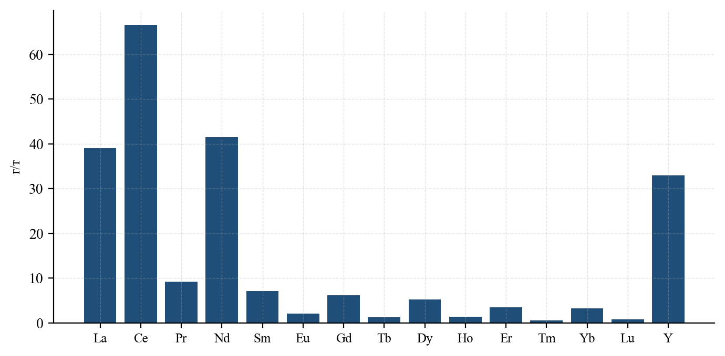
Источник: справочные геохимические данные; правило Оддо — Гаркинса

1.2. Классификация редкоземельных элементов
В отраслевой практике применяются несколько классификаций, различие между которыми часто становится источником ошибок при сопоставлении данных разных источников.
Двухчленная классификация (цериевая и иттриевая подгруппы). Исторически сложившееся в отечественной литературе деление: цериевая подгруппа — La, Ce, Pr, Nd, Sm, Eu; иттриевая — Gd, Tb, Dy, Ho, Er, Tm, Yb, Lu, Y. Граница проводится по гадолинию. Классификация отражает поведение элементов при осаждении двойных сульфатов и остаётся удобной для описания минералов.
Двухчленная англоязычная классификация (LREE/HREE). Light rare earths — La, Ce, Pr, Nd (иногда с включением Sm); heavy rare earths — остальные, включая Y. Граница чаще всего проводится по неодиму или самарию.
Трёхчленная классификация, применяемая в настоящем отчёте и получившая наибольшее распространение в рыночной аналитике: лёгкая (La, Ce, Pr, Nd), средняя (Sm, Eu, Gd) и тяжёлая (Tb, Dy, Ho, Er, Tm, Yb, Lu, Y) группы.
Рыночная («критическая») классификация группирует элементы по соотношению спроса и предложения. Элементы разделяются на:
- дефицитные (critical) — Nd, Pr, Dy, Tb: спрос устойчиво превышает или приближается к предложению, цены высокие, именно они формируют экономику отрасли;
- сбалансированные — Y, Gd, Sm, La (для отдельных применений);
- избыточные (excess) — Ce, La в основной массе, а также Ho, Er, Tm, Yb, Lu: производятся попутно в объёмах, превышающих спрос, накапливаются на складах, цены низкие.
Эта классификация непосредственно связана с ключевой экономической проблемой отрасли — проблемой баланса корзины (balance problem), которой посвящён раздел 1.5.
Таблица 2. Сопоставление классификаций редкоземельных элементов
Элемент | Отечественная классификация | Классификация LREE/HREE | Рыночная группа
La | цериевая подгруппа | лёгкие | избыточный
Ce | цериевая подгруппа | лёгкие | избыточный
Pr | цериевая подгруппа | лёгкие | дефицитный
Nd | цериевая подгруппа | лёгкие | дефицитный
Sm | цериевая подгруппа | лёгкие/средние | сбалансированный
Eu | цериевая подгруппа | средние | избыточный
Gd | иттриевая подгруппа | средние | сбалансированный
Tb | иттриевая подгруппа | тяжёлые | остродефицитный
Dy | иттриевая подгруппа | тяжёлые | остродефицитный
Ho–Lu | иттриевая подгруппа | тяжёлые | избыточные
Y | иттриевая подгруппа | тяжёлые | сбалансированный
Sc | — | обособленный | обособленный рынок
Источник: аналитический центр

1.3. Минералого-технологические типы сырья
Известно свыше 250 минералов, содержащих редкоземельные элементы, однако промышленное значение имеют не более десяти. Их принципиальное различие состоит не столько в содержании РЗМ, сколько в двух параметрах: распределении элементов внутри концентрата («корзине») и вскрываемости минерала.
Бастнезит (Ce,La)CO₃F — фторкарбонат, основной мировой источник лёгких РЗМ. Содержание TREO в минерале 70–75%, в рудах — 3–10%. Корзина резко смещена в сторону лёгкой группы: La + Ce составляют до 80%, содержание тяжёлых элементов ничтожно. Вскрывается относительно легко (обжиг с последующим кислотным выщелачиванием). Основные объекты — Bayan Obo (КНР), Mountain Pass (США), Maoniuping (КНР).
Монацит (Ce,La,Nd,Th)PO₄ — фосфат, содержание TREO 55–65%. Корзина также лёгкая, но с более благоприятным содержанием неодима и заметной долей средних элементов. Главный недостаток — устойчивое присутствие тория (4–12%) и урана, переводящее переработку в сферу радиационного регулирования и резко повышающее издержки на обращение с отходами. Присутствует в россыпях Индии, Бразилии, Австралии, Мадагаскара, а также в отходах переработки минеральных песков (титан-циркониевое производство).
Ксенотим YPO₄ — фосфат иттриевой группы, содержание TREO 55–65% с преобладанием иттрия (до 60% корзины) и заметными долями диспрозия, эрбия, иттербия. Промышленного значения как самостоятельный объект почти не имеет, извлекается попутно из россыпей.
Ионно-адсорбционные глины (ion-adsorption clays, IAC) — коры выветривания гранитов, в которых редкоземельные ионы адсорбированы на поверхности глинистых минералов. Содержание TREO крайне низкое (0,05–0,3%), однако извлечение осуществляется простым выщелачиванием растворами солей аммония или магния без дробления и обогащения, что делает себестоимость минимальной. Ключевое значение имеет корзина: она резко смещена в сторону средних и тяжёлых элементов — на этот тип сырья приходится подавляющая часть мирового производства диспрозия и тербия. Объекты — южные провинции КНР (Цзянси, Гуандун, Фуцзянь), Мьянма (штат Качин), Лаос, Мадагаскар.
Лопарит (Na,Ce,Ca)(Ti,Nb)O₃ — комплексный титано-ниобо-танталово-редкоземельный минерал, уникальный для Ловозёрского массива на Кольском полуострове. Содержание TREO 30–34%, при этом минерал одновременно является источником титана, ниобия и тантала. Корзина лёгкая, близка к бастнезитовой. Вскрытие лопаритового концентрата — хлорная или сернокислотная технология — существенно сложнее бастнезитовой, что исторически определило высокую себестоимость российской продукции.
Эвдиалит Na₄(Ca,Ce)₂(Fe,Mn,Y)ZrSi₈O₂₂(OH,Cl)₂ — цирконосиликат с содержанием TREO 1,2–2,5%, отличающийся сравнительно благоприятной корзиной с повышенной долей средней и тяжёлой групп и лёгкой вскрываемостью кислотами. Крупнейшие объекты — Ловозёрский массив (участок Аллуайв), месторождение Кринглерне (Гренландия).
Апатит Ca₅(PO₄)₃(F,OH) — при низком содержании РЗМ (0,4–1,0% TREO в хибинском апатите) представляет интерес как попутный источник в силу гигантских объёмов переработки: при производстве фосфорных удобрений через экстракционную фосфорную кислоту редкие земли распределяются между кислотой и фосфогипсом, что открывает возможность их извлечения без затрат на добычу.
Таблица 3. Основные промышленные минералы редкоземельных металлов
Минерал | Формула | TREO в минерале, % | ThO₂, % | Основные объекты
Бастнезит | (Ce,La)CO₃F | 70–75 | 0,1–0,3 | Bayan Obo, Mountain Pass, Maoniuping
Монацит | (Ce,La,Nd,Th)PO₄ | 55–65 | 4–12 | россыпи Индии, Бразилии, Австралии
Ксенотим | YPO₄ | 55–65 | 0,5–3 | россыпи Малайзии, Китая, Австралии
Ионно-адсорбц. глины | адсорбир. форма | 0,05–0,3 | <0,01 | Цзянси, Гуандун, Мьянма, Лаос
Лопарит | (Na,Ce,Ca)(Ti,Nb)O₃ | 30–34 | 0,5–0,7 | Ловозёрский массив (РФ)
Эвдиалит | цирконосиликат | 1,2–2,5 | <0,1 | Ловозеро (РФ), Кринглерне (Гренландия)
Апатит | Ca₅(PO₄)₃(F,OH) | 0,4–1,0 | <0,01 | Хибины (РФ), Ковдор (РФ)
Паризит, синхизит | фторкарбонаты | 45–60 | 0,1–0,5 | Чуктукон, Томтор (РФ)
Ферриторит, монацит кор выветр. | — | 5–12 | 0,3–1,5 | Томтор (РФ)
Циркон | ZrSiO₄ | 0,1–1,0 | 0,01–0,05 | россыпи (попутный источник Sc, Y)
Источник: аналитический центр по данным геологических служб и корпоративных раскрытий
Таблица 4. Типовое распределение редкоземельных элементов в основных типах сырья, % от TREO
Элемент | Бастнезит Mountain Pass | Бастнезит Bayan Obo | Монацит (россыпи) | Ионно-адс. глины (тяж. тип) | Лопарит Ловозеро | Кора выветр. Томтор
La₂O₃ | 33,2 | 26,0 | 23,0 | 2,2 | 25,0 | 17,5
CeO₂ | 49,1 | 50,0 | 46,0 | 1,0 | 51,0 | 39,0
Pr₆O₁₁ | 4,3 | 5,1 | 5,5 | 1,1 | 5,0 | 4,6
Nd₂O₃ | 12,0 | 16,6 | 18,5 | 4,2 | 15,0 | 16,8
Sm₂O₃ | 0,8 | 1,2 | 2,3 | 2,8 | 1,3 | 2,4
Eu₂O₃ | 0,1 | 0,2 | 0,3 | 0,3 | 0,2 | 0,6
Gd₂O₃ | 0,2 | 0,4 | 1,4 | 4,6 | 0,6 | 1,8
Tb₄O₇ | 0,01 | 0,04 | 0,2 | 1,0 | 0,08 | 0,3
Dy₂O₃ | 0,03 | 0,07 | 0,7 | 6,5 | 0,3 | 1,2
Ho–Lu | 0,02 | 0,05 | 0,4 | 8,3 | 0,3 | 1,0
Y₂O₃ | 0,1 | 0,4 | 1,7 | 68,0 | 1,2 | 14,8
Источник: аналитический центр по данным USGS, корпоративных отчётов Lynas, MP Materials, ФГБУ «ВИМС»; данные усреднённые
Рисунок 2. Структура «корзины» РЗМ в различных типах сырья, % от TREO
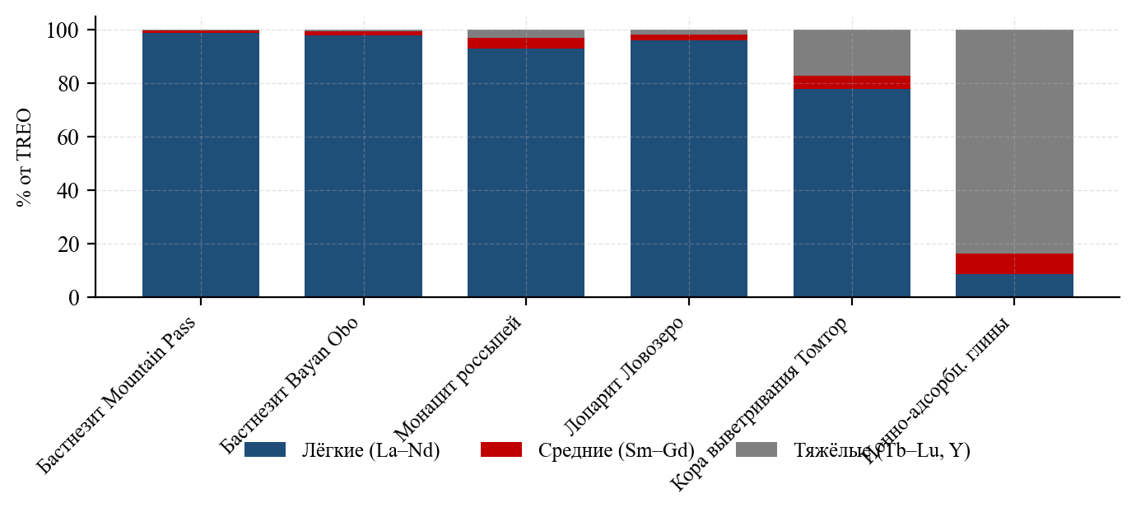
Источник: аналитический центр (обобщение табл. 4)
Рисунок 2 наглядно демонстрирует главную структурную проблему мирового рынка: практически всё сырьё, кроме ионно-адсорбционных глин, представлено лёгкой группой, тогда как наибольшая удельная стоимость сосредоточена в тяжёлой. Это означает, что мировое предложение диспрозия и тербия критически зависит от единственного технологического типа сырья, локализованного в Южном Китае и приграничных районах Мьянмы и Лаоса. Данное обстоятельство является ключевым фактором как ценовой динамики (глава 6), так и геополитики отрасли (глава 7).

1.4. Технологические переделы и товарная номенклатура
Редкоземельная продукция обращается на рынке в виде нескольких принципиально разных товарных форм, различающихся по цене на порядки. Понимание этой иерархии необходимо для корректного анализа статистики: одна и та же тонна TREO может учитываться на разных стадиях с ценой от 1,5 до 400 тыс. долл.
Таблица 5. Технологические переделы редкоземельного производства и товарные формы продукции
№ | Передел | Продукция | Содержание TREO | Ориентир. цена, $/кг TREO
1 | Горно-обогатительный | минеральный концентрат (бастнезитовый, монацитовый, лопаритовый) | 30–70% | 1,5–8
2 | Гидрометаллургический | коллективный карбонат, хлорид, гидроксид РЗМ, MREC | 40–92% | 8–20
3 | Разделительный | индивидуальные оксиды 99,0–99,999% | 99%+ | 5–1200
4 | Металлургический | металлы, лигатуры, NdFeB-сплав (strip cast) | — | 20–1500
5 | Материаловедческий | спечённые магниты NdFeB, SmCo, люминофоры | — | 60–120 ($/кг магнита)
Источник: аналитический центр
Ключевой особенностью структуры цен является нелинейность добавленной стоимости. Переход от концентрата к коллективному карбонату увеличивает стоимость примерно в 2–3 раза, тогда как переход от карбоната к разделённым оксидам — в 5–20 раз в зависимости от корзины. Именно поэтому экспорт минерального концентрата экономически невыгоден и характерен для стран, не располагающих переработкой; исторически по этой модели работали Россия (лопаритовый концентрат и коллективный карбонат), Австралия (до пуска малайзийского завода Lynas), США (до 2023 г. — концентрат Mountain Pass в КНР).
Рисунок 3. Рост удельной стоимости продукции по переделам (в пересчёте на 1 кг TREO лёгкой корзины), $/кг
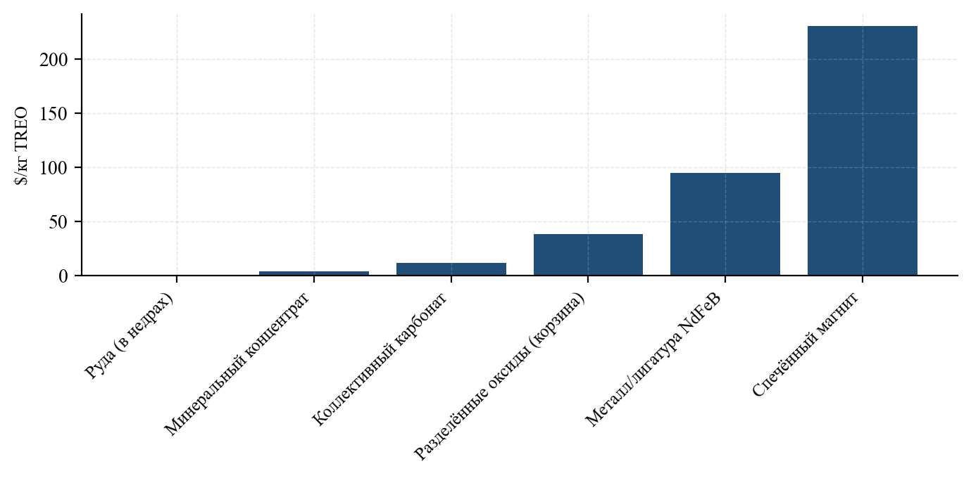
Источник: аналитический центр, оценка на основе ценовых уровней 2024–2025 гг.

Товарная номенклатура и коды ТН ВЭД ЕАЭС
Внешнеторговый учёт редкоземельной продукции осложнён тем, что специализированные коды покрывают лишь часть номенклатуры, а значительная доля продукции проходит по «корзиночным» и остаточным позициям. Ключевые коды приведены в таблице 6; расширенный перечень с примечаниями — в Приложении 4.
Таблица 6. Основные коды ТН ВЭД ЕАЭС и HS, применяемые к редкоземельной продукции
Код | Наименование позиции | Товарная форма
2530 90 000 | Прочие минеральные вещества (включая руды и концентраты РЗМ) | концентраты
2612 20 | Монацитовые руды и концентраты (торийсодержащие) | концентраты
2805 30 | Металлы редкоземельные, скандий и иттрий, в чистом виде, смеси или сплавы | металлы, мишметалл
2846 10 000 | Соединения церия | оксид, карбонат, хлорид Ce
2846 90 | Соединения прочих РЗМ, иттрия, скандия и их смесей | оксиды, карбонаты индивидуальные
3606 90 | Ферроцерий и пирофорные сплавы прочие | лигатуры
7202 99 800 | Ферросплавы прочие (в т. ч. ферроцерий, лигатуры) | лигатуры
8505 11 | Магниты постоянные металлические | магниты NdFeB, SmCo
8505 19 | Магниты постоянные прочие | связанные магниты
2841 90 | Соли оксометаллических кислот (в т. ч. ванадаты, часть Sc-продукции) | соединения Sc
Источник: ТН ВЭД ЕАЭС; Гармонизированная система описания и кодирования товаров
Основной методологической проблемой является позиция 2846 90, объединяющая индивидуальные оксиды 16 элементов с ценами от 1,5 до 1200 долл./кг. Средняя цена по этой позиции лишена экономического смысла, и её использование в аналитике без структурной декомпозиции приводит к грубым ошибкам. В настоящем отчёте (глава 13) декомпозиция выполнена расчётным путём на основе сопоставления зеркальной статистики стран-контрагентов и ценовых котировок.

1.5. Проблема баланса корзины как ключевой фактор экономики отрасли
Редкоземельные элементы не могут быть добыты по отдельности. Из руды извлекается вся сумма элементов в том соотношении, в каком она присутствует в минерале, и это соотношение задано геологией, а не рынком. Между тем структура спроса радикально отличается от структуры предложения.
Порядка 90% стоимости мирового рынка редкоземельного сырья формируется четырьмя элементами — неодимом, празеодимом, диспрозием и тербием, — на которые приходится менее 20% физического объёма производства. Одновременно церий и лантан, составляющие до 70–80% физического объёма, формируют менее 5% стоимости.
Таблица 7. Соотношение физической и стоимостной структуры мирового производства РЗМ, 2024 г. (оценка)
Элемент (оксид) | Доля в физ. объёме, % | Средняя цена 2024, $/кг | Доля в стоимости, % | Соотношение стоим./физ.
La₂O₃ | 24,0 | 0,7 | 0,6 | 0,03
CeO₂ | 44,0 | 0,8 | 1,2 | 0,03
Pr₆O₁₁ | 4,5 | 62 | 9,8 | 2,2
Nd₂O₃ | 16,5 | 60 | 34,7 | 2,1
Sm₂O₃ | 1,8 | 2,0 | 0,1 | 0,06
Eu₂O₃ | 0,3 | 26 | 0,3 | 1,0
Gd₂O₃ | 1,7 | 32 | 1,9 | 1,1
Tb₄O₇ | 0,25 | 830 | 7,3 | 29,2
Dy₂O₃ | 1,1 | 245 | 9,5 | 8,6
Ho–Lu | 0,85 | 45 | 1,3 | 1,5
Y₂O₃ | 5,0 | 7,0 | 1,2 | 0,24
Прочее / магнитная премия | — | — | 32,1 | —
Источник: аналитический центр на основе данных о производстве и среднегодовых ценах 2024 г.
Практические следствия проблемы баланса корзины:
- Себестоимость дефицитных элементов определяется не их извлечением, а сбытом сопутствующих. Проект, не имеющий рынка сбыта церия и лантана, вынужден относить все затраты на NdPr, что резко ухудшает экономику. Классическим примером является ситуация Mountain Pass в 2013–2015 гг., когда обвал цен на церий и лантан при невозможности их складирования стал одной из причин банкротства Molycorp.
- Складские излишки не утилизируемы. Мировые накопленные запасы оксидов церия и лантана оцениваются в десятки тысяч тонн; их вывод на рынок дополнительно подавляет цены.
- Наращивание производства NdPr неизбежно наращивает производство церия. Для получения дополнительной тонны NdPr из бастнезитового сырья требуется переработать сырьё, дающее около 4 т церия и лантана.
- Тяжёлые элементы не могут быть получены наращиванием лёгкого сырья. Увеличение производства бастнезита в 10 раз не решает проблему дефицита диспрозия и тербия, поскольку их содержание в бастнезите ничтожно.
Из последнего тезиса следует важнейший вывод для оценки российских перспектив: наличие крупных запасов лёгкой корзины (Ловозеро, Томтор, апатит Хибин) обеспечивает потенциальную самодостаточность по неодиму и празеодиму, но не решает вопрос обеспечения диспрозием и тербием, критичными для высокотемпературных магнитов. Этот вопрос детально рассматривается в разделах 9.5 и 16.4.
Рисунок 4. Сопоставление структуры мирового производства и структуры стоимости РЗМ, 2024 г., %
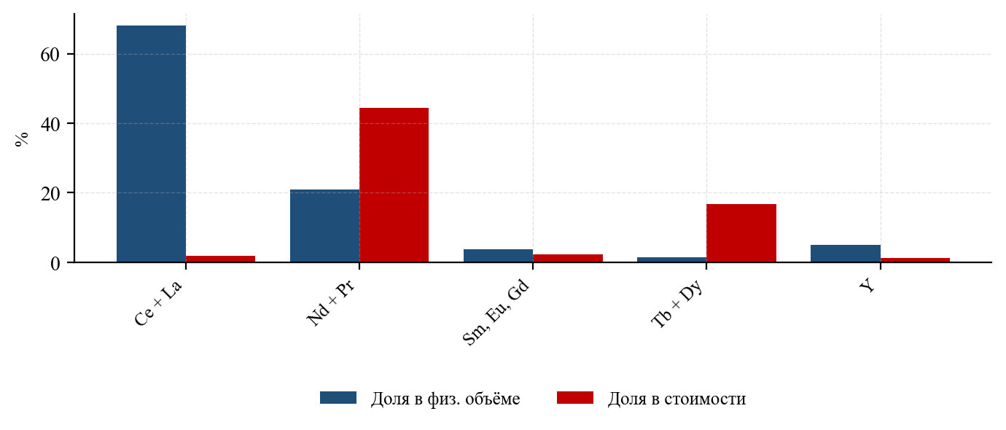
Источник: аналитический центр (обобщение табл. 7)

1.6. Структура мирового рынка и его основные особенности
Мировой рынок редкоземельной продукции обладает набором характеристик, отличающих его от большинства сырьевых рынков:
Крайне высокая концентрация. Одна юрисдикция контролирует свыше двух третей добычи, около 90% разделения и свыше 90% производства магнитов. Уровень концентрации по индексу Херфиндаля — Хиршмана для стадии разделения превышает 7 000, что соответствует практически монопольной структуре.
Отсутствие биржевой торговли. Попытки организации фьючерсной торговли РЗМ предпринимались неоднократно (в том числе на Baotou Rare Earth Products Exchange), но ликвидного рынка не сформировалось. Ценообразование остаётся внебиржевым, а ориентиром служат котировки специализированных ценовых агентств.
Малая ёмкость в физическом выражении при высокой критичности. Годовое мировое потребление 17 элементов сопоставимо с производством одного среднего металлургического завода, что затрудняет привлечение крупного капитала: масштаб рынка не соответствует масштабу инвестиций, необходимых для создания цепочки полного цикла.
Экстремальная волатильность цен. Амплитуда колебаний цен на отдельные оксиды в 2010–2011 гг. достигала 10–20 раз в течение нескольких месяцев, что делает проектное финансирование крайне затруднённым и требует механизмов ценовой поддержки (см. раздел 7.2 о ценовом поле для MP Materials).
Регуляторная и экологическая нагрузка. Переработка большинства видов сырья сопряжена с обращением радиоактивных отходов (торий, уран), что в юрисдикциях с развитым экологическим правом добавляет к проекту 2–4 года и значительные издержки. Именно этот фактор — а не геология и не капитал — чаще всего оказывался решающим при остановке проектов вне КНР.
Таблица 8. Сопоставление рынка РЗМ с другими сырьевыми рынками, 2024 г. (оценка)
Показатель | РЗМ (TREO) | Литий (LCE) | Медь | Сталь
Мировое производство | 0,39 млн т | 1,3 млн т | 22,8 млн т | 1 850 млн т
Ёмкость рынка сырья | 6–9 млрд $ | 20–28 млрд $ | 210 млрд $ | 1 400 млрд $
Доля крупнейшей страны в добыче | 69% | 24% | 24% | 54%
Доля крупнейшей страны в переделе | 88% | 58% | 45% | 54%
Наличие биржевых котировок | нет | частично | да (LME/COMEX) | частично
Источник: аналитический центр по данным USGS, World Steel Association, ICSG, ILZSG
Рисунок 5. Структура мирового рынка редкоземельной продукции по стадиям передела, доля КНР, 2025 г. (оценка), %
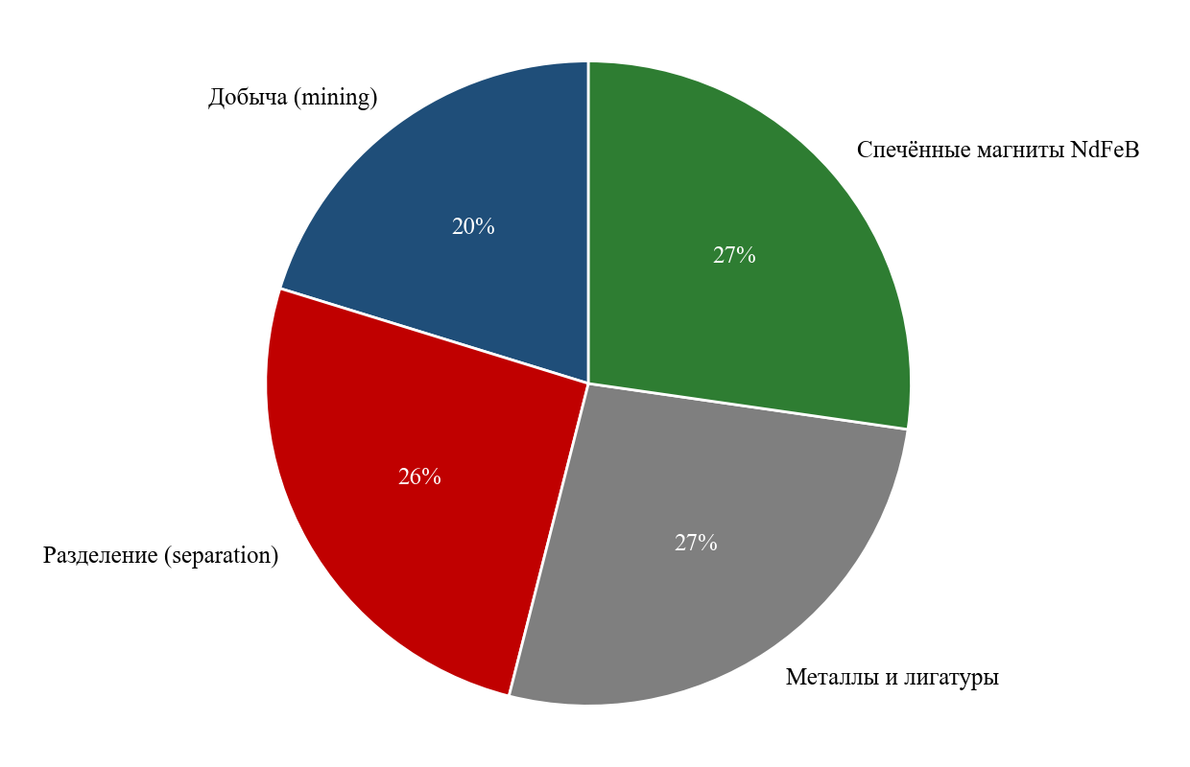
Источник: аналитический центр по данным USGS, Adamas Intelligence, корпоративных раскрытий
Диаграмма на рисунке 5 приведена в форме сопоставления долей по стадиям и демонстрирует главную закономерность: концентрация нарастает по мере продвижения по цепочке добавленной стоимости. Диверсификация добычи, достигнутая в 2020–2025 гг. за счёт США, Австралии, Мьянмы и Нигерии, практически не изменила расстановку сил на стадиях, определяющих доступ к конечной продукции. Это и является содержательным ответом на вопрос, почему рост числа проектов добычи вне Китая не привёл к снижению зависимости: узкое место находится не в горном, а в химическом и материаловедческом переделе.

2. Мировая сырьевая база редкоземельных металлов

2.1. Запасы и ресурсы: общая характеристика и проблема сопоставимости данных
Оценка мировых запасов редкоземельных металлов сопряжена с методологическими трудностями, превосходящими типичные для сырьевых рынков. Основные из них:
Различие систем классификации. Российская классификация (категории A, B, C₁, C₂ и забалансовые запасы) построена на степени геологической изученности и не содержит требования экономической подтверждённости на момент подсчёта. Международные системы (JORC, NI 43-101, PERC, SAMREC), напротив, требуют подтверждения экономической целесообразности отработки. Прямое сопоставление российских балансовых запасов с «reserves» по USGS некорректно и систематически завышает позицию России; в терминах JORC значительная часть российских балансовых запасов соответствовала бы категории Mineral Resources, а не Ore Reserves.
Учёт по сумме оксидов. Запасы учитываются в TREO, при этом состав корзины в отчётности раскрывается редко. Месторождение с 1 млн т TREO лёгкой корзины и месторождение с 1 млн т TREO тяжёлой корзины различаются по потенциальной стоимости продукции в 5–15 раз, но в сводных таблицах выглядят одинаково.
Включение или исключение иттрия и скандия. Разные источники применяют разные подходы, расхождение может достигать 5–10%.
Неучёт вторичных и попутных источников. Огромные объёмы РЗМ, содержащиеся в фосфогипсе, красных шламах, отвалах и хвостохранилищах, в балансовые запасы не включаются, хотя технологически доступны и в ряде случаев дешевле в отработке, чем первичные руды.
По данным Геологической службы США, мировые запасы редкоземельных металлов оцениваются примерно в 90 млн т TREO, что при текущем уровне добычи соответствует обеспеченности свыше 200 лет. Таким образом, редкоземельная отрасль не является и в обозримой перспективе не станет ресурсно-ограниченной; ограничения носят технологический, экологический, капитальный и институциональный характер.
Таблица 9. Мировые запасы редкоземельных металлов по странам, тыс. т TREO
Страна | Запасы, тыс. т | Доля в мире, % | Добыча 2024, т | Обеспеченность, лет
Китай | 44 000 | 48,9 | 270 000 | 163
Бразилия | 21 000 | 23,3 | 20 | >1000
Индия | 6 900 | 7,7 | 2 900 | >1000
Австралия | 5 700 | 6,3 | 13 000 | 438
Россия | 3 800 | 4,2 | 2 500 | >1000
Вьетнам | 3 500 | 3,9 | 300 | >1000
США | 1 900 | 2,1 | 45 000 | 42
Гренландия (Дания) | 1 500 | 1,7 | — | —
Танзания | 890 | 1,0 | — | —
Канада | 830 | 0,9 | — | —
ЮАР | 790 | 0,9 | — | —
Прочие страны | 310 | 0,3 | 50 000 | —
Мир, всего | 90 000 | 100,0 | 390 000 | 231
Источник: USGS Mineral Commodity Summaries (различные годы); Государственный баланс запасов полезных ископаемых РФ; данные приведены в сопоставимом виде с оговорками, изложенными в разделе 2.1
Рисунок 6. Структура мировых запасов редкоземельных металлов по странам, 2025 г., %
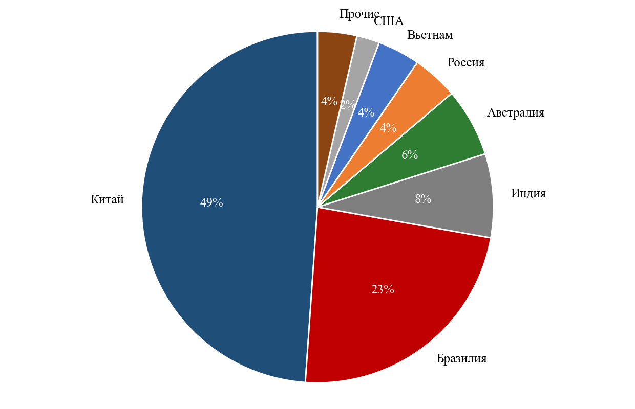
Источник: USGS Mineral Commodity Summaries
Сопоставление колонок «запасы» и «добыча» в таблице 9 выявляет фундаментальную асимметрию отрасли. Бразилия, обладая почти четвертью мировых запасов, добывает менее 0,01% мирового объёма. Вьетнам с 3,9% запасов производит около 0,08%. Напротив, США при 2,1% запасов обеспечивают 11,5% добычи, а Мьянма, вовсе не фигурирующая в перечне стран с учтёнными запасами, даёт около 8% мирового производства. Запасы, таким образом, не являются предиктором производства; определяющими выступают наличие переработки, регуляторный режим и доступ к рынку сбыта.

2.2. Промышленные типы месторождений

2.2.1. Карбонатитовые месторождения
Карбонатиты — магматические породы, состоящие более чем на 50% из карбонатных минералов, — являются источником около 70% мировой добычи редких земель. Редкоземельная минерализация представлена преимущественно бастнезитом, паризитом, синхизитом, монацитом.
Ключевые характеристики типа: высокие содержания TREO (от 3 до 8–10%), крупные запасы, лёгкая корзина с преобладанием церия и лантана, наличие попутных компонентов (ниобий, железо, флюорит, барит, фосфор), относительно простое обогащение флотацией.
Крупнейшие объекты: Bayan Obo (Внутренняя Монголия, КНР) — уникальное железо-ниобий-редкоземельное месторождение, где редкие земли добываются попутно при разработке железных руд, что радикально снижает себестоимость; Mountain Pass (Калифорния, США); Maoniuping и Dalucao (Сычуань, КНР); Mount Weld (Западная Австралия); Araxá и Catalão (Бразилия); Palabora (ЮАР); Ковдорское и Белозиминское (Россия).

2.2.2. Месторождения щелочных комплексов
Приурочены к массивам нефелиновых сиенитов и агпаитовых пород. Минерализация представлена лопаритом, эвдиалитом, стенструпином, апатитом. Содержания TREO, как правило, ниже (0,5–3%), корзина более сбалансирована, с повышенной долей средней и тяжёлой групп. Технологические трудности связаны со сложностью вскрытия силикатных и титанатных матриц.
Ключевые объекты: Ловозёрское (Россия, лопарит и эвдиалит), Хибинская группа (Россия, апатит с попутными РЗМ), Илимауссак/Кванефьельд и Кринглерне (Гренландия), Норра-Чер (Швеция), Пилансберг (ЮАР), Катугинское (Россия).

2.2.3. Ионно-адсорбционные месторождения (коры выветривания гранитов)
Формируются при химическом выветривании редкометалльных гранитов в условиях влажного субтропического климата. Редкоземельные ионы, высвобожденные из акцессорных минералов, адсорбируются на каолините и галлуазите в обменной форме.
Уникальность типа определяется тремя факторами: обогащённостью тяжёлой группой (до 60–85% корзины приходится на иттрий и тяжёлые лантаноиды), крайней простотой извлечения (выщелачивание раствором сульфата аммония непосредственно в массиве либо в кучах, без дробления, обогащения и высокотемпературного вскрытия) и низким содержанием тория. Себестоимость производства TREO на таких объектах — наименьшая в мире.
Оборотной стороной является тяжёлый экологический след: выщелачивание in-situ приводит к загрязнению грунтовых вод аммонийными соединениями, оползневым процессам и деградации почв. Именно экологические соображения стали основанием для последовательного ограничения этого вида добычи в КНР начиная с 2011 г. и переноса производства в Мьянму и Лаос.
Ключевые районы: провинции Цзянси (Ганьчжоу — «столица тяжёлых редких земель»), Гуандун, Фуцзянь, Хунань, Гуанси (КНР); штат Качин (Мьянма); провинции Луангнамтха и Хуапхан (Лаос); Амбохимирахавави и другие объекты Мадагаскара.

2.2.4. Россыпные месторождения
Прибрежно-морские и аллювиальные россыпи тяжёлых минералов, в которых монацит и ксенотим сопутствуют ильмениту, рутилу и циркону. Редкие земли извлекаются попутно при производстве титан-циркониевых концентратов. Себестоимость крайне низка (затраты отнесены на основные продукты), однако наличие тория требует специального обращения.
Ключевые районы: побережья Индии (Керала, Тамилнад, Одиша), Бразилии, Австралии (Эниба, Юклы), Малайзии, Мадагаскара, Шри-Ланки, Индонезии, Вьетнама.

2.2.5. Вторичные и техногенные источники
Направление, приобретающее растущее значение:
- фосфогипс — отход производства экстракционной фосфорной кислоты; содержит 0,3–0,6% TREO, накопленные объёмы в мире превышают 6 млрд т, в России — свыше 300 млн т;
- красные шламы глинозёмного производства — содержат скандий (60–150 г/т) и РЗМ;
- хвостохранилища и отвалы горнорудных производств;
- отработанные постоянные магниты и электронный лом (recycling) — потенциально наиболее ценный источник, поскольку содержит уже разделённые и восстановленные металлы дефицитной группы;
- отработанные катализаторы FCC (лантан, церий);
- люминофорный лом (иттрий, европий, тербий).
Таблица 10. Сравнительная характеристика промышленных типов месторождений РЗМ
Тип | TREO, % | Доля тяжёлых, % | Себестоим., $/кг TREO | Доля в мир. добыче, % | Пример объекта
Карбонатитовый | 3–10 | 0,3–2 | 4–9 | ~62 | Bayan Obo, Mountain Pass
Ионно-адсорбционный | 0,05–0,3 | 30–85 | 2–6 | ~19 | Ганьчжоу, Качин
Россыпной (монацит/ксенотим) | 0,1–2 | 3–8 | 3–10 | ~8 | россыпи Индии
Щелочной (лопарит, эвдиалит) | 0,5–3 | 2–20 | 12–28 | ~1 | Ловозеро
Кора выветривания карбонатитов | 5–12 | 10–20 | 6–14 | <1 | Томтор, Чуктукон
Вторичные источники | 0,03–0,6 | 5–15 | 10–35 | ~2 | фосфогипс, магнитный лом
Источник: аналитический центр
Рисунок 7. Ориентировочная себестоимость производства TREO по типам сырья, $/кг (нижняя и верхняя оценка)
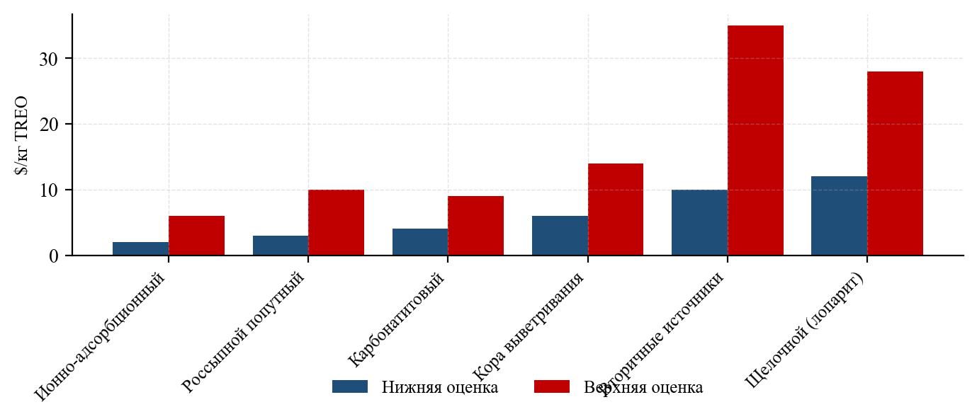
Источник: аналитический центр по данным корпоративных раскрытий и отраслевых публикаций

2.3. Сырьевая база Китайской Народной Республики
КНР располагает наиболее диверсифицированной сырьевой базой, сочетающей крупнейшее в мире месторождение лёгких земель и практически монопольный ресурс тяжёлой группы.
Bayan Obo (Баян-Обо, Внутренняя Монголия) — крупнейший в мире редкоземельный объект. Запасы оцениваются в 40–48 млн т TREO при среднем содержании около 5–6% REO; месторождение одновременно содержит около 1,5 млрд т железной руды и крупнейшие в мире запасы ниобия. Разработка ведётся Baogang Group (Baotou Iron & Steel) с 1957 г. как железорудная; редкоземельные минералы (бастнезит и монацит) извлекаются из хвостов обогащения магнетитовой руды. Эта схема обеспечивает уникально низкую себестоимость, поскольку затраты на добычу и первичное дробление отнесены на железорудный передел. Накопленное хвостохранилище Baotou содержит, по оценкам, свыше 100 млн т материала с содержанием 7–8% REO и само по себе представляет один из крупнейших редкоземельных объектов мира.
Месторождения провинции Сычуань (Maoniuping, Dalucao, Muluozhai) — карбонатитовые бастнезитовые объекты с содержанием 2–5% REO. Совокупные запасы порядка 3–5 млн т TREO. Разрабатываются главным образом структурами China Rare Earth Group и Shenghe Resources.
Ионно-адсорбционные месторождения Южного Китая — семь провинций (Цзянси, Гуандун, Фуцзянь, Хунань, Гуанси, Юньнань, Гуйчжоу). Учтённые запасы невелики в абсолютном выражении (по разным оценкам 1,5–3 млн т TREO), однако их значение определяется составом: до 2010-х гг. эти объекты обеспечивали свыше 95% мирового производства диспрозия, тербия и иттрия. Интенсивная нелегальная добыча в 2005–2015 гг. привела к истощению наиболее богатых участков и тяжёлому экологическому ущербу, оцениваемому властями КНР в десятки миллиардов юаней.
Таблица 11. Основные редкоземельные месторождения КНР
Месторождение | Регион | Тип | TREO, % | Запасы, тыс. т TREO | Оператор
Bayan Obo | Внутренняя Монголия | карбонатит | 5–6 | 40 000–48 000 | Baogang / Northern RE
Maoniuping | Сычуань | карбонатит | 2,9 | 1 200–1 500 | China RE Group / Shenghe
Dalucao | Сычуань | карбонатит | 3,5 | 300–500 | China RE Group
Weishan | Шаньдун | карбонатит | 3,0 | 200–300 | Shandong RE
Ганьчжоуская группа | Цзянси | ионно-адсорбц. | 0,08–0,15 | 800–1 200 | China RE Group
Лунъянь, Саньмин | Фуцзянь | ионно-адсорбц. | 0,06–0,12 | 200–400 | China RE Group
Гуандунская группа | Гуандун | ионно-адсорбц. | 0,05–0,10 | 250–450 | Guangdong RE
Источник: аналитический центр по данным Министерства природных ресурсов КНР, корпоративных раскрытий, отраслевых публикаций

2.4. Сырьевая база США, Австралии и Канады
США. Основной объект — Mountain Pass (Калифорния), карбонатитовое месторождение бастнезита с содержанием около 7,0% TREO и запасами порядка 1,3–1,8 млн т TREO. Оператор — MP Materials. Прочие объекты находятся на стадии изучения: Bear Lodge (Вайоминг, Rare Element Resources), Round Top (Техас, Texas Mineral Resources — тяжёлая корзина, риолитовый тип), Elk Creek (Небраска, NioCorp — ниобий-скандий-РЗМ), Bokan Mountain (Аляска, Ucore). Дополнительным источником стали монацитовые концентраты, извлекаемые попутно при добыче тяжёлых минеральных песков в Джорджии и Флориде (Chemours), перерабатываемые Energy Fuels на предприятии White Mesa (Юта).
Австралия. Mount Weld (Западная Австралия) — латеритная кора выветривания карбонатита с исключительно высоким содержанием (среднее 8–11% TREO по зоне Central Lanthanide Deposit), запасы порядка 1,5–2 млн т TREO. Оператор — Lynas Rare Earths. Nolans Bore (Северная территория, Arafura) — апатит-алланитовое месторождение, 56 млн т руды при 2,6% TREO. Browns Range (Западная Австралия, Northern Minerals) — ксенотимовое месторождение тяжёлой корзины, ключевой не-китайский источник диспрозия. Eneabba (Западная Австралия, Iluka) — уникальный объект: складированные с 1990-х гг. монацит-ксенотимовые концентраты, накопленные при отработке минеральных песков, около 1 млн т материала. Dubbo (Новый Южный Уэльс, Australian Strategic Materials) — циркон-ниобий-редкоземельный объект.
Канада. Nechalacho (Северо-Западные территории, Vital Metals) — щелочной комплекс с бастнезитом; Strange Lake (Квебек/Ньюфаундленд) — тяжёлая корзина; Ashram (Квебек, Commerce Resources) — карбонатит с монацитом. Ни один из канадских объектов по состоянию на 2025 г. не вышел на устойчивое промышленное производство.
Таблица 12. Ключевые редкоземельные проекты и месторождения стран Запада и Австралии
Объект | Страна | Тип | TREO, % | Запасы/ресурсы, тыс. т TREO | Статус (2025)
Mountain Pass | США | карбонатит | 7,0 | 1 300–1 800 | производство
Mount Weld | Австралия | кора выветр. карбонатита | 8–11 | 1 500–2 000 | производство
Eneabba | Австралия | складир. концентраты | 20–90 | 700–1 000 | строительство
Nolans Bore | Австралия | апатит-алланит | 2,6 | 1 250 | строительство
Browns Range | Австралия | ксенотим | 0,6–1,0 | 100–150 | пилот
Dubbo | Австралия | щелочной | 0,9 | 500–700 | проект
Bear Lodge | США | карбонатит | 2,9 | 400–600 | проект
Round Top | США | риолитовый | 0,06 | 500–800 | проект
Elk Creek | США | карбонатит (Nb-Sc) | 0,5 | 200–300 | строительство
Nechalacho | Канада | щелочной | 1,5–3,0 | 200–350 | приостановлен
Ashram | Канада | карбонатит | 1,8 | 900–1 200 | проект
Strange Lake | Канада | щелочной | 0,9 | 400–600 | проект
Источник: корпоративные раскрытия компаний (NI 43-101, JORC), данные геологических служб

2.5. Сырьевая база стран Азии, Африки и Латинской Америки
Бразилия формально занимает второе место в мире по запасам (21 млн т TREO), однако эта оценка в значительной мере опирается на слабо изученные объекты. Наиболее продвинутые проекты: Serra Verde (Гояс) — единственное за пределами Азии промышленно осваиваемое ионно-адсорбционное месторождение, запущенное в 2024 г. с проектной мощностью около 5 тыс. т TREO в год; Araxá (Минас-Жерайс) — карбонатит с ниобием, разрабатываемый CBMM попутно; Morro do Ferro, Pitinga, Caldeira (Meteoric Resources) — проекты ионно-адсорбционного типа.
Индия располагает крупными россыпными монацитовыми ресурсами Кералы, Тамилнада и Одиши. Оператор — государственная компания IREL (India) Limited (ранее Indian Rare Earths Ltd.). Добыча ограничена как торийсодержащим характером сырья (монацит отнесён к «предписанным веществам» в рамках атомного законодательства и находится в исключительной государственной компетенции), так и отсутствием разделительных мощностей в необходимом масштабе.
Вьетнам — месторождения Донгпао (Лайтяу), Намсе, Йенфу (карбонатиты и коры выветривания). Заявленные запасы 3,5 млн т TREO. Многолетние попытки запуска Донгпао с участием японских партнёров (Toyota Tsusho, Sojitz) не привели к промышленному производству; в 2023–2024 гг. отрасль была затронута антикоррупционными расследованиями.
Мьянма — коры выветривания штата Качин, разрабатываемые с середины 2010-х гг. преимущественно нелегально и полулегально с вывозом сырья в Китай. Официальные оценки запасов отсутствуют. Производство оценивается в 30–40 тыс. т TREO в год, при этом на Мьянму приходится, по различным оценкам, от 40 до 60% мирового предложения диспрозия и тербия. Начиная с октября 2024 г. поставки многократно прерывались вследствие боевых действий и установления контроля над районами добычи вооружёнными формированиями, что становилось непосредственной причиной ценовых скачков на тяжёлые редкие земли.
Африка. Наиболее продвинутые объекты: Ngualla (Танзания, Peak Rare Earths), Songwe Hill (Малави, Mkango Resources), Steenkampskraal (ЮАР — монацитовое месторождение с исключительно высоким содержанием, до 14% TREO), Lofdal (Намибия, тяжёлая корзина), Gakara (Бурунди), Kangankunde (Малави, Lindian Resources).
Гренландия. Кванефьельд (Kvanefjeld) — один из крупнейших в мире объектов (более 1 млн т TREO при значительной доле тяжёлой группы), однако проект остановлен после принятия в 2021 г. закона, запрещающего добычу руд с содержанием урана выше 100 г/т. Кринглерне (Tanbreez) — эвдиалитовый объект, не содержащий значимых количеств урана, находится в стадии подготовки.
Таблица 13. Редкоземельные проекты стран Азии, Африки и Латинской Америки
Объект | Страна | Тип | TREO, % | Ресурсы, тыс. т TREO | Статус (2025)
Serra Verde | Бразилия | ионно-адсорбц. | 0,15 | 800–1 000 | производство
Araxá | Бразилия | карбонатит | 4,0 | 1 500–2 500 | попутное произв.
Caldeira | Бразилия | ионно-адсорбц. | 0,25 | 400–600 | проект
Chavara, Manavalakurichi | Индия | россыпи | 0,5–1,5 | 1 500–2 500 | производство
Донгпао | Вьетнам | карбонатит | 2,5–4,0 | 700–1 000 | проект
Качинские объекты | Мьянма | ионно-адсорбц. | 0,05–0,2 | н/д | производство
Ngualla | Танзания | карбонатит | 4,8 | 800–900 | строительство
Songwe Hill | Малави | карбонатит | 1,6 | 250–350 | проект
Steenkampskraal | ЮАР | монацит | 14,0 | 80–120 | проект
Lofdal | Намибия | ксенотим | 0,3 | 60–100 | проект
Kvanefjeld | Гренландия | щелочной | 1,1 | 1 000–1 500 | запрещён
Tanbreez (Кринглерне) | Гренландия | эвдиалит | 0,5 | 2 000–4 000 | подготовка
Источник: корпоративные раскрытия, данные геологических служб, отраслевая пресса
Рисунок 8. Содержание TREO в ключевых месторождениях мира, % (в порядке убывания)
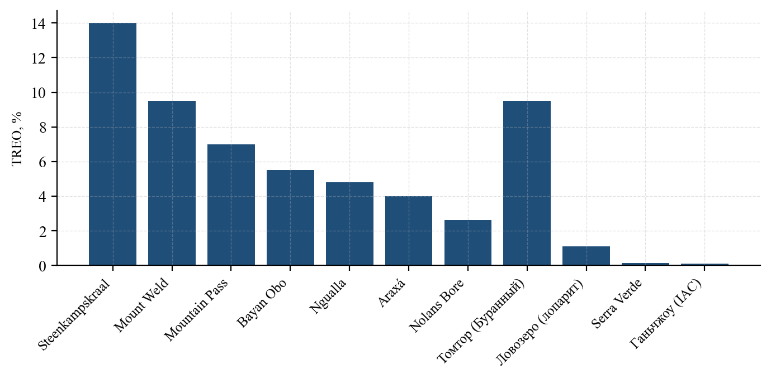
Источник: корпоративные раскрытия, данные геологических служб

2.6. Обеспеченность мировой промышленности отдельными элементами
Обеспеченность запасами должна оцениваться не по сумме оксидов, а поэлементно. Расчёт, приведённый в таблице 14, выполнен путём умножения запасов по странам на характерную для их сырья корзину и сопоставления с текущим уровнем потребления.
Таблица 14. Расчётная обеспеченность мировых запасов по отдельным элементам
Элемент | Запасы, тыс. т оксида | Потребление 2024, т | Обеспеченность, лет | Оценка риска
La₂O₃ | 21 500 | 55 000 | 391 | низкий
CeO₂ | 38 000 | 62 000 | 613 | низкий
Pr₆O₁₁ | 4 100 | 12 000 | 342 | средний
Nd₂O₃ | 13 800 | 43 000 | 321 | средний
Sm₂O₃ | 1 700 | 3 200 | 531 | низкий
Eu₂O₃ | 240 | 320 | 750 | низкий
Gd₂O₃ | 1 600 | 4 100 | 390 | средний
Tb₄O₇ | 190 | 900 | 211 | высокий
Dy₂O₃ | 850 | 3 300 | 258 | высокий
Y₂O₃ | 4 300 | 8 500 | 506 | низкий
Sc₂O₃ | 15 | 35 | 429 | средний
Источник: расчёт аналитического центра на основе данных табл. 4, 9 и оценок потребления 2024 г.
Расчёт подтверждает вывод раздела 1.5: даже наиболее «напряжённые» позиции — тербий и диспрозий — обеспечены запасами более чем на 200 лет. Проблема отрасли не в исчерпании ресурсов, а в темпах ввода мощностей, способных эти ресурсы освоить, и в географической концентрации существующих мощностей.
Рисунок 9. Обеспеченность мировых запасов по отдельным элементам при уровне потребления 2024 г., лет
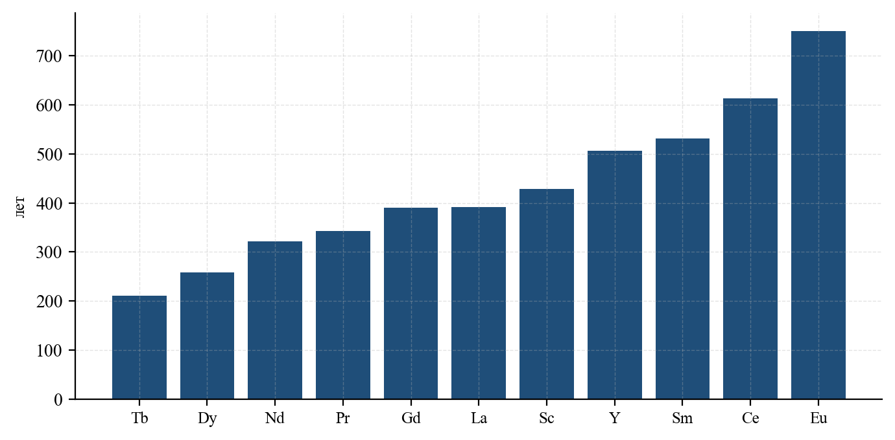
Источник: расчёт аналитического центра (табл. 14)

2.7. Вторичные источники и рециклинг как элемент сырьевой базы
Доля рециклинга в мировом обеспечении редкоземельными металлами по состоянию на 2025 г. не превышает 1–3%, что является одним из наименьших показателей среди промышленных металлов (для сравнения: медь — свыше 30%, свинец — свыше 60%). Причины низкой степени рециклинга:
- рассеянность РЗМ в конечных изделиях: в электродвигателе стиральной машины содержится 30–80 г магнита, в жёстком диске — 10–20 г, извлечение требует ручной разборки;
- отсутствие организованных потоков сбора: магниты не выделяются в отдельную фракцию при переработке лома, а попадают в стальной скрап, где редкие земли безвозвратно теряются в шлаке;
- конкуренция с дешёвым первичным сырьём;
- сложность отделения магнитного лома от корпусных сталей.
Вместе с тем именно рециклинг обладает наиболее благоприятной корзиной: отработанный магнит содержит около 31% NdPr и 2–9% диспрозия и тербия — соотношение, недостижимое ни в одном первичном сырье, кроме ионно-адсорбционных глин.
Таблица 15. Содержание редкоземельных элементов во вторичном сырье
Вид вторичного сырья | Содержание TREO, % | Доминирующие элементы | Степень освоенности
Отработанные магниты NdFeB | 28–33 | Nd, Pr, Dy, Tb | пилотная/начальная
Производственный скрап магнитов | 30–33 | Nd, Pr, Dy | промышленная (КНР)
Аккумуляторы NiMH | 8–12 | La, Ce, Nd | промышленная (ограниченно)
Люминофорный лом | 10–20 | Y, Eu, Tb | остановлена (низкий спрос)
Отработанные FCC-катализаторы | 2–4 | La, Ce | пилотная
Полировальные шламы | 15–40 | Ce, La | промышленная (КНР)
Фосфогипс | 0,3–0,6 | La, Ce, Nd, Y | пилотная
Красные шламы | 0,05–0,12 (+Sc) | Sc, Y, La | пилотная
Источник: аналитический центр по данным отраслевых публикаций и корпоративных раскрытий (Cyclic Materials, REEtec, Solvay, Hitachi)
Рисунок 10. Оценка мирового объёма рециклинга РЗМ и его доли в потреблении, 2015–2035 гг.
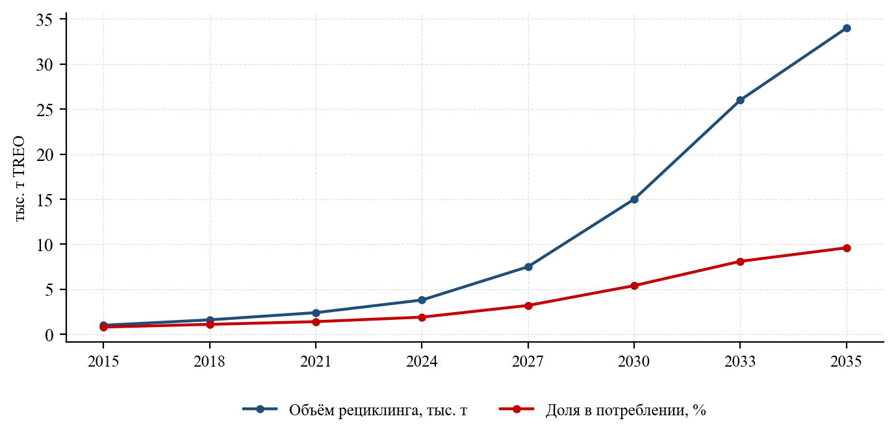
Источник: оценка и прогноз аналитического центра
Прогноз, приведённый на рисунке 10, основан на предположении о выходе на утилизацию первой волны электромобилей и ветроустановок, введённых в эксплуатацию в 2015–2022 гг. Средний срок службы тягового двигателя составляет 12–15 лет, генератора ВЭУ — 20–25 лет, что определяет момент формирования значимых потоков вторичного сырья на рубеже 2030-х гг. К этому же периоду относится ожидаемый выход на проектную мощность заводов рециклинга Cyclic Materials (Канада), Solvay (Франция), REEtec (Норвегия), Ionic Rare Earths (Великобритания), Noveon Magnetics и Cyclic (США).

3. Мировая добыча и производство редкоземельной продукции

3.1. Динамика мировой добычи в 2010–2025 гг.
Динамика мирового производства редкоземельного сырья за последние полтора десятилетия распадается на четыре отчётливо различимых периода.
2010–2014 гг. — период «редкоземельного кризиса» и его последствий. Резкое сокращение Китаем экспортных квот в 2010 г. на фоне обострения отношений с Японией вызвало беспрецедентный ценовой шок: котировки отдельных оксидов выросли в 10–25 раз в течение нескольких месяцев. Реакцией стала волна проектов за пределами КНР (по разным оценкам, было анонсировано свыше 400 проектов) и одновременное сокращение спроса вследствие замещения и экономии материала. Мировая добыча в этот период стагнировала на уровне 110–130 тыс. т TREO. Победа Японии, США и ЕС в споре против Китая в ВТО (решение 2014 г.) привела к отмене экспортных квот в 2015 г.
2015–2018 гг. — период низких цен и консолидации. Обвал цен привёл к банкротству Molycorp (2015 г.), финансовым трудностям Lynas и закрытию большинства проектов «первой волны». В КНР была проведена реформа отрасли: разрозненные производители консолидированы в шесть государственных групп, введена система квот на добычу и разделение, начата борьба с нелегальной добычей. Мировая добыча выросла до 190 тыс. т TREO.
2019–2022 гг. — период структурного роста спроса. Взрывной рост производства электромобилей и ветроэнергетики сформировал устойчивый спрос на NdPr. Мировая добыча выросла с 220 до 300 тыс. т TREO. Возобновилось производство на Mountain Pass, резко нарастила выпуск Мьянма.
2023–2025 гг. — период геополитической перестройки. Мировая добыча достигла 390–420 тыс. т TREO. Одновременно КНР перешла к использованию редкоземельной зависимости как инструмента внешнеэкономической политики: введены ограничения на экспорт технологий разделения (декабрь 2023 г.), приняты Правила управления редкоземельной отраслью (октябрь 2024 г.), введён экспортный контроль в отношении семи средних и тяжёлых элементов и магнитов (апрель 2025 г.) с последующим расширением перечня (октябрь 2025 г.).
Таблица 16. Мировая добыча редкоземельных металлов по странам в 2010–2025 гг., т TREO
Страна | 2010 | 2013 | 2016 | 2019 | 2021 | 2023 | 2024 | 2025 (оц.)
Китай | 120 000 | 95 000 | 105 000 | 132 000 | 168 000 | 240 000 | 270 000 | 285 000
США | — | 5 500 | — | 28 000 | 42 000 | 41 000 | 45 000 | 47 000
Мьянма | — | — | 8 000 | 25 000 | 26 000 | 38 000 | 31 000 | 35 000
Австралия | 2 000 | 3 000 | 14 000 | 20 000 | 22 000 | 16 000 | 13 000 | 15 000
Таиланд | — | — | 1 600 | 1 800 | 8 000 | 3 600 | 13 000 | 12 000
Нигерия | — | — | — | — | — | 6 000 | 13 000 | 14 000
Индия | 2 800 | 2 900 | 1 500 | 2 900 | 2 900 | 2 900 | 2 900 | 3 000
Россия | 2 400 | 2 500 | 2 800 | 2 700 | 2 600 | 2 500 | 2 500 | 2 600
Мадагаскар | — | — | — | 2 000 | 3 200 | 960 | 2 000 | 2 500
Бразилия | 550 | 330 | 1 100 | 710 | 500 | 20 | 20 | 5 000
Вьетнам | 350 | 220 | 300 | 900 | 400 | 600 | 300 | 400
Малайзия | 350 | 100 | 300 | 200 | 200 | 200 | 200 | 200
Прочие | 1 550 | 1 450 | 1 400 | 3 790 | 4 200 | 8 320 | 8 080 | 8 800
Всего | 130 000 | 111 000 | 136 000 | 220 000 | 280 000 | 360 000 | 390 000 | 425 000
Источник: USGS Mineral Commodity Summaries (выпуски 2012–2025); данные за 2025 г. — предварительная оценка аналитического центра
Рисунок 11. Динамика мировой добычи РЗМ по странам в 2010–2025 гг., тыс. т TREO
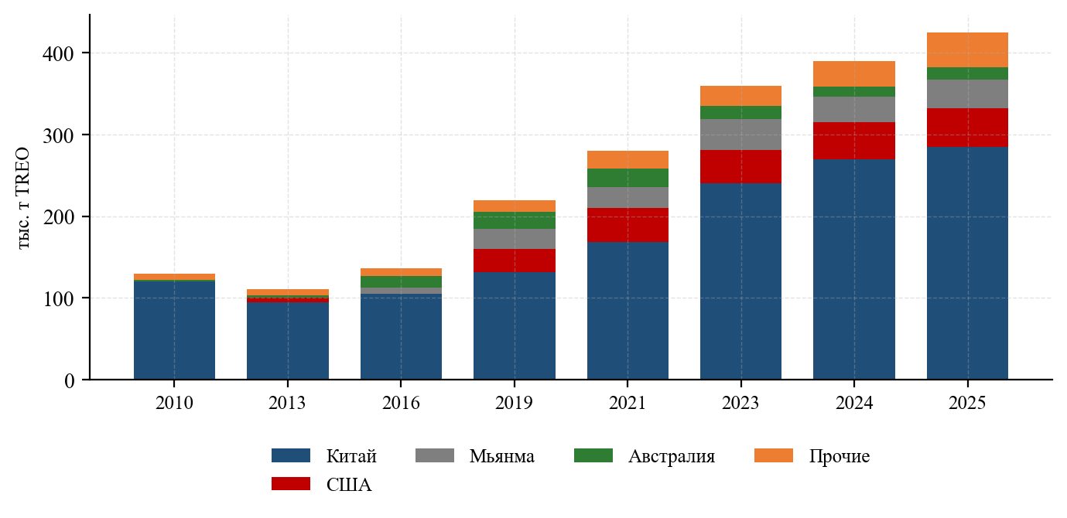
Источник: USGS Mineral Commodity Summaries; оценка аналитического центра за 2025 г.
Обращает на себя внимание изменение структуры «прочих» стран. Если в начале рассматриваемого периода эта категория была практически пустой, то к 2024–2025 гг. на неё приходится свыше 10% мировой добычи за счёт Таиланда, Нигерии, Мадагаскара и Бразилии. Однако природа этого роста требует пояснения: подавляющая часть сырья указанных стран не перерабатывается на месте, а поставляется в КНР. Нигерийское и таиландское сырьё — это преимущественно монацитовые и ионно-адсорбционные концентраты, вывозимые для разделения на китайских предприятиях. Таким образом, номинальная диверсификация добычи не сопровождается диверсификацией переработки, а в ряде случаев служит средством обхода китайских квот на добычу: сырьё формально добывается вне КНР, но перерабатывается внутри неё и учитывается в китайской статистике разделения.
Рисунок 12. Динамика мировой добычи РЗМ и доли КНР в 2010–2025 гг.
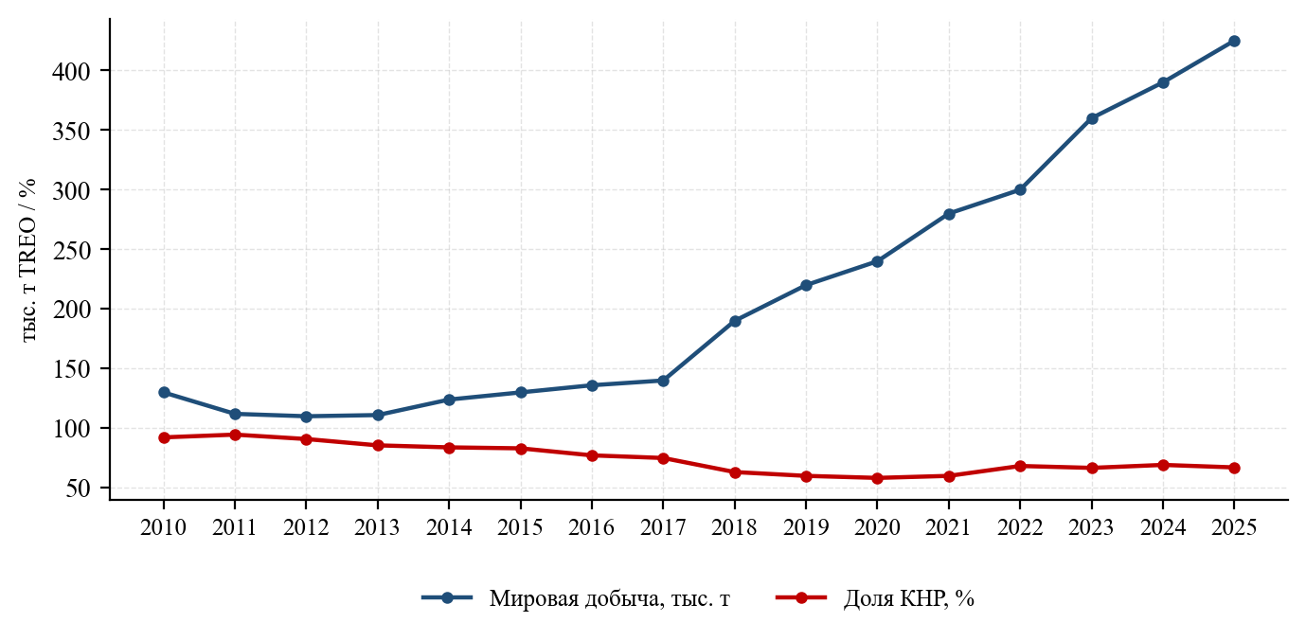
Источник: USGS; расчёт аналитического центра

3.2. Мощности по разделению редкоземельных элементов
Разделительный передел — узловое звено отрасли. Именно наличие или отсутствие разделительных мощностей определяет, является ли страна участником рынка редкоземельной продукции или лишь поставщиком сырья.
Мировые мощности по разделению оцениваются в 400–450 тыс. т TREO в год, из которых на КНР приходится 350–390 тыс. т. Значимые мощности за пределами КНР сосредоточены на пяти площадках.
Таблица 17. Мировые мощности по разделению редкоземельных элементов, 2025 г., т TREO/год
Компания / площадка | Страна | Мощность | Загрузка 2025, % | Тип корзины
Китайские предприятия (совокупно) | КНР | 380 000 | 72 | все типы
Lynas Malaysia (Гебенг) | Малайзия | 22 000 | 60 | лёгкая + средняя
Lynas Kalgoorlie/Mt Weld | Австралия | 12 000 | 25 | лёгкая
MP Materials (Mountain Pass) | США | 20 000 | 35 | лёгкая
Neo Performance Materials (Силламяэ) | Эстония | 7 000 | 55 | лёгкая + средняя
Solvay (Ла-Рошель) | Франция | 6 000 | 30 | средняя + тяжёлая
IREL (Алва, Одиша) | Индия | 5 000 | 40 | лёгкая
АО «СМЗ» / ГК «Росатом» | Россия | 2 500 | 65 | лёгкая
ООО «Скайград» | Россия | 800 | 45 | лёгкая + средняя
Energy Fuels (White Mesa) | США | 1 000 | 50 | лёгкая
Serra Verde / переработка | Бразилия | 1 500 | 30 | средняя + тяжёлая
SARECO / Казатомпром | Казахстан | 1 500 | 20 | лёгкая
Прочие | — | 3 000 | — | —
Всего вне КНР |  | 82 300 | 41
Источник: аналитический центр по данным корпоративных раскрытий, Министерства промышленности и информатизации КНР, отраслевых публикаций
Рисунок 13. Структура мировых мощностей по разделению РЗМ, 2025 г., %
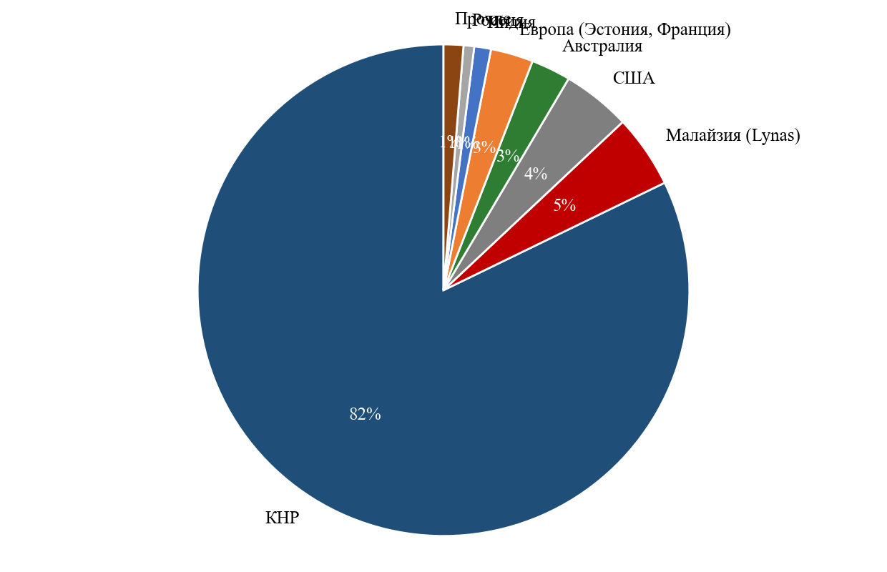
Источник: аналитический центр (табл. 17)
Ключевой вывод, следующий из таблицы 17: суммарная загрузка не-китайских разделительных мощностей составляет порядка 40%. Это означает, что физическая нехватка мощностей вне КНР не является главным ограничением — им является отсутствие сырья соответствующей корзины, отсутствие сбыта избыточных элементов и неконкурентная себестоимость. Строительство новых разделительных заводов при незагруженных существующих не решает проблему; необходимым условием является формирование гарантированного спроса и механизмов ценовой защиты, чему посвящён раздел 7.2.
Отдельного внимания заслуживает вопрос разделения тяжёлой группы. Из перечисленных площадок технологической возможностью выделять диспрозий и тербий в промышленном масштабе располагают лишь китайские предприятия, Solvay (Ла-Рошель, с ограничениями), Lynas Malaysia (линия тяжёлых РЗМ введена в 2025 г.) и, в пилотном масштабе, ряд проектов в Австралии и США. Совокупная не-китайская мощность по диспрозию не превышает 300–500 т в год при мировом потреблении свыше 3 тыс. т.

3.3. Металлургический передел и производство лигатур
Восстановление оксидов до металлов осуществляется преимущественно электролизом расплавленных фторидно-оксидных сред (для лёгких элементов — Nd, Pr, La, Ce) либо металлотермическим восстановлением кальцием (для Dy, Tb, Gd, Sm, Y). Далее металлы сплавляются с железом и бором методом strip casting с получением сплава NdFeB в виде чешуек — исходного материала для производства спечённых магнитов.
Этот передел ещё более концентрирован, чем разделительный. По оценкам, свыше 90% мирового производства редкоземельных металлов и практически 100% производства NdFeB-сплава сосредоточены в КНР. Значимые мощности вне КНР: Neo Performance Materials (Тайланд и Эстония), Less Common Metals (Великобритания, ~500 т/год сплава), MP Materials (США, введено в 2024–2025 гг.), Vacuumschmelze (Германия), Korea Materials & Analysis, а также ряд предприятий Японии.
Таблица 18. Мировые мощности по производству редкоземельных металлов и сплавов NdFeB, 2025 г., т/год
Компания / страна | Страна | Мощность, т/год | Продукция
Китайские производители (совокупно) | КНР | 230 000 | металлы, сплав NdFeB
Neo Performance Materials | Таиланд/Эстония | 3 000 | металлы, сплавы
Less Common Metals | Великобритания | 500 | сплав NdFeB, металлы
MP Materials | США | 1 000 | металл NdPr, сплав
Vacuumschmelze | Германия | 900 | сплавы, магниты
Shin-Etsu, TDK, Proterial | Япония | 4 500 | сплавы, магниты
Korea/Тайвань | — | 1 200 | сплавы
АО «ЧМЗ», прочие (РФ) | Россия | 200 | металлы, лигатуры
Всего вне КНР |  | 11 300
Источник: аналитический центр по данным Adamas Intelligence, корпоративных раскрытий, отраслевой прессы

3.4. Производство постоянных магнитов
Мировое производство спечённых магнитов NdFeB в 2024 г. оценивается в 230–250 тыс. т, из которых на КНР приходится порядка 93–94%. Япония производит около 10–12 тыс. т (Shin-Etsu Chemical, Proterial (ранее Hitachi Metals), TDK), Германия — около 1 тыс. т (Vacuumschmelze), прочие страны — менее 2 тыс. т суммарно.
Особенность магнитного передела состоит в том, что барьером входа является не только технология, но и патентный ландшафт. Базовые патенты Sumitomo Special Metals (ныне Proterial) и General Motors на спечённые и связанные NdFeB-магниты истекли в 2014 г., однако сохраняется плотный слой патентов на технологии зернограничной диффузии (grain boundary diffusion, GBD), позволяющей радикально сократить расход дефицитных диспрозия и тербия. Отсутствие доступа к этим решениям увеличивает потребность в тяжёлых РЗМ в 2–4 раза при производстве высокотемпературных марок.
Таблица 19. Мировое производство спечённых магнитов NdFeB по странам, 2018–2025 гг., тыс. т
Страна | 2018 | 2020 | 2022 | 2023 | 2024 | 2025 (оц.)
Китай | 138,0 | 165,0 | 205,0 | 220,0 | 232,0 | 245,0
Япония | 12,5 | 11,8 | 11,5 | 11,0 | 10,8 | 10,5
Германия | 0,9 | 0,9 | 1,0 | 1,0 | 1,0 | 1,1
США | 0,0 | 0,0 | 0,1 | 0,3 | 0,6 | 1,3
Прочие | 0,8 | 0,9 | 1,1 | 1,2 | 1,4 | 1,7
Всего | 152,2 | 178,6 | 218,7 | 233,5 | 245,8 | 259,6
Источник: аналитический центр по данным Adamas Intelligence, отраслевых ассоциаций, корпоративных раскрытий
Рисунок 14. Мировое производство спечённых магнитов NdFeB, 2018–2025 гг., тыс. т
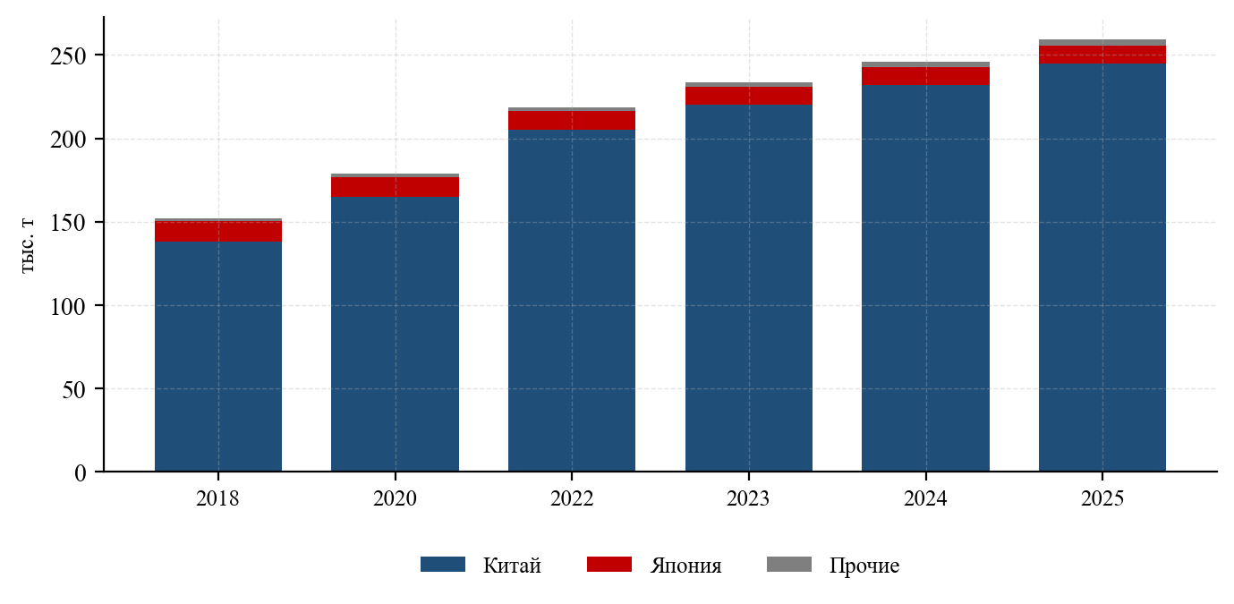
Источник: аналитический центр (табл. 19)

3.5. Баланс мирового рынка по ключевым элементам
Практическое значение имеет не совокупный баланс TREO, а баланс отдельных элементов. Расчёт, приведённый в таблице 20, показывает, что при общем профиците суммы оксидов рынок находится в состоянии дефицита по празеодиму, диспрозию и тербию и в состоянии глубокого структурного профицита по церию и лантану.
Таблица 20. Баланс мирового рынка по ключевым редкоземельным элементам, 2024 г., т оксида
Элемент | Производство | Потребление | Баланс | Складские запасы | Оценка
La₂O₃ | 94 000 | 55 000 | +39 000 | >120 000 | глубокий профицит
CeO₂ | 172 000 | 62 000 | +110 000 | >250 000 | глубокий профицит
Pr₆O₁₁ | 17 600 | 12 000 | +5 600 | 18 000 | номинальный профицит
Nd₂O₃ | 64 500 | 43 000 | +21 500 | 55 000 | номинальный профицит
Sm₂O₃ | 7 000 | 3 200 | +3 800 | 22 000 | профицит
Eu₂O₃ | 1 200 | 320 | +880 | 9 000 | глубокий профицит
Gd₂O₃ | 6 600 | 4 100 | +2 500 | 11 000 | профицит
Tb₄O₇ | 980 | 900 | +80 | 900 | напряжённый баланс
Dy₂O₃ | 4 300 | 3 300 | +1 000 | 3 500 | напряжённый баланс
Y₂O₃ | 19 500 | 8 500 | +11 000 | 40 000 | профицит
Источник: расчёт аналитического центра на основе данных о производстве, потреблении и складских запасах
Показатели «номинального профицита» по неодиму и празеодиму требуют осторожной интерпретации. Формально произведённый объём превышает потребление, однако значительная его часть представлена продукцией, физически находящейся в КНР и недоступной покупателям вне её вследствие экспортного контроля. С точки зрения потребителя в ЕС, США или Японии рынок NdPr в 2025 г. находился в состоянии дефицита, что и отражалось в разрыве между внутрикитайскими и экспортными ценами (см. раздел 6.4).
Рисунок 15. Баланс производства и потребления ключевых оксидов РЗМ, 2024 г., т
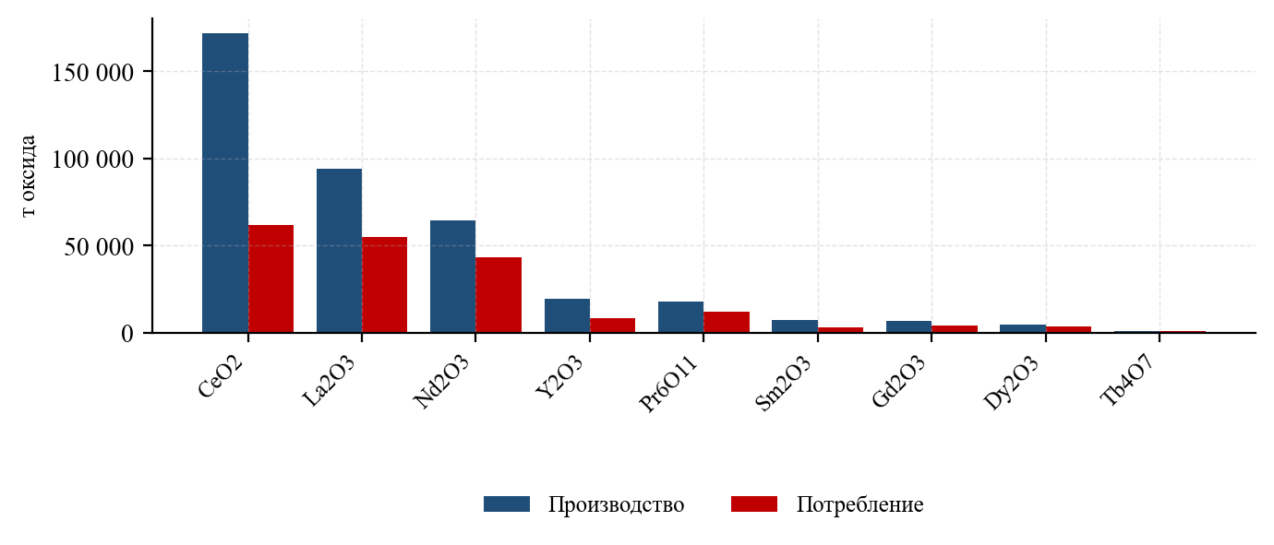
Источник: расчёт аналитического центра (табл. 20)

3.6. «Серые» потоки сырья и проблема достоверности статистики
Оценка масштабов нелегальной и полулегальной добычи является одним из наиболее сложных методологических вопросов отраслевой аналитики. Косвенные методы оценки основаны на сопоставлении:
- объёма выданных квот на разделение в КНР с объёмом квот на добычу (систематическое превышение первого над вторым указывает на переработку сырья, не учтённого в добыче);
- китайской импортной статистики по позициям редкоземельного сырья с экспортной статистикой стран-контрагентов («зеркальный» анализ);
- заявленной производительности предприятий с потреблением реагентов и электроэнергии.
По совокупности этих оценок объём сырья, поступающего в китайскую переработку сверх официально учтённой добычи, составлял в отдельные годы от 40 до 90 тыс. т TREO. Основные источники — Мьянма, Лаос, Мадагаскар, Нигерия, Таиланд, а в предыдущие периоды — нелегальная добыча внутри КНР.
Таблица 21. Сопоставление квот КНР на добычу и разделение РЗМ, 2016–2025 гг., т TREO
Год | Квота на добычу | Квота на разделение | Разница | Интерпретация разницы
2016 | 105 000 | 100 200 | −4 800 | —
2018 | 120 000 | 115 000 | −5 000 | —
2019 | 132 000 | 127 000 | −5 000 | —
2020 | 140 000 | 135 000 | −5 000 | —
2021 | 168 000 | 162 000 | −6 000 | —
2022 | 210 000 | 202 000 | −8 000 | —
2023 | 240 000 | 230 000 | −10 000 | —
2024 | 270 000 | 254 000 | −16 000 | —
2025 (оц.) | 285 000 | 270 000 | −15 000 | —
Источник: Министерство промышленности и информатизации КНР; расчёт аналитического центра. С 2025 г. квоты не публикуются в полном объёме — приведена оценка
Следует отметить, что квоты КНР распространяются исключительно на сырьё внутреннего происхождения; переработка импортного сырья (в том числе из Мьянмы, США и Лаоса) квотированию не подлежит и учитывается отдельно. Именно поэтому фактический объём разделения в КНР систематически превышает квоту на разделение на 40–70 тыс. т TREO в год.
Рисунок 16. Квоты КНР на добычу и разделение РЗМ, 2016–2025 гг., тыс. т TREO
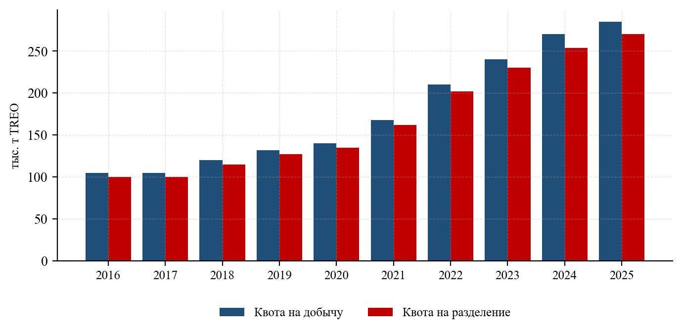
Источник: Министерство промышленности и информатизации КНР; оценка за 2025 г.

3.7. Импорт редкоземельного сырья в КНР
Начиная с 2018 г. Китай стал крупнейшим в мире импортёром редкоземельного сырья. Это на первый взгляд парадоксальное обстоятельство отражает суть сложившейся модели: КНР сознательно сокращает нагрузку на собственную сырьевую базу и экологию, импортируя концентраты для загрузки своих разделительных мощностей.
Ключевые поставщики: США (концентрат Mountain Pass — до 2023 г. практически весь объём, впоследствии сокращающаяся доля), Мьянма (ионно-адсорбционные концентраты и карбонаты), Малайзия, Таиланд, Лаос, Нигерия, Мадагаскар, Австралия, Россия.
Таблица 22. Импорт редкоземельного сырья в КНР по странам происхождения, 2019–2024 гг., т физического веса
Страна | 2019 | 2020 | 2021 | 2022 | 2023 | 2024
США | 52 000 | 41 000 | 45 000 | 51 000 | 41 000 | 33 000
Мьянма | 25 000 | 35 000 | 40 000 | 46 000 | 42 000 | 31 000
Малайзия | 12 000 | 15 000 | 18 000 | 20 000 | 17 000 | 14 000
Таиланд | 3 000 | 5 000 | 12 000 | 15 000 | 8 000 | 22 000
Лаос | 2 000 | 4 000 | 8 000 | 12 000 | 15 000 | 18 000
Нигерия | 500 | 1 200 | 3 000 | 7 000 | 12 000 | 21 000
Мадагаскар | 1 000 | 2 500 | 4 000 | 5 000 | 2 000 | 4 500
Россия | 1 500 | 1 800 | 2 000 | 2 200 | 2 400 | 2 600
Прочие | 4 000 | 5 500 | 8 000 | 9 800 | 11 600 | 13 400
Всего | 101 000 | 111 000 | 140 000 | 168 000 | 151 000 | 159 500
Источник: Главное таможенное управление КНР; агрегирование по позициям 2530.90, 2612.20, 2846.90 (сырьевые формы); оценка аналитического центра
Рисунок 17. Импорт редкоземельного сырья в КНР по ключевым поставщикам, 2019–2024 гг., тыс. т
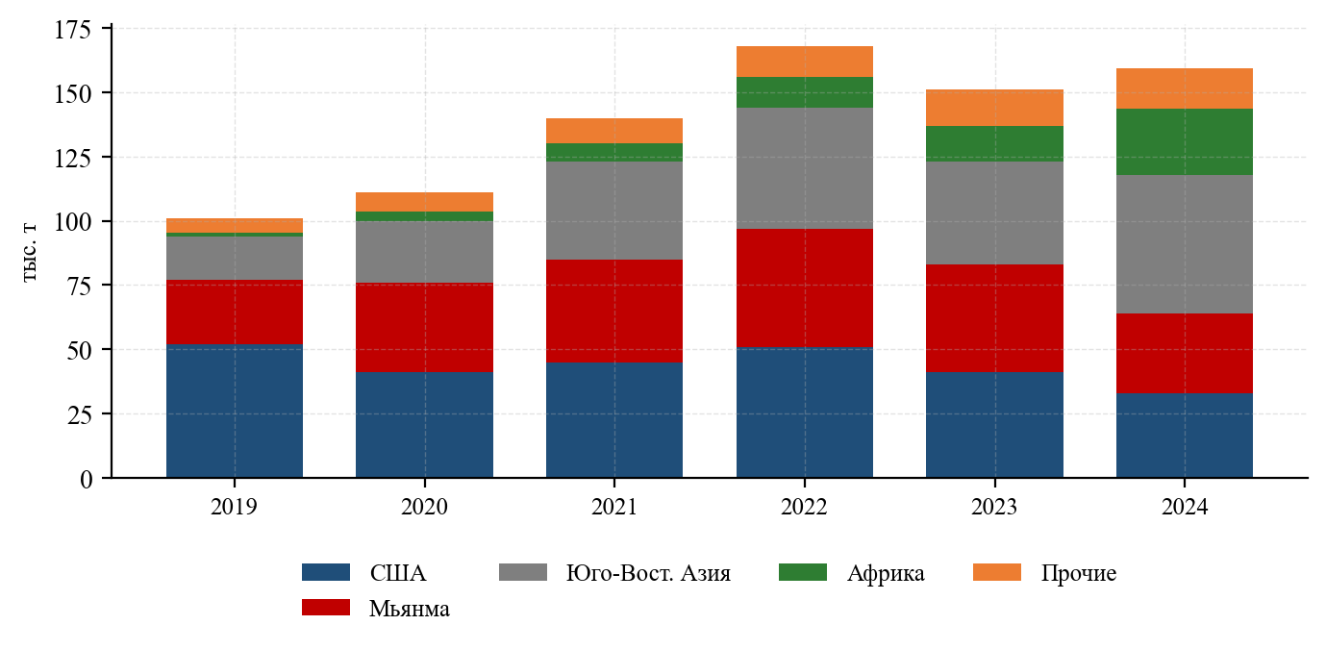
Источник: Главное таможенное управление КНР; оценка аналитического центра
Из таблицы 22 и рисунка 17 следует важная закономерность: по мере сокращения поставок из США (переориентация MP Materials на собственную переработку) и нестабильности мьянманских поставок Китай последовательно замещает выпадающие объёмы сырьём из Юго-Восточной Азии и Африки. Наиболее показателен рост поставок из Нигерии — с 500 т в 2019 г. до 21 тыс. т в 2024 г., то есть более чем в 40 раз. Это свидетельствует о высокой адаптивности китайской системы снабжения и снижает эффективность попыток ограничить её доступ к сырью.

4. Основные мировые производители редкоземельной продукции

4.1. Структура отрасли и расстановка сил
Мировая редкоземельная отрасль по состоянию на 2025 г. представлена тремя группами участников, различающимися не столько масштабом, сколько глубиной охвата технологической цепочки.
Первая группа — китайские государственные вертикально интегрированные холдинги. Обладают полной цепочкой от добычи до магнита, работают в режиме государственного квотирования, располагают наименьшей себестоимостью и определяют мировую ценовую конъюнктуру.
Вторая группа — западные компании неполного цикла. Lynas, MP Materials, Neo Performance Materials, Energy Fuels, Iluka. Каждая из них охватывает два-три передела и достраивает недостающие звенья при государственной поддержке. Ни одна по состоянию на 2025 г. не располагает полным циклом, хотя MP Materials и Lynas к нему приблизились.
Третья группа — проектные компании (juniors). Несколько десятков компаний с активами на стадии геологоразведки и ТЭО. Их совокупный вклад в производство пренебрежимо мал, однако они формируют опционный потенциал отрасли: при устойчиво высоких ценах и государственной поддержке часть из них способна выйти на производство в горизонте 5–8 лет.
Таблица 23. Крупнейшие мировые производители редкоземельной продукции, 2024 г.
Компания | Страна | Производство, т TREO | Доля в мире, % | Охват цепочки
China Northern Rare Earth Group | КНР | 130 000 | 33,3 | добыча–магниты
China Rare Earth Group | КНР | 78 000 | 20,0 | добыча–магниты
Shenghe Resources | КНР | 32 000 | 8,2 | добыча–разделение
Guangdong Rare Earth Group | КНР | 15 000 | 3,8 | добыча–разделение
Xiamen Tungsten (Rare Earth) | КНР | 14 000 | 3,6 | разделение–магниты
MP Materials | США | 45 000 | 11,5 | добыча–металл–магниты
Lynas Rare Earths | Австралия | 11 000 | 2,8 | добыча–разделение
Прочие КНР | КНР | 21 000 | 5,4 | различный
IREL | Индия | 2 900 | 0,7 | добыча–разделение
Прочие (вкл. Мьянму, Россию) | — | 41 100 | 10,7 | преимущ. добыча
Всего |  | 390 000 | 100,0
Источник: аналитический центр по данным корпоративных раскрытий и отраслевых публикаций

4.2. Китайские производители

4.2.1. Реформа отрасли и консолидация
Современная структура китайской редкоземельной промышленности сформирована в результате последовательной государственной политики консолидации, проводившейся в три этапа.
Первый этап (2011–2016 гг.). Отрасль, насчитывавшая свыше 300 добывающих и переработывающих предприятий, была консолидирована в шесть государственных групп: China Minmetals Rare Earth, Chinalco Rare Earth, China Northern Rare Earth (Baotou Steel), Xiamen Tungsten, Guangdong Rare Earth и China Southern Rare Earth (Ganzhou). Введены обязательные квоты на добычу и разделение, распределяемые между группами, а также система прослеживаемости продукции.
Второй этап (2021–2022 гг.). Указом Госсовета КНР создана China Rare Earth Group (中国稀土集团) путём объединения редкоземельных активов China Minmetals, Chinalco и Ganzhou Rare Earth Group с добавлением научно-исследовательских институтов. Число групп сокращено с шести до четырёх; новая корпорация получила контроль над основной частью ресурсов тяжёлой группы.
Третий этап (2023–2025 гг.). Завершено формирование двухполюсной структуры: China Northern Rare Earth Group отвечает преимущественно за лёгкие земли на базе Bayan Obo, China Rare Earth Group — за тяжёлые и средние на базе южных ионно-адсорбционных месторождений. Guangdong Rare Earth и Xiamen Tungsten сохраняют самостоятельность в ограниченном сегменте. В октябре 2024 г. вступили в силу «Правила управления редкоземельной отраслью» (Госсовет КНР, постановление № 785), закрепившие государственную собственность на редкоземельные ресурсы и введшие систему полной прослеживаемости от руды до изделия.
Таблица 24. Распределение квот КНР на добычу РЗМ между группами, 2021–2024 гг., т TREO
Группа | 2021 | 2022 | 2023 | 2024
China Northern Rare Earth Group | 100 350 | 141 300 | 164 380 | 187 240
China Rare Earth Group | 43 900 | 51 460 | 60 300 | 68 400
Guangdong Rare Earth Group | 12 750 | 9 240 | 9 320 | 9 400
Xiamen Tungsten | 11 000 | 8 000 | 6 000 | 4 960
Всего | 168 000 | 210 000 | 240 000 | 270 000
Источник: Министерство промышленности и информатизации КНР
Рисунок 18. Распределение квот КНР на добычу РЗМ между государственными группами, 2021–2024 гг., тыс. т TREO
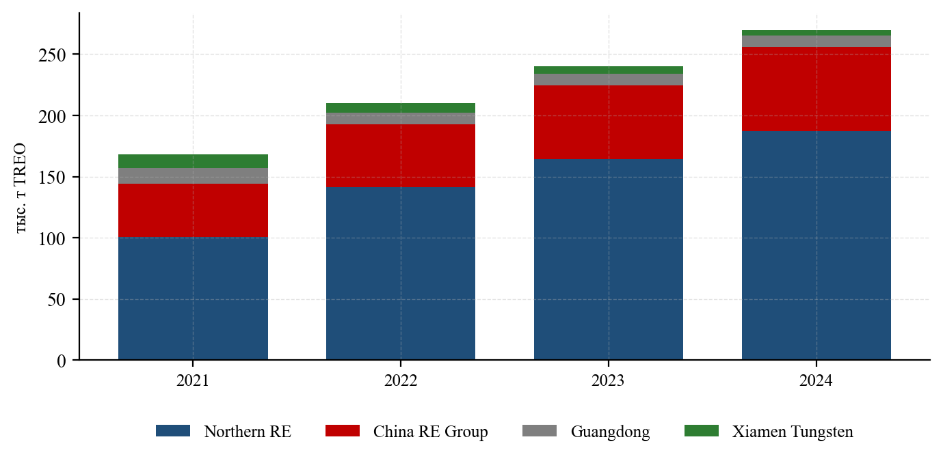
Источник: Министерство промышленности и информатизации КНР
Динамика, отражённая на рисунке 18, демонстрирует последовательное перераспределение квот в пользу Northern Rare Earth Group: её доля выросла с 59,7% в 2021 г. до 69,3% в 2024 г. Одновременно сокращаются квоты Xiamen Tungsten и Guangdong Rare Earth. Это отражает стратегический выбор в пользу наращивания добычи лёгких земель на Bayan Obo при сдерживании эксплуатации экологически уязвимых ионно-адсорбционных объектов юга страны.

4.2.2. China Northern Rare Earth (Group) High-Tech Co., Ltd.
Крупнейший в мире производитель редкоземельной продукции. Штаб-квартира — Баотоу, Внутренняя Монголия. Контролирующий акционер — Baotou Iron and Steel (Group) Co. (Baogang Group), государственная корпорация Автономного района Внутренняя Монголия. Акции котируются на Шанхайской фондовой бирже (600111.SS).
Ресурсная база — месторождение Bayan Obo, разрабатываемое в комплексе с железорудным производством, что обеспечивает уникально низкие удельные издержки. Компания располагает полной технологической цепочкой: обогащение, разделение (мощность свыше 100 тыс. т TREO/год), металлургический передел, производство магнитных материалов, полировальных порошков, катализаторов, водородопоглощающих сплавов и люминофоров.
Ключевые операционные и финансовые показатели демонстрируют высокую чувствительность к ценовому циклу: при относительно стабильных физических объёмах выручка и прибыль колеблются кратно.
Таблица 25. Основные показатели China Northern Rare Earth Group, 2019–2024 гг.
Показатель | 2019 | 2020 | 2021 | 2022 | 2023 | 2024
Выручка, млрд юаней | 18,4 | 22,1 | 30,4 | 37,2 | 33,5 | 32,8
Чистая прибыль, млрд юаней | 0,55 | 0,85 | 5,13 | 5,99 | 1,80 | 0,72
Рентабельность по чистой прибыли, % | 3,0 | 3,8 | 16,9 | 16,1 | 5,4 | 2,2
Производство концентрата, тыс. т | н/д | н/д | н/д | н/д | н/д | н/д
Квота на добычу, тыс. т TREO | 70,0 | 73,5 | 100,4 | 141,3 | 164,4 | 187,2
Квота на разделение, тыс. т TREO | 67,2 | 70,5 | 96,7 | 135,7 | 157,7 | 176,2
Источник: годовые отчёты компании (600111.SS); пересчёт в долл. США по среднегодовому курсу
Данные таблицы 25 иллюстрируют важный для понимания отрасли эффект: при почти трёхкратном росте квоты на добычу в 2019–2024 гг. чистая прибыль компании в 2024 г. оказалась ниже уровня 2020 г. Наращивание физических объёмов при падении цен не создаёт стоимости. Это обстоятельство служит косвенным подтверждением того, что квотная политика КНР подчинена не коммерческой логике отдельных компаний, а стратегическим задачам — удержанию доли рынка и вытеснению конкурентов, для которых такой уровень цен нерентабелен.

4.2.3. China Rare Earth Group Co., Ltd.
Создана в декабре 2021 г. Штаб-квартира — Ганьчжоу, провинция Цзянси. Прямой контроль — Комитет по контролю и управлению государственным имуществом Госсовета КНР (SASAC). Объединяет активы бывших China Minmetals Rare Earth, Chinalco Rare Earth, Ganzhou Rare Earth Group, а также ряд НИИ (в том числе Ganzhou Rare Earth Research Institute).
Стратегическое значение компании определяется контролем над ресурсами тяжёлой группы. По оценкам, на предприятия группы приходится свыше 60% мирового производства диспрозия и тербия из первичного сырья, включая переработку импортных концентратов из Мьянмы и Лаоса. Компания также контролирует значительную часть мощностей по производству высокотемпературных магнитов с зернограничной диффузией.

4.2.4. Shenghe Resources Holding Co., Ltd.
Компания с частно-государственной структурой собственности (крупнейший акционер — Институт многоцелевого использования минеральных ресурсов Китайской академии геологических наук). Акции котируются на Шанхайской бирже (600392.SS).
Специфика Shenghe — активная международная экспансия. Компания являлась ключевым партнёром MP Materials (владела до 8% акций и выступала эксклюзивным трейдером концентрата Mountain Pass до 2024 г.), участвует в проектах в Гренландии (Greenland Minerals), Австралии (Peak Rare Earths — с 2024 г. контрольный пакет), США (Round Top). Такая модель обеспечивает КНР доступ к зарубежным ресурсам без прямого участия государственных корпораций.

4.2.5. Производители магнитов КНР
Магнитный сегмент КНР менее консолидирован, чем сырьевой: насчитывается свыше 200 производителей, из которых около 20 обладают значимым масштабом.
Таблица 26. Крупнейшие производители спечённых магнитов NdFeB в КНР, 2024 г.
Компания | Мощность, тыс. т/год | Выпуск 2024, тыс. т | Ключевые рынки сбыта
JL MAG Rare-Earth | 38,0 | 25,0 | EV, ветроэнергетика, бытовая техника
Ningbo Yunsheng | 18,0 | 12,0 | EV, промышленные приводы
Zhongke Sanhuan | 20,0 | 13,5 | EV, электроника, HDD
Yantai Zhenghai | 16,0 | 10,0 | EV, ветроэнергетика
Earth-Panda | 12,0 | 7,5 | бытовая техника, приводы
Innuovo Magnetics | 10,0 | 6,0 | компрессоры, приводы
Baotou Tianhe | 9,0 | 5,5 | ветроэнергетика
Прочие (свыше 190 компаний) | 130,0 | 152,5 | различные
Всего | 253,0 | 232,0
Источник: аналитический центр по данным корпоративных раскрытий и отраслевых ассоциаций

4.3. Lynas Rare Earths Ltd. (Австралия)
Крупнейший производитель разделённой редкоземельной продукции за пределами КНР и единственная не-китайская компания, обеспечивающая промышленные объёмы разделения на протяжении более десяти лет.
Структура операций. Добыча и обогащение — рудник Mount Weld (Западная Австралия), концентрат вывозится на завод Lynas Advanced Materials Plant (LAMP) в Гебенге (Куантан, Малайзия), где осуществляется вскрытие серной кислотой и разделение. В 2023–2025 гг. введён в эксплуатацию завод в Калгурли (Западная Австралия), выполняющий стадию вскрытия и производства смешанного карбоната, что снижает объём радиоактивных отходов, вывозимых в Малайзию, — ключевой политически чувствительный вопрос для правительства Малайзии.
Продуктовая линейка: оксид NdPr (основной продукт по выручке), оксиды лантана и церия, смешанный концентрат средних и тяжёлых элементов (SEG). В мае 2025 г. компания сообщила о начале производства разделённых оксидов диспрозия и тербия в Малайзии — первом за пределами КНР промышленном производстве этих элементов.
Государственная поддержка. Компания является получателем средств по программам Министерства обороны США (контракт на строительство разделительного завода в Сибруке, Техас — объём поддержки свыше 250 млн долл.), а также поддержки правительства Австралии (кредит Export Finance Australia).
Таблица 27. Основные операционные и финансовые показатели Lynas Rare Earths, 2019–2025 фин. гг.
Показатель | ФГ2020 | ФГ2021 | ФГ2022 | ФГ2023 | ФГ2024 | ФГ2025
Производство TREO, т | 13 733 | 15 761 | 17 738 | 16 336 | 10 508 | 12 500
Производство NdPr, т | 4 465 | 5 461 | 5 957 | 6 142 | 4 274 | 5 400
Выручка, млн австрал. долл. | 305 | 490 | 920 | 739 | 463 | 585
EBITDA, млн австрал. долл. | 33 | 143 | 476 | 335 | 82 | 145
Чистая прибыль, млн австрал. долл. | −19,4 | 157,0 | 540,8 | 310,7 | 84,5 | 96,0
Средняя цена реализации NdPr, $/кг | 41 | 62 | 128 | 82 | 52 | 61
Источник: годовые и полугодовые отчёты Lynas Rare Earths Ltd (финансовый год завершается 30 июня)
Рисунок 19. Производство NdPr и средняя цена реализации Lynas Rare Earths, ФГ2020–ФГ2025
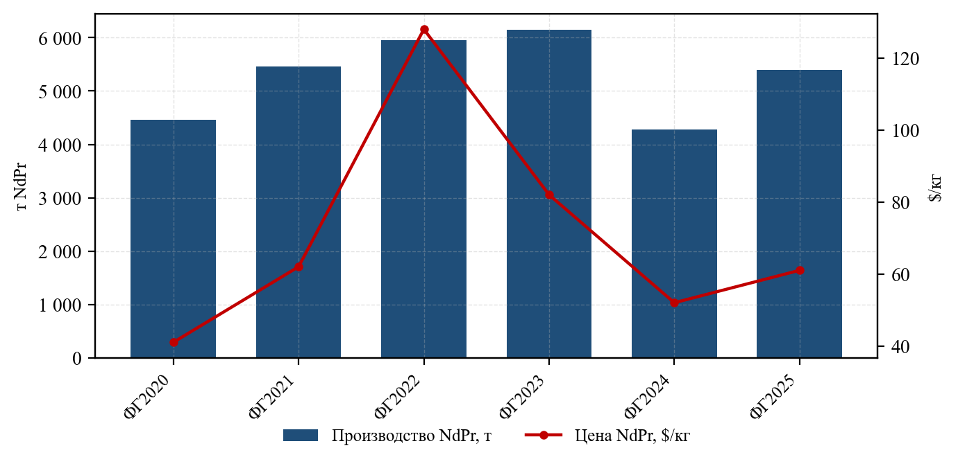
Источник: отчётность Lynas Rare Earths Ltd
Показатели Lynas демонстрируют характерную для отрасли зависимость: при снижении цены NdPr с 128 до 52 долл./кг между ФГ2022 и ФГ2024 EBITDA компании сократилась в 5,8 раза при падении физического производства лишь на 28%. Операционный рычаг в редкоземельной отрасли исключительно высок, что делает проекты уязвимыми к ценовым циклам и обосновывает применяемые в США механизмы ценового пола.

4.4. MP Materials Corp. (США)
Компания, созданная в 2017 г. на активах обанкротившейся Molycorp консорциумом инвесторов с участием китайской Shenghe Resources. С 2020 г. — публичная компания (NYSE: MP).
Эволюция бизнес-модели. Первоначально MP Materials представляла собой чисто добывающее предприятие: концентрат Mountain Pass в полном объёме вывозился в КНР для переработки Shenghe. Начиная с 2022 г. компания последовательно реализует стратегию Stage II (собственное разделение) и Stage III (металлургия и производство магнитов):
- Stage I — добыча и обогащение, выход на 40–45 тыс. т TREO концентрата в год (достигнут в 2021–2022 гг.);
- Stage II — восстановление разделительного производства на Mountain Pass; первое коммерческое производство оксида NdPr — конец 2023 г.; выход на проектные показатели — 2025–2026 гг.;
- Stage III — строительство завода металлизации и производства магнитов в Форт-Уэрте (Техас), поставки автомобильного сегмента (соглашение с General Motors).
Соглашение с Министерством обороны США (июль 2025 г.) стало прецедентом отраслевого значения. Его ключевые элементы: приобретение Министерством обороны конвертируемых привилегированных акций на 400 млн долл. (после конвертации — крупнейший акционер компании), гарантированный ценовой пол на оксид NdPr на уровне 110 долл./кг сроком на 10 лет с механизмом раздела сверхприбыли, обязательство по строительству магнитного завода мощностью 10 тыс. т в год («10X Facility») и десятилетнее соглашение о закупке всей его продукции.
Механизм ценового пола заслуживает отдельного внимания как ответ на структурную проблему отрасли, описанную в разделе 4.3: он устраняет ценовой риск, делая проект финансируемым, и одновременно нейтрализует возможность вытеснения производителя за счёт демпинга.
Таблица 28. Основные показатели MP Materials Corp., 2020–2025 гг.
Показатель | 2020 | 2021 | 2022 | 2023 | 2024 | 2025 (оц.)
Производство REO в концентрате, т | 38 503 | 42 413 | 42 500 | 41 557 | 45 455 | 47 000
Производство NdPr, т | — | — | — | 200 | 1 294 | 2 300
Выручка, млн $ | 134 | 332 | 527 | 253 | 204 | 340
Скорр. EBITDA, млн $ | 45 | 219 | 372 | 66 | −29 | 55
Чистая прибыль, млн $ | 22 | 135 | 289 | 24 | −65 | 15
Средняя реализ. цена REO, $/т | 3 468 | 7 924 | 12 442 | 6 054 | 4 450 | 6 200
Источник: годовые отчёты MP Materials Corp. (форма 10-K, SEC); данные за 2025 г. — оценка на основе квартальной отчётности
Рисунок 20. Выручка и производство NdPr MP Materials, 2020–2025 гг.
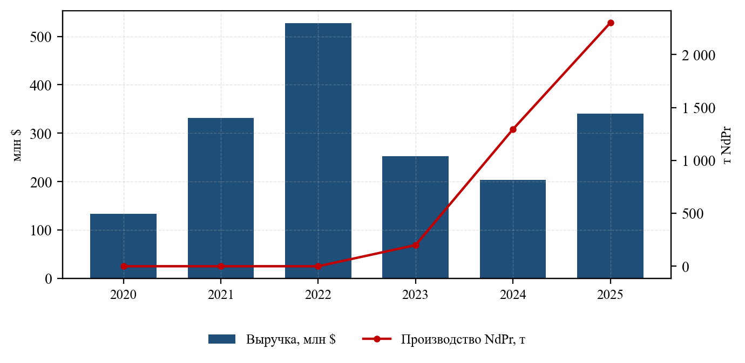
Источник: отчётность MP Materials Corp.

4.5. Neo Performance Materials Inc. (Канада)
Компания с уникальной для отрасли географией: канадская регистрация, производственные активы в Эстонии, Таиланде, КНР, Германии и Великобритании. Возникла на базе Magnequench (бывшее подразделение General Motors, разработчик связанных магнитов) и редкоземельного бизнеса Molycorp.
Ключевые активы:
- Neo Performance Materials Silmet (Силламяэ, Эстония) — единственное в Европейском союзе действующее предприятие по разделению редкоземельных элементов, мощность около 7 тыс. т TREO/год. Исторически перерабатывало российское сырьё (коллективный карбонат производства АО «Соликамский магниевый завод»); после 2022 г. поставки прекращены, предприятие переориентировано на сырьё из США (Energy Fuels) и Австралии;
- Magnequench (Таиланд, КНР) — производство порошков и связанных магнитов NdFeB, мировой лидер сегмента;
- Neo Magnequench Estonia — завод спечённых постоянных магнитов в Нарве (Эстония), введён в эксплуатацию в 2024–2025 гг., проектная мощность 2 тыс. т/год; первый в ЕС завод такого профиля, построенный при поддержке Европейского фонда регионального развития;
- Neo Chemicals & Oxides (площадки в КНР и Великобритании) — производство специальных химикатов, катализаторных и водоочистных материалов на основе РЗМ;
- Neo Rare Metals — производство галлия, индия, рения и специальных сплавов.
Таблица 29. Основные показатели Neo Performance Materials, 2021–2024 гг.
Показатель | 2021 | 2022 | 2023 | 2024
Выручка, млн $ | 476 | 617 | 472 | 428
в т. ч. Magnequench, млн $ | 251 | 289 | 218 | 205
в т. ч. Chemicals & Oxides, млн $ | 168 | 246 | 187 | 165
в т. ч. Rare Metals, млн $ | 57 | 82 | 67 | 58
Скорр. EBITDA, млн $ | 68 | 92 | 34 | 28
Объём продаж магнитных порошков, т | 6 200 | 5 900 | 5 100 | 4 800
Источник: годовые отчёты Neo Performance Materials Inc. (TSX: NEO)

4.6. Прочие производители и ключевые проекты
Iluka Resources (Австралия). Строит завод по разделению редких земель в Эниббе (Западная Австралия) мощностью до 17,5 тыс. т TREO/год с использованием накопленных монацит-ксенотимовых концентратов и стороннего сырья. Проект финансируется государственным кредитом правительства Австралии (свыше 1,65 млрд австрал. долл.). Плановый запуск — 2027 г. При выходе на проектную мощность станет крупнейшим разделительным предприятием западного мира, в том числе по тяжёлой группе.
Arafura Rare Earths (Австралия). Проект Nolans (Северная территория) — интегрированное производство от добычи до оксида NdPr мощностью 4,4 тыс. т NdPr/год. Получил государственное финансирование Австралии и Экспортно-импортного банка США. Пуск ожидается в 2027–2028 гг.
Energy Fuels (США). Урановая компания, использующая существующее предприятие White Mesa (Юта) для переработки монацитовых концентратов. Преимущество — действующая лицензия на обращение с радиоактивными материалами, снимающая ключевой регуляторный барьер. В 2024 г. произведены первые партии оксида NdPr, в 2025 г. — опытные партии оксидов диспрозия и тербия.
Solvay (Франция). Завод в Ла-Рошели — исторически одно из ведущих мировых разделительных предприятий, в 2010-е гг. переориентированное преимущественно на переработку вторичного сырья и производство специальных соединений. В апреле 2025 г. компания объявила о возобновлении производства разделённых оксидов NdPr для магнитного сегмента.
Carester (Франция). Проект Caremag (Лакк, Франция) — разделительное производство мощностью 5 тыс. т TREO/год с ориентацией на переработку вторичного сырья и концентратов; финансирование с участием Японской корпорации по национальным ресурсам и энергетике (JOGMEC) и французского государства. Пуск планируется на 2027 г.
IREL (India) Limited. Государственная компания Индии, монополист в области переработки монацита. Располагает разделительным производством в Алве (Керала) и Одише. Планы предусматривают увеличение мощности разделения и создание магнитного производства в рамках National Critical Mineral Mission.
Serra Verde (Бразилия). Первое за пределами Азии промышленно осваиваемое ионно-адсорбционное месторождение; запуск состоялся в 2024 г., проектная мощность 5 тыс. т TREO/год с перспективой расширения до 25 тыс. т.
Таблица 30. Ключевые проекты создания редкоземельных мощностей вне КНР, 2025–2030 гг.
Проект / компания | Страна | Тип мощности | Мощность, т/год | Пуск | Господдержка
Iluka Eneabba | Австралия | разделение (вкл. тяж.) | 17 500 | 2027 | кредит 1,65 млрд AUD
Lynas Seadrift (Техас) | США | разделение | 5 000 | 2027 | контракт DoD
Arafura Nolans | Австралия | добыча + разделение | 4 400 (NdPr) | 2028 | EFA, EXIM
Carester Caremag | Франция | разделение | 5 000 | 2027 | JOGMEC, Франция
MP Materials 10X Facility | США | магниты | 10 000 | 2028 | DoD, ценовой пол
Neo Narva | Эстония | магниты | 2 000 | 2025 | ЕФРР
Vacuumschmelze / e-VAC (Сумтер) | США | магниты | 2 000 | 2026 | IRA 45X, GM
Noveon Magnetics | США | магниты (рециклинг) | 2 000 | 2025 | DoD
Serra Verde (фаза 2) | Бразилия | добыча + переработка | 20 000 | 2029 | BNDES
Energy Fuels White Mesa | США | разделение | 6 000 | 2026 | —
Ucore Louisiana SMC | США | разделение | 2 000 | 2026 | DoD
Aclara Chile/Бразилия | Чили | добыча (IAC) | 1 700 (NdPr) | 2028 | —
Источник: корпоративные раскрытия, сообщения профильных ведомств, отраслевая пресса
Рисунок 21. Планируемый ввод разделительных мощностей вне КНР по годам, т TREO/год
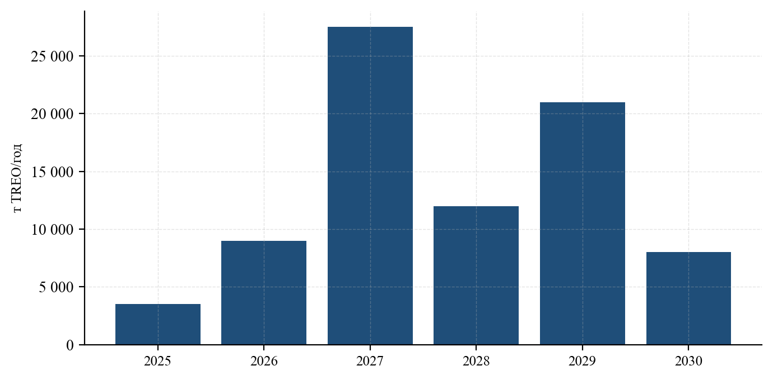
Источник: аналитический центр (табл. 30 и корпоративные раскрытия); учтены проекты со стадией не ниже FID или строительства
Совокупный заявленный ввод разделительных мощностей вне КНР на период 2025–2030 гг. составляет порядка 80 тыс. т TREO/год, что сопоставимо с текущим совокупным не-китайским уровнем. Однако при оценке этих планов необходимо учитывать статистику реализуемости проектов отрасли: из более чем 400 проектов, анонсированных после кризиса 2010–2011 гг., до стадии промышленного производства дошли менее десяти. Историческая вероятность реализации редкоземельного проекта, находящегося на стадии ТЭО, оценивается в 10–15%; на стадии строительства — в 60–70%. С учётом этих поправок реалистичный ввод к 2030 г. оценивается в 45–55 тыс. т TREO/год.

4.7. Конкурентные позиции и себестоимость
Таблица 31. Сопоставление позиций ключевых производителей редкоземельной продукции
Компания | Добыча | Разделение | Металл | Магниты | Оценка устойчивости
China Northern RE | да | да | да | да | очень высокая
China Rare Earth Group | да | да | да | да | очень высокая
MP Materials | да | да | да | 2028 | высокая (господдержка)
Lynas | да | да | нет | нет | средняя
Neo Performance | нет | да | да | да | средняя
Energy Fuels | частично | да | нет | нет | средняя
Iluka | да | 2027 | нет | нет | средняя
Arafura | 2028 | 2028 | нет | нет | низкая (доинвест.)
IREL | да | да | нет | нет | средняя
Источник: аналитический центр по данным корпоративных раскрытий
Таблица 32. Ориентировочная структура себестоимости производства оксида NdPr на различных типах предприятий, $/кг NdPr
Статья затрат | Bayan Obo (КНР) | IAC (КНР/Мьянма) | Mount Weld/LAMP | Mountain Pass
Добыча и обогащение | 3,5 | 5,0 | 8,0 | 7,0
Транспорт | 0,5 | 1,5 | 4,5 | 1,0
Вскрытие и выщелачивание | 4,0 | 2,0 | 9,0 | 8,5
Разделение | 6,0 | 7,0 | 14,0 | 13,0
Реагенты и энергия (в т. ч.) | 5,5 | 4,0 | 11,0 | 10,5
Обращение с отходами | 1,0 | 0,5 | 3,5 | 3,0
Прочие и накладные | 2,5 | 2,0 | 5,0 | 4,5
Кредит от попутных продуктов | −4,0 | 0,0 | −2,0 | −1,5
Итого себестоимость | 13,5 | 18,0 | 42,0 | 35,5
Источник: оценка аналитического центра на основе корпоративных раскрытий и отраслевых публикаций
Рисунок 22. Сопоставление себестоимости производства оксида NdPr, $/кг
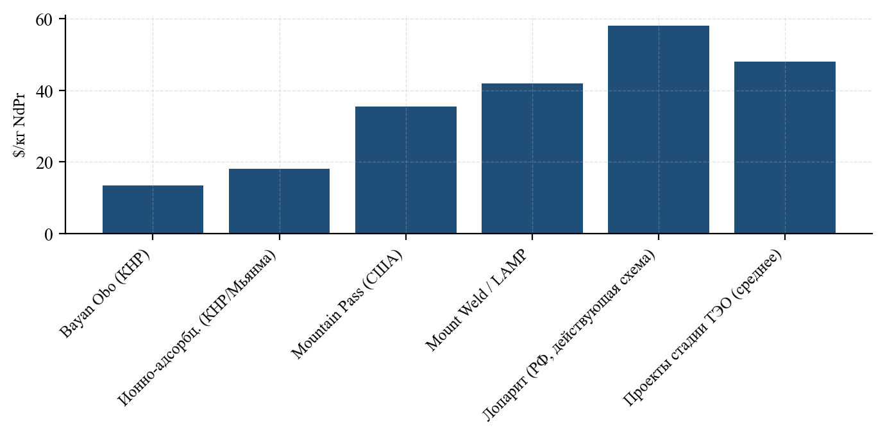
Источник: оценка аналитического центра (табл. 32)
Данные рисунка 22 объясняют экономическую природу китайского доминирования и одновременно указывают на условие жизнеспособности не-китайских производств. При цене NdPr на уровне 55–65 долл./кг предприятия типа Mountain Pass и Mount Weld работают с минимальной маржой, а проекты стадии ТЭО нерентабельны. Только при цене выше 80–90 долл./кг формируется доходность, достаточная для привлечения проектного финансирования. Поскольку китайские производители способны устойчиво работать при цене 25–35 долл./кг, рыночный механизм самостоятельно не обеспечивает диверсификации отрасли; она возможна лишь при наличии внерыночных механизмов — ценовых полов, гарантированных закупок, тарифной защиты или прямого государственного участия. Этот вывод является одним из центральных для настоящего исследования и в равной мере применим к оценке перспектив российских проектов (глава 16).
Рисунок 23. Доля не-китайских производителей в мировом производстве по стадиям передела, 2015–2030 гг. (прогноз), %
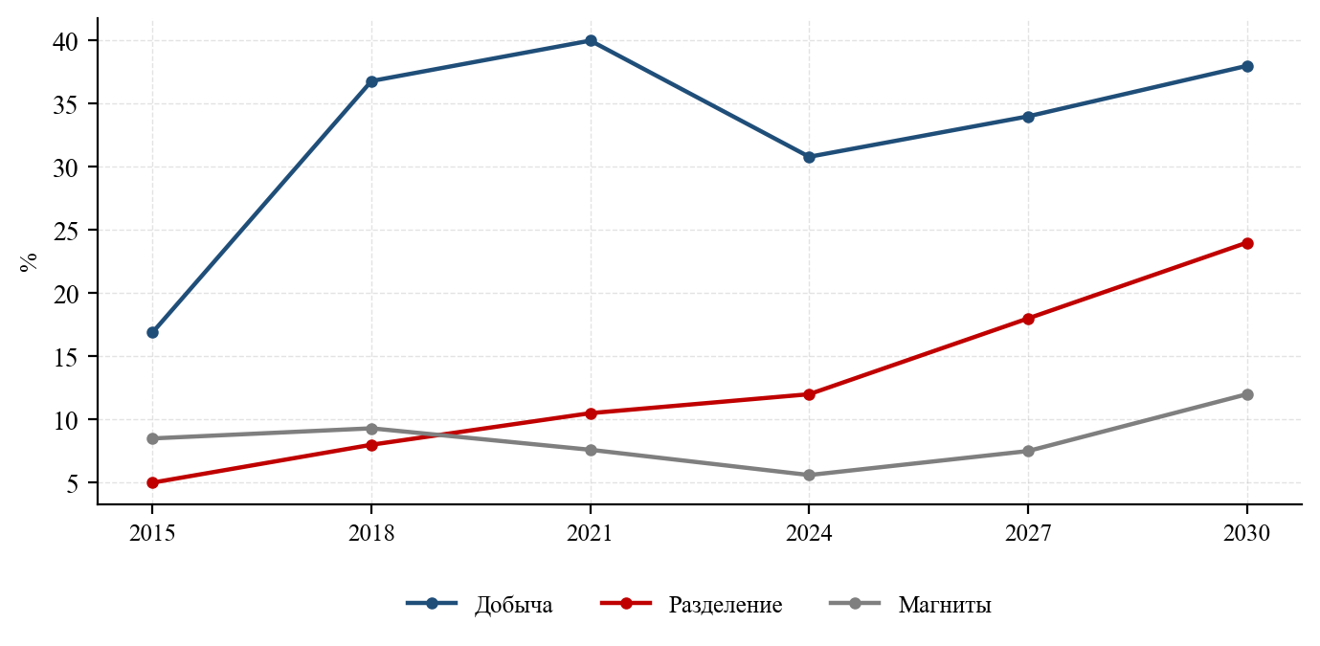
Источник: оценка и прогноз аналитического центра

5. Отрасли применения редкоземельных металлов

5.1. Структура мирового потребления
Структура потребления редкоземельных металлов претерпела за последние два десятилетия принципиальные изменения. Если в начале 2000-х гг. основными направлениями были катализаторы, полировальные материалы, металлургия и люминофоры, то к середине 2020-х гг. доминирующим сегментом стало производство постоянных магнитов, на которое приходится около 43% физического объёма и более 80% стоимости мирового потребления.
Причина смещения — структурный рост двух рынков: электрического транспорта и ветроэнергетики. Одновременно сокращались традиционные сегменты: люминофорный рынок практически исчез вследствие перехода от люминесцентных ламп и ЭЛТ-дисплеев к светодиодной технике, потребляющей на порядок меньше редких земель; рынок NiMH-аккумуляторов сократился под давлением литий-ионной технологии.
Таблица 33. Структура мирового потребления РЗМ по отраслям, 2015–2030 гг., тыс. т TREO
Направление | 2015 | 2020 | 2024 | 2027 (пр.) | 2030 (пр.)
Постоянные магниты | 27,5 | 46,0 | 86,0 | 118,0 | 158,0
Катализаторы (FCC + авто) | 26,0 | 25,5 | 26,5 | 26,0 | 25,0
Полировальные материалы | 18,5 | 21,0 | 24,0 | 26,5 | 29,0
Металлургия и сплавы | 19,0 | 20,5 | 22,0 | 23,5 | 25,0
Стекло и оптика | 11,0 | 11,5 | 12,5 | 13,0 | 13,5
Керамика | 7,5 | 8,5 | 10,0 | 11,5 | 13,0
Люминофоры и лазеры | 8,0 | 5,0 | 3,5 | 3,2 | 3,0
Аккумуляторы NiMH | 12,0 | 9,0 | 6,5 | 5,0 | 4,0
Прочие | 5,5 | 6,0 | 7,0 | 8,0 | 9,5
Всего | 135,0 | 153,0 | 198,0 | 234,7 | 280,0
Источник: аналитический центр по данным Adamas Intelligence, отраслевых ассоциаций; 2030 г. — прогноз (базовый сценарий)
Рисунок 24. Структура мирового потребления РЗМ по отраслям, 2015–2030 гг., тыс. т TREO
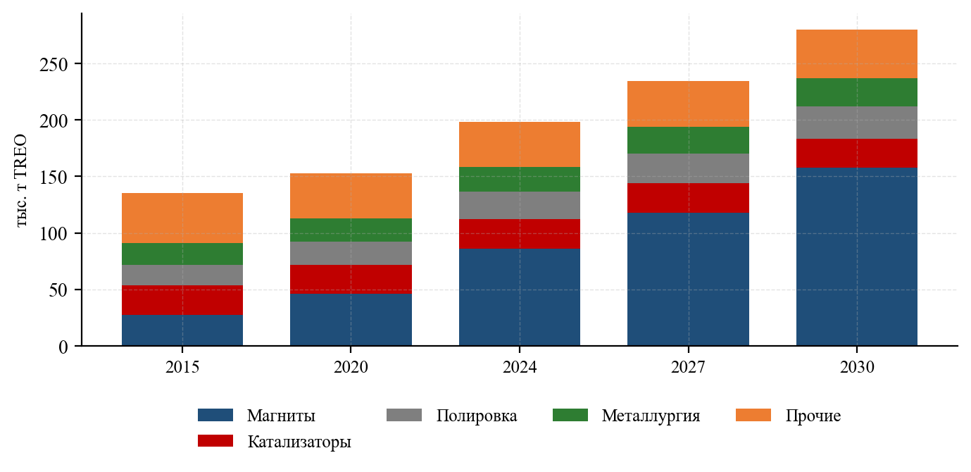
Источник: аналитический центр (табл. 33)
Рисунок 25. Структура мирового потребления РЗМ по отраслям в стоимостном выражении, 2024 г., %
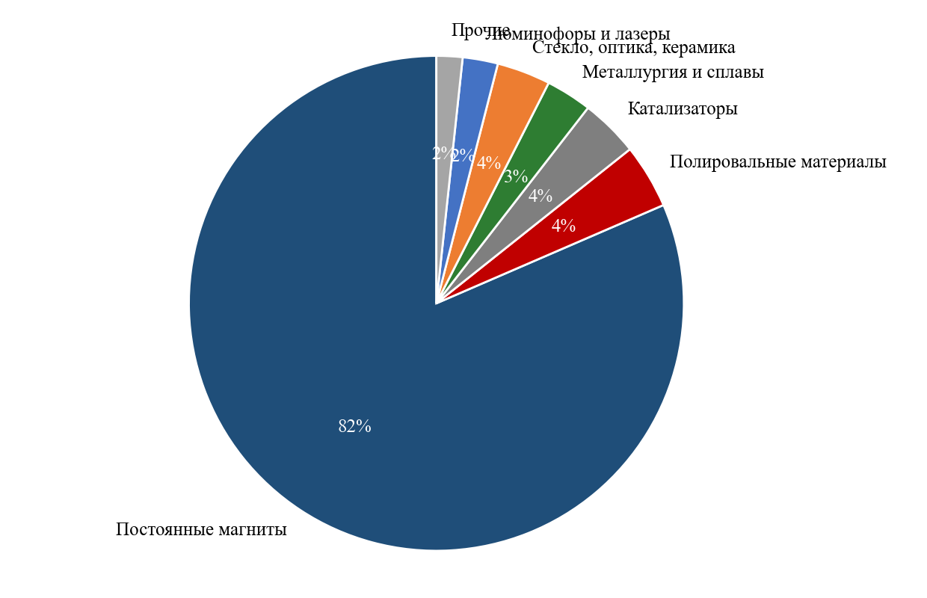
Источник: расчёт аналитического центра

5.2. Постоянные магниты

5.2.1. Материаловедческая основа
Постоянные магниты на основе интерметаллида Nd₂Fe₁₄B обладают наивысшей среди промышленных магнитных материалов максимальной энергией (BH)max — до 400–450 кДж/м³, что в 8–10 раз превышает показатель ферритовых магнитов. Это позволяет при равном крутящем моменте уменьшить массу и габариты электрической машины в 2–3 раза, что критично для транспортных применений.
Ограничением базового состава является низкая температура Кюри (312 °C) и, как следствие, значительное падение коэрцитивной силы при нагреве. Для применений с рабочей температурой выше 100–120 °C (тяговые двигатели, компрессоры, приводы под капотом) требуется частичное замещение неодима диспрозием или тербием, повышающими анизотропию и температурную стабильность. Именно это обстоятельство формирует спрос на тяжёлые редкие земли.
Технология зернограничной диффузии (GBD), при которой тяжёлый элемент вводится не в объём, а локально в границы зёрен, позволяет снизить его расход в 2–4 раза при сохранении характеристик. Владение этой технологией является одним из ключевых конкурентных преимуществ японских и китайских производителей.
Таблица 34. Марки магнитов NdFeB и удельный расход редкоземельных элементов
Класс | Раб. темп., °C | NdPr, % масс. | Dy, % масс. | Tb, % масс. | Типовое применение
N (базовый) | до 80 | 30–31 | 0 | 0 | акустика, бытовая техника
M | до 100 | 30 | 0,5–1,0 | 0 | приводы, насосы
H | до 120 | 29,5 | 1,5–2,5 | 0–0,3 | ВЭУ, промышленные приводы
SH | до 150 | 29 | 2,5–4,0 | 0,3–0,8 | тяговые двигатели EV
UH | до 180 | 28,5 | 4,0–6,0 | 0,8–1,5 | двигатели EV премиум-класса
EH/AH | до 200–230 | 28 | 6,0–9,0 | 1,5–3,0 | авиация, ВПК, космос
Источник: аналитический центр по данным производителей магнитов и отраслевых публикаций

5.2.2. Электротранспорт
Наиболее динамичный сегмент спроса. Типовой тяговый двигатель с постоянными магнитами (PMSM) электромобиля класса D содержит 1,2–2,5 кг магнитов, что соответствует 0,35–0,75 кг NdPr и 30–90 г диспрозия и тербия. Гибридные автомобили потребляют 0,6–1,2 кг магнитов, подключаемые гибриды — 1,0–1,8 кг.
Дополнительный спрос формируют вспомогательные двигатели: электроусилитель руля, компрессор кондиционера, насосы, стеклоподъёмники, вентиляторы, звуковые системы. В современном автомобиле независимо от типа силовой установки насчитывается от 30 до 70 электродвигателей, из которых 8–15 используют редкоземельные магниты. Совокупный расход магнитов на вспомогательные системы составляет 0,3–0,7 кг на автомобиль.
Таблица 35. Удельное потребление редкоземельных магнитов в транспортных средствах
Тип транспортного средства | Магниты, кг | NdPr, кг | Dy+Tb, г | Прочие РЗМ, г
Автомобиль с ДВС | 0,35 | 0,10 | 3 | 5
Гибрид (HEV) | 1,00 | 0,30 | 25 | 15
Подключаемый гибрид (PHEV) | 1,50 | 0,45 | 40 | 20
Электромобиль класса B–C | 1,40 | 0,42 | 35 | 18
Электромобиль класса D–E | 2,20 | 0,66 | 70 | 30
Электрический автобус | 12,0 | 3,6 | 380 | 150
Электрический грузовик | 18,0 | 5,4 | 600 | 220
Электровелосипед / скутер | 0,25 | 0,08 | 4 | 3
Источник: аналитический центр по данным автопроизводителей, Adamas Intelligence, отраслевых публикаций
Рисунок 26. Мировые продажи электромобилей и обусловленный ими спрос на NdPr, 2018–2030 гг.
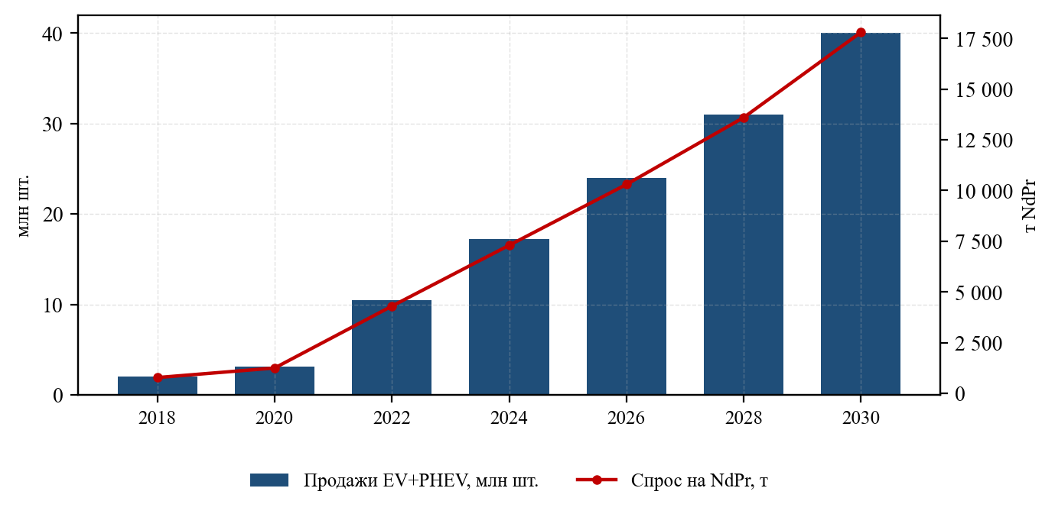
Источник: аналитический центр по данным IEA Global EV Outlook, расчёт спроса — собственный

5.2.3. Ветроэнергетика
Ветроэнергетические установки применяют два принципиально разных типа генераторов. Установки с прямым приводом (direct drive) на постоянных магнитах не имеют мультипликатора, обладают высокой надёжностью и потребляют 500–650 кг магнитов на МВт установленной мощности. Установки с редукторным приводом и асинхронным генератором постоянных магнитов не содержат либо содержат в существенно меньшем количестве (60–120 кг/МВт для среднескоростных гибридных схем).
Доля прямого привода различается по сегментам: в оффшорной ветроэнергетике она превышает 75% (надёжность критична вследствие стоимости обслуживания), в наземной — составляет 25–35%.
Таблица 36. Удельное потребление редкоземельных магнитов в ветроэнергетике
Тип установки | Магниты, кг/МВт | NdPr, кг/МВт | Dy+Tb, кг/МВт
Прямой привод (оффшор) | 620 | 186 | 12,5
Прямой привод (наземная) | 550 | 165 | 9,0
Среднескоростной гибрид | 110 | 33 | 2,0
Редукторный (DFIG) | 0 | 0 | 0
Источник: аналитический центр по данным GWEC, производителей ВЭУ (Siemens Gamesa, Vestas, Goldwind, Envision)
Рисунок 27. Ввод мощностей ветроэнергетики в мире и спрос на NdPr, 2018–2030 гг.
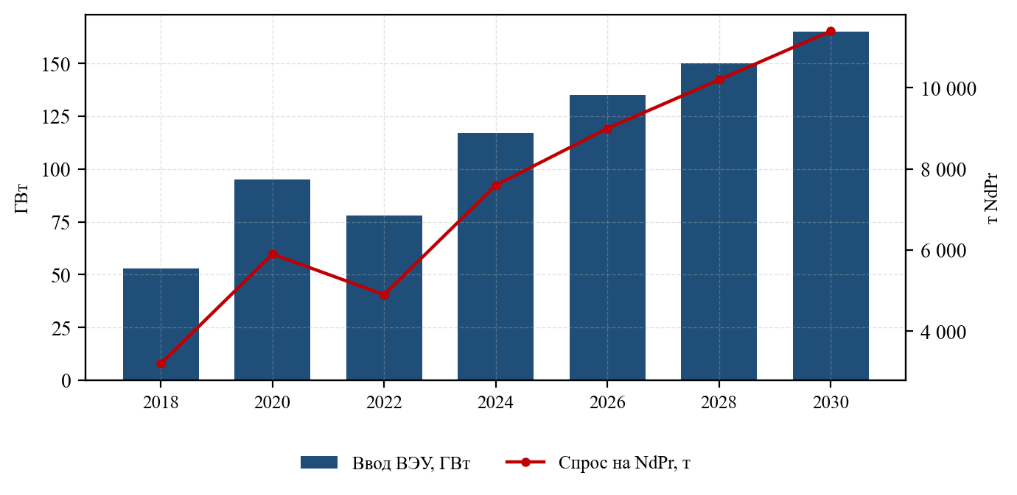
Источник: GWEC Global Wind Report; расчёт спроса — аналитический центр

5.2.4. Промышленность, робототехника и бытовая техника
Сегмент, уступающий транспорту и энергетике по темпам роста, но превосходящий их по устойчивости и разнообразию.
Промышленные приводы и сервомоторы. Переход на энергоэффективные двигатели классов IE4/IE5, требуемый регуляторными нормами ЕС, Китая и США, невозможен на асинхронной технологии без применения постоянных магнитов. Типовой сервопривод мощностью 5 кВт содержит 0,8–1,5 кг магнитов.
Робототехника. Промышленный робот содержит 6–10 сервоприводов, суммарно 4–12 кг магнитов. Развитие сегмента человекоподобных роботов, при условии реализации заявленных производственных планов, способно сформировать самостоятельный источник спроса: один антропоморфный робот содержит 20–40 приводов и 2–5 кг магнитов.
Бытовая техника. Инверторные компрессоры холодильников и кондиционеров, приводы стиральных машин с прямым приводом, пылесосы с высокоскоростными двигателями. Удельный расход невелик (0,05–0,4 кг на изделие), но масштаб производства обеспечивает значимый суммарный объём.
Электроника. Акустические системы, вибромоторы, приводы объективов, приводы жёстких дисков. Сегмент HDD сокращается вследствие вытеснения твердотельными накопителями, однако рост ёмкости накопителей для центров обработки данных частично компенсирует это сокращение.
Таблица 37. Потребление редкоземельных магнитов по сегментам конечного применения, 2024 г.
Сегмент | Магниты, тыс. т | Доля, % | NdPr, т | Dy+Tb, т
Электротранспорт | 62,0 | 25,2 | 18 600 | 1 480
Прочий транспорт (ДВС, вспом.) | 28,0 | 11,4 | 8 400 | 320
Ветроэнергетика | 25,5 | 10,4 | 7 650 | 460
Промышленные приводы, робототехника | 41,0 | 16,7 | 12 300 | 590
Бытовая техника и HVAC | 39,0 | 15,9 | 11 700 | 380
Электроника и акустика | 32,0 | 13,0 | 9 600 | 210
Медицина, ВПК, аэрокосмос | 9,0 | 3,7 | 2 700 | 340
Прочее | 9,3 | 3,7 | 2 800 | 120
Всего | 245,8 | 100,0 | 73 750 | 3 900
Источник: аналитический центр по данным Adamas Intelligence и отраслевых ассоциаций
Рисунок 28. Структура потребления редкоземельных магнитов по сегментам конечного применения, 2024 г., %
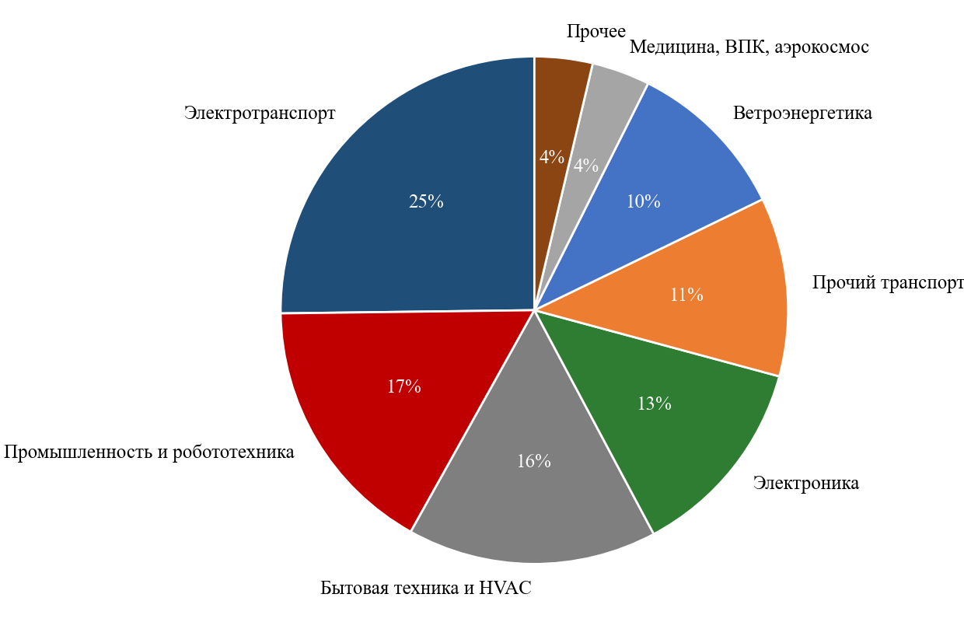
Источник: аналитический центр (табл. 37)

5.3. Катализаторы

5.3.1. Катализаторы каталитического крекинга (FCC)
Крупнейшее по объёму направление применения лантана. Цеолитные катализаторы крекинга содержат 1,5–4,0% оксидов редких земель (преимущественно лантана с добавкой церия), стабилизирующих структуру цеолита Y и повышающих выход бензиновых фракций.
Мировое потребление катализаторов FCC составляет порядка 700–800 тыс. т в год, что соответствует потреблению 14–20 тыс. т TREO. Сегмент характеризуется стабильностью и низкой ценовой эластичностью: доля стоимости редких земель в цене катализатора невелика, а замена технологически затруднена.
Долгосрочная перспектива сегмента определяется динамикой нефтепереработки. Базовый прогноз предполагает стабилизацию с последующим медленным снижением после 2030 г. по мере сокращения спроса на моторные топлива в развитых странах при частичной компенсации ростом в Азии и на Ближнем Востоке.

5.3.2. Автомобильные катализаторы
Оксид церия в составе трёхмаршрутных нейтрализаторов выполняет функцию кислородного буфера (oxygen storage capacity), обеспечивая работу катализатора в условиях изменяющегося состава смеси. Содержание CeO₂ в блоке составляет 20–80 г. Мировое потребление — порядка 8–10 тыс. т CeO₂ в год.
Сегмент структурно сокращается по мере электрификации автопарка, однако ужесточение норм (Евро-7, Китай-7) частично компенсирует падение за счёт увеличения загрузки на одно изделие.
Таблица 38. Потребление редкоземельных элементов в каталитических системах, 2020–2030 гг., т TREO
Направление | 2020 | 2022 | 2024 | 2027 (пр.) | 2030 (пр.)
Катализаторы FCC (La, Ce) | 16 500 | 17 000 | 17 500 | 17 200 | 16 500
Автомобильные катализаторы (Ce) | 8 200 | 8 400 | 8 000 | 7 600 | 7 000
Катализаторы очистки промвыбросов | 800 | 950 | 1 000 | 1 200 | 1 500
Всего | 25 500 | 26 350 | 26 500 | 26 000 | 25 000
Источник: аналитический центр по данным производителей катализаторов (BASF, Albemarle, Grace, Johnson Matthey), отраслевых обзоров

5.4. Полировальные материалы
Оксид церия — основной абразивный материал для финишной полировки оптического и технического стекла. Ключевые применения: полировка стекла дисплеев (смартфоны, планшеты, мониторы, телевизоры), оптики, полупроводниковых пластин (химико-механическая планаризация, CMP), автомобильного стекла.
Сегмент демонстрирует устойчивый рост, обусловленный увеличением площади полируемых поверхностей: рост диагоналей дисплеев, распространение стеклянных корпусов устройств, увеличение диаметра полупроводниковых пластин, распространение многокамерных оптических систем в мобильных устройствах.
Особенностью сегмента является высокая степень рециклинга в КНР: полировальные шламы содержат 15–40% CeO₂ и перерабатываются на специализированных предприятиях, что снижает потребность в первичном сырье на 20–30%.
Таблица 39. Потребление редкоземельных полировальных материалов, 2020–2030 гг., т TREO
Направление | 2020 | 2022 | 2024 | 2027 (пр.) | 2030 (пр.)
Дисплеи и потребительская электроника | 11 500 | 12 300 | 13 200 | 14 800 | 16 500
Оптика и точное приборостроение | 3 800 | 4 000 | 4 300 | 4 700 | 5 100
Полупроводниковая CMP | 2 400 | 2 800 | 3 300 | 4 000 | 4 700
Автомобильное и строительное стекло | 3 300 | 3 100 | 3 200 | 3 000 | 2 700
Всего | 21 000 | 22 200 | 24 000 | 26 500 | 29 000
Источник: аналитический центр по данным производителей (Solvay, AGC, Showa Denko, китайских предприятий)

5.5. Металлургия, сплавы и керамика
Модифицирование сталей и чугунов. Мишметалл (сплав природного состава: 50% Ce, 25% La, 15–18% Nd, 5% Pr) и ферроцерий применяются для десульфурации, раскисления и модифицирования неметаллических включений. Расход составляет 0,5–2,0 кг на тонну стали в специальных марках. Направление обеспечивает утилизацию избыточных церия и лантана, что имеет значение с точки зрения проблемы баланса корзины.
Легирование алюминиевых и магниевых сплавов. Добавки церия, лантана и иттрия повышают жаропрочность и коррозионную стойкость. Перспективное направление — алюминиево-цериевые сплавы (Al–Ce), сохраняющие прочность при 300 °C и рассматриваемые как способ создания массового рынка для избыточного церия.
Пирофорные сплавы. Ферроцерий (кремни зажигалок) — исторически первое промышленное применение редких земель, сохраняющее нишевый спрос.
Керамика. Диоксид циркония, стабилизированный оксидом иттрия (YSZ) — конструкционная керамика, термобарьерные покрытия лопаток газовых турбин, твердооксидные топливные элементы, кислородные датчики. Потребление иттрия в этом направлении — крупнейшее среди применений элемента.
Таблица 40. Потребление РЗМ в металлургии, сплавах и керамике, 2024 г., т TREO
Направление | Объём, т TREO | Основные элементы
Модифицирование стали и чугуна | 9 500 | Ce, La (мишметалл)
Легирование алюминия и магния | 6 200 | Ce, La, Y, Nd
Пирофорные сплавы | 1 800 | Ce, La
Прочая металлургия | 4 500 | Ce, La, Y
Керамика YSZ и покрытия | 5 400 | Y
Прочая техническая керамика | 4 600 | Y, La, Ce, Gd
Всего | 32 000
Источник: аналитический центр

5.6. Стекло, оптика, люминофоры и лазеры
Оптическое стекло. Оксид лантана — компонент высокопреломляющих оптических стёкол с низкой дисперсией (кроны и флинты типа LaK, LaF, LaSF), составляющих основу современной фотографической и приборной оптики. Содержание La₂O₃ в таких стёклах достигает 20–40%. Оксид церия применяется как обесцвечиватель и стабилизатор к УФ-излучению, оксид эрбия — для окрашивания, оксид неодима — для дидимовых стёкол защитных очков.
Люминофоры. Исторически крупный сегмент (иттрий, европий, тербий, гадолиний, церий) резко сократился: трёхполосные люминофоры компактных люминесцентных ламп содержали до 25% редких земель, тогда как светодиодная техника использует люминофоры на основе иттрий-алюминиевого граната с церием (YAG:Ce) в количествах, меньших на порядок. Сохраняющиеся направления — сцинтилляционные материалы для медицинской и промышленной томографии (LSO, GSO, GAGG), рентгеновские усиливающие экраны, детекторы.
Лазерная техника. Активные среды на основе неодима (Nd:YAG, Nd:стекло), иттербия (Yb:волоконные лазеры), эрбия (Er:волокно для телекоммуникаций и медицины), гольмия и тулия (медицинские лазеры). Объёмы потребления невелики (сотни тонн), однако удельная стоимость и критичность высоки.
Таблица 41. Потребление РЗМ в оптике, люминофорах и лазерной технике, 2024 г.
Направление | Объём, т TREO | Основные элементы
Оптическое и специальное стекло | 12 500 | La, Ce, Nd, Er, Gd
Люминофоры светодиодные | 1 400 | Y, Ce, Eu, Tb
Сцинтилляторы и детекторы | 900 | Lu, Gd, Y, Ce
Люминофоры прочие (остаточный спрос) | 700 | Y, Eu, Tb
Лазерные материалы | 500 | Nd, Yb, Er, Ho, Tm
Всего | 16 000
Источник: аналитический центр

5.7. Прочие направления применения
Аккумуляторы NiMH. Отрицательный электрод выполняется из водородопоглощающего сплава типа AB₅ на основе мишметалла (La, Ce, Nd, Pr) с никелем и кобальтом. Содержание РЗМ — 25–33% массы сплава. Сегмент сокращается по мере вытеснения литий-ионной технологией, сохраняя позиции в гибридных автомобилях отдельных производителей и в промышленных применениях.
Атомная техника. Гадолиний — выгорающий поглотитель в ядерном топливе (Gd₂O₃ в составе таблеток UO₂), самарий и европий — материалы органов регулирования. Иттрий и церий — компоненты материалов для обращения с отработавшим топливом.
Медицина. Гадолиниевые контрастные средства для магнитно-резонансной томографии, лютеций-177 в радиофармацевтике (терапия нейроэндокринных опухолей и рака предстательной железы) — быстрорастущее направление с высокой добавленной стоимостью, иттрий-90 в радиоэмболизации.
Сельское хозяйство. Микроудобрения на основе РЗМ, применяемые преимущественно в КНР.
Водородная энергетика. Твердооксидные электролизёры и топливные элементы на основе YSZ и церийсодержащих электролитов; интерметаллиды для хранения водорода.
Таблица 42. Поэлементная структура мирового потребления РЗМ, 2024 г., т оксида
Элемент | Магниты | Катализаторы | Полировка | Металлургия | Прочие | Всего
La₂O₃ | 0 | 17 000 | 4 800 | 12 500 | 20 700 | 55 000
CeO₂ | 0 | 9 000 | 18 500 | 14 800 | 19 700 | 62 000
Pr₆O₁₁ | 10 900 | 0 | 0 | 700 | 400 | 12 000
Nd₂O₃ | 40 200 | 0 | 0 | 1 900 | 900 | 43 000
Sm₂O₃ | 2 400 | 0 | 0 | 300 | 500 | 3 200
Eu₂O₃ | 0 | 0 | 0 | 0 | 320 | 320
Gd₂O₃ | 1 800 | 0 | 0 | 400 | 1 900 | 4 100
Tb₄O₇ | 750 | 0 | 0 | 0 | 150 | 900
Dy₂O₃ | 3 150 | 0 | 0 | 50 | 100 | 3 300
Y₂O₃ | 0 | 0 | 0 | 1 200 | 7 300 | 8 500
Прочие (Ho–Lu) | 200 | 0 | 0 | 150 | 1 330 | 1 680
Всего | 59 400 | 26 000 | 23 300 | 32 000 | 53 300 | 194 000
Источник: расчёт аналитического центра на основе отраслевых балансов
Рисунок 29. Поэлементная структура потребления основных РЗМ по направлениям, 2024 г., т оксида
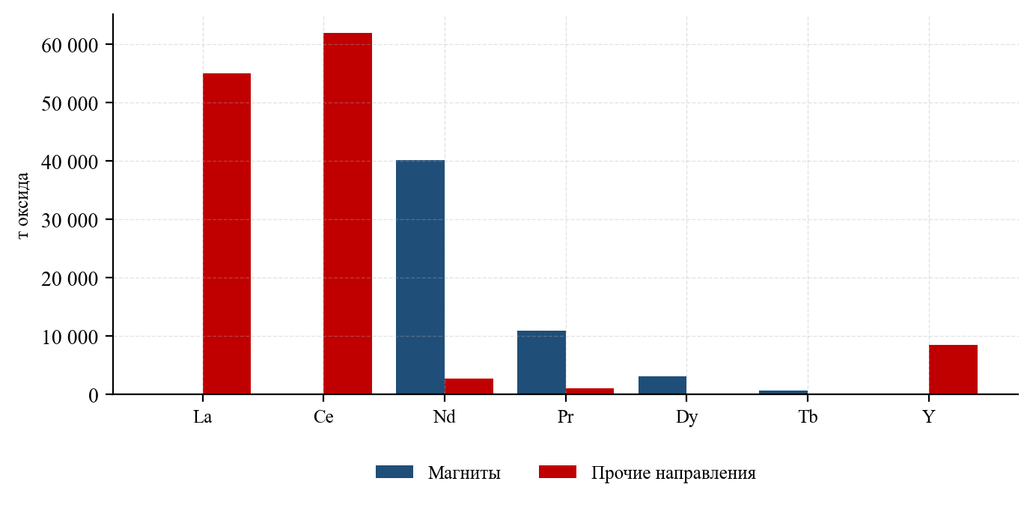
Источник: расчёт аналитического центра (табл. 42)

5.8. Замещение и материаловедческие альтернативы
Ценовые шоки 2011 и 2021–2022 гг. стимулировали активную работу по снижению зависимости от редкоземельных материалов. Достигнутые результаты неоднозначны.
Успешные направления замещения:
- переход от люминесцентного освещения к светодиодному сократил потребление европия, тербия и иттрия в люминофорах более чем на 80%;
- вытеснение NiMH-аккумуляторов литий-ионными сократило потребление лантана;
- технология зернограничной диффузии сократила удельный расход диспрозия в магнитах в 2–4 раза;
- частичное замещение диспрозия церием и лантаном в магнитах низких классов;
- вытеснение жёстких дисков твердотельными накопителями.
Направления с ограниченным успехом:
- безредкоземельные электродвигатели. Асинхронные (Tesla Model S ранних выпусков), синхронные реактивные и с внешним возбуждением (BMW серии i, Renault, ряд китайских моделей) двигатели технически работоспособны, но проигрывают в удельной мощности и КПД на 5–15%, требуя увеличения ёмкости батареи. Экономическая целесообразность замещения возникает при цене NdPr выше 120–150 долл./кг;
- ферритовые магниты повышенных характеристик — применимы лишь в низконагруженных приложениях;
- магниты на основе Fe₁₆N₂, MnBi, Nd-Fe-B с пониженным содержанием РЗМ — стадия НИОКР, промышленного значения не имеют;
- замена церия в полировальных материалах оксидами циркония и алюминия — ухудшает качество поверхности, применяется ограниченно.
Общий вывод: замещение способно сглаживать ценовые пики и снижать удельный расход, но не устраняет зависимость. Эластичность спроса по цене в сегменте магнитов оценивается как низкая в диапазоне цен до 100 долл./кг NdPr и умеренная выше этого уровня.
Рисунок 30. Динамика удельного расхода диспрозия в магнитах для тяговых двигателей, г/кг магнита
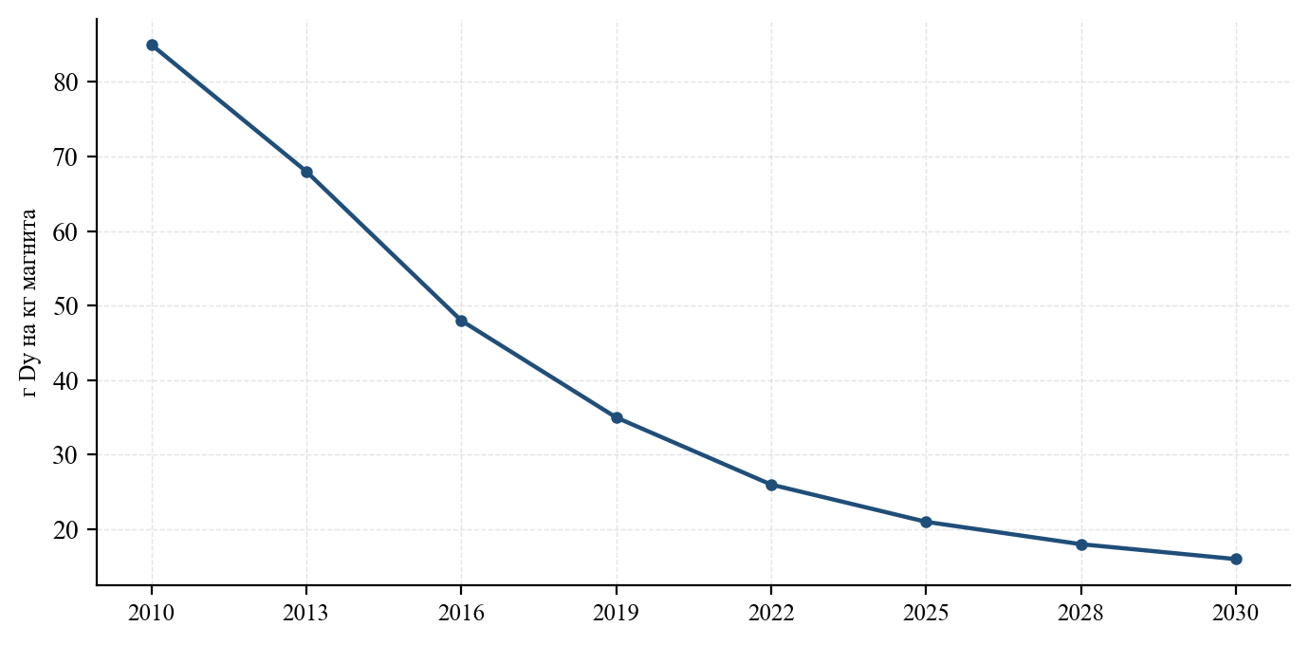
Источник: оценка аналитического центра по данным производителей магнитов
Рисунок 31. Прогноз мирового потребления РЗМ по ключевым элементам, 2024 и 2030 гг., т оксида
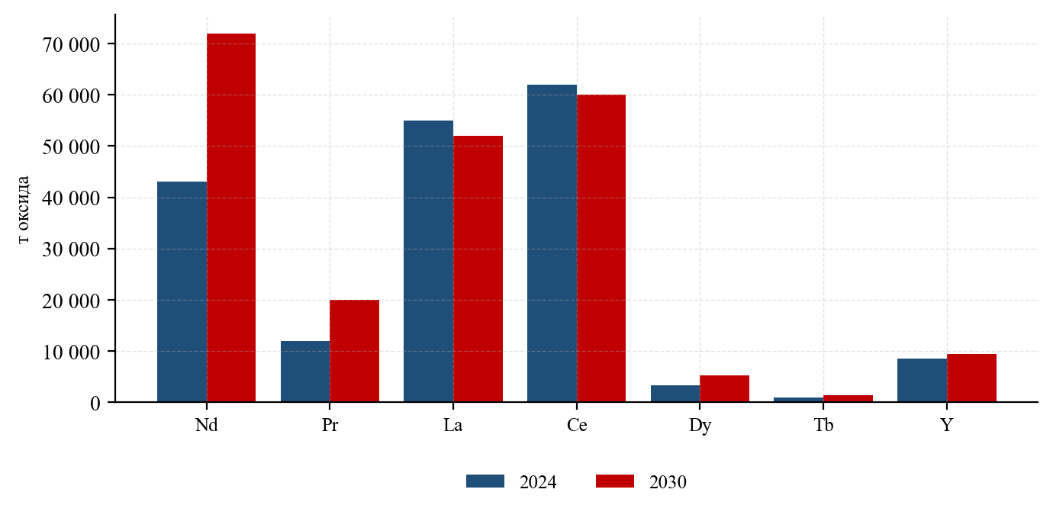
Источник: прогноз аналитического центра (базовый сценарий)

6. Ценовая конъюнктура мирового рынка редкоземельной продукции

6.1. Механизмы ценообразования
Рынок редкоземельных металлов не имеет биржевого механизма формирования цены. Попытки создания организованных площадок предпринимались неоднократно — наиболее известной является Baotou Rare Earth Products Exchange, учреждённая в 2014 г. при участии государственных компаний КНР, — однако ликвидного рынка не сформировалось. Причины: малый объём торгуемого товара, нестандартизируемость продукции (даже в рамках одной номенклатурной позиции требования потребителей к примесному составу существенно различаются), доминирование долгосрочных прямых контрактов и, главное, отсутствие заинтересованности ключевых участников в прозрачном ценообразовании.
Фактическая структура ценообразования включает четыре контура:
Внутрикитайский спотовый рынок. Ежедневные котировки складских цен на оксиды и металлы в юанях за тонну, публикуемые китайскими информационными агентствами. Наиболее ликвидный и репрезентативный сегмент, поскольку через него проходит основной физический объём. Цены включают НДС и приводятся на условиях склада в КНР.
Экспортный рынок КНР. Цены FOB Китай в долларах США. Систематически превышают внутрикитайские на величину от 5–10% (в спокойные периоды) до 200–700% (в периоды экспортных ограничений). Разрыв является основным индикатором напряжённости рынка.
Долгосрочные контракты вне КНР. Заключаются между производителями (Lynas, MP Materials, Neo) и конечными потребителями. Часто содержат формулы привязки к публикуемым индексам с коэффициентами и коридорами, реже — фиксированную цену. С 2025 г. распространяется практика ценовых полов, заданных государственными механизмами.
Внутренние трансфертные цены вертикально интегрированных групп. Не наблюдаемы, но существенно влияют на конкурентную среду: китайские магнитные производители получают сырьё по ценам, отличным от спотовых.
Основными публичными источниками ценовой информации служат специализированные агентства (Argus, Fastmarkets, Asian Metal, SMM, Baiinfo), публикующие оценочные котировки на основе опросов участников рынка. Расхождения между агентствами по отдельным позициям могут достигать 10–20%.

6.2. Динамика цен на редкоземельные оксиды в 2010–2025 гг.
Ценовая история рынка за рассматриваемый период включает три полных цикла.
Кризис 2010–2011 гг. Сокращение Китаем экспортных квот на 40% в июле 2010 г. на фоне обострения территориального спора с Японией вызвало панические закупки. Цена оксида диспрозия выросла с 160 до 2 800 долл./кг, оксида европия — с 600 до 5 900 долл./кг, оксида неодима — с 26 до 335 долл./кг. Пик пришёлся на июль 2011 г.
Коллапс 2012–2016 гг. Разрушение спроса, вызванное ценовым шоком (замещение, экономия, изъятие из применений), наложилось на рост нелегального предложения внутри КНР. Цены упали ниже докризисных уровней. Отмена экспортных квот в 2015 г. по решению ВТО закрепила снижение.
Цикл 2020–2022 гг. Рост спроса со стороны электротранспорта и ветроэнергетики при консолидации китайской отрасли обеспечил устойчивый рост: цена оксида NdPr выросла с 40 до 187 долл./кг (максимум февраля 2022 г.).
Коррекция 2022–2024 гг. Замедление роста продаж электромобилей в КНР, наращивание квот на добычу и накопление запасов привели к снижению цены NdPr до 48–55 долл./кг — уровня, близкого к себестоимости не-китайских производителей.
Период геополитической премии 2025 г. Введение экспортного контроля КНР в апреле и октябре 2025 г. привело к формированию беспрецедентного разрыва между внутрикитайскими и внешними ценами по элементам, попавшим под ограничения (диспрозий, тербий, самарий, гадолиний, лютеций, скандий, иттрий). Цены на эти позиции за пределами КНР выросли в 3–10 раз, тогда как внутрикитайские остались стабильными.
Таблица 43. Динамика среднегодовых цен на основные редкоземельные оксиды, 2010–2025 гг., $/кг (FOB Китай, чистота 99%)
Оксид | 2010 | 2011 | 2015 | 2019 | 2021 | 2022 | 2023 | 2024 | 2025
La₂O₃ | 22,0 | 104,0 | 2,0 | 1,7 | 1,3 | 1,1 | 0,8 | 0,7 | 0,9
CeO₂ | 22,0 | 106,0 | 1,9 | 1,6 | 1,3 | 1,2 | 0,9 | 0,8 | 1,0
Pr₆O₁₁ | 46,0 | 220,0 | 55,0 | 48,0 | 92,0 | 148,0 | 79,0 | 62,0 | 78,0
Nd₂O₃ | 41,0 | 235,0 | 42,0 | 45,0 | 88,0 | 142,0 | 76,0 | 60,0 | 76,0
NdPr (дидим) | 42,0 | 230,0 | 44,0 | 46,0 | 89,0 | 145,0 | 77,0 | 61,0 | 77,0
Sm₂O₃ | 6,0 | 130,0 | 2,3 | 2,0 | 2,2 | 2,4 | 2,1 | 2,0 | 12,0
Eu₂O₃ | 620,0 | 3 800,0 | 130,0 | 32,0 | 30,0 | 32,0 | 28,0 | 26,0 | 31,0
Gd₂O₃ | 18,0 | 190,0 | 12,0 | 22,0 | 42,0 | 48,0 | 36,0 | 32,0 | 62,0
Tb₄O₇ | 480,0 | 2 900,0 | 480,0 | 520,0 | 1 350,0 | 1 950,0 | 1 020,0 | 830,0 | 1 150,0
Dy₂O₃ | 195,0 | 1 800,0 | 240,0 | 245,0 | 400,0 | 400,0 | 300,0 | 245,0 | 340,0
Y₂O₃ | 12,0 | 145,0 | 5,0 | 4,0 | 8,0 | 9,5 | 7,5 | 7,0 | 14,0
Sc₂O₃ | 3 800,0 | 4 500,0 | 3 200,0 | 1 900,0 | 1 500,0 | 1 400,0 | 1 250,0 | 1 150,0 | 1 900,0
Источник: аналитический центр по данным ценовых агентств (Asian Metal, Argus, Fastmarkets, SMM); 2025 г. — оценка среднегодовой
Рисунок 32. Динамика цен на оксид NdPr, 2010–2025 гг., $/кг
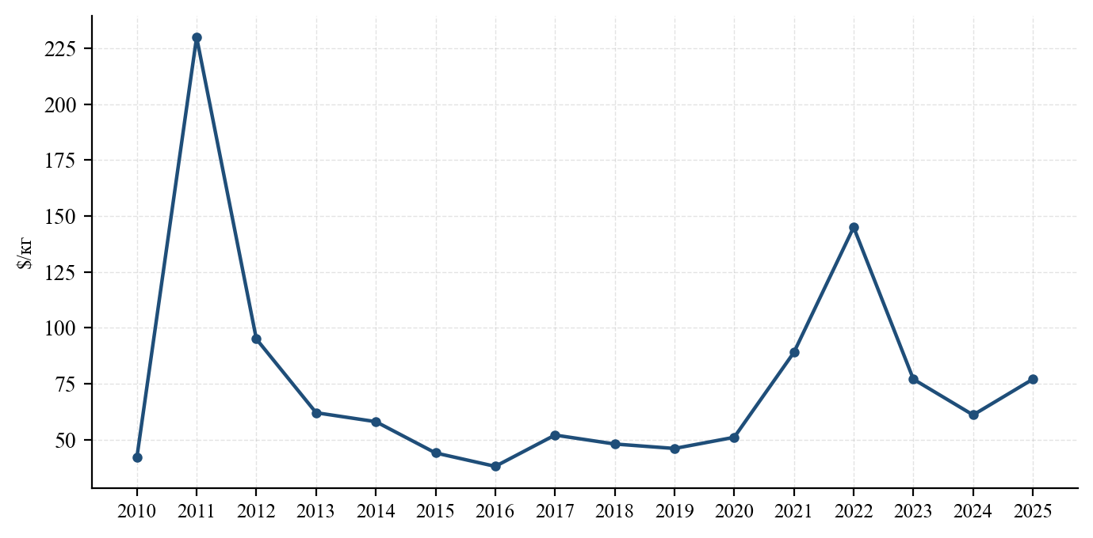
Источник: аналитический центр по данным ценовых агентств
Рисунок 33. Динамика цен на оксиды диспрозия и тербия, 2010–2025 гг., $/кг
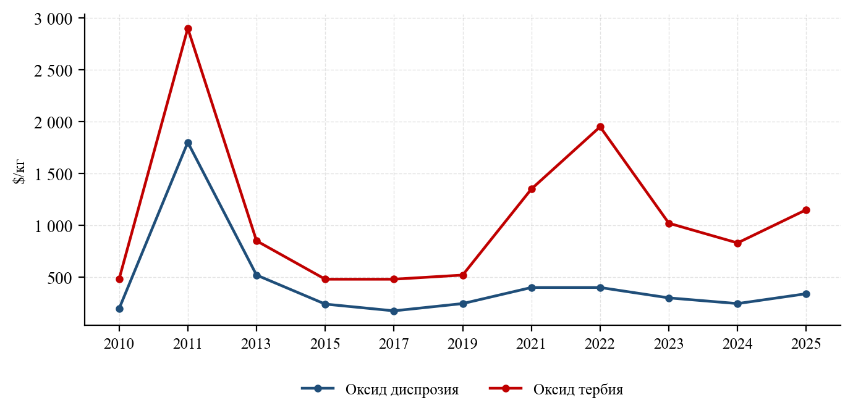
Источник: аналитический центр по данным ценовых агентств
Рисунок 34. Динамика цен на оксиды лантана и церия, 2010–2025 гг., $/кг
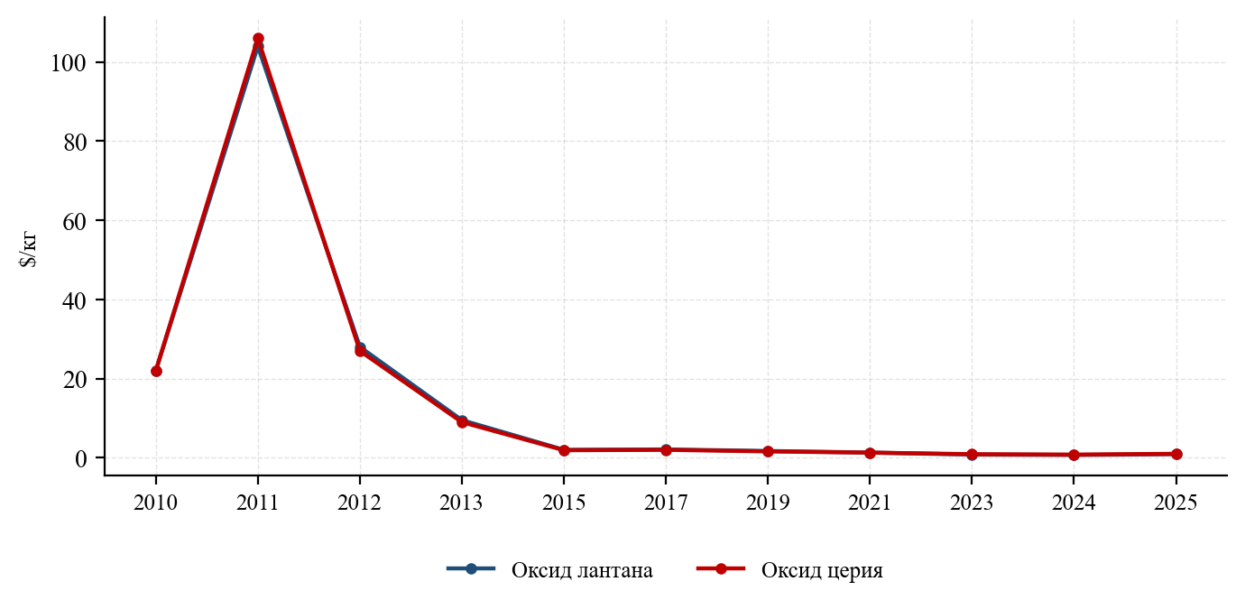
Источник: аналитический центр по данным ценовых агентств
Сопоставление рисунков 32–34 наглядно иллюстрирует расслоение рынка. Цены на лантан и церий после кризиса 2011 г. не восстановились и стабилизировались на уровне, в 25–30 раз ниже пикового и в 20–25 раз ниже уровня 2010 г. Фактически эти элементы перешли в категорию отходов производства, стоимость которых не покрывает затрат на разделение и хранение. Напротив, цены на неодим, празеодим, диспрозий и тербий сохраняют высокий уровень и подвержены циклическим колебаниям с амплитудой 2,5–3 раза.

6.3. Корзиночная стоимость и её значение для оценки проектов
Для сопоставления месторождений с различной корзиной применяется показатель корзиночной стоимости (basket value) — расчётная выручка от реализации всей суммы разделённых оксидов, содержащихся в тонне TREO данного сырья, при текущих ценах. Показатель является ключевым при оценке инвестиционной привлекательности проекта.
Таблица 44. Расчёт корзиночной стоимости для основных типов сырья при ценах 2024 и 2025 гг., $/кг TREO
Тип сырья | Корзина 2024, $/кг | Корзина 2025, $/кг | Доля NdPr в стоимости, % | Доля Dy+Tb, %
Бастнезит Mountain Pass | 10,7 | 13,5 | 94,4 | 1,4
Бастнезит Bayan Obo | 14,1 | 17,8 | 92,7 | 3,9
Кора выветривания Томтор | 15,9 | 21,4 | 81,5 | 15,2
Монацит россыпей | 15,4 | 19,3 | 85,3 | 11,1
Лопарит Ловозеро | 12,3 | 15,6 | 95,2 | 3,3
Ионно-адсорбц. глины (тяж.) | 45,8 | 74,3 | 6,9 | 84,6
Апатит Хибин | 11,8 | 15,0 | 89,0 | 5,5
Эвдиалит Ловозеро | 18,6 | 26,4 | 73,0 | 19,8
Источник: расчёт аналитического центра на основе данных табл. 4 и табл. 43
Рисунок 35. Корзиночная стоимость различных типов редкоземельного сырья, $/кг TREO
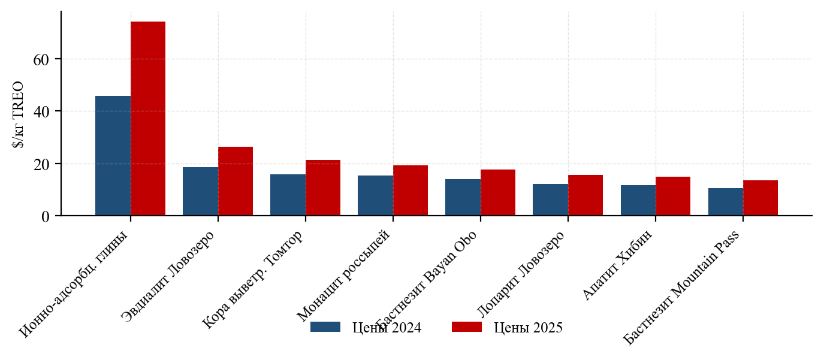
Источник: расчёт аналитического центра (табл. 44)
Расчёт демонстрирует критическую зависимость экономики проекта от состава корзины. Ионно-адсорбционное сырьё при содержании TREO в 50–100 раз меньшем, чем в бастнезите, обеспечивает корзиночную стоимость в 4–5 раз более высокую. Соответственно, объекты лёгкой корзины — включая большинство российских — конкурентоспособны лишь при низкой себестоимости добычи и переработки, тогда как объекты с повышенным содержанием тяжёлой группы обладают значительным запасом прочности.
Из таблицы 44 следует также важный вывод для оценки российских проектов: корзина руд Томтора (21,4 долл./кг при ценах 2025 г.) существенно превосходит корзину лопарита и бастнезита за счёт 15-процентной доли тяжёлой группы в стоимости, что является одним из основных аргументов в пользу приоритетного освоения этого объекта.

6.4. Ценовой разрыв между внутрикитайским и внешним рынками
Наиболее значимым явлением 2025 г. стало формирование устойчивого и беспрецедентного по масштабу ценового разрыва по элементам, включённым в перечень экспортного контроля КНР.
Таблица 45. Сопоставление внутрикитайских и внешних цен на редкоземельные оксиды, IV квартал 2025 г., $/кг
Оксид | Цена в КНР | Цена вне КНР | Разрыв, раз | Статус экспортного контроля
NdPr | 78 | 92 | 1,2 | не под контролем
La₂O₃ | 0,9 | 1,2 | 1,3 | не под контролем
CeO₂ | 1,0 | 1,3 | 1,3 | не под контролем
Sm₂O₃ | 4,5 | 62 | 13,8 | под контролем (апр. 2025)
Gd₂O₃ | 42 | 210 | 5,0 | под контролем (апр. 2025)
Tb₄O₇ | 1 020 | 3 400 | 3,3 | под контролем (апр. 2025)
Dy₂O₃ | 290 | 1 250 | 4,3 | под контролем (апр. 2025)
Lu₂O₃ | 620 | 2 100 | 3,4 | под контролем (апр. 2025)
Y₂O₃ | 11 | 48 | 4,4 | под контролем (апр. 2025)
Sc₂O₃ | 1 550 | 4 200 | 2,7 | под контролем (апр. 2025)
Ho₂O₃ | 68 | 240 | 3,5 | под контролем (окт. 2025)
Er₂O₃ | 42 | 150 | 3,6 | под контролем (окт. 2025)
Источник: аналитический центр по данным ценовых агентств и сообщений участников рынка; оценочные значения
Рисунок 36. Соотношение внешних и внутрикитайских цен на редкоземельные оксиды, IV кв. 2025 г., раз
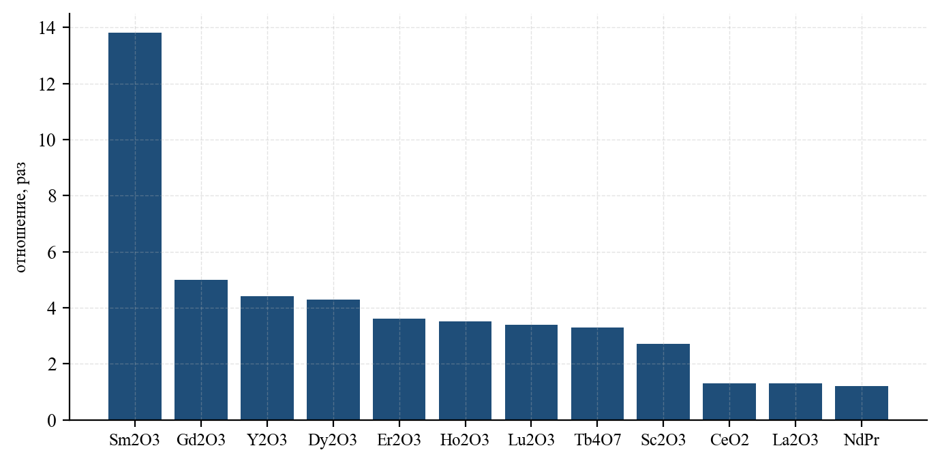
Источник: аналитический центр (табл. 45)
Экономический смысл разрыва принципиально важен. Он представляет собой не рыночный, а административно созданный дифференциал, эквивалентный экспортной пошлине в размере 200–1 300%. Его последствия:
- для потребителей вне КНР — рост издержек, вынужденное накопление запасов, ускоренный поиск альтернативных источников и технологий замещения;
- для производителей вне КНР — формирование ценовой премии, впервые за историю отрасли делающей экономически привлекательными проекты по тяжёлым РЗМ. Именно этим объясняется резкая активизация в 2025 г. проектов Iluka, Lynas (линия Dy/Tb), Energy Fuels, Ucore, Aclara;
- для китайских производителей магнитов — усиление конкурентного преимущества: доступ к дешёвому сырью внутри страны при удорожании сырья у конкурентов означает перенос производства конечных изделий в КНР;
- для рынка в целом — фрагментация на два ценовых контура, что делает единый ценовой индекс отрасли непригодным для контрактной практики.
Следует подчеркнуть, что разрыв является нестабильной величиной: он сокращается при ослаблении контроля и расширяется при его ужесточении, а также реагирует на конъюнктурные факторы (перебои поставок из Мьянмы, накопление запасов потребителями). Использование значений таблицы 45 в качестве базы долгосрочного планирования некорректно.

6.5. Цены на металлы, сплавы и магниты
Цены на металлическую продукцию формируются как сумма стоимости оксида и конверсионной премии (тольного тарифа) за металлизацию. Премия зависит от элемента и составляет от 6–10 долл./кг для лёгких элементов, восстанавливаемых электролизом, до 40–120 долл./кг для тяжёлых, требующих кальциетермического восстановления в вакууме.
Таблица 46. Цены на редкоземельные металлы и сплавы, 2023–2025 гг., $/кг
Продукция | 2023 | 2024 | 2025 | Конверсионная премия
Металлический неодим | 92 | 74 | 93 | 16
Металлический празеодим | 96 | 78 | 97 | 18
Сплав NdPr (дидим) | 93 | 75 | 94 | 17
Металлический лантан | 6,5 | 6,0 | 6,5 | 5,7
Металлический церий | 6,0 | 5,5 | 6,0 | 5,2
Металлический диспрозий | 370 | 305 | 420 | 78
Металлический тербий | 1 280 | 1 060 | 1 450 | 285
Металлический гадолиний | 78 | 70 | 115 | 42
Мишметалл | 8,0 | 7,2 | 8,0 | —
Сплав NdFeB (strip cast) | 62 | 51 | 64 | —
Ферродиспрозий (Dy 80%) | 290 | 240 | 330 | —
Источник: аналитический центр по данным ценовых агентств; цены FOB Китай, чистота 99% мин.
Цены на готовые магниты в значительно меньшей степени зависят от сырьевой составляющей: в цене магнита класса N42 стоимость редкоземельных металлов составляет 45–60%, класса N42UH — до 70%. Прочие составляющие — конверсионные затраты, покрытия, механическая обработка, контроль качества, логистика.
Таблица 47. Ориентировочные цены на спечённые магниты NdFeB по классам, 2024–2025 гг., $/кг
Класс магнита | Раб. темп., °C | Цена 2024 | Цена 2025 | Доля стоимости РЗМ, %
N35–N42 | до 80 | 42 | 52 | 48
N42M–N48M | до 100 | 48 | 60 | 51
N42H–N48H | до 120 | 55 | 70 | 55
N42SH–N45SH | до 150 | 68 | 92 | 61
N38UH–N42UH | до 180 | 88 | 135 | 68
N33EH–N38EH | до 200 | 125 | 215 | 74
Источник: аналитический центр по данным производителей и дистрибьюторов; цены на типовые изделия средней сложности
Рисунок 37. Цены на спечённые магниты NdFeB по классам, 2024 и 2025 гг., $/кг
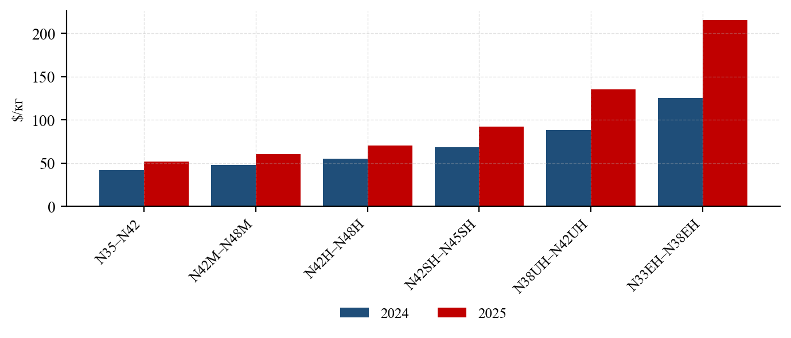
Источник: аналитический центр (табл. 47)
Данные таблицы 47 демонстрируют важный эффект экспортного контроля 2025 г.: удорожание высокотемпературных марок (68–72%) существенно превысило удорожание базовых (24%), поскольку именно они содержат подпавшие под ограничения диспрозий и тербий. Практическое следствие — рост издержек в сегментах, где применение высокотемпературных марок технически безальтернативно: тяговые двигатели, аэрокосмическая и оборонная техника.

6.6. Факторы ценовой динамики и волатильность
Таблица 48. Основные факторы, определяющие ценовую динамику рынка РЗМ
Фактор | Направление влияния | Горизонт | Комментарий
Квоты КНР на добычу и разделение | рост квот → снижение цен | 6–12 мес. | ключевой регулярный фактор
Экспортный контроль КНР | ужесточение → рост внешних цен | немедленный | эффект асимметричен по элементам
Поставки из Мьянмы | перебои → рост цен на Dy, Tb | 1–3 мес. | высокая волатильность
Динамика продаж EV | рост → рост цен на NdPr | 6–18 мес. | основной драйвер спроса
Ввод мощностей ВЭУ | рост → рост цен на NdPr | 12–24 мес. | тендерные циклы
Накопление запасов потребителями | рост → краткосрочный рост цен | 1–6 мес. | усиливает волатильность
Вывод складских запасов КНР | → снижение цен | 3–9 мес. | инструмент управления рынком
Технологии GBD и замещения | → снижение цен на Dy, Tb | 3–7 лет | структурный фактор
Рециклинг | → снижение цен | 5–10 лет | пока незначителен
Ценовые полы (США) | → повышение нижней границы | 10 лет | новый институциональный фактор
Источник: аналитический центр
Рисунок 38. Волатильность цен на редкоземельные оксиды (среднегодовое стандартное отклонение месячных изменений), 2015–2025 гг., %
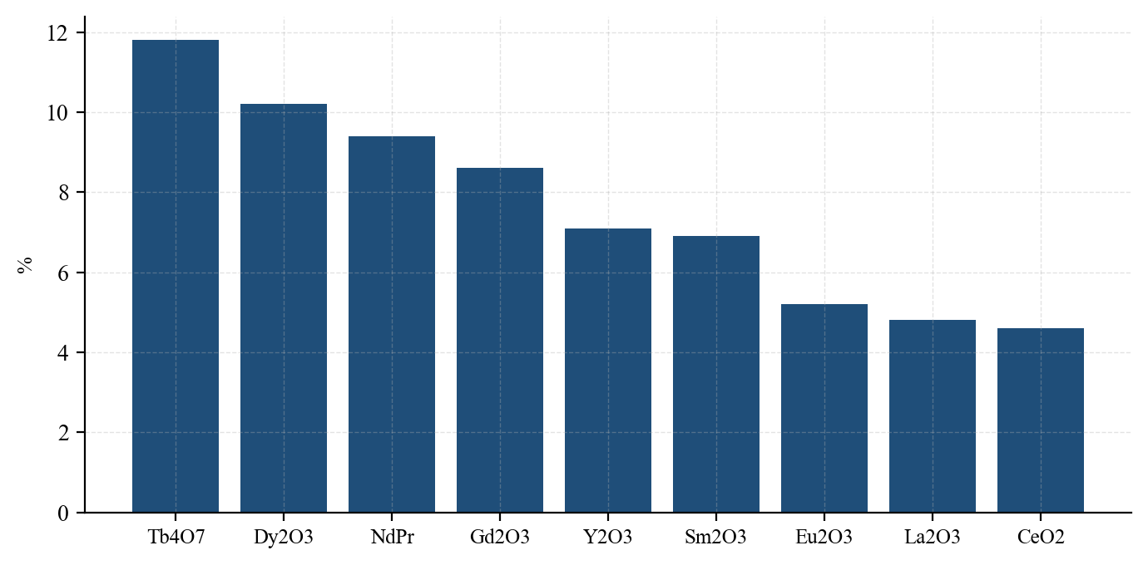
Источник: расчёт аналитического центра
Средняя волатильность рынка редкоземельных оксидов (7–12% месячного стандартного отклонения) в 2–4 раза превышает показатели биржевых цветных металлов (медь — 4,5%, алюминий — 4,0%, никель — 6,5%). Столь высокая волатильность при отсутствии инструментов хеджирования является самостоятельным барьером для инвестиций и объясняет распространение в отрасли механизмов внерыночной ценовой стабилизации.
Таблица 49. Сопоставление ценовых уровней с порогами рентабельности не-китайских производителей, $/кг NdPr
Категория производителей | Порог безубыточности | Порог инвест. привлекательности | Комментарий
Китайские интегрированные | 22–30 | 35–40 | наименьшая себестоимость
Mountain Pass (действующее) | 34–38 | 55–60 | инфраструктура создана
Lynas (действующее) | 40–45 | 62–68 | логистическое плечо
Проекты стадии строительства | 45–55 | 75–85 | требуется возврат капитала
Проекты стадии ТЭО | 50–65 | 90–110 | высокая премия за риск
Российские проекты (лопарит) | 55–62 | 85–95 | оценка при текущей схеме
Российские проекты (Томтор) | 30–40 | 60–70 | оценка при полном цикле
Источник: расчёт аналитического центра
Рисунок 39. Цена оксида NdPr и пороги рентабельности категорий производителей, $/кг
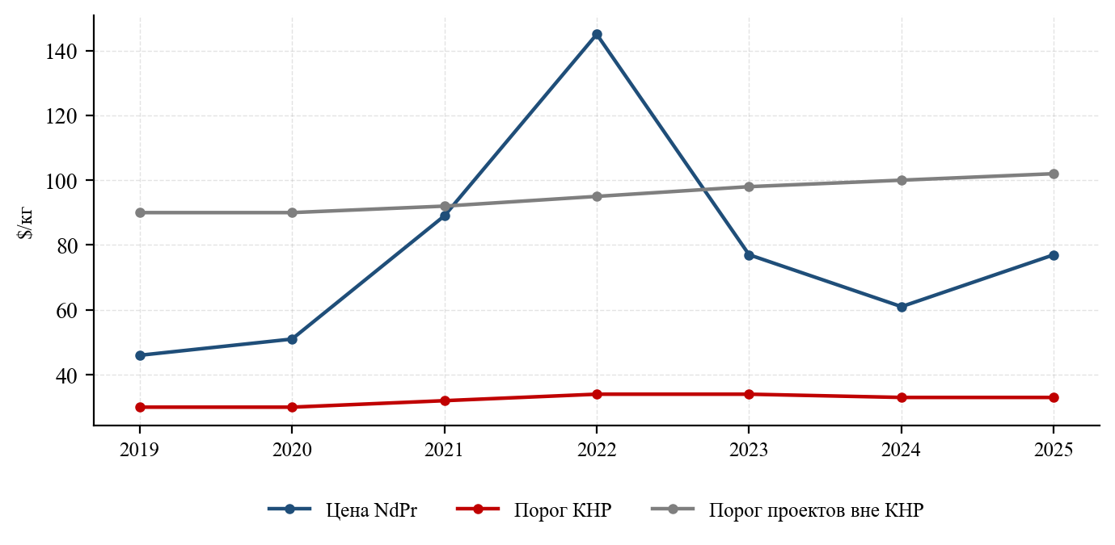
Источник: аналитический центр (табл. 43, 49)
Рисунок 39 обобщает центральную проблему отрасли. За семь лет цена оксида NdPr лишь дважды и кратковременно превышала порог инвестиционной привлекательности проектов, находящихся вне КНР, тогда как китайские производители сохраняли положительную маржу на всём протяжении периода. Инвестиционный цикл в отрасли (5–8 лет от решения до выхода на мощность) существенно превышает длительность ценовых пиков (12–18 месяцев), вследствие чего рыночный сигнал не транслируется в устойчивое расширение предложения вне КНР. Разрыв между этими двумя горизонтами и является фундаментальным обоснованием применяемых государствами мер прямой поддержки — ценовых полов, гарантированных закупок и субсидируемого капитала.

7. Государственное регулирование и геополитика редкоземельного рынка

7.1. Политика Китайской Народной Республики

7.1.1. Эволюция регулирования
Китайская политика в редкоземельной сфере прошла путь от стимулирования экспорта к его жёсткому ограничению, причём смена парадигмы происходила постепенно и последовательно на протяжении трёх десятилетий.
1990-е — начало 2000-х гг. Государственная поддержка экспорта, налоговые льготы, отсутствие экологических требований. Результат — вытеснение с рынка американских, французских и японских производителей за счёт демпинга.
2006–2010 гг. Введение экспортных квот и пошлин, отмена возврата НДС при экспорте, ограничение доступа иностранного капитала. Цель — стимулирование локализации потребляющих производств на территории КНР.
2010–2014 гг. Резкое сокращение квот (2010 г.), кульминация — редкоземельный кризис. В 2012 г. США, ЕС и Япония инициировали разбирательство в ВТО (спор DS431/432/433). В 2014 г. апелляционный орган ВТО признал китайские экспортные ограничения не соответствующими обязательствам; в 2015 г. квоты и пошлины отменены.
2015–2020 гг. Переход от прямых внешнеторговых мер к внутренним: консолидация отрасли, квотирование добычи и разделения, экологические стандарты, борьба с нелегальной добычей, система прослеживаемости. Формально эти меры не являются экспортными ограничениями и не противоречат нормам ВТО, но столь же эффективно управляют предложением.
2021–2025 гг. Формирование системы экспортного контроля на основании Закона КНР об экспортном контроле (2020 г.) и Закона о противодействии иностранным санкциям (2021 г.). Ключевые события:
- декабрь 2023 г. — включение технологий добычи, разделения и производства магнитов из редкоземельного сырья в Каталог технологий, запрещённых или ограниченных к экспорту. Экспорт технологии стал невозможен, что закрыло путь трансфера компетенций;
- октябрь 2024 г. — вступление в силу «Правил управления редкоземельной отраслью» (Постановление Госсовета КНР № 785), закрепивших государственную собственность на редкоземельные ресурсы, полное квотирование и обязательную прослеживаемость;
- апрель 2025 г. — введение лицензирования экспорта семи элементов средней и тяжёлой групп (самарий, гадолиний, тербий, диспрозий, лютеций, скандий, иттрий), их соединений, а также постоянных магнитов, их содержащих;
- октябрь 2025 г. — расширение перечня (гольмий, эрбий, тулий, европий, иттербий), введение экстерриториального правила де-минимис (0,1% по стоимости), распространение контроля на оборудование и технологии производства магнитов, введение особого порядка для конечных пользователей оборонного сектора.
Таблица 50. Хронология ключевых мер регулирования редкоземельной отрасли КНР
Год | Мера | Последствия для рынка
1998 | Введение системы экспортных квот | начало управления предложением
2006 | Сокращение числа экспортёров, введение пошлин | рост экспортных цен
2010 | Сокращение экспортных квот на 40% | ценовой кризис 2010–2011 гг.
2011 | Введение экологических стандартов отрасли | закрытие мелких производств
2012 | Начало консолидации в 6 групп | сокращение числа игроков с 300 до 6
2014 | Поражение КНР в споре ВТО DS431 | отмена квот и пошлин с 2015 г.
2015 | Введение квот на добычу и разделение | внутренний механизм управления
2016 | Запуск системы прослеживаемости | сокращение нелегальной добычи
2021 | Создание China Rare Earth Group | двухполюсная структура отрасли
2023 | Запрет экспорта технологий разделения | блокирование трансфера компетенций
2024 | Правила управления отраслью (№ 785) | госсобственность на ресурсы
2025 (апр.) | Экспортный контроль 7 элементов и магнитов | ценовой разрыв, дефицит вне КНР
2025 (окт.) | Расширение перечня, правило 0,1% | экстерриториальный охват
Источник: официальные публикации Госсовета КНР, Министерства коммерции, Министерства промышленности и информатизации КНР

7.1.2. Механика экспортного контроля 2025 г.
Практическое значение имеют детали механизма, поскольку именно они определяют реальную степень ограничений.
Экспорт контролируемых товаров осуществляется по индивидуальным лицензиям Министерства коммерции КНР. Срок рассмотрения заявки — до 45 рабочих дней. Требуется раскрытие конечного пользователя и назначения продукции. Для конечных пользователей, связанных с оборонной сферой других государств, установлен принцип презумпции отказа.
Правило де-минимис, введённое в октябре 2025 г., распространяет требование лицензирования на товары, произведённые за пределами КНР, если доля контролируемых китайских редкоземельных материалов в их стоимости превышает 0,1%. Механизм воспроизводит логику американских правил экспортного контроля (EAR) и означает, что производитель магнитов в третьей стране, использующий китайское сырьё, обязан получать китайскую экспортную лицензию на поставку своей продукции.
Практические последствия, наблюдавшиеся в 2025 г.:
- приостановка отдельных производственных линий у европейских и индийских автопроизводителей вследствие исчерпания запасов магнитов;
- формирование очередей на получение лицензий, срок фактического рассмотрения — до 60–90 дней;
- избирательность выдачи: заявки гражданских потребителей удовлетворялись быстрее, оборонных — отклонялись;
- ускоренное накопление запасов потребителями, усилившее дефицит;
- заключение межгосударственных договорённостей о смягчении ограничений (в частности, американо-китайские договорённости, достигнутые осенью 2025 г. и предусматривающие приостановку части мер).
При использовании настоящего раздела следует учитывать высокую динамику регулирования: перечни и порядок применения мер изменялись неоднократно в течение 2025 г. Приведённое описание отражает состояние на момент подготовки отчёта и требует актуализации.

7.2. Политика Соединённых Штатов Америки
Американская политика прошла путь от осознания уязвимости (доклады Счётной палаты США 2010 и 2016 гг.) к системному вмешательству с прямым участием государства в капитале компаний.
Институциональная база:
- Закон об оборонном производстве (Defense Production Act), раздел III — предоставление грантов на создание мощностей критического значения. По этой линии финансировались MP Materials, Lynas USA, Noveon Magnetics и др.;
- Закон о снижении инфляции (IRA, 2022 г.) — производственный налоговый кредит по разделу 45X в размере 10% от затрат на производство критических минералов, а также требования локализации для налогового кредита на приобретение электромобилей;
- Национальный оборонный резерв (National Defense Stockpile) — закупки для государственного резерва;
- Экспортно-импортный банк США и Международная корпорация финансирования развития (DFC) — финансирование зарубежных проектов союзников;
- Тарифные меры — пошлины на импорт редкоземельных магнитов из КНР;
- Запрет с 2027 г. на использование в системах вооружений магнитов, произведённых в КНР, России, Иране и КНДР (положение Закона о полномочиях в области национальной обороны).
Сделка Министерства обороны США с MP Materials (июль 2025 г.) является прецедентом, меняющим экономическую модель отрасли. Её ключевые параметры описаны в разделе 4.4. Принципиальное новшество — установление гарантированного ценового пола 110 долл./кг на оксид NdPr сроком на 10 лет. Механизм устраняет главный барьер для инвестиций — ценовую волатильность — и фактически переносит на государство ценовой риск. Если рыночная цена ниже пола, разница компенсируется государством; если выше — прибыль делится.
Таблица 51. Основные меры государственной поддержки редкоземельной отрасли в США
Мера / получатель | Инструмент | Объём | Назначение
MP Materials | акционерный капитал + ценовой пол | 400 млн $ + гарантии | разделение, магниты 10 тыс. т
MP Materials | грант DPA Title III | 45 млн $ | разделение тяжёлых РЗМ
Lynas USA (Сибрук, Техас) | контракт DoD | 258 млн $ | разделительный завод
Noveon Magnetics | DPA Title III | 29 млн $ | магниты из вторичного сырья
e-VAC Magnetics (Сумтер) | IRA 45X + контракты | ~500 млн $ (инвест.) | магниты 2 тыс. т
Energy Fuels | контракты, гранты | н/д | переработка монацита
Ucore | DoD | 18 млн $ | разделение (Луизиана)
Vulcan Elements | DoD/DoE | 620 млн $ (пакет) | магниты
ReElement Technologies | гранты | н/д | разделение, рециклинг
Источник: публикации Министерства обороны, Министерства энергетики США, отчётность компаний

7.3. Политика Европейского союза
Европейский подход институционально оформлен Регламентом о критическом сырье (Critical Raw Materials Act, Регламент (ЕС) 2024/1252, вступил в силу в мае 2024 г.). Регламент устанавливает количественные ориентиры, подлежащие достижению к 2030 г.:
- не менее 10% годового потребления стратегического сырья должно обеспечиваться добычей в ЕС;
- не менее 40% — переработкой в ЕС;
- не менее 25% — рециклингом;
- не более 65% годового потребления любого стратегического сырья на любой стадии передела должно приходиться на одну третью страну.
Редкоземельные элементы для магнитов (Nd, Pr, Dy, Tb, Sm, Gd) включены в перечень стратегического сырья. Регламент предусматривает механизм присвоения проектам статуса стратегических с ускоренным разрешительным режимом (не более 27 месяцев для добычных и 15 месяцев для перерабатывающих проектов), обязательный мониторинг цепочек поставок крупными потребителями и создание совместных закупочных механизмов.
Оценка реалистичности целевых показателей для редких земель неоднозначна. Показатель 40% переработки теоретически достижим за счёт расширения мощностей Solvay, Neo (Эстония) и Carester (Франция), однако показатель 10% добычи в ЕС не обеспечен проектами: единственные значимые объекты — Норра-Чер (Швеция, LKAB) и Фен (Норвегия, не входящая в ЕС) — находятся на ранних стадиях. Показатель 25% рециклинга требует кратного роста относительно текущих 1–3%.
Таблица 52. Целевые показатели Регламента ЕС о критическом сырье и оценка их достижимости для РЗМ
Показатель к 2030 г. | Цель | Факт 2025 | Оценка достижимости
Добыча в ЕС | 10% | ~0% | низкая
Переработка в ЕС | 40% | ~6% | средняя
Рециклинг | 25% | ~2% | низкая
Зависимость от одной страны | ≤65% | ~92% | средняя
Производство магнитов в ЕС | н/у | ~0,4% мир. | средняя
Источник: Регламент (ЕС) 2024/1252; оценка аналитического центра

7.4. Политика Японии, Республики Корея и Индии
Япония первой в мире столкнулась с редкоземельным шоком (2010 г.) и первой выработала системный ответ. Элементы японской модели:
- государственные стратегические запасы критического сырья, формируемые Японской корпорацией по национальным ресурсам и энергетике (JOGMEC), — норматив покрытия до 180 дней потребления;
- прямое участие государства в зарубежных проектах: JOGMEC и Sojitz инвестировали в Lynas на условиях приоритетных поставок (соглашение действует с 2011 г. и продлевалось), участвуют в проектах во Вьетнаме, Австралии, Франции;
- программы НИОКР по снижению удельного расхода и замещению (в рамках этих программ создана и доведена до промышленного применения технология зернограничной диффузии);
- развитие технологий рециклинга и глубоководной добычи (исследования илов вблизи острова Минамитори).
Результат: доля КНР в японском импорте редкоземельной продукции снижена с 90% (2009 г.) до 55–60% (2024 г.).
Республика Корея реализует программу диверсификации через государственную корпорацию KOMIR, формирование запасов (норматив 100 дней) и поддержку локальных производителей магнитов (Star Group, NovaTech).
Индия в 2025 г. запустила Национальную миссию по критическим минералам (National Critical Mineral Mission) с бюджетом порядка 16,3 млрд рупий на разведку и 70 млрд рупий на программу стимулирования производства магнитов. Ключевые ограничения — государственная монополия IREL на монацит и связанное с торием регулирование, которые в 2025 г. обсуждались к пересмотру в целях привлечения частных инвестиций.
Таблица 53. Сопоставление национальных стратегий в области редкоземельного сырья
Страна | Основной инструмент | Госзапасы | Прямое участие в капитале | Целевой горизонт
КНР | квоты, экспортный контроль | да (значительные) | полное | бессрочно
США | ценовой пол, DPA, тарифы | да (NDS) | да (с 2025 г.) | 2030–2035
ЕС | нормативные цели (CRMA) | обсуждается | нет | 2030
Япония | госзапасы, зарубежные активы | да (180 дней) | да (JOGMEC) | постоянно
Респ. Корея | госзапасы, субсидии | да (100 дней) | ограниченно | 2030
Индия | госмонополия, PLI | формируются | полное (IREL) | 2030–2035
Австралия | кредиты, стратегический резерв | создаётся | нет | 2030
Россия | федеральный проект, госкорпорация | нет | полное (Росатом) | 2030–2035
Источник: аналитический центр по официальным документам соответствующих государств

7.5. Международные альянсы и многосторонние механизмы
Партнёрство по безопасности минеральных ресурсов (Minerals Security Partnership, MSP) — создано в 2022 г. по инициативе США; участники: США, Австралия, Канада, Финляндия, Франция, Германия, Индия, Италия, Япония, Республика Корея, Норвегия, Швеция, Великобритания, ЕС и ряд других. Механизм координирует финансирование проектов в третьих странах, обмен геологической информацией и стандартами. К 2025 г. поддержку получили свыше 30 проектов.
Соглашения о критических минералах в рамках двусторонних торговых договорённостей (США — Япония, США — ЕС) предусматривают признание сырья партнёров для целей налоговых льгот IRA.
Инициатива G7 по устойчивым цепочкам поставок (2025 г.) предусматривает обсуждение механизмов коллективного ценового пола и скоординированных стратегических запасов.
Практическая эффективность многосторонних механизмов пока ограничена: они обеспечивают координацию, но не устраняют экономическую первопричину — разрыв в себестоимости. Единственным доказавшим действенность инструментом остаётся прямое государственное вмешательство в ценообразование.
Рисунок 40. Оценка объёма объявленной государственной поддержки редкоземельной отрасли по странам, 2020–2025 гг., млрд $
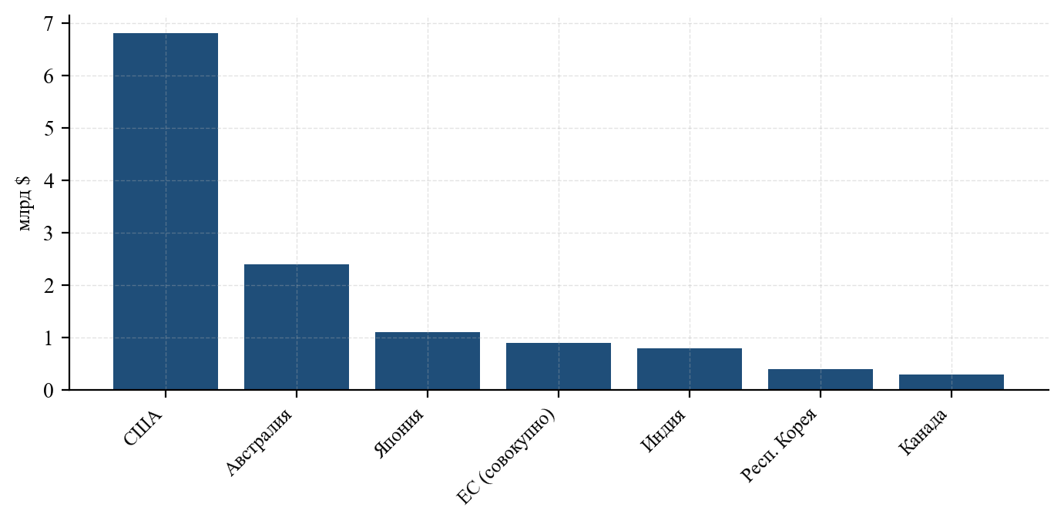
Источник: аналитический центр по официальным сообщениям и корпоративным раскрытиям; включает гранты, кредиты, участие в капитале и гарантии

7.6. Редкоземельные металлы как инструмент внешней политики
Использование сырьевой зависимости в качестве инструмента внешнеполитического давления не является новым явлением, однако редкоземельный случай обладает рядом особенностей, определяющих его эффективность.
Асимметрия ущерба. Прекращение поставок наносит потребителю ущерб, многократно превышающий потери поставщика. Стоимость редкоземельных материалов в конечном изделии составляет доли процента, но их отсутствие останавливает производство целиком. При объёме китайского экспорта магнитов порядка 3–4 млрд долл. в год зависящие от них отрасли имеют оборот в сотни миллиардов.
Труднозаменяемость в краткосрочном горизонте. Создание альтернативной цепочки требует 5–8 лет и капитала, несопоставимого с ценностью самого рынка.
Точечность применения. Лицензионный механизм позволяет применять ограничения избирательно — по странам, отраслям и конечным пользователям, что делает меру инструментом тонкой настройки, а не тотального эмбарго.
Обратные эффекты. Применение ограничений ускоряет формирование альтернативных цепочек и разрушает репутацию надёжного поставщика. Опыт 2010 г. показал: японский шок стал причиной как создания Lynas, так и последующего десятилетнего снижения доли КНР в японском импорте. Аналогичный эффект наблюдается после 2025 г. — резкая активизация проектов и, что важнее, готовность государств принимать на себя ценовые риски.
Рисунок 41. Доля КНР в мировом производстве по стадиям передела: ретроспектива и прогноз, 2010–2035 гг., %
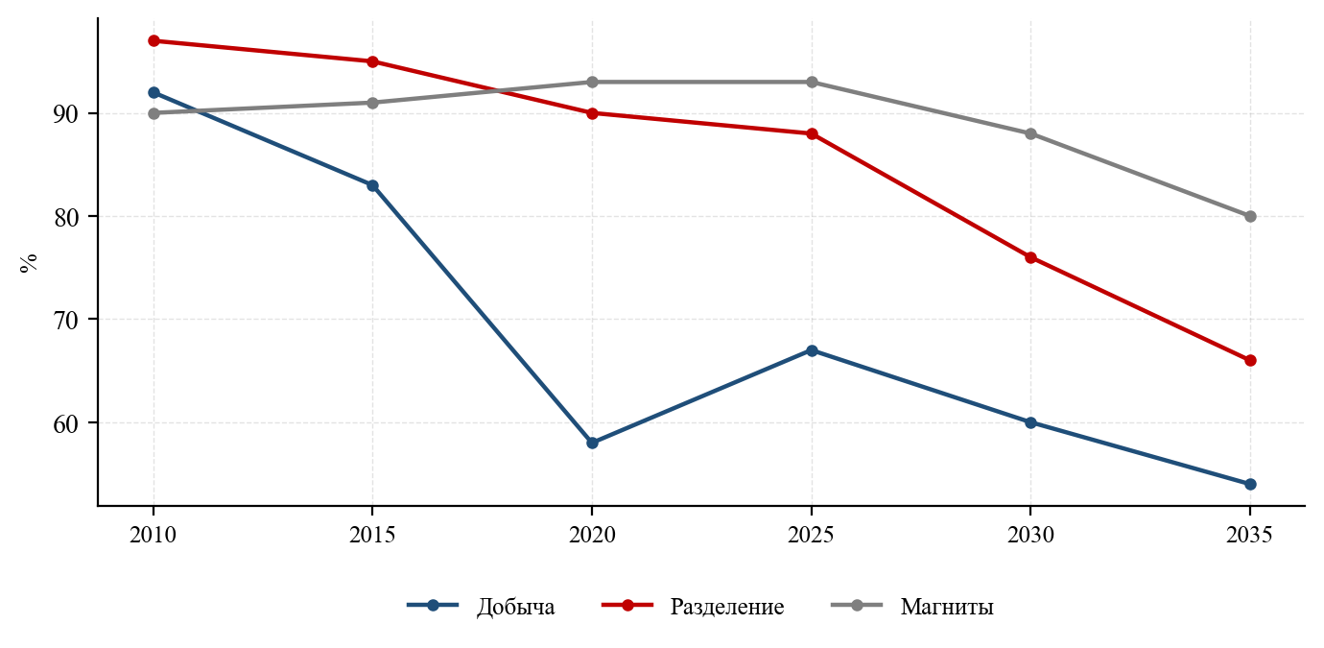
Источник: оценка и прогноз аналитического центра
Прогноз, приведённый на рисунке 41, исходит из реализации примерно половины заявленных проектов и сохранения текущего уровня государственной поддержки. Даже при этих допущениях к 2035 г. КНР сохраняет доминирующие позиции на стадиях разделения и производства магнитов. Полное устранение зависимости в рассматриваемом горизонте не представляется достижимым; реалистичной целью для государств-потребителей является формирование резервного контура, обеспечивающего критические потребности (оборона, инфраструктура) и ограничивающего возможность ценового и логистического шантажа.

7.7. Экологическое регулирование как фактор конкурентоспособности
Экологическая составляющая является не второстепенным, а определяющим фактором географии отрасли.
Радиационный аспект. Монацит и, в меньшей степени, бастнезит и лопарит содержат торий и уран. При переработке они концентрируются в отходах, которые в большинстве юрисдикций классифицируются как радиоактивные (NORM/TENORM). Требования к обращению с ними — лицензирование, специализированные хранилища, мониторинг — добавляют к проекту 15–30% капитальных затрат и 2–4 года на согласования. Именно радиационный вопрос стал причиной многолетнего политического конфликта вокруг завода Lynas в Малайзии и остановки гренландского проекта Кванефьельд.
Химический аспект. Разделение требует больших объёмов кислот, щелочей и органических экстрагентов. Удельное образование сточных вод составляет 30–100 м³ на тонну TREO. Выщелачивание ионно-адсорбционных руд ведёт к аммонийному загрязнению подземных вод.
Углеродный аспект. Удельные выбросы при производстве оксида NdPr оцениваются в 25–65 т CO₂-экв. на тонну в зависимости от технологии и структуры энергобаланса. С 2026 г. по мере расширения механизма пограничной углеродной корректировки ЕС этот показатель приобретает коммерческое значение.
Совокупный эффект экологического регулирования состоит в том, что оно создаёт устойчивое конкурентное преимущество для юрисдикций с менее строгими требованиями. Это обстоятельство необходимо учитывать при оценке любых сценариев переноса производства: сопоставление себестоимости без учёта различий в экологических издержках систематически искажает картину.
Рисунок 42. Оценка удельных выбросов CO₂-эквивалента при производстве оксида NdPr по технологиям, т CO₂-экв./т
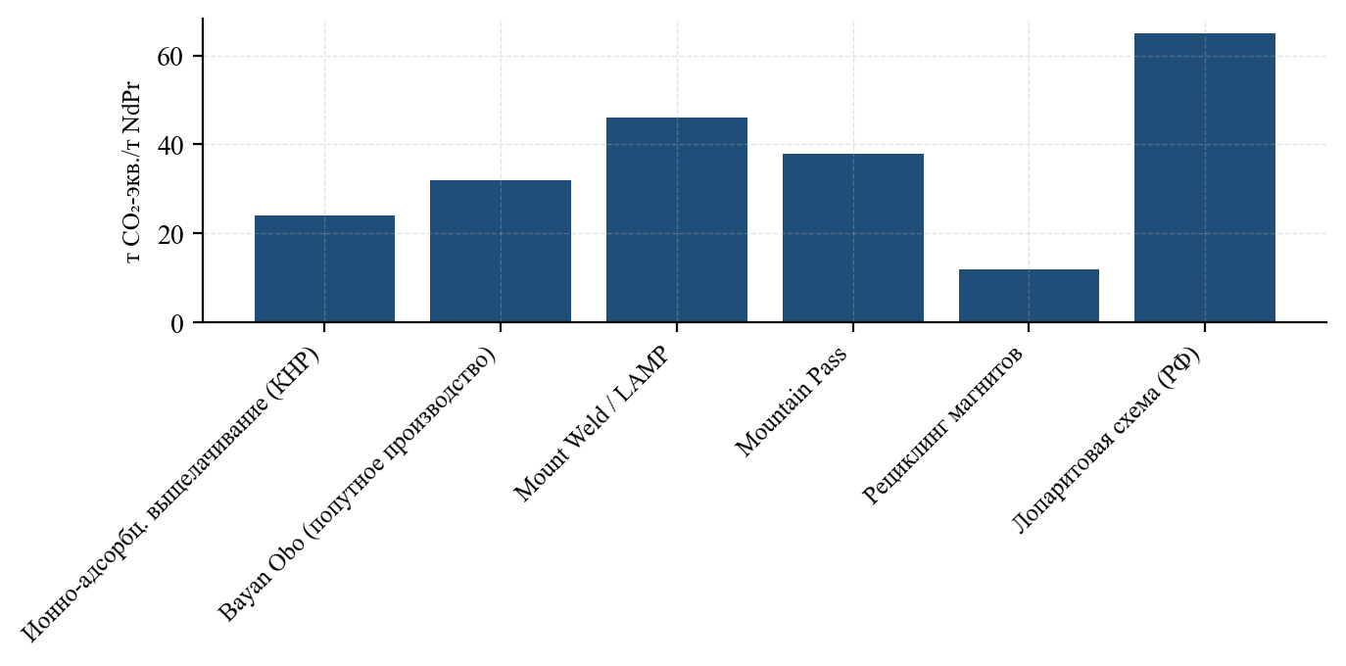
Источник: оценка аналитического центра по данным отраслевых исследований жизненного цикла
Таблица 54. Сопоставление регуляторных условий реализации редкоземельных проектов
Юрисдикция | Срок разрешений, лет | Обращение с NORM | Экол. издержки, $/кг TREO | Совокупная оценка
КНР | 1–2 | упрощённое | 1,5–3,0 | наиболее благоприятная
Мьянма, Лаос | <1 | отсутствует | ~0 | вне регулирования
Малайзия | 3–5 | строгое | 4,0–6,5 | ограничительная
Австралия | 3–6 | строгое | 4,5–7,0 | ограничительная
США | 4–8 | очень строгое | 5,0–8,0 | наиболее ограничительная
ЕС | 3–7 (по CRMA — 2–3) | очень строгое | 5,5–9,0 | ограничительная
Россия | 2–4 | строгое | 3,0–5,0 | умеренная
Бразилия | 3–5 | среднее | 3,0–5,0 | умеренная
Источник: аналитический центр
Рисунок 43. Средний срок реализации редкоземельного проекта от открытия месторождения до первого производства по регионам, лет
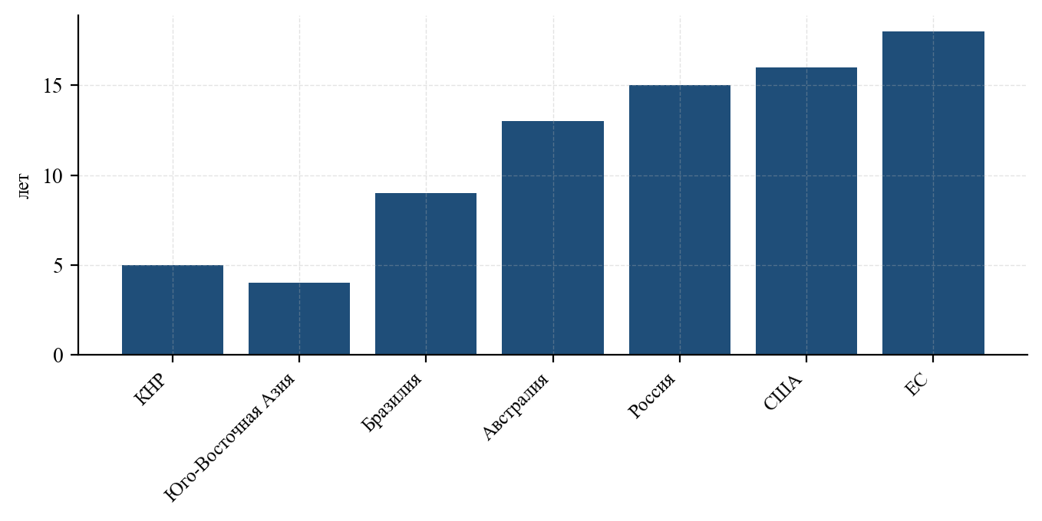
Источник: оценка аналитического центра по фактическим данным реализованных проектов

8. Прогноз развития мирового рынка редкоземельных металлов до 2035 года

8.1. Методология прогнозирования
Прогноз построен по балансовой модели «спрос — предложение» с поэлементной детализацией по ключевым позициям (NdPr, Dy, Tb, La, Ce, Y) и трёхсценарным разбросом.
Прогноз спроса формируется как сумма отраслевых компонент. Для сегмента магнитов расчёт выполнен методом «снизу вверх»: прогноз выпуска конечных изделий (электромобили, ветроустановки, промышленные приводы, бытовая техника) умножается на удельные нормы расхода с учётом их снижения вследствие технологического прогресса (для диспрозия — по траектории рисунка 30). Для прочих сегментов применён метод отраслевых коэффициентов эластичности.
Прогноз предложения построен как сумма действующих мощностей с учётом коэффициента загрузки, проектов стадии строительства (вероятность реализации 0,7), проектов с принятым инвестиционным решением (0,45), проектов стадии ТЭО (0,15) и проектов стадии геологоразведки (0,05). Отдельно моделируется китайская компонента с учётом заявленной политики роста квот.
Сценарные допущения приведены в таблице 55.
Таблица 55. Ключевые допущения сценариев прогноза мирового рынка РЗМ до 2035 г.
Параметр | Консервативный | Базовый | Оптимистический
Среднегодовой прирост продаж EV, % | 6 | 11 | 16
Ввод ВЭУ к 2035 г., ГВт/год | 140 | 175 | 215
Реализация проектов вне КНР | 30% заявленных | 50% заявленных | 70% заявленных
Рост квот КНР, %/год | 3 | 6 | 9
Доля рециклинга к 2035 г., % | 6 | 10 | 15
Снижение удельного расхода Dy к 2035 г. | −20% | −30% | −42%
Экспортные ограничения КНР | ужесточение | сохранение | ослабление
Цена NdPr 2035, $/кг | 58 | 88 | 125
Источник: аналитический центр

8.2. Прогноз мирового спроса
Таблица 56. Прогноз мирового спроса на РЗМ по отраслям до 2035 г., тыс. т TREO (базовый сценарий)
Направление | 2024 | 2027 | 2030 | 2033 | 2035
Постоянные магниты | 86,0 | 118,0 | 158,0 | 196,0 | 222,0
Катализаторы | 26,5 | 26,0 | 25,0 | 24,0 | 23,0
Полировальные материалы | 24,0 | 26,5 | 29,0 | 31,0 | 32,5
Металлургия и сплавы | 22,0 | 23,5 | 25,0 | 26,5 | 27,5
Стекло и оптика | 12,5 | 13,0 | 13,5 | 14,0 | 14,5
Керамика | 10,0 | 11,5 | 13,0 | 14,5 | 15,5
Люминофоры и лазеры | 3,5 | 3,2 | 3,0 | 2,9 | 2,8
Аккумуляторы NiMH | 6,5 | 5,0 | 4,0 | 3,2 | 2,8
Прочие | 7,0 | 8,0 | 9,5 | 11,0 | 12,0
Всего | 198,0 | 234,7 | 280,0 | 323,1 | 352,6
Источник: прогноз аналитического центра
Рисунок 44. Прогноз мирового спроса на РЗМ по сценариям, 2024–2035 гг., тыс. т TREO
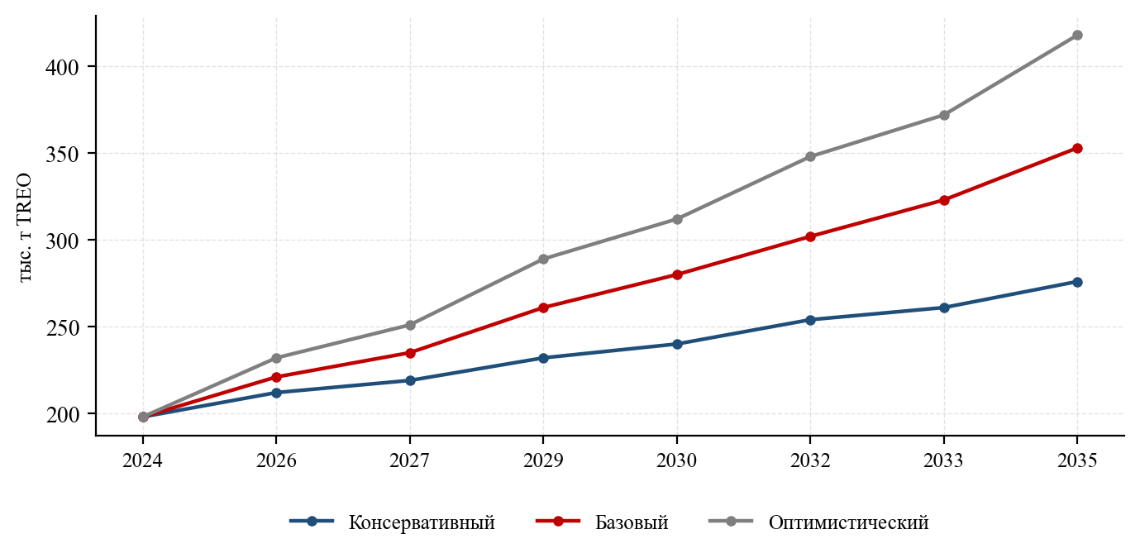
Источник: прогноз аналитического центра
Ключевым фактором расхождения сценариев является динамика электротранспорта. При консервативном допущении (среднегодовой прирост 6%) спрос на NdPr со стороны сегмента к 2035 г. составит около 12,5 тыс. т, при оптимистическом (16%) — свыше 26 тыс. т. Различие в 13,5 тыс. т NdPr эквивалентно трём производствам масштаба Mountain Pass.
Дополнительным источником неопределённости, не учтённым в базовом сценарии, является потенциальный спрос со стороны человекоподобной робототехники. При реализации заявленных ведущими производителями планов (совокупно свыше 1 млн единиц в год к 2032–2035 гг.) дополнительный спрос составит 3–5 тыс. т NdPr в год, что сопоставимо с годовым производством Lynas. Ввиду высокой неопределённости этих планов данный компонент отнесён к оптимистическому сценарию.
Таблица 57. Прогноз мирового спроса на ключевые элементы до 2035 г., т оксида (базовый сценарий)
Элемент | 2024 | 2027 | 2030 | 2033 | 2035
Nd₂O₃ | 43 000 | 57 000 | 72 000 | 87 000 | 97 000
Pr₆O₁₁ | 12 000 | 16 000 | 20 000 | 24 500 | 27 500
La₂O₃ | 55 000 | 53 500 | 52 000 | 51 000 | 50 500
CeO₂ | 62 000 | 61 000 | 60 000 | 59 500 | 59 000
Sm₂O₃ | 3 200 | 3 800 | 4 400 | 5 000 | 5 400
Gd₂O₃ | 4 100 | 4 700 | 5 300 | 5 900 | 6 300
Tb₄O₇ | 900 | 1 180 | 1 450 | 1 720 | 1 890
Dy₂O₃ | 3 300 | 4 250 | 5 200 | 6 100 | 6 700
Y₂O₃ | 8 500 | 9 000 | 9 500 | 10 000 | 10 300
Источник: прогноз аналитического центра
Рисунок 45. Прогноз мирового спроса на оксиды неодима, празеодима, диспрозия и тербия до 2035 г., т
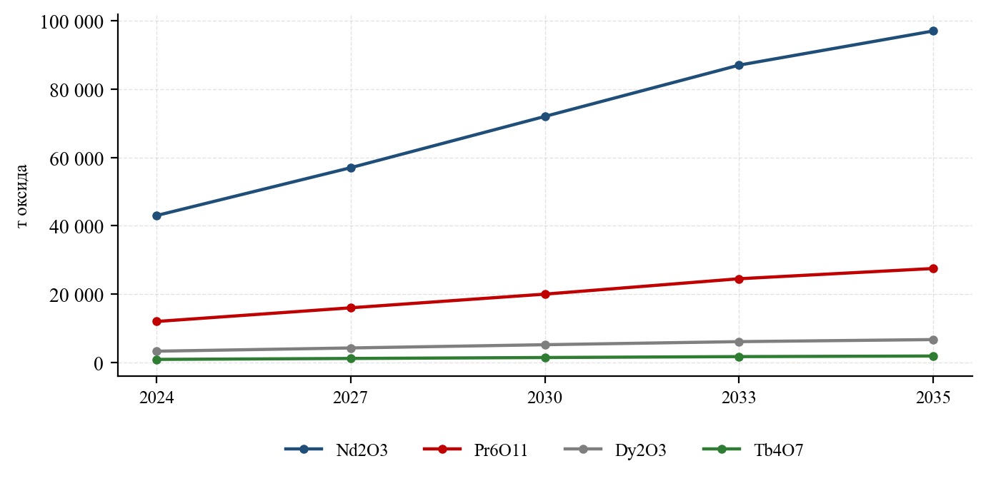
Источник: прогноз аналитического центра (табл. 57)

8.3. Прогноз мирового предложения
Таблица 58. Прогноз мирового предложения РЗМ по источникам до 2035 г., тыс. т TREO (базовый сценарий)
Источник | 2024 | 2027 | 2030 | 2033 | 2035
КНР (собственное сырьё) | 270,0 | 305,0 | 335,0 | 360,0 | 375,0
Мьянма, Лаос | 33,0 | 38,0 | 42,0 | 44,0 | 45,0
США | 45,0 | 55,0 | 68,0 | 76,0 | 82,0
Австралия | 13,0 | 26,0 | 38,0 | 45,0 | 50,0
Бразилия | 0,02 | 8,0 | 22,0 | 32,0 | 38,0
Африка | 15,0 | 22,0 | 32,0 | 40,0 | 45,0
Индия | 2,9 | 5,0 | 9,0 | 13,0 | 16,0
Россия и ЕАЭС | 2,5 | 6,0 | 16,0 | 26,0 | 32,0
Прочие | 8,6 | 14,0 | 20,0 | 25,0 | 28,0
Рециклинг | 3,8 | 7,5 | 15,0 | 26,0 | 34,0
Всего | 393,8 | 486,5 | 597,0 | 687,0 | 745,0
Источник: прогноз аналитического центра
Рисунок 46. Прогноз структуры мирового предложения РЗМ до 2035 г., тыс. т TREO
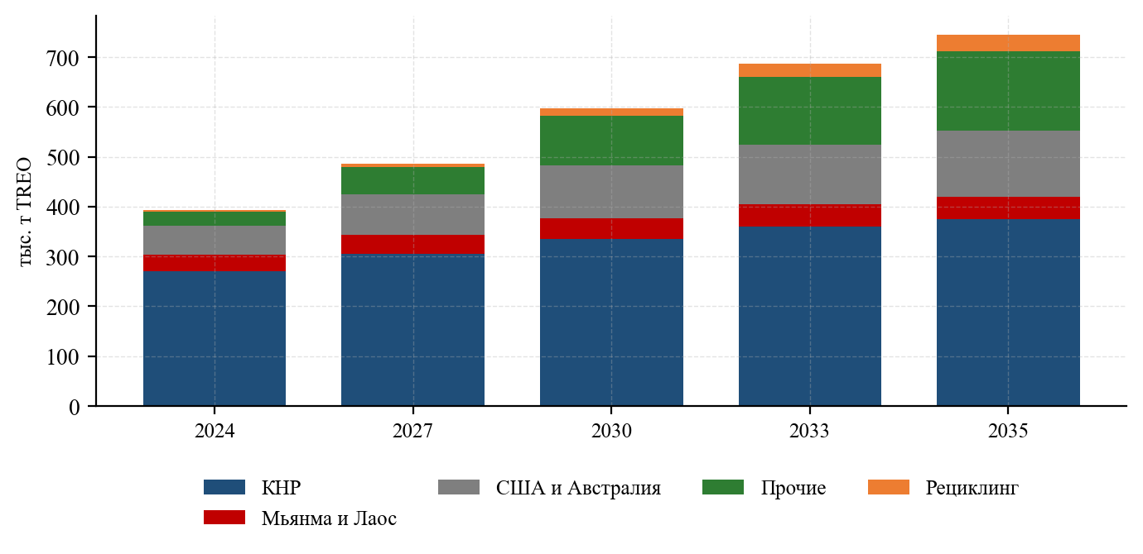
Источник: прогноз аналитического центра (табл. 58)
Формально прогнозируемое предложение (745 тыс. т TREO к 2035 г.) вдвое превышает прогнозируемый спрос (353 тыс. т). Это соотношение не является ошибкой и отражает фундаментальную особенность отрасли, описанную в разделе 1.5: объёмы добычи определяются потребностью в дефицитных элементах, тогда как избыточные извлекаются попутно и накапливаются. К 2035 г. накопленные складские излишки церия и лантана при базовом сценарии превысят 1,2 млн т, что делает поиск массовых применений для этих элементов самостоятельной задачей отрасли.

8.4. Прогнозный баланс по критическим элементам
Практическое значение имеет баланс по неодиму-празеодиму, диспрозию и тербию.
Таблица 59. Прогнозный баланс мирового рынка по критическим элементам до 2035 г., т оксида (базовый сценарий)
Показатель | 2024 | 2027 | 2030 | 2033 | 2035
NdPr: предложение | 82 100 | 104 000 | 132 000 | 156 000 | 172 000
NdPr: спрос | 55 000 | 73 000 | 92 000 | 111 500 | 124 500
NdPr: баланс | +27 100 | +31 000 | +40 000 | +44 500 | +47 500
Dy: предложение | 4 300 | 5 100 | 6 400 | 7 600 | 8 400
Dy: спрос | 3 300 | 4 250 | 5 200 | 6 100 | 6 700
Dy: баланс | +1 000 | +850 | +1 200 | +1 500 | +1 700
Tb: предложение | 980 | 1 200 | 1 520 | 1 850 | 2 060
Tb: спрос | 900 | 1 180 | 1 450 | 1 720 | 1 890
Tb: баланс | +80 | +20 | +70 | +130 | +170
Источник: прогноз аналитического центра
Рисунок 47. Прогнозный баланс мирового рынка тербия и диспрозия, 2024–2035 гг., т оксида
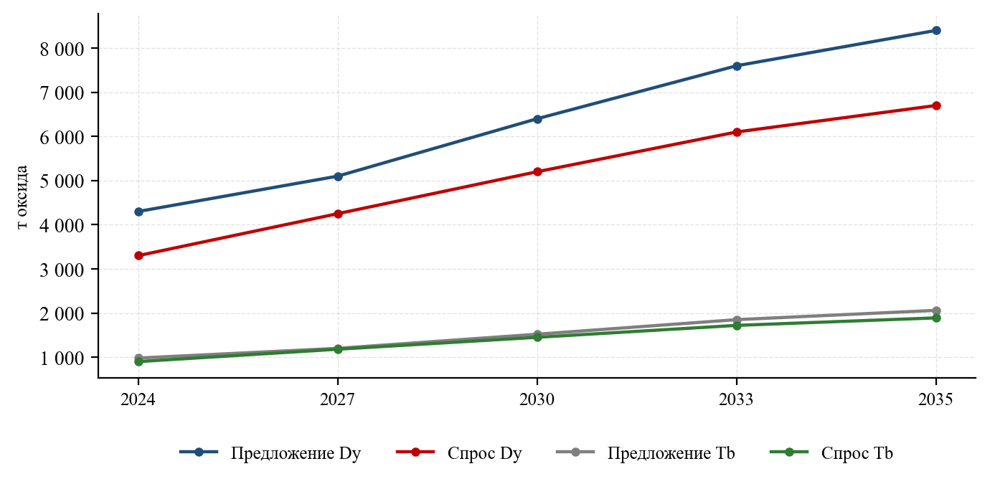
Источник: прогноз аналитического центра (табл. 59)
Баланс по тербию на протяжении всего прогнозного периода остаётся напряжённым: превышение предложения над спросом не выходит за пределы 2–9%, что для рынка с высокой волатильностью поставок эквивалентно состоянию хронического дефицита. Любое нарушение поставок из Мьянмы (а на неё приходится порядка половины мирового первичного тербия) немедленно переводит баланс в отрицательную зону. Это определяет сохранение высокой и волатильной цены тербия на всём горизонте прогноза.
Баланс по диспрозию несколько более комфортен, однако и он критически зависит от единственного источника. Диверсификация поставок тяжёлой группы — за счёт Iluka (Австралия), Serra Verde и Caldeira (Бразилия), Lofdal (Намибия), Aclara (Чили, Бразилия) и, потенциально, Томтора (Россия) — является ключевым фактором, способным изменить структуру этого рынка к началу 2030-х гг.

8.5. Прогноз цен
Таблица 60. Прогноз цен на основные редкоземельные оксиды до 2035 г., $/кг (базовый сценарий, в ценах 2025 г.)
Оксид | 2025 | 2027 | 2030 | 2033 | 2035
NdPr | 77 | 82 | 88 | 92 | 95
La₂O₃ | 0,9 | 0,9 | 0,8 | 0,8 | 0,7
CeO₂ | 1,0 | 1,0 | 0,9 | 0,9 | 0,8
Dy₂O₃ | 340 | 360 | 340 | 320 | 310
Tb₄O₇ | 1 150 | 1 250 | 1 220 | 1 180 | 1 150
Sm₂O₃ | 12,0 | 8,0 | 5,0 | 4,0 | 3,5
Gd₂O₃ | 62 | 55 | 45 | 40 | 38
Y₂O₃ | 14,0 | 11,0 | 9,0 | 8,5 | 8,0
Sc₂O₃ | 1 900 | 1 700 | 1 400 | 1 250 | 1 150
Источник: прогноз аналитического центра
Рисунок 48. Прогноз цены оксида NdPr по сценариям, 2025–2035 гг., $/кг
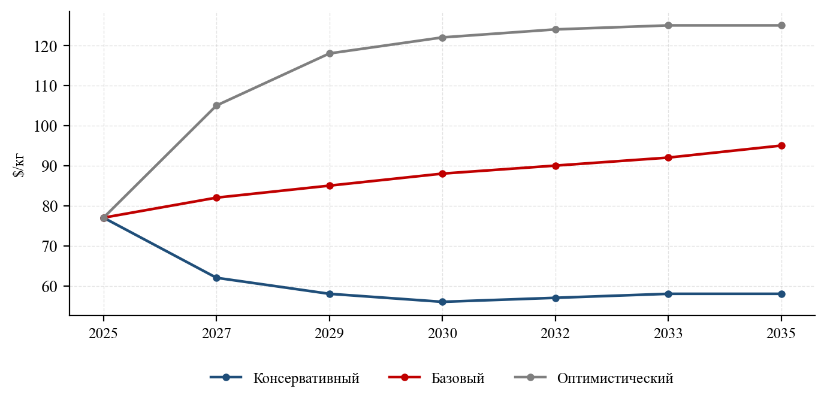
Источник: прогноз аналитического центра
Прогноз цены NdPr требует отдельного пояснения. Формально баланс профицитен на всём горизонте (табл. 59), что предполагало бы понижательное давление. Однако три фактора удерживают цену выше уровня себестоимости китайских производителей:
- Фрагментация рынка. Наличие ценового пола США (110 долл./кг) и аналогичных механизмов, обсуждаемых в ЕС и Японии, формирует сегмент рынка, где цена определяется не балансом, а государственным обязательством. Этот сегмент будет расширяться по мере ввода поддерживаемых мощностей.
- Разделение на «китайский» и «не-китайский» контуры. При сохранении экспортных ограничений цена вне КНР включает премию за доступность.
- Управление предложением со стороны КНР. Китайская квотная политика исторически препятствовала падению цен ниже уровня, разрушающего собственную отрасль.
В консервативном сценарии, предполагающем ослабление экспортных ограничений и замедление спроса, цена возвращается к уровню себестоимости не-китайских производителей (56–58 долл./кг), что означает нерентабельность большинства новых проектов и, соответственно, невыполнение планов диверсификации.

8.6. Ключевые неопределённости прогноза
Таблица 61. Карта ключевых неопределённостей прогноза мирового рынка РЗМ
Фактор неопределённости | Вероятность | Влияние | Характер воздействия
Дальнейшее ужесточение экспортного контроля КНР | средняя | очень высокое | рост цен вне КНР, ускорение проектов
Полное снятие ограничений КНР | низкая | высокое | обвал цен, срыв проектов
Прекращение поставок из Мьянмы | средняя | высокое | дефицит Dy, Tb, рост цен в 2–4 раза
Прорыв в безредкоземельных двигателях | низкая | очень высокое | структурное падение спроса
Массовое внедрение робототехники | средняя | высокое | дополнительный спрос 3–5 тыс. т NdPr
Замедление электрификации транспорта | средняя | высокое | снижение спроса на 15–25%
Срыв ключевых проектов (Iluka, Arafura) | средняя | среднее | сохранение зависимости
Появление рынка сбыта церия (Al–Ce сплавы) | низкая | среднее | улучшение экономики проектов
Успех глубоководной добычи | очень низкая | высокое | новый источник тяжёлых РЗМ
Расширение ценовых полов на ЕС и Японию | средняя | высокое | ускорение диверсификации
Источник: аналитический центр

9. Сырьевая база редкоземельных металлов России и стран ЕАЭС

9.1. Структура запасов Российской Федерации
Российская Федерация располагает одной из крупнейших в мире сырьевых баз редкоземельных металлов. По данным Государственного баланса запасов полезных ископаемых, учтённые балансовые запасы оксидов редкоземельных металлов составляют порядка 28–29 млн т по категориям A+B+C₁+C₂, что формально ставит Россию на второе-третье место в мире. Оценка USGS, применяющая иные критерии экономической подтверждённости, составляет 3,8 млн т.
Расхождение почти на порядок между этими цифрами не является следствием ошибки; оно отражает содержательное различие подходов. В российский Государственный баланс включаются запасы месторождений, разведанных в советский период по критериям, не предполагавшим проверки экономической эффективности отработки в рыночных условиях, а также запасы, находящиеся в составе комплексных руд, где редкие земли являются попутным компонентом и в настоящее время не извлекаются (прежде всего апатит-нефелиновые руды Хибин).
При анализе российской сырьевой базы принципиально важно разделять три качественно различные категории:
- Запасы в рудах действующих предприятий, извлекаемые в настоящее время — только Ловозёрское месторождение (лопаритовые руды). Объём извлечения — около 2,5 тыс. т TREO в год;
- Запасы в рудах действующих предприятий, не извлекаемые — прежде всего апатит-нефелиновые руды Хибинской группы, где редкие земли в количестве около 20–25 тыс. т TREO ежегодно проходят через передел и рассеиваются в продукции и отходах;
- Запасы неосваиваемых месторождений — Томторское, Чуктуконское, Зашихинское, Катугинское, Африкандское и др.
Таблица 62. Структура балансовых запасов редкоземельных металлов Российской Федерации по типам объектов
Категория объектов | Запасы, тыс. т TREO | Доля, % | Состояние освоения
Апатит-нефелиновые руды (Хибины, Ковдор) | 12 500 | 43,4 | добываются, РЗМ не извлекаются
Лопаритовые руды (Ловозеро) | 1 600 | 5,6 | добываются, РЗМ извлекаются
Эвдиалитовые руды (Ловозеро, Аллуайв) | 4 300 | 14,9 | не осваиваются
Ниобий-редкоземельные коры выветривания (Томтор, Чуктукон) | 3 800 | 13,2 | подготовка к освоению
Редкометалльные метасоматиты (Катугинское, Улуг-Танзек) | 2 900 | 10,1 | не осваиваются
Комплексные (Зашихинское, Африканда, Белозиминское) | 2 100 | 7,3 | подготовка к освоению
Прочие и попутные | 1 600 | 5,5 | не осваиваются
Всего | 28 800 | 100,0
Источник: аналитический центр по данным Государственного баланса запасов полезных ископаемых РФ и государственных докладов «О состоянии и использовании минерально-сырьевых ресурсов РФ»; оценочные значения
Рисунок 49. Структура балансовых запасов РЗМ Российской Федерации по типам объектов, %
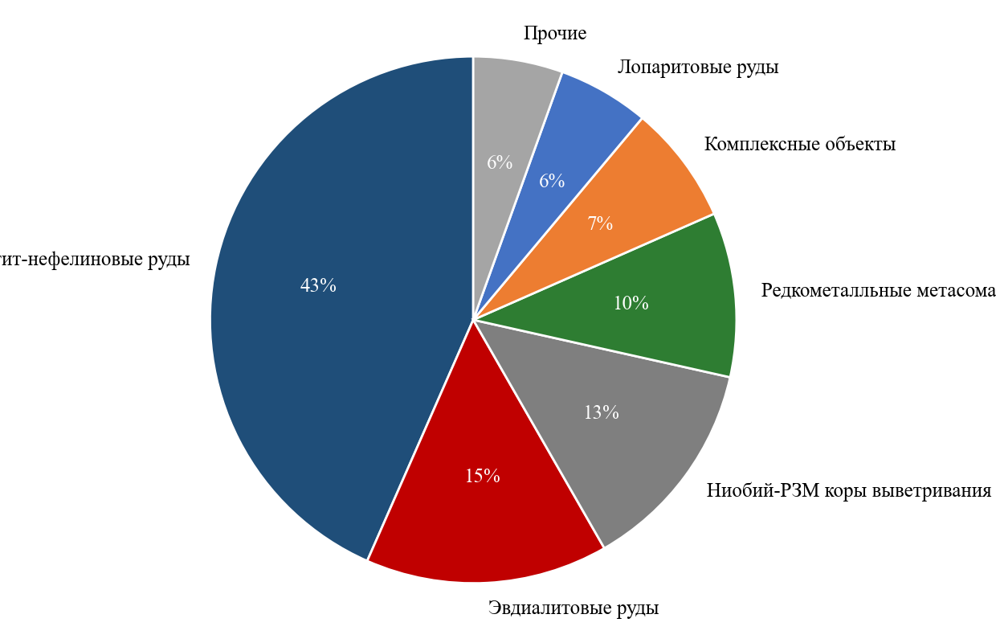
Источник: аналитический центр (табл. 62)
Данные таблицы 62 позволяют сформулировать ключевую характеристику российской сырьевой базы: 97% учтённых запасов приходится на объекты, где редкие земли либо не извлекаются, либо не осваиваются. Проблема не в объёме запасов, а в том, что практически все они относятся к типам сырья, требующим создания новых технологических схем — эвдиалитовой, коры выветривания, метасоматитовой, апатитовой. Ни одна из этих схем не имеет промышленных аналогов в мире, что означает необходимость проведения полного цикла НИОКР для каждого объекта.

9.2. Ловозёрское месторождение и Ловозёрский горно-обогатительный комбинат
Геологическая характеристика. Ловозёрский щёлочной массив (Мурманская область) — второй по величине в мире массив агпаитовых нефелиновых сиенитов площадью около 650 км². Редкометалльная минерализация представлена двумя типами:
- лопаритовые руды — пласты и линзы уртитов и малиньитов с вкрапленностью лопарита; содержание лопарита 1,5–3,5%, TREO в руде 0,3–0,7%; горизонты «II-4» и «I-4»;
- эвдиалитовые руды — комплекс горы Аллуайв, содержание эвдиалита до 20–25%, TREO 0,6–1,2%, попутно цирконий (ZrO₂ 1,5–2,5%), гафний, ниобий.
Лопарит уникален как минерал: он одновременно является источником титана (TiO₂ 38–40%), ниобия (Nb₂O₅ 7–8%), тантала (Ta₂O₅ 0,5–0,7%) и редких земель (TREO 30–34%). Это обстоятельство определяет как преимущество (комплексность позволяет распределить издержки на несколько продуктов), так и недостаток (технология вскрытия усложняется необходимостью разделения всех этих компонентов).
Таблица 63. Характеристика запасов Ловозёрского месторождения
Показатель | Лопаритовые руды | Эвдиалитовые руды | Единица | Примечание
Балансовые запасы руды | 47 000 | 2 200 000 | тыс. т | A+B+C₁+C₂
Среднее содержание TREO | 1,1 | 0,25 | % | в руде
Запасы TREO | 520 | 5 500 | тыс. т | расчётно
Содержание Nb₂O₅ | 0,25 | 0,05 | %
Содержание TiO₂ | 1,2 | 0,4 | %
Содержание ZrO₂ | — | 1,8 | % | эвдиалит
Годовая добыча руды | 350–500 | — | тыс. т | фактическая
Обеспеченность запасами | >90 | — | лет | при текущей добыче
Источник: аналитический центр по данным Государственного баланса запасов, публикациям ФГБУ «ВИМС» и корпоративным раскрытиям
Производственная характеристика. Добыча ведётся подземным способом двумя рудниками — «Карнасурт» и «Умбозеро» (последний законсервирован после затопления в 2003 г.; ведутся работы по восстановлению). Обогащение — гравитационно-флотационная схема с получением лопаритового концентрата с содержанием TREO 30–32%.
Основные проблемы предприятия, характерные для последних двух десятилетий: высокая себестоимость, обусловленная подземной добычей маломощных пластов и низким содержанием полезного компонента; износ основных фондов; кадровый дефицит в моногороде Ревда; ограниченность сбыта единственным потребителем (Соликамский магниевый завод).
С 2023–2024 гг. предприятие вошло в контур Государственной корпорации «Росатом», что предполагает реализацию программы модернизации с увеличением добычи руды и производства концентрата.
Таблица 64. Динамика производства лопаритового концентрата ООО «Ловозёрский ГОК», 2002–2025 гг., т
Год | Концентрат, т | Год | Концентрат, т | Год | Концентрат, т
2002 | 8 200 | 2010 | 6 800 | 2018 | 7 600
2003 | 7 500 | 2011 | 7 200 | 2019 | 7 400
2004 | 8 000 | 2012 | 7 500 | 2020 | 7 100
2005 | 8 400 | 2013 | 7 800 | 2021 | 6 900
2006 | 8 100 | 2014 | 7 600 | 2022 | 6 500
2007 | 7 900 | 2015 | 7 300 | 2023 | 6 800
2008 | 7 600 | 2016 | 7 500 | 2024 | 7 200
2009 | 6 200 | 2017 | 7 700 | 2025 (оц.) | 7 800
Источник: аналитический центр по данным корпоративной отчётности, отраслевой прессы, статистики железнодорожных перевозок; ряд значений — оценка
Рисунок 50. Динамика производства лопаритового концентрата в РФ, 2002–2025 гг., т
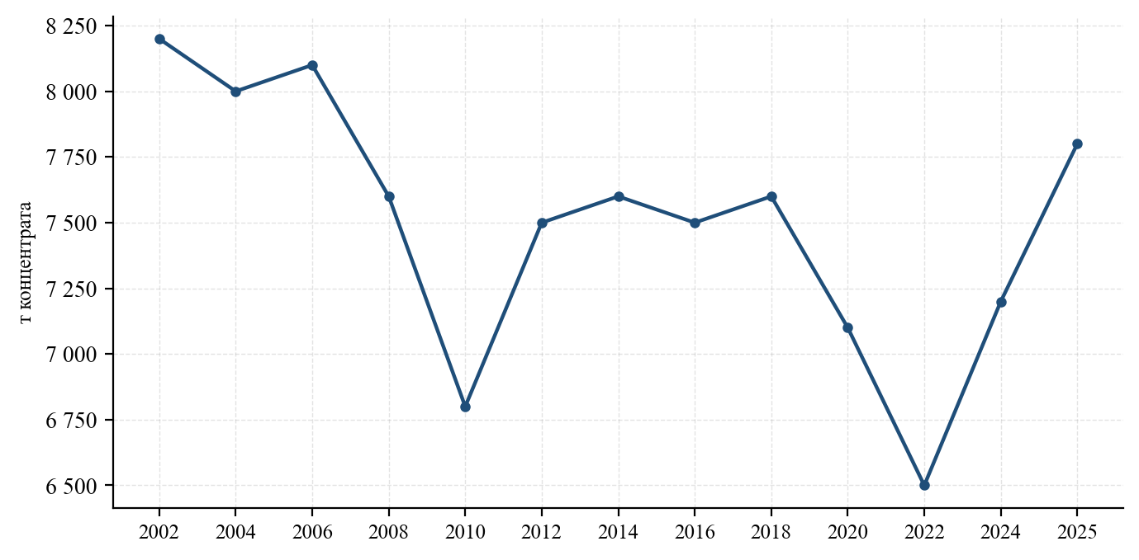
Источник: аналитический центр (табл. 64)

9.3. Томторское месторождение
Томторский массив (Оленёкский улус, Республика Саха (Якутия)) — крупнейший в России и один из крупнейших в мире редкометалльных объектов. Наибольший интерес представляет участок Буранный, представляющий собой кору выветривания карбонатитов с исключительно высокими содержаниями.
Характеристика руд участка Буранный:
- содержание TREO — 9,5–12,0% (одно из самых высоких в мире);
- содержание Nb₂O₅ — 6,7–7,0%;
- содержание Y₂O₃ — 0,6–0,8%;
- содержание Sc₂O₃ — 0,05–0,07%;
- балансовые запасы участка — порядка 42–45 млн т руды.
Корзина руд Томтора существенно благоприятнее лопаритовой: доля тяжёлой группы и иттрия достигает 15–17% стоимости против 3% у лопарита (см. таблицу 44).
Проблемы освоения:
- логистика. Месторождение расположено в 400 км от ближайшего населённого пункта, в зоне вечной мерзлоты, без дорог круглогодичного действия. Схема вывоза предполагает зимник до посёлка Юрюнг-Хая, далее по Северному морскому пути либо речным транспортом по Лене. Транспортное плечо до перерабатывающего предприятия — свыше 4 000 км;
- радиоактивность. Руды содержат торий (0,6–1,2% ThO₂) и уран, что переводит переработку в сферу радиационного регулирования;
- технология. Разработана схема с автоклавным щелочным вскрытием и последующим азотнокислотным разложением; промышленных аналогов не имеет, отработана на укрупнённо-лабораторном уровне;
- масштаб. Проектная мощность обсуждалась в диапазоне 160–200 тыс. т руды в год, что при содержании 9,5% TREO даёт 15–19 тыс. т TREO — объём, значительно превышающий любой мыслимый внутренний спрос и требующий выхода на экспортные рынки.
Лицензией владеет ООО «Восток Инжиниринг» (ранее — совместное предприятие «ТриАрк Майнинг» с участием структур ПАО «Полюс» и ГК «Ростех»). В 2023–2025 гг. проект неоднократно рассматривался в контексте федеральной программы развития редкоземельной отрасли; принципиальные решения по схеме переработки и месту размещения гидрометаллургического комбината обсуждались, но окончательного инвестиционного решения по состоянию на момент подготовки отчёта не принято.
Таблица 65. Сопоставление ключевых российских редкоземельных объектов
Объект | Регион | Тип руд | TREO, % | Запасы TREO, тыс. т | Доля тяж. группы, % | Стадия
Ловозёрское (лопарит) | Мурманская обл. | щелочной | 1,1 | 520 | 1,9 | добыча
Ловозёрское (эвдиалит) | Мурманская обл. | щелочной | 0,25 | 5 500 | 19,8 | не осваивается
Томторское (Буранный) | Якутия | кора выветр. | 9,5 | 1 550 | 17,3 | подготовка
Чуктуконское | Красноярский край | кора выветр. | 3,8 | 1 100 | 8,5 | геологоразведка
Зашихинское | Иркутская обл. | метасоматиты | 0,32 | 220 | 22,0 | подготовка
Катугинское | Забайкальский край | метасоматиты | 0,25 | 1 300 | 28,0 | не осваивается
Улуг-Танзекское | Респ. Тыва | метасоматиты | 0,18 | 780 | 25,0 | не осваивается
Африканда | Мурманская обл. | перовскит-титанит | 0,55 | 340 | 6,0 | подготовка
Белозиминское | Иркутская обл. | карбонатит | 1,2 | 290 | 5,5 | геологоразведка
Хибинская группа | Мурманская обл. | апатит-нефелин | 0,45 | 12 500 | 6,5 | попутный (не извл.)
Ковдорское | Мурманская обл. | карбонатит | 0,35 | 480 | 5,0 | попутный (не извл.)
Источник: аналитический центр по данным Государственного баланса запасов, публикаций ФГБУ «ВИМС», ЦНИГРИ, корпоративных раскрытий
Рисунок 51. Содержание TREO в рудах ключевых российских месторождений, %
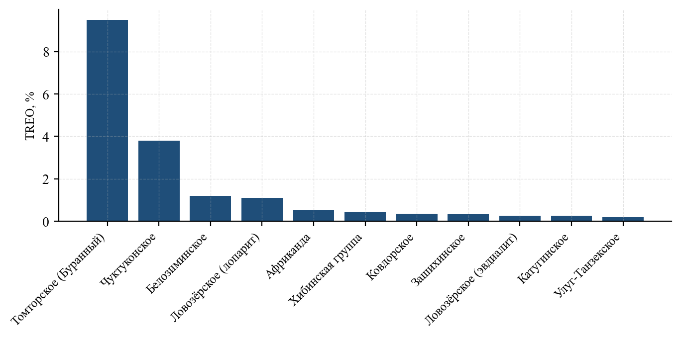
Источник: аналитический центр (табл. 65)

9.4. Прочие месторождения Российской Федерации
Чуктуконское месторождение (Красноярский край, Богучанский район) — кора выветривания карбонатитов, аналогичная томторской по генезису, но с меньшим содержанием (3,5–4,0% TREO) и лучшей логистикой: расположено в 90 км от Богучанской ГЭС и в зоне транспортной доступности. Запасы оцениваются в 1,0–1,2 млн т TREO. Помимо редких земель, руды содержат ниобий (Nb₂O₅ 0,9–1,1%) и марганец. Объект рассматривался в качестве альтернативы Томтору благодаря радикально более благоприятным инфраструктурным условиям и меньшей радиоактивности.
Зашихинское месторождение (Иркутская область, Нижнеудинский район) — редкометалльные метасоматиты с танталом, ниобием, цирконием и редкими землями. Содержание TREO невелико (0,3%), однако корзина отличается высокой долей тяжёлой группы (свыше 20%). Лицензия принадлежит ООО «Техноинвест Альянс». Проект предполагает создание горно-обогатительного комбината с производством коллективного концентрата.
Катугинское месторождение (Забайкальский край, Каларский район) — крупнейший в России объект тяжёлой корзины: доля тяжёлых элементов и иттрия достигает 28%. Комплексные руды содержат также цирконий, ниобий, тантал и криолит. Основное препятствие — сложность обогащения тонковкрапленных руд и отсутствие технологии, обеспечивающей приемлемое извлечение.
Улуг-Танзекское месторождение (Республика Тыва) — редкометалльные щелочные граниты с цирконием, ниобием, танталом и редкими землями тяжёлой группы.
Африканда (Мурманская область) — перовскит-титано-магнетитовые руды с попутными редкими землями. Проект компании «Аркминерал-Ресурс» ориентирован преимущественно на производство титанового сырья с попутным извлечением РЗМ (около 1,5–2,0 тыс. т TREO в год при выходе на проектную мощность).
Белозиминское месторождение (Иркутская область) — карбонатитовый объект с ниобием, танталом, редкими землями и фосфором; в советский период отрабатывался с получением пирохлорового концентрата.
Селигдарское месторождение апатита (Якутия), Ковдорское (Мурманская область) — источники попутных редких земель в фосфатном сырье.

9.5. Апатитовые руды Хибин и фосфогипс как источник редких земель
Наиболее значимым по объёму и наименее используемым источником редких земель в России являются апатит-нефелиновые руды Хибинского массива.
Механика вопроса. Хибинский апатит содержит 0,4–1,0% TREO (в среднем около 0,9% в апатитовом концентрате), при этом редкие земли изоморфно входят в структуру апатита, замещая кальций. При производстве экстракционной фосфорной кислоты (ЭФК) сернокислотным способом редкие земли распределяются между двумя потоками: 60–75% переходит в фосфогипс, 25–40% остаётся в кислоте и далее — в удобрениях.
Ежегодный объём добычи апатитового концентрата в России составляет порядка 12–13 млн т, что соответствует 100–110 тыс. т TREO — величине, сопоставимой с половиной мирового потребления. Из них около 6–7 млн т концентрата перерабатывается на ЭФК внутри страны, что даёт 55–65 тыс. т TREO, поступающих в фосфогипс и удобрения.
Накопленный фосфогипс. В России накоплено свыше 300 млн т фосфогипса (крупнейшие отвалы — Балаковский, Череповецкий, Воскресенский, Кингисеппский), содержащих, по различным оценкам, 1,0–1,5 млн т TREO.
Технологические подходы:
- Извлечение из ЭФК — сорбционное или экстракционное выделение редких земель непосредственно из кислоты. Преимущество — концентрирование в жидкой фазе; недостаток — низкая концентрация и загрязнённость примесями;
- Выщелачивание фосфогипса — сернокислотное или азотнокислотное. Преимущество — использование накопленного отвального материала, отсутствие затрат на добычу; недостаток — большие объёмы перерабатываемого материала при низком содержании;
- Модификация схемы получения ЭФК — переход на технологии, обеспечивающие направленное концентрирование редких земель.
Экономика извлечения зависит от того, относятся ли затраты на добычу и первичную переработку на основной продукт (удобрения). При таком подходе себестоимость TREO из фосфогипса оценивается в 12–20 долл./кг, что сопоставимо с китайским уровнем. Однако корзина хибинского сырья лёгкая (доля NdPr около 20%, тяжёлой группы — менее 2%), что ограничивает корзиночную стоимость на уровне 15 долл./кг TREO при ценах 2025 г.
Таблица 66. Оценка редкоземельного потенциала фосфатного сырья Российской Федерации
Показатель | Значение | Единица | Примечание
Добыча апатитового концентрата | 12,5 | млн т/год | ФосАгро, ЕвроХим, Акрон
Среднее содержание TREO | 0,88 | % | в концентрате
Валовое содержание TREO в добыче | 110 | тыс. т/год | потенциал
Переработка на ЭФК в РФ | 6,8 | млн т/год | концентрата
TREO в потоке ЭФК | 60 | тыс. т/год | доступный потенциал
Переход в фосфогипс | 42 | тыс. т/год | 70% от потока
Накопленный фосфогипс | 310 | млн т | отвалы
TREO в накопленном фосфогипсе | 1 300 | тыс. т | расчётно
Реалистично извлекаемый объём | 3–6 | тыс. т/год | при освоении технологии
Источник: расчёт аналитического центра по данным о производстве апатитового концентрата и содержании РЗМ
Рисунок 52. Сопоставление редкоземельного потенциала источников РФ, тыс. т TREO в год
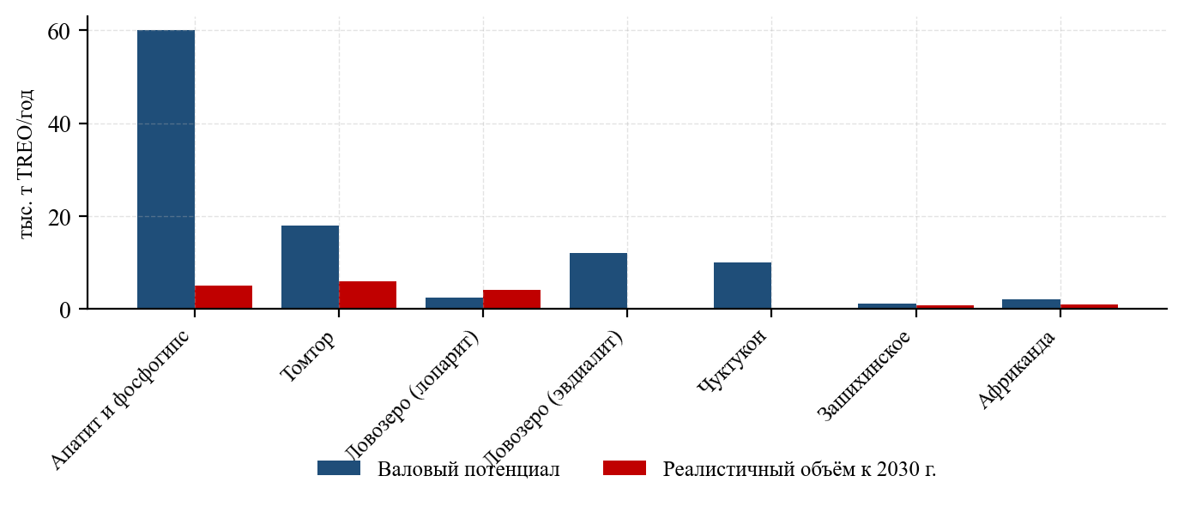
Источник: расчёт аналитического центра

9.6. Проблема корзины российского сырья
Совокупная оценка российской сырьевой базы с точки зрения структуры корзины приводит к выводу, определяющему стратегические перспективы отрасли.
Таблица 67. Расчётная структура корзины редкоземельного сырья российских объектов, % от TREO
Объект | La+Ce | Nd+Pr | Sm–Gd | Tb+Dy | Ho–Lu | Y
Ловозеро (лопарит) | 76,0 | 20,0 | 2,1 | 0,38 | 0,32 | 1,2
Ловозеро (эвдиалит) | 48,0 | 22,0 | 6,5 | 2,4 | 4,1 | 17,0
Томтор (Буранный) | 56,5 | 21,4 | 4,8 | 1,5 | 1,0 | 14,8
Чуктукон | 62,0 | 22,0 | 5,0 | 1,2 | 1,3 | 8,5
Зашихинское | 40,0 | 18,0 | 8,0 | 3,5 | 6,5 | 24,0
Катугинское | 32,0 | 16,0 | 9,0 | 4,2 | 8,8 | 30,0
Апатит Хибин | 58,0 | 21,5 | 8,0 | 1,2 | 1,3 | 10,0
Источник: расчёт аналитического центра по данным о минеральном составе руд
Рисунок 53. Структура корзины РЗМ российских месторождений, % от TREO
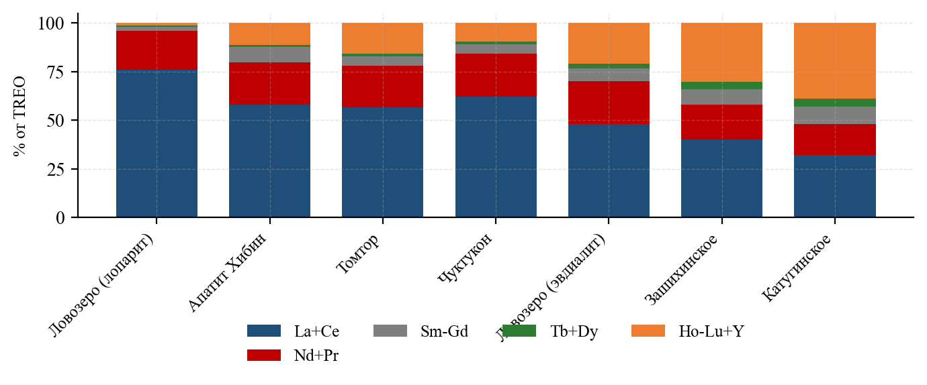
Источник: аналитический центр (табл. 67)
Выводы для стратегического планирования:
- По неодиму и празеодиму Россия способна достичь полной самообеспеченности и экспортного потенциала. Доля NdPr в корзине всех российских объектов составляет 16–22%, что соответствует мировым показателям. При производстве 20 тыс. т TREO выпуск NdPr составит 3,5–4,5 тыс. т — величина, кратно превышающая любой прогнозируемый внутренний спрос.
- По диспрозию и тербию ситуация принципиально иная. Доля Tb + Dy в корзине лопарита составляет 0,38%, апатита — 1,2%, Томтора — 1,5%. При производстве 20 тыс. т TREO из томторского сырья выпуск диспрозия составит около 240 т, тербия — около 60 т. Для сравнения: потребность отечественного производства магнитов мощностью 3 тыс. т/год в высокотемпературном исполнении составляет 90–150 т диспрозия и 30–60 т тербия. Таким образом, при освоении Томтора потребность закрывается, но запас невелик, и любое расширение магнитного производства выводит баланс в дефицит.
- Объекты с благоприятной тяжёлой корзиной (Катугинское, Зашихинское, эвдиалит Ловозера) не имеют технологии. Именно они, а не Томтор, определяют долгосрочную обеспеченность страны тяжёлой группой, однако все они находятся на стадии, требующей полномасштабных НИОКР.
Рекомендация, следующая из этого анализа, состоит в том, что технологическая программа отрасли должна включать самостоятельное направление по тяжёлой группе — с фокусом на эвдиалитовые и метасоматитовые руды, — не сводимое к освоению Томтора.

9.7. Сырьевая база стран ЕАЭС
Республика Казахстан. Собственных промышленных месторождений редких земель не имеет; сырьевая база представлена попутными источниками:
- урановые месторождения, отрабатываемые методом подземного скважинного выщелачивания; продуктивные растворы содержат редкие земли и скандий, извлекаемые сорбционными методами. Оператор — АО «НАК «Казатомпром»;
- отвалы и хвостохранилища фосфорной промышленности (Каратау);
- титано-циркониевые россыпи (Обуховское, Шокашское).
С 2012 г. действовало совместное предприятие АО «SARECO» (Казатомпром и Sumitomo Corporation) в Степногорске, ориентированное на производство коллективных концентратов и разделённой продукции мощностью до 1,5 тыс. т TREO. В 2024–2025 гг. в Казахстане объявлено об открытии перспективного объекта «Куйректыколь» (Карагандинская область) с оценочными прогнозными ресурсами свыше 800 тыс. т TREO; оценка находится на ранней стадии и требует подтверждения.
Кыргызская Республика. Месторождение Кутессай II (Актюзский рудный район) — комплексный объект, отрабатывавшийся в советский период Киргизским горно-металлургическим комбинатом; в 1960–1980-е гг. обеспечивал до 80% производства редких земель СССР. Запасы оцениваются в 51 тыс. т TREO при содержании 0,25–0,30%, корзина благоприятная (доля тяжёлой группы свыше 25%). Попытки возобновления добычи предпринимались канадской Stans Energy (2009–2014 гг.), завершились арбитражным спором с правительством. По состоянию на 2025 г. объект не осваивается.
Республика Беларусь, Республика Армения. Промышленных запасов редкоземельного сырья не имеют.
Таблица 68. Сырьевая база редкоземельных металлов стран ЕАЭС (кроме РФ)
Страна | Объект | Тип | Запасы/ресурсы, тыс. т TREO | Состояние
Казахстан | Урановые растворы ПСВ | попутный | н/д (поток) | опытное извлечение
Казахстан | Куйректыколь | коры выветривания | 800 (прогнозные) | ранняя оценка
Казахстан | Отвалы Каратау | техногенный | 120 | не осваивается
Казахстан | Обуховское | россыпь | 40 | попутный
Кыргызстан | Кутессай II | метасоматиты | 51 | не осваивается
Кыргызстан | Актюз (отвалы) | техногенный | 15 | не осваивается
Узбекистан* | Отвалы НГМК | техногенный | 60 | опытное извлечение
Источник: аналитический центр по данным национальных геологических служб и корпоративных раскрытий
Примечание к таблице 68: Республика Узбекистан не является членом ЕАЭС (имеет статус наблюдателя), включена в таблицу для полноты картины регионального потенциала.
Рисунок 54. Запасы редкоземельного сырья стран ЕАЭС и сопредельных государств, тыс. т TREO
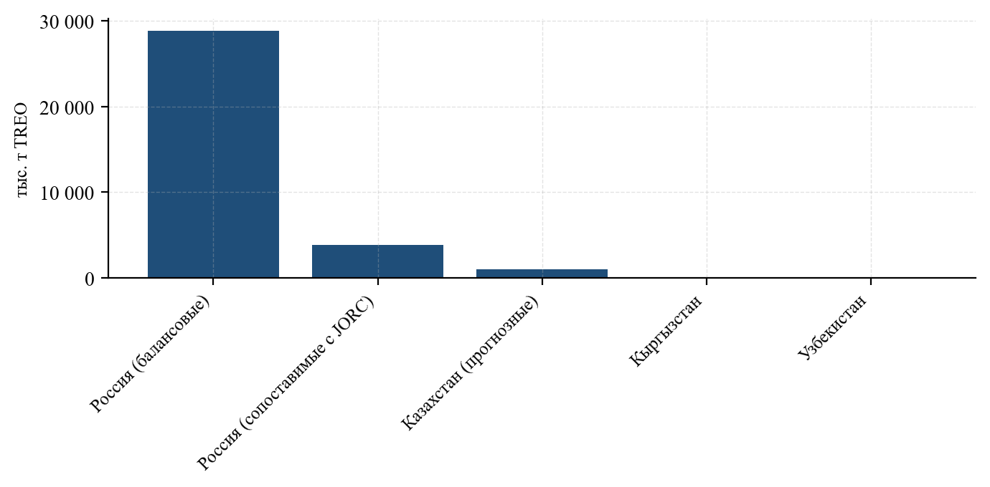
Источник: аналитический центр (табл. 62, 68)

10. Добыча и производство редкоземельной продукции в Российской Федерации

10.1. Историческая ретроспектива
Редкоземельная промышленность СССР была создана в 1950–1960-е гг. как элемент оборонного и атомного комплекса и к концу 1980-х гг. представляла собой систему полного цикла с годовым производством порядка 8–10 тыс. т TREO, что соответствовало третьему месту в мире после США и Китая.
Структура советской отрасли включала:
- сырьевое звено: Ловозёрский ГОК (лопаритовый концентрат), Киргизский горно-металлургический комбинат (Кутессай II), Прикаспийский ГМК (попутное извлечение из урановых руд), Вольногорский ГМК (Украинская ССР, монацит из россыпей);
- химико-металлургическое звено: Соликамский магниевый завод (вскрытие лопарита), Силламяэский химико-металлургический завод (Эстонская ССР) — разделение и производство индивидуальных оксидов, Иртышский химико-металлургический завод (Казахская ССР), Приднепровский химический завод (Украинская ССР);
- потребляющее звено: предприятия электронной, оптической, металлургической и оборонной промышленности.
Распад СССР привёл к разрыву этой системы по государственным границам: сырьё осталось преимущественно в России, а ключевые разделительные мощности — в Эстонии, Казахстане и на Украине. Одновременно произошло обвальное сокращение внутреннего спроса вследствие сжатия оборонного заказа и электронной промышленности.
К началу 2000-х гг. от отрасли сохранилось единственное действующее звено: Ловозёрский ГОК — Соликамский магниевый завод, производивший коллективный карбонат редких земель, экспортируемый в Эстонию (Силламяэ, впоследствии Neo Performance Materials) для разделения. Эта конфигурация — добыча и первичная переработка в России, разделение и добавленная стоимость за рубежом — сохранялась без принципиальных изменений на протяжении двух десятилетий.
Таблица 69. Сопоставление структуры редкоземельной отрасли СССР (конец 1980-х гг.) и Российской Федерации (2025 г.)
Передел | СССР, конец 1980-х гг. | Российская Федерация, 2025 г.
Добыча | 4 предприятия, ~10 тыс. т TREO | 1 предприятие, ~2,5 тыс. т TREO
Вскрытие концентратов | 4 предприятия | 1 предприятие (СМЗ)
Разделение | 3 предприятия, полная номенклатура | 2 предприятия, ограниченная номенклатура
Производство металлов | 3 предприятия | 1 предприятие (ограниченно)
Производство магнитов | 4 предприятия, ~1,5 тыс. т | опытные производства
Потребление | ~8 тыс. т TREO | ~1,1 тыс. т TREO
Источник: аналитический центр по данным отраслевых публикаций

10.2. Динамика производства редкоземельной продукции в 2002–2025 гг.
Производство редкоземельной продукции в Российской Федерации на протяжении рассматриваемого периода характеризовалось стабильностью на низком уровне при полном отсутствии структурных изменений вплоть до 2023–2025 гг.
Таблица 70. Производство редкоземельной продукции в Российской Федерации, 2002–2025 гг., т TREO
Год | Лопаритовый концентрат (в TREO) | Коллективный карбонат (СМЗ) | Разделённая продукция | Всего товарной продукции
2002 | 2 620 | 2 350 | 0 | 2 350
2004 | 2 560 | 2 300 | 0 | 2 300
2006 | 2 590 | 2 320 | 0 | 2 320
2008 | 2 430 | 2 180 | 0 | 2 180
2010 | 2 180 | 1 950 | 0 | 1 950
2012 | 2 400 | 2 150 | 0 | 2 150
2014 | 2 430 | 2 180 | 0 | 2 180
2016 | 2 400 | 2 150 | 30 | 2 180
2018 | 2 430 | 2 190 | 90 | 2 280
2019 | 2 370 | 2 130 | 130 | 2 260
2020 | 2 270 | 2 040 | 180 | 2 220
2021 | 2 210 | 1 990 | 220 | 2 210
2022 | 2 080 | 1 850 | 260 | 2 110
2023 | 2 180 | 1 900 | 310 | 2 210
2024 | 2 300 | 2 050 | 380 | 2 430
2025 (оц.) | 2 500 | 2 200 | 450 | 2 650
Источник: аналитический центр по данным корпоративной отчётности, отраслевой прессы, статистики железнодорожных перевозок, Единой информационной системы в сфере закупок; значения расчётные и оценочные
Рисунок 55. Динамика производства редкоземельной продукции в РФ, 2002–2025 гг., т TREO
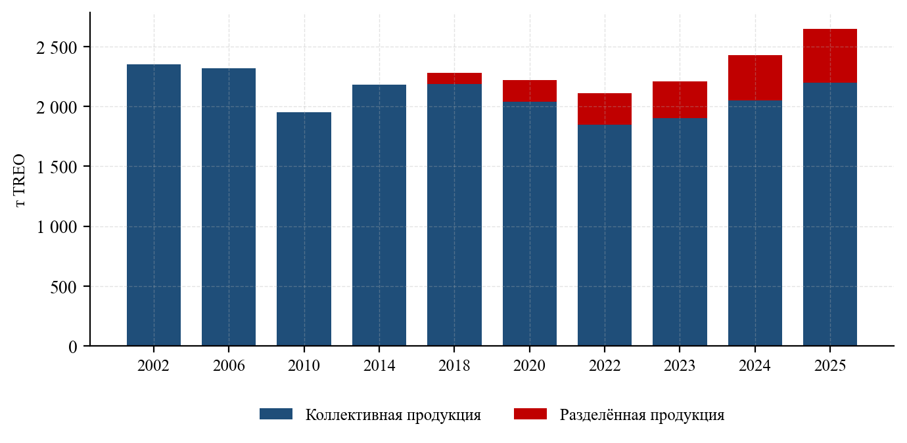
Источник: аналитический центр (табл. 70)
Данные таблицы 70 требуют важного пояснения. Показатель «всего товарной продукции» не равен сумме первых двух колонок, поскольку коллективный карбонат производится из лопаритового концентрата (внутренний передел), а разделённая продукция частично производится из коллективного карбоната. Во избежание двойного счёта в итоговой колонке приведён объём продукции, реализованной за пределы отрасли.
Ключевые наблюдения:
- отсутствие роста. За 23 года объём производства не только не вырос, но снизился с 2,35 до 2,2–2,65 тыс. т TREO. Для сравнения: мировое производство за тот же период выросло в 4,5 раза;
- доля России в мировом производстве сократилась с 2,6% в 2002 г. до 0,6% в 2024 г.;
- появление разделительного передела. С 2016 г. фиксируется производство разделённой продукции — сначала в опытных объёмах ООО «Скайград», затем с расширением номенклатуры на СМЗ. К 2025 г. объём достиг 450 т TREO, что составляет 17% от общего выпуска. Это единственное качественное изменение за рассматриваемый период.
Рисунок 56. Доля России в мировом производстве РЗМ, 2002–2025 гг., %
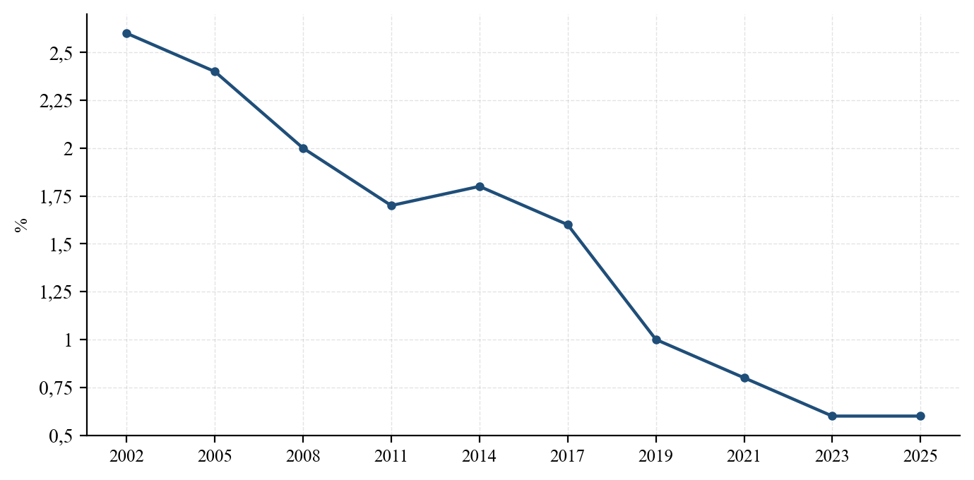
Источник: расчёт аналитического центра по данным табл. 16 и 70

10.3. Структура производства по видам продукции
Номенклатура российской редкоземельной продукции по состоянию на 2025 г. включает следующие позиции.
Лопаритовый концентрат (ООО «Ловозёрский ГОК»). Содержание TREO 30–32%, TiO₂ 38–39%, Nb₂O₅ 7,5–8,0%, Ta₂O₅ 0,5–0,6%. Практически весь объём поставляется на АО «Соликамский магниевый завод» по долгосрочному контракту.
Карбонат редкоземельных элементов коллективный (АО «СМЗ»). Основной товарный продукт российской редкоземельной отрасли на протяжении двух десятилетий. Содержание TREO 45–52%. До 2022 г. до 90% объёма экспортировалось в Эстонию (Neo Performance Materials Silmet); после введения санкционных и логистических ограничений структура сбыта изменилась в пользу поставок в КНР и внутреннего потребления.
Хлориды и фториды редкоземельных элементов (АО «СМЗ») — промежуточные продукты и товарная продукция ограниченного объёма.
Индивидуальные оксиды (АО «СМЗ», ООО «Скайград»). Номенклатура включает оксиды лантана, церия, неодима, празеодима, самария, гадолиния чистотой 99,0–99,99%. Объёмы невелики (десятки — сотни тонн).
Металлы и лигатуры (АО «Чепецкий механический завод», опытные производства) — ограниченная номенклатура, преимущественно для нужд атомной и оборонной промышленности.
Таблица 71. Номенклатура редкоземельной продукции, производимой в Российской Федерации, 2025 г.
Продукция | Производитель | Содержание TREO, % | Объём, т/год | Основное направление сбыта
Лопаритовый концентрат | Ловозёрский ГОК | 30–32 | 7 800 | внутренний передел (СМЗ)
Карбонат РЗЭ коллективный | АО «СМЗ» | 45–52 | 4 200 | экспорт, внутр. передел
Хлориды РЗЭ | АО «СМЗ» | 40–45 | 250 | внутренний рынок
Оксид лантана 99% | АО «СМЗ», Скайград | 99+ | 120 | внутренний рынок, экспорт
Оксид церия 99% | АО «СМЗ», Скайград | 99+ | 160 | внутренний рынок
Оксид неодима 99,5% | АО «СМЗ», Скайград | 99,5+ | 85 | внутренний рынок
Оксид празеодима 99,5% | АО «СМЗ», Скайград | 99,5+ | 30 | внутренний рынок
Оксид самария, гадолиния | АО «СМЗ» | 99+ | 25 | атомная промышленность
Металлы и лигатуры | АО «ЧМЗ», прочие | — | 40 | ОПК, атомная отрасль
Магниты NdFeB | опытные производства | — | 60 | ОПК, приборостроение
Источник: аналитический центр по данным корпоративных раскрытий и отраслевой информации
Рисунок 57. Структура производства редкоземельной продукции в РФ по видам, 2025 г., т TREO
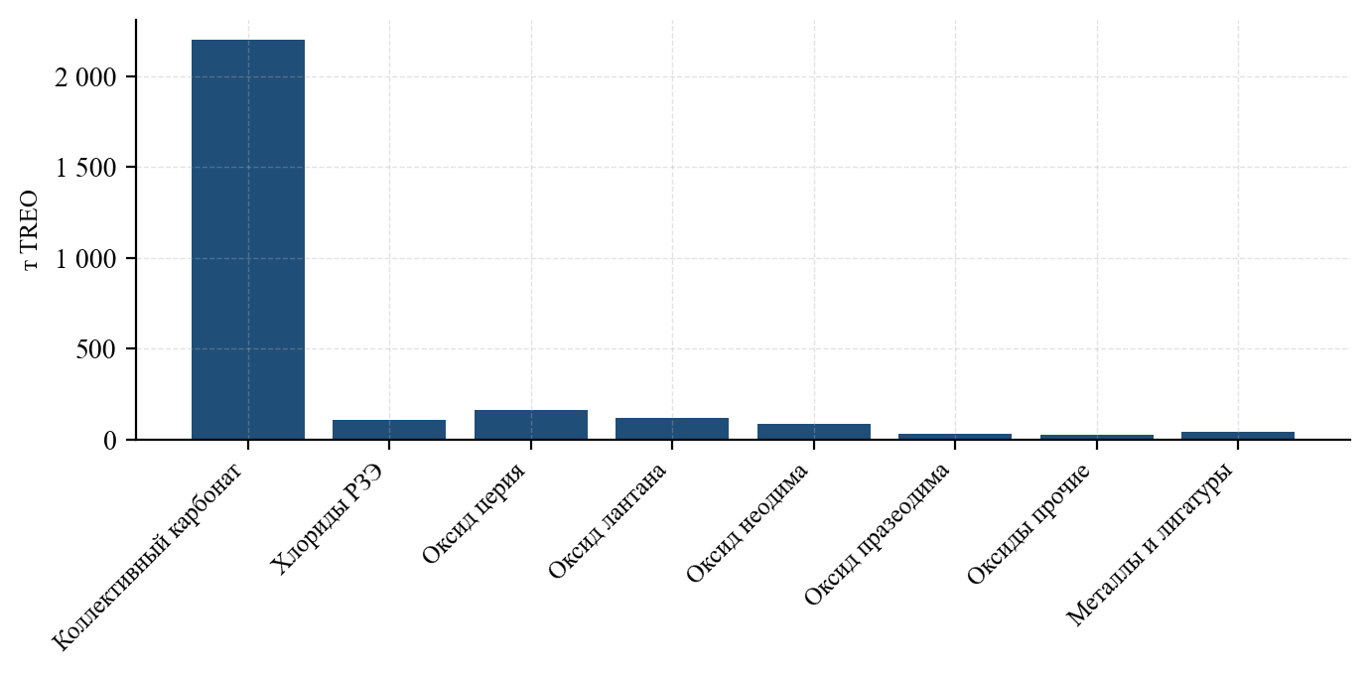
Источник: аналитический центр (табл. 71)

10.4. Территориальная структура отрасли
Российская редкоземельная промышленность сосредоточена в трёх регионах:
Мурманская область — сырьевое звено (Ловозёрский ГОК, посёлок Ревда), а также потенциал апатитового сырья (Кировск, Апатиты) и перспективные объекты (Африканда). На регион приходится 100% добычи редкоземельного сырья.
Пермский край — химико-металлургическое звено (АО «Соликамский магниевый завод», г. Соликамск). Единственное в России предприятие, осуществляющее вскрытие лопаритового концентрата и производство коллективной редкоземельной продукции в промышленном масштабе.
Московская область — ООО «Скайград» (г. Королёв), опытно-промышленное производство разделённой продукции; ряд научных и проектных организаций.
Дополнительно в контур отрасли входят: Удмуртская Республика (АО «Чепецкий механический завод», г. Глазов — металлургический передел и проект магнитного производства), Республика Саха (Якутия) и Красноярский край (перспективные объекты), Иркутская область и Забайкальский край (перспективные объекты).
Таблица 72. Территориальная структура редкоземельной отрасли Российской Федерации
Регион | Предприятия / объекты | Передел | Состояние
Мурманская область | Ловозёрский ГОК | добыча, обогащение | действующее
Мурманская область | Африканда (проект) | добыча | подготовка
Мурманская область | Хибины (ФосАгро) | попутный потенциал | не реализован
Пермский край | АО «СМЗ» | вскрытие, разделение | действующее
Московская область | ООО «Скайград» | разделение | опытно-промышленное
Удмуртская Республика | АО «ЧМЗ» | металлургия, магниты | развитие
Якутия | Томторское м-ние | добыча | подготовка
Красноярский край | Чуктуконское м-ние | добыча | геологоразведка
Иркутская область | Зашихинское м-ние | добыча | подготовка
Забайкальский край | Катугинское м-ние | добыча | не осваивается
Источник: аналитический центр

10.5. Сопоставление с целевыми показателями государственной политики
В 2023–2025 гг. в Российской Федерации сформулированы количественные ориентиры развития отрасли. Согласно заявленным целевым показателям федерального проекта и отраслевой стратегии, предполагается увеличение производства редкоземельной продукции с текущего уровня до 20–30 тыс. т TREO к 2030 г. с доведением доли России в мировом производстве до 10–12% к 2035 г.
Сопоставление этих ориентиров с фактической динамикой требует трезвой оценки. Достижение уровня 20 тыс. т TREO к 2030 г. означает восьмикратный рост за пять лет. Для сравнения: наиболее быстрый в мировой практике рост с сопоставимой базы — проект Mountain Pass (с нуля до 40 тыс. т за 3 года) — опирался на восстановление ранее созданной инфраструктуры, наличие подготовленных запасов вскрытой руды и действующей обогатительной фабрики. Проект Lynas прошёл путь от инвестиционного решения до 10 тыс. т за 8 лет с двукратным превышением бюджета.
Таблица 73. Сопоставление целевых показателей развития редкоземельной отрасли РФ с фактическим состоянием
Показатель | Факт 2025 | Цель 2030 | Цель 2035 | Оценка достижимости
Производство TREO, тыс. т | 2,7 | 20,0 | 60,0 | низкая / средняя
Производство разделённой продукции, т | 450 | 7 000 | 25 000 | средняя
Производство металлов и сплавов, т | 40 | 2 500 | 10 000 | средняя
Производство магнитов, т | 60 | 3 000 | 10 000 | средняя
Доля в мировом производстве, % | 0,6 | 4–5 | 10–12 | низкая
Число действующих добычных объектов | 1 | 3–4 | 5–6 | средняя
Самообеспеченность по NdPr, % | 0 | 100 | 100 | высокая
Самообеспеченность по Dy, Tb, % | 0 | 40–60 | 100 | низкая
Источник: аналитический центр по данным официальных сообщений о параметрах федерального проекта; оценка достижимости — собственная
Рисунок 58. Фактическая динамика и целевые ориентиры производства РЗМ в РФ, 2015–2035 гг., тыс. т TREO
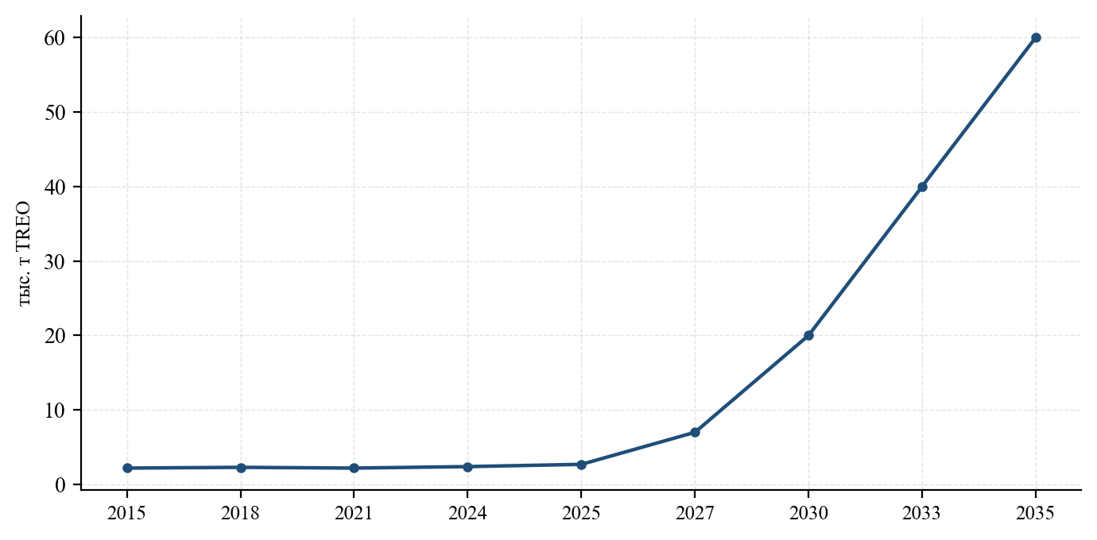
Источник: аналитический центр (табл. 70, 73)
Детальный разбор реалистичности целевых показателей с постатейной оценкой вклада каждого проекта приведён в главе 16. Здесь ограничимся указанием на структурное обстоятельство: заявленные объёмы не могут быть достигнуты за счёт модернизации действующего производства. Ловозёрский ГОК даже при полном восстановлении рудника «Умбозеро» и удвоении добычи обеспечит не более 5 тыс. т TREO. Следовательно, 75–90% целевого объёма должно быть получено на объектах, которые по состоянию на 2025 г. не имеют ни утверждённой проектной документации, ни принятого инвестиционного решения, ни отработанной в промышленном масштабе технологии.

10.6. Производство сопутствующей продукции
При оценке отрасли необходимо учитывать, что переработка редкоземельного сырья в России сопряжена с производством ряда сопутствующих продуктов, экономически не менее значимых.
Ниобиевая и танталовая продукция. Лопаритовый концентрат содержит 7,5–8,0% Nb₂O₅ и 0,5–0,6% Ta₂O₅. АО «СМЗ» является ведущим российским производителем ниобиевой и танталовой продукции (пентаоксиды, гидроксиды, порошки), обеспечивая существенную часть внутреннего спроса.
Титановая продукция. Содержание TiO₂ в лопарите — 38–39%. При хлорной технологии вскрытия образуется тетрахлорид титана, направляемый на производство титановой губки и пигментного диоксида титана.
Магниевая продукция. Исторически основной профиль СМЗ — производство магния и магниевых сплавов; редкоземельное направление возникло как побочное.
Комплексность производства имеет двойственное значение. С одной стороны, она обеспечивает распределение издержек между продуктами и повышает устойчивость предприятия к колебаниям цен на редкие земли. С другой — создаёт жёсткую технологическую связанность: наращивание выпуска редких земель невозможно без пропорционального наращивания выпуска титановой и ниобиевой продукции, спрос на которую ограничен.
Таблица 74. Сопутствующая продукция, производимая при переработке лопаритового концентрата
Продукция | Содержание в концентрате, % | Расчётный выпуск, т/год | Значение для рынка РФ
Диоксид титана / TiCl₄ | 38–39 | 2 900 | значимое
Пентаоксид ниобия | 7,5–8,0 | 580 | ведущий производитель РФ
Пентаоксид тантала | 0,5–0,6 | 42 | ведущий производитель РФ
Оксиды РЗМ (сумма) | 30–32 | 2 400 | единственный производитель
Прочие (Sr, Th, остатки) | — | — | торий — отход
Источник: аналитический центр по данным корпоративных раскрытий АО «СМЗ»
Отдельного упоминания заслуживает вопрос обращения с торием. Лопаритовый концентрат содержит 0,5–0,7% ThO₂, что при переработке 7,8 тыс. т концентрата в год даёт около 40–55 т диоксида тория, накапливаемого в отходах. Обращение с этим материалом регулируется нормами радиационной безопасности и представляет собой самостоятельную технологическую и экономическую задачу, стоимость решения которой должна учитываться при оценке любых сценариев расширения производства.

11. Российские предприятия редкоземельной отрасли

11.1. ООО «Ловозёрский горно-обогатительный комбинат»
Общие сведения. Расположение: Мурманская область, Ловозёрский район, посёлок Ревда. Единственное в Российской Федерации предприятие, осуществляющее добычу редкоземельного сырья. Основано в 1951 г. как комбинат по добыче лопаритовых руд для нужд атомной и оборонной промышленности.
Структура собственности. Предприятие прошло через ряд смен собственника: в 2000-е гг. контролировалось структурами, связанными с АО «СМЗ»; в 2010-е гг. — Госкорпорацией «Ростех» через АО «РТ-Глобальные ресурсы»; с 2023–2024 гг. вошло в контур Госкорпорации «Росатом» (управляющая компания — АО «Русатом МеталлТех» / профильный дивизион). Консолидация Ловозёрского ГОКа и Соликамского магниевого завода под управлением одного собственника впервые за постсоветский период восстановила единство технологической цепочки «добыча — вскрытие».
Производственная база:
- рудник «Карнасурт» — подземная добыча, действующий, годовая производительность по руде 350–500 тыс. т;
- рудник «Умбозеро» — законсервирован после аварийного затопления 2003 г.; программа восстановления предусматривает возобновление добычи с выходом на 300–400 тыс. т руды в год;
- обогатительная фабрика — гравитационно-флотационная схема, производство лопаритового концентрата с содержанием TREO 30–32%.
Проблематика. Основные ограничения развития предприятия:
- Горно-геологические условия. Отработка пологих маломощных рудных тел (мощность 1,2–2,5 м) на глубине, требующая специфических систем разработки с высоким разубоживанием. Себестоимость добычи существенно превышает мировые аналоги.
- Износ фондов. Значительная часть оборудования эксплуатируется свыше 30 лет.
- Кадровое обеспечение. Посёлок Ревда — моногород с сокращающимся населением; привлечение квалифицированных кадров затруднено.
- Монопольная зависимость от единственного покупателя. Отсутствие альтернативы АО «СМЗ» как потребителю концентрата.
Планы развития. Заявленная программа предусматривает увеличение добычи руды до 800–1 000 тыс. т в год с доведением производства лопаритового концентрата до 12–15 тыс. т, а также вовлечение в отработку эвдиалитовых руд горы Аллуайв. Реализация последнего требует создания технологии переработки эвдиалита, промышленных аналогов которой в мире не существует.
Таблица 75. Основные производственные показатели ООО «Ловозёрский ГОК», 2018–2025 гг.
Показатель | 2019 | 2021 | 2022 | 2023 | 2024 | 2025 (оц.)
Добыча руды, тыс. т | 420 | 395 | 375 | 390 | 415 | 450
Содержание лопарита в руде, % | 2,3 | 2,2 | 2,2 | 2,3 | 2,3 | 2,3
Производство концентрата, т | 7 400 | 6 900 | 6 500 | 6 800 | 7 200 | 7 800
TREO в концентрате, т | 2 370 | 2 210 | 2 080 | 2 180 | 2 300 | 2 500
Численность персонала, чел. | 830 | 790 | 760 | 780 | 820 | 870
Извлечение лопарита, % | 76,5 | 75,8 | 75,2 | 76,0 | 76,8 | 77,5
Источник: аналитический центр по данным корпоративной отчётности, отраслевой прессы и статистики перевозок; ряд значений — оценка
Рисунок 59. Добыча руды и производство лопаритового концентрата ООО «Ловозёрский ГОК», 2019–2025 гг.
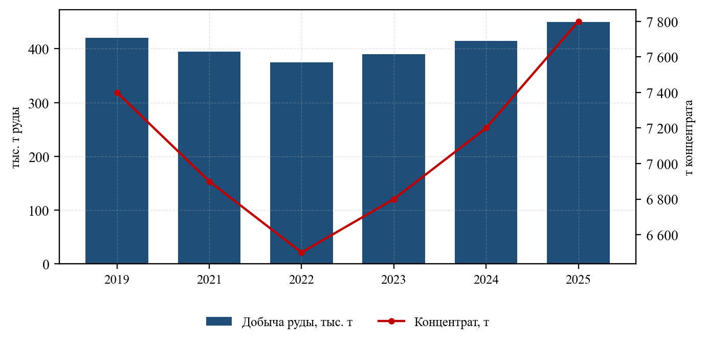
Источник: аналитический центр (табл. 75)

11.2. АО «Соликамский магниевый завод»
Общие сведения. Расположение: Пермский край, г. Соликамск. Основан в 1936 г. как первое в СССР предприятие по производству магния. Единственное в Российской Федерации предприятие полного цикла переработки лопаритового концентрата с получением редкоземельной, ниобиевой и танталовой продукции.
Структура собственности. В 2021–2022 гг. по искам Генеральной прокуратуры судами признаны недействительными сделки приватизации 1990-х гг.; акции обращены в собственность Российской Федерации. В декабре 2023 г. пакет передан Госкорпорации «Росатом». Управление осуществляется в рамках дивизиона, отвечающего за редкие и редкоземельные металлы.
Смена собственника имела принципиальное значение: впервые за постсоветский период редкоземельная цепочка перешла под управление единого государственного оператора, располагающего собственными инвестиционными ресурсами, компетенциями в области радиохимии и гидрометаллургии, а также институциональной возможностью реализовать долгосрочную программу.
Технологическая схема. Вскрытие лопаритового концентрата осуществляется методом хлорирования в расплаве солей. Продуктами являются:
- тетрахлорид титана (направляется на титановое производство);
- хлориды ниобия и тантала (передел на пентаоксиды);
- хлориды редкоземельных элементов, перерабатываемые в коллективный карбонат;
- отходы, содержащие торий и радиоактивные продукты его распада.
Продукция редкоземельного направления:
- карбонат редкоземельных элементов коллективный (основной товарный продукт);
- концентрат карбонатов РЗЭ с повышенным содержанием средней группы;
- индивидуальные оксиды лантана, церия, неодима, празеодима, самария, гадолиния (производство развивается с 2010-х гг.);
- хлориды редкоземельных элементов.
Таблица 76. Основные показатели АО «Соликамский магниевый завод», 2016–2025 гг.
Показатель | 2018 | 2020 | 2022 | 2023 | 2024 | 2025 (оц.)
Выручка, млн руб. | 6 850 | 7 420 | 9 100 | 9 800 | 11 500 | 13 200
Чистая прибыль, млн руб. | 620 | 480 | 750 | 890 | 1 250 | 1 500
Переработка лопарит. концентрата, т | 7 600 | 7 100 | 6 500 | 6 800 | 7 200 | 7 800
Производство карбоната РЗЭ, т | 4 100 | 3 850 | 3 500 | 3 700 | 3 950 | 4 200
TREO в карбонате, т | 2 190 | 2 040 | 1 850 | 1 900 | 2 050 | 2 200
Производство разделённой продукции, т | 90 | 180 | 260 | 310 | 380 | 450
Численность персонала, чел. | 2 100 | 2 050 | 1 980 | 2 020 | 2 100 | 2 200
Источник: бухгалтерская отчётность АО «СМЗ», корпоративные раскрытия; данные за 2025 г. — оценка
Рисунок 60. Выручка и производство редкоземельной продукции АО «СМЗ», 2018–2025 гг.
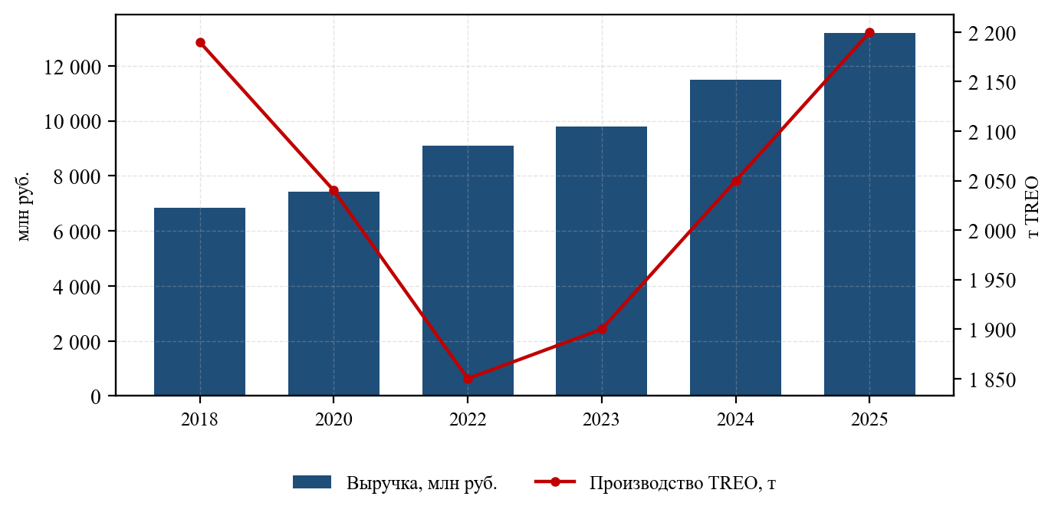
Источник: аналитический центр (табл. 76)
Стратегические планы. В рамках программы развития, реализуемой ГК «Росатом», заявлены следующие направления:
- Расширение разделительного производства. Создание полномасштабного экстракционного каскада с выпуском всей номенклатуры индивидуальных оксидов чистотой до 99,99%. Целевая мощность — 2,5–3,0 тыс. т TREO разделённой продукции.
- Развитие металлургического передела. Производство редкоземельных металлов и лигатур, в том числе сплава NdFeB.
- Диверсификация сырьевой базы. Переход от исключительно лопаритового сырья к переработке концентратов иных типов (томторские, апатитовые, вторичные).
- Решение проблемы накопленных радиоактивных отходов.
Ограничения. Ключевым технологическим ограничением является привязка схемы к хлорной технологии вскрытия лопарита. Переработка сырья иного типа (например, монацитовых или коры выветривания концентратов) требует создания принципиально иного головного передела — сернокислотного или щелочного, что фактически означает строительство нового производства, а не модернизацию существующего.

11.3. Предприятия Государственной корпорации «Росатом»
Госкорпорация «Росатом» с 2023–2025 гг. является головной организацией, отвечающей за развитие редкоземельной отрасли Российской Федерации. В контур редкометалльного направления входят:
АО «Русатом МеталлТех» — интегратор направления, отвечающий за развитие производства редких и редкоземельных металлов, металлических порошков и специальных материалов.
АО «Чепецкий механический завод» (г. Глазов, Удмуртская Республика) — крупнейшее предприятие по производству изделий из циркония, кальция, титана и ниобия. Располагает компетенциями в области металлотермического восстановления, что является технологической основой для производства редкоземельных металлов. На площадке реализуется проект производства постоянных магнитов.
ООО «Элемаш Магнит» (г. Электросталь, Московская область) — предприятие, создаваемое для производства постоянных магнитов NdFeB. Заявленная первая очередь — 1 тыс. т магнитов в год с выходом к 2030 г. на 3 тыс. т. Проект предусматривает полный цикл: от выплавки сплава strip casting до спекания, механической обработки и нанесения покрытий.
АО «Далур», АО «Хиагда» — уранодобывающие предприятия, на которых реализуются проекты попутного извлечения скандия и редких земель из продуктивных растворов подземного скважинного выщелачивания.
АО «Ловозёрский ГОК», АО «СМЗ» — описаны выше.
Таблица 77. Предприятия редкометалльного контура ГК «Росатом»
Предприятие | Регион | Профиль | Целевая мощность
ООО «Ловозёрский ГОК» | Мурманская обл. | добыча, обогащение | 12–15 тыс. т концентрата
АО «СМЗ» | Пермский край | вскрытие, разделение | 3 тыс. т TREO разделённой
АО «ЧМЗ» | Удмуртия | металлургия, магниты | 1 тыс. т магнитов
ООО «Элемаш Магнит» | Московская обл. | магниты NdFeB | 3 тыс. т к 2030 г.
АО «Далур» | Курганская обл. | попутный скандий | 5–10 т Sc₂O₃
АО «Хиагда» | Бурятия | попутный скандий, РЗМ | опытное производство
АО «Русатом МеталлТех» | Москва | интеграция направления | —
Источник: аналитический центр по данным корпоративных сообщений ГК «Росатом»
Консолидация отрасли в контуре одной госкорпорации имеет как преимущества, так и риски. Преимущества: возможность сквозного планирования цепочки, доступ к инвестиционному ресурсу, наличие компетенций в радиохимии (критично при работе с торийсодержащим сырьём), способность выступать гарантированным потребителем продукции внутри контура. Риски: монопольная структура снижает стимулы к эффективности; отсутствие конкурентного давления затрудняет объективную оценку издержек; концентрация всех проектов в одном центре принятия решений создаёт риск системного сдвига сроков.

11.4. ООО «Скайград» и группа компаний «Скайград»
Общие сведения. Расположение: Московская область, г. Королёв. Частная компания, с 2010-х гг. развивающая направление извлечения редкоземельных элементов из нетрадиционного сырья — прежде всего фосфогипса.
Технология. Разработана и доведена до опытно-промышленного уровня схема азотнокислотного выщелачивания фосфогипса с последующей сорбционной концентрацией и экстракционным разделением. Особенность подхода — комплексное использование материала: помимо редких земель, производятся гипсовое вяжущее и очищенный гипс строительного назначения, что улучшает экономику.
Производственные мощности. Опытно-промышленная установка по разделению в Королёве; заявленная мощность по разделённой продукции — до 300–800 т TREO в год с расширением. Компания производит индивидуальные оксиды лантана, церия, неодима, празеодима, самария, а также концентраты средней группы.
Значение проекта. «Скайград» является единственным примером в России, когда частная компания самостоятельно создала действующее разделительное производство. Технологически проект важен как демонстрация возможности использования вторичного сырья, ресурс которого в стране практически неограничен. Экономически проект ограничен масштабом: объёмы переработки фосфогипса, необходимые для получения промышленно значимых количеств TREO, требуют размещения производства непосредственно на площадках производителей удобрений.

11.5. Проектные компании и перспективные проекты

11.5.1. Томторский проект
ООО «Восток Инжиниринг» (ранее — ООО «ТриАрк Майнинг», совместное предприятие структур ПАО «Полюс» и ГК «Ростех») — владелец лицензии на участок Буранный Томторского месторождения.
История проекта включает несколько итераций проектных решений:
- первоначальная концепция (2014–2018 гг.): добыча руды на Томторе, вывоз по Севморпути и Оби, переработка на площадке в Краснокаменске (Забайкальский край) с использованием инфраструктуры Приаргунского производственного горно-химического объединения. Проектная мощность — 160 тыс. т руды в год;
- пересмотр (2019–2022 гг.): проработка альтернативных площадок переработки, в том числе в Забайкалье и на Урале;
- текущий этап (2023–2025 гг.): рассмотрение проекта в рамках федеральной программы развития отрасли; обсуждение размещения гидрометаллургического передела на действующих площадках Росатома.
Оценка. Томтор остаётся единственным российским объектом, способным при освоении обеспечить масштаб производства, соответствующий заявленным целевым показателям. Одновременно он является наиболее капиталоёмким и технологически рискованным. Ключевые нерешённые вопросы: выбор и подтверждение технологии вскрытия в промышленном масштабе, обращение с торием, транспортная схема, сбыт избыточных объёмов лёгкой группы.
Таблица 78. Основные параметры Томторского проекта (участок Буранный)
Параметр | Значение | Примечание
Балансовые запасы руды | 42–45 млн т | категории B+C₁+C₂
Среднее содержание TREO | 9,5% | одно из высших в мире
Среднее содержание Nb₂O₅ | 6,7% | попутный компонент
Проектная мощность по руде | 160–200 тыс. т/год | обсуждаемый диапазон
Расчётный выпуск TREO | 15–19 тыс. т/год | при извлечении 90%
Расчётный выпуск Nb₂O₅ | 10–13 тыс. т/год | сопоставим с мировым спросом
Оценка капитальных затрат | 90–150 млрд руб. | включая передел
Транспортное плечо | >4 000 км | зимник + СМП/река
Содержание ThO₂ | 0,6–1,2% | радиационное регулирование
Источник: аналитический центр по данным корпоративных сообщений, публикаций и материалов государственной экспертизы
Особого внимания заслуживает вопрос ниобия. При выходе на проектную мощность Томтор произведёт 10–13 тыс. т Nb₂O₅ в год, что составляет 12–15% мирового рынка ниобия, находящегося под контролем бразильской CBMM. Реализация такого объёма потребует либо вытеснения существующих поставщиков ценовой конкуренцией, либо принятия решения о неизвлечении ниобия, что ухудшит экономику проекта.

11.5.2. Зашихинский проект
ООО «Техноинвест Альянс» — владелец лицензии на Зашихинское тантал-ниобий-редкоземельное месторождение (Иркутская область). Проект предусматривает создание горно-обогатительного комбината производительностью до 1 млн т руды в год с выпуском коллективного концентрата.
Ценность объекта — благоприятная корзина с высокой долей тяжёлой группы (свыше 20%) и иттрия. Ограничение — низкое содержание TREO в руде (0,3%), что при заявленной производительности даёт лишь 0,8–1,2 тыс. т TREO в год.

11.5.3. Проект «Африканда»
АО «Аркминерал-Ресурс» — освоение Африкандского месторождения перовскит-титаномагнетитовых руд (Мурманская область). Основная продукция — титановое сырьё, редкие земли и ниобий извлекаются попутно. Расчётный выпуск TREO — 1,5–2,0 тыс. т в год. Преимущества: развитая инфраструктура Мурманской области, открытая отработка, отсутствие значимой радиоактивности.

11.5.4. Прочие проекты
Чуктуконское месторождение (Красноярский край) — рассматривалось в рамках проектов Красноярского края и структур, связанных с ГМК «Норильский никель» и Росатомом. Ключевое преимущество перед Томтором — инфраструктурная доступность.
Извлечение из апатитового сырья. Проекты ПАО «ФосАгро», АО «Апатит», АО «ЕвроХим», ПАО «Акрон» находятся на стадии НИОКР и опытных установок. Наиболее продвинутые работы связаны с сорбционным извлечением из экстракционной фосфорной кислоты.
Скандиевое направление. ОК «РУСАЛ» реализует проект извлечения скандия из красных шламов глинозёмного производства (Каменск-Уральский, Ачинск); заявленная мощность — до 10 т Sc₂O₃ в год. Проект имеет самостоятельное значение, поскольку скандий обладает отдельным рынком и высокой удельной стоимостью.
Таблица 79. Перспективные редкоземельные проекты Российской Федерации
Проект | Оператор | TREO, тыс. т/год | CAPEX, млрд руб. | Срок пуска | Вероятность
Томтор (Буранный) | Восток Инжиниринг | 15–19 | 90–150 | 2030–2032 | средняя
Ловозеро (расширение) | Ловозёрский ГОК | 4–5 | 15–25 | 2027–2028 | высокая
Африканда | Аркминерал-Ресурс | 1,5–2,0 | 30–45 | 2029–2030 | средняя
Зашихинское | Техноинвест Альянс | 0,8–1,2 | 20–30 | 2029–2031 | средняя
Апатит / фосфогипс | ФосАгро, Скайград | 3–6 | 25–40 | 2028–2031 | средняя
Чуктуконское | не определён | 5–8 | 60–90 | после 2033 | низкая
Эвдиалит Ловозера | Ловозёрский ГОК | 3–5 | 40–60 | после 2033 | низкая
Катугинское | не определён | 3–5 | 70–110 | после 2035 | низкая
Скандий (красные шламы) | РУСАЛ | 0,01 (Sc) | 3–5 | 2027 | высокая
Источник: аналитический центр по данным корпоративных сообщений, отраслевой прессы и материалов государственных органов
Рисунок 61. Потенциальный вклад российских проектов в производство TREO, тыс. т/год
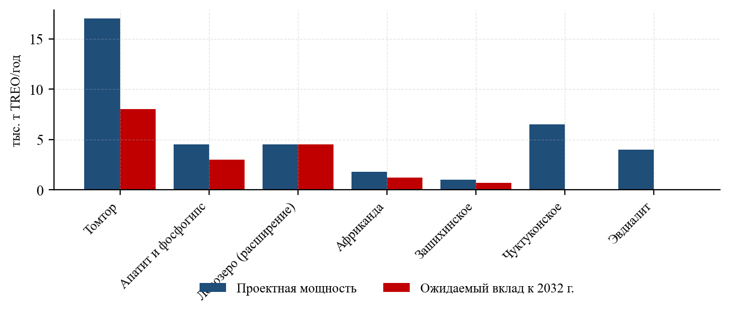
Источник: аналитический центр (табл. 79)

11.6. Производство постоянных магнитов в Российской Федерации
Производство постоянных магнитов на основе редкоземельных металлов является наиболее уязвимым звеном российской цепочки. В советский период существовало несколько предприятий, выпускавших магниты SmCo и NdFeB суммарной мощностью порядка 1,0–1,5 тыс. т в год (в том числе на площадках в Москве, Санкт-Петербурге, Новосибирске). К 2000-м гг. эти производства были в основном утрачены.
По состоянию на 2025 г. в стране действуют:
- опытные и мелкосерийные производства при научных организациях и предприятиях ОПК, суммарный выпуск которых оценивается в 50–80 т в год;
- производства связанных магнитов из импортных порошков;
- производства магнитных систем и сборок из импортных магнитов (наиболее распространённая модель).
Основной объём потребности покрывается импортом из КНР. Согласно данным раздела 13.3, импорт постоянных магнитов в Россию оценивается в 4,5–6,0 тыс. т в год.
Реализуемые проекты создания промышленного производства:
Таблица 80. Проекты создания производства постоянных магнитов в Российской Федерации
Проект | Оператор | Мощность, т/год | Срок | Состояние
Элемаш Магнит (1-я очередь) | ГК «Росатом» | 1 000 | 2026–2027 | строительство
Элемаш Магнит (2-я очередь) | ГК «Росатом» | 3 000 | 2030 | проектирование
Магнитное производство ЧМЗ | ГК «Росатом» | 300–500 | 2027 | подготовка
Опытные производства ОПК | различные | 50–80 | действует | мелкосерийное
Производство SmCo | различные | 20–30 | действует | мелкосерийное
Источник: аналитический центр по данным корпоративных сообщений и отраслевой прессы
Технологические вызовы создания магнитного производства:
- Сырьевое обеспечение. Производство 3 тыс. т магнитов требует около 950 т NdPr, 60–120 т диспрозия и 20–45 т тербия в год. NdPr может быть обеспечен внутренним производством; диспрозий и тербий в требуемом количестве в России не производятся и в ближайшие годы производиться не будут.
- Технология зернограничной диффузии. Без её освоения расход тяжёлых элементов возрастает в 2–4 раза, что делает задачу сырьевого обеспечения практически неразрешимой.
- Качество металлов. Требования к чистоте по кислороду, углероду, азоту для магнитного производства существенно выше, чем для прочих применений; освоение соответствующего металлургического передела является отдельной задачей.
- Оборудование. Ключевое оборудование (установки strip casting, вакуумные печи спекания, прессы в магнитном поле, установки нанесения покрытий) производится преимущественно в КНР и Японии; поставки в Россию ограничены.
- Экономика масштаба. Мировая практика показывает, что рентабельное производство спечённых магнитов начинается с мощности 1,5–2 тыс. т в год; при меньшем масштабе удельные издержки превышают цену китайской продукции в 1,8–2,5 раза.
Рисунок 62. Потребность в редкоземельном сырье для производства магнитов в РФ по сценариям мощности, т/год
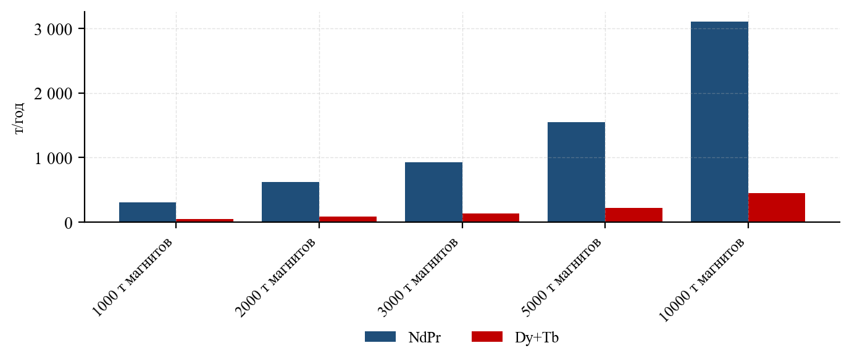
Источник: расчёт аналитического центра

11.7. Научные и проектные организации
Технологическое обеспечение отрасли осуществляется рядом организаций, компетенции которых имеют критическое значение для реализации проектов.
Таблица 81. Ключевые научные и проектные организации редкоземельного профиля в Российской Федерации
Организация | Расположение | Профиль компетенций
ФГБУ «ВИМС» им. Н. М. Федоровского | Москва | минералогия, технология обогащения, геология
АО «Гиредмет» (ГК «Росатом») | Москва | технологии редких металлов, полупроводники
ИХТРЭМС КНЦ РАН | Апатиты | химия и технология редких элементов
ИМЕТ РАН им. А. А. Байкова | Москва | металлургия, материаловедение
ИФМ УрО РАН | Екатеринбург | магнитные материалы
ФГУП «ВНИИХТ» (ГК «Росатом») | Москва | химическая технология, гидрометаллургия
ИГЕМ РАН | Москва | геология месторождений
НИТУ МИСИС | Москва | металлургия, материаловедение
ИНХ СО РАН | Новосибирск | неорганическая химия
АО «ВНИИНМ» им. А. А. Бочвара | Москва | неорганические материалы
Источник: аналитический центр
Сильными сторонами отечественной научной базы традиционно являются минералогия, технологии вскрытия сложного сырья и экстракционная химия — направления, по которым советская школа занимала передовые позиции. Слабыми — материаловедение постоянных магнитов, где разрыв с мировым уровнем накоплен за три десятилетия отсутствия промышленного заказа, и инжиниринг масштабирования, то есть перевод лабораторных решений в промышленные регламенты.
Таблица 82. Оценка технологической готовности российских решений по переделам (шкала TRL)
Технологический передел | Уровень TRL | Комментарий
Добыча и обогащение лопарита | 9 | промышленная эксплуатация
Вскрытие лопарита (хлорная схема) | 9 | промышленная эксплуатация
Разделение лёгкой группы | 7–8 | опытно-промышленное производство
Разделение средней и тяжёлой групп | 5–6 | лабораторные и укрупнённые испытания
Извлечение из фосфогипса | 6–7 | опытно-промышленное производство
Извлечение из ЭФК | 5–6 | опытные установки
Переработка руд Томтора | 5 | укрупнённо-лабораторный уровень
Переработка эвдиалита | 4–5 | лабораторный уровень
Металлотермия РЗМ | 6–7 | опытное производство
Производство сплава NdFeB | 5–6 | опытное производство
Спечённые магниты NdFeB | 5–6 | опытное производство
Зернограничная диффузия | 3–4 | исследования
Рециклинг магнитов | 4–5 | лабораторный уровень
Источник: оценка аналитического центра
Рисунок 63. Уровень технологической готовности (TRL) российских решений по переделам редкоземельной цепочки
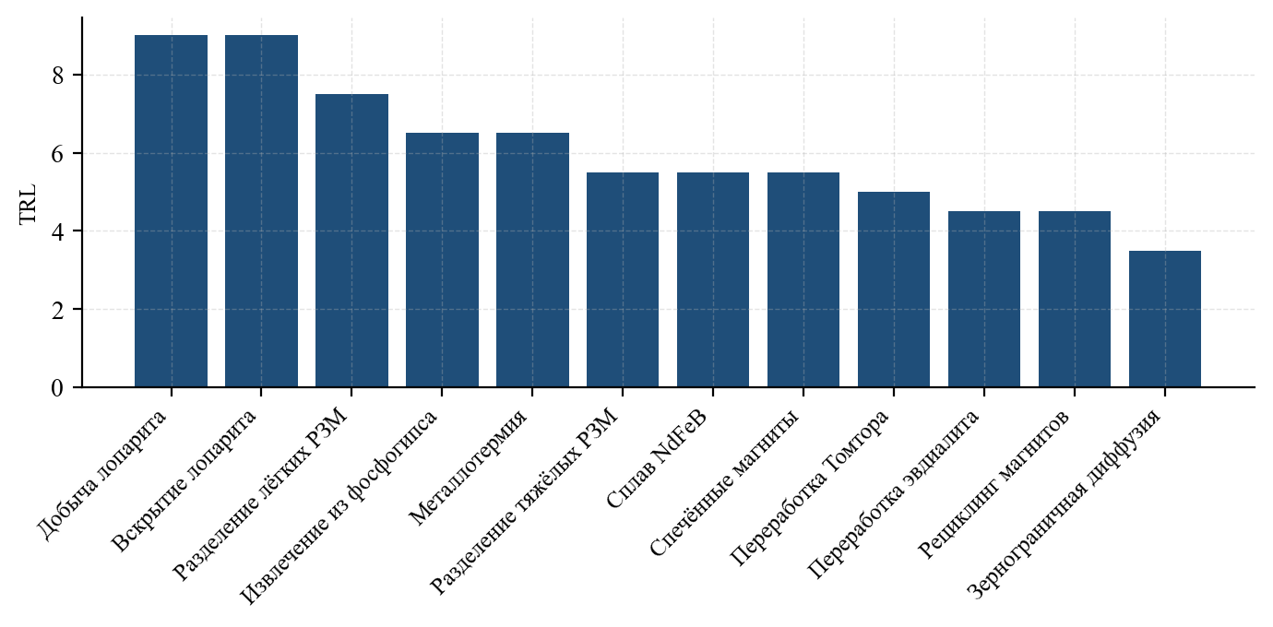
Источник: оценка аналитического центра (табл. 82)
Данные таблицы 82 и рисунка 63 указывают на характер основного технологического разрыва. Российская отрасль обладает промышленно освоенными технологиями на входе цепочки (добыча, вскрытие) и не имеет их на выходе (магниты, зернограничная диффузия, рециклинг). Между тем именно выходные переделы формируют основную добавленную стоимость и определяют потребительскую ценность всей цепочки. Инвестиции, направляемые преимущественно в расширение добычи без параллельного форсированного закрытия технологического разрыва на конечных переделах, воспроизведут сложившуюся за два десятилетия модель: экспорт полупродуктов при импорте конечных изделий.

12. Технологии переработки редкоземельного сырья и научно-технический задел

12.1. Общая схема технологического передела
Переработка редкоземельного сырья представляет собой последовательность из четырёх принципиально разных по физико-химической природе стадий, каждая из которых требует самостоятельных компетенций, оборудования и регламентов.
Стадия 1. Обогащение. Получение минерального концентрата из руды. Применяемые методы зависят от типа сырья: флотация (бастнезит, монацит, апатит), гравитация (лопарит, россыпи), магнитная и электростатическая сепарация (россыпи), а для ионно-адсорбционных руд стадия отсутствует — выщелачивание ведётся непосредственно из руды.
Ключевые показатели стадии — извлечение (для лопарита 75–78%, для бастнезита 65–75%, для апатита при попутном извлечении — определяется схемой основного продукта) и качество концентрата.
Стадия 2. Вскрытие (декомпозиция). Перевод редких земель из минеральной формы в растворимую. Основные методы:
- сернокислотное вскрытие — обжиг с концентрированной серной кислотой при 200–600 °C с последующим водным выщелачиванием. Применяется для бастнезита (Mount Weld/LAMP, Mountain Pass), монацита, апатита. Достоинства: универсальность, освоенность. Недостатки: большое количество отходов, необходимость обращения с фтористыми и сернистыми газами;
- щелочное вскрытие — обработка раствором или расплавом гидроксида натрия. Применяется для монацита (позволяет отделить фосфат в виде тринатрийфосфата — товарного продукта). Достоинства: относительная чистота процесса. Недостатки: высокий расход реагента;
- хлорное вскрытие — хлорирование в расплаве солей. Применяется на АО «СМЗ» для лопарита. Достоинство: комплексность (одновременное вскрытие титановой, ниобиевой, танталовой и редкоземельной составляющих). Недостаток: сложность аппаратурного оформления, коррозионная агрессивность;
- автоклавное вскрытие — обработка при повышенных температуре и давлении. Рассматривается для руд Томтора и эвдиалита;
- азотнокислотное вскрытие — применяется для апатита и фосфогипса; позволяет получать в качестве побочного продукта нитрат кальция.
Стадия 3. Разделение. Получение индивидуальных соединений. Основной промышленный метод — многоступенчатая противоточная жидкостная экстракция в каскадах смесителей-отстойников. Экстрагенты: ди-2-этилгексилфосфорная кислота (Д2ЭГФК), 2-этилгексилфосфоновая кислота (P507), трибутилфосфат (ТБФ), карбоновые кислоты, четвертичные аммониевые основания.
Ключевые характеристики стадии: число ступеней (50–100 для чистоты 99,9%, до 300–500 для 99,999%), время выхода каскада на режим (2–8 недель), объём органической фазы в обороте (сотни кубометров), потери экстрагента.
Вспомогательные методы: селективное окисление церия до Ce(IV) с последующим осаждением; восстановление европия до Eu(II) с осаждением сульфата; ионный обмен и экстракционная хроматография для получения продуктов особой чистоты и разделения тяжёлой группы.
Стадия 4. Восстановление до металла. Для лёгких элементов — электролиз расплава фторидов и оксидов в графитовых или молибденовых ваннах при 1 000–1 100 °C. Для тяжёлых элементов, обладающих высокими температурами плавления, — металлотермическое восстановление фторидов кальцием в вакууме с последующей дистилляционной очисткой.
Таблица 83. Технологические схемы переработки редкоземельного сырья различных типов
Тип сырья | Обогащение | Вскрытие | Извлечение TREO, % | Уд. расход реагентов
Бастнезит | флотация | сернокислотный обжиг | 65–75 | H₂SO₄ 1,2–1,8 т/т конц.
Монацит | гравитация, магн. сеп. | щелочное или сернокислотное | 85–92 | NaOH 0,9–1,3 т/т конц.
Ионно-адсорбц. глины | не требуется | выщелачивание (NH₄)₂SO₄ | 75–90 | соль 5–9 кг/т руды
Лопарит | гравитация, флотация | хлорирование в расплаве | 88–93 | Cl₂ 0,55 т/т конц.
Эвдиалит | магнитная сепарация | кислотное (HCl, HNO₃) | 70–85 | кислота 2,5–4,0 т/т конц.
Апатит | флотация | азотнокислотное, сернокислотное | 40–75 | зависит от схемы ЭФК
Фосфогипс | не требуется | сернокислотное, азотнокислотное | 45–70 | кислота 0,3–0,6 т/т
Коры выветривания (Томтор) | не требуется | автоклавное щелочное + HNO₃ | 85–92 | NaOH, HNO₃
Источник: аналитический центр по данным научно-технической литературы и корпоративных раскрытий
Рисунок 64. Число экстракционных ступеней, необходимое для достижения заданной чистоты индивидуальных оксидов
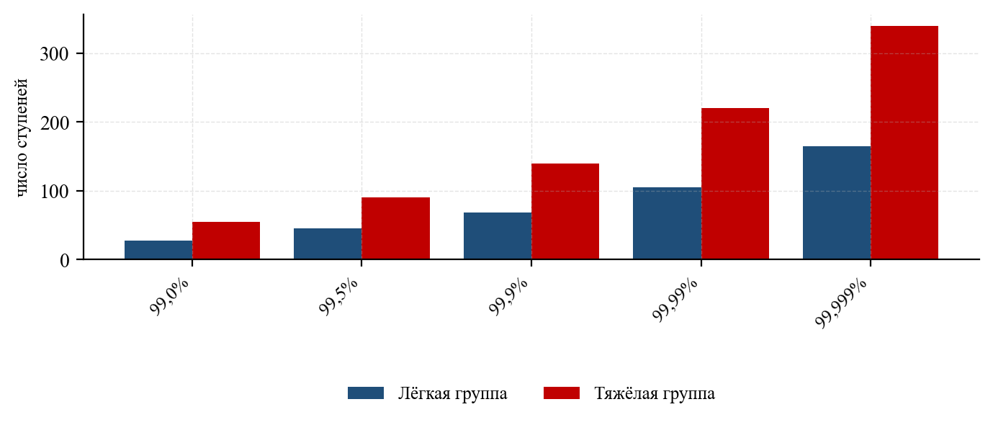
Источник: аналитический центр по данным научно-технической литературы
Данные рисунка 64 количественно выражают барьер входа в разделительный передел. Каскад из 300 ступеней — это несколько сотен единиц оборудования, работающих в непрерывном режиме, где отклонение параметров на любой ступени распространяется по всей системе. Освоение такого каскада требует не только проектной документации, но и накопленного опыта эксплуатации, который в мировой практике формируется 3–7 лет.

12.2. Специфические технологические задачи российских проектов

12.2.1. Переработка руд Томторского месторождения
Руды коры выветривания Томтора представляют собой тонкодисперсный материал сложного фазового состава, в котором редкие земли присутствуют в форме монацита, ксенотима, ферриторита, рабдофана и в сорбированном виде на гидроксидах железа. Классическое обогащение неэффективно: попытки флотационного и гравитационного разделения дают низкое извлечение вследствие тонкой вкрапленности.
Принятое технологическое направление — прямая химическая переработка руды без обогащения. Разработанная схема включает автоклавное щелочное выщелачивание (перевод фосфатов в гидроксиды с отделением фосфора), последующее азотнокислотное растворение гидроксидов и экстракционное разделение.
Нерешённые задачи:
- масштабирование автоклавного передела на промышленный уровень;
- обращение с торием, концентрирующимся в щелочных пульпах;
- регенерация азотной кислоты и утилизация нитратных растворов;
- разделение редких земель и радиоактивных элементов до требуемых нормативов;
- утилизация или складирование ниобиевого концентрата при отсутствии рынка сбыта.

12.2.2. Переработка эвдиалитовых руд
Эвдиалит — цирконосиликат, легко разлагаемый кислотами, что является преимуществом. Основная проблема — образование кремнегеля при кислотном разложении, делающего пульпу нефильтруемой. Решение этой задачи — ключевое условие вовлечения эвдиалитовых руд, составляющих около 15% российских запасов и обладающих наиболее благоприятной после метасоматитов корзиной.
Отечественными научными организациями (прежде всего ИХТРЭМС КНЦ РАН) разработаны подходы, основанные на управлении процессом гелеобразования путём подбора концентрации кислоты, температуры и введения структурирующих добавок. Уровень готовности — лабораторный и укрупнённо-лабораторный.

12.2.3. Извлечение редких земель из фосфатного сырья
Направление обладает наибольшим ресурсным потенциалом (см. раздел 9.5) и наименьшим технологическим риском, поскольку основано на существующих производствах.
Три конкурирующих подхода:
- Сорбционное извлечение из ЭФК. Пропускание кислоты через слой сорбента (сульфокатиониты, фосфорсодержащие смолы) с последующей десорбцией. Достоинство — минимальное вмешательство в основную технологию. Недостаток — низкая ёмкость сорбента в присутствии высоких концентраций фосфорной кислоты, деградация смол.
- Экстракционное извлечение из ЭФК. Применение экстрагентов, селективных к редким землям в фосфорнокислой среде. Достоинство — высокая производительность. Недостаток — необходимость встраивания в основную схему, риски загрязнения продукционной кислоты.
- Выщелачивание фосфогипса. Обработка отвального или свежего фосфогипса кислотой с последующей концентрацией. Достоинство — независимость от основного производства, возможность использования накопленных отвалов. Недостаток — большие объёмы перерабатываемого материала, необходимость утилизации остатка.
По совокупности критериев наиболее перспективным представляется третий подход применительно к свежему (нескладированному) фосфогипсу, поскольку он сочетает независимость от основной технологии с повышенным содержанием редких земель в свежем материале (при длительном хранении часть редких земель мигрирует и рассеивается).
Таблица 84. Сопоставление технологических подходов к извлечению РЗМ из фосфатного сырья
Подход | Извлечение, % | TRL | Себестоим., $/кг TREO | Основное ограничение
Сорбция из ЭФК | 40–60 | 5–6 | 18–28 | деградация сорбента
Экстракция из ЭФК | 55–75 | 5–6 | 15–25 | риск для основного продукта
Выщелачивание свежего фосфогипса | 55–70 | 6–7 | 14–22 | объёмы материала
Выщелачивание отвального фосфогипса | 35–55 | 6–7 | 20–32 | миграция РЗМ, примеси
Модификация схемы ЭФК | 70–85 | 4–5 | 12–20 | капитальная перестройка
Источник: аналитический центр по данным научно-технической литературы и опытных работ

12.2.4. Освоение производства постоянных магнитов
Задача включает четыре относительно самостоятельных технологических блока:
Получение металлов магнитной чистоты. Требования по примесям (кислород менее 0,15%, углерод менее 0,05%, азот менее 0,02%) существенно жёстче, чем для прочих применений. Требуется освоение электролиза с контролируемой атмосферой и вакуумной дистилляционной очистки.
Выплавка сплава методом strip casting. Расплав Nd–Fe–B разливается на вращающийся охлаждаемый барабан с получением чешуек толщиной 0,25–0,35 мм с направленной микроструктурой. Параметры процесса (скорость барабана, перегрев, толщина) определяют размер зерна и, в конечном счёте, магнитные свойства.
Порошковая металлургия. Водородное охрупчивание, струйный размол в инертной среде до 3–5 мкм, прессование в магнитном поле (напряжённость 1,5–2,0 Тл), спекание в вакууме при 1 060–1 090 °C, двухступенчатый отпуск.
Зернограничная диффузия. Нанесение соединений диспрозия или тербия на поверхность спечённой заготовки с последующим отжигом, обеспечивающим диффузию по границам зёрен без проникновения в объём. Позволяет получить коэрцитивную силу, соответствующую 4–6% объёмного диспрозия, при фактическом расходе 0,8–1,5%.
Последний блок является наиболее критичным. Его отсутствие означает, что для производства 3 тыс. т магнитов класса SH/UH потребуется не 135, а 300–450 т диспрозия и тербия в год — количество, которого в России нет и в ближайшей перспективе не будет.
Таблица 85. Оценка потребности в диспрозии и тербии для производства магнитов в РФ при различном уровне освоения технологии
Сценарий технологии | Магниты, т/год | Расход Dy+Tb, т/год | Обеспеченность из РФ, % | Оценка
Объёмное легирование, 3 000 т | 3 000 | 330 | 0–15 | нереализуемо
Частичная GBD, 3 000 т | 3 000 | 200 | 15–30 | критично
Полная GBD, 3 000 т | 3 000 | 135 | 40–100 | реализуемо при Томторе
Полная GBD, 1 000 т | 1 000 | 45 | 100 | реализуемо
Только классы N/M, 3 000 т | 3 000 | 20 | 100 | ограниченный рынок
Источник: расчёт аналитического центра

12.3. Патентная активность
Анализ патентной активности позволяет оценить накопленный технологический задел и его распределение по переделам.
Таблица 86. Распределение патентной активности в области редкоземельных технологий по странам, 2015–2024 гг., число патентных семей
Страна | Добыча и обогащение | Разделение | Металлургия | Магниты
КНР | 1 850 | 3 200 | 1 400 | 4 600
Япония | 120 | 280 | 310 | 1 950
США | 210 | 340 | 150 | 380
Респ. Корея | 40 | 90 | 80 | 420
Германия | 35 | 70 | 60 | 290
Россия | 145 | 210 | 85 | 60
Австралия | 90 | 60 | 15 | 10
Франция | 25 | 110 | 30 | 45
Прочие | 180 | 220 | 110 | 260
Всего | 2 695 | 4 580 | 2 240 | 8 015
Источник: аналитический центр по данным патентных баз Espacenet, ФИПС; оценочные значения
Рисунок 65. Патентная активность в области редкоземельных технологий по странам и переделам, 2015–2024 гг.
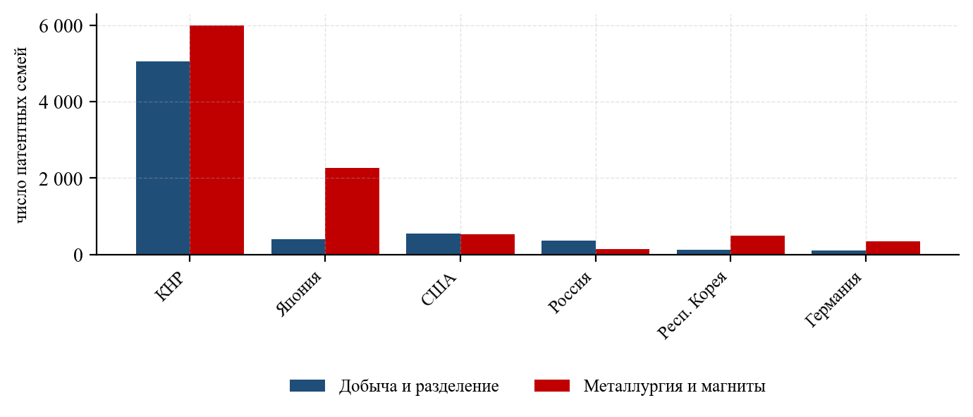
Источник: аналитический центр (табл. 86)
Структура российской патентной активности характерна: 71% патентов относится к переделам добычи, обогащения и разделения, и лишь 12% — к магнитным материалам. Для сравнения, в Японии соотношение обратное (15% и 73%). Это количественно подтверждает вывод раздела 11.7 о структуре технологического разрыва.

12.4. Направления научно-технического развития
Таблица 87. Приоритетные направления НИОКР для российской редкоземельной отрасли
Направление | Приоритет | Горизонт | Обоснование
Технология зернограничной диффузии | критический | 2026–2029 | без неё магнитное производство необеспечено сырьём
Разделение тяжёлой группы | критический | 2026–2030 | отсутствует промышленная технология
Переработка эвдиалита | высокий | 2027–2032 | 15% запасов, благоприятная корзина
Промышленная схема для Томтора | высокий | 2026–2030 | основа масштабного роста
Извлечение из фосфогипса | высокий | 2026–2029 | наименьший риск, крупный ресурс
Металлы магнитной чистоты | высокий | 2026–2028 | входное условие магнитного производства
Рециклинг магнитов | средний | 2028–2033 | источник тяжёлой группы
Применения церия и лантана | средний | 2027–2032 | решение проблемы корзины
Безредкоземельные и SmCo-магниты | средний | 2026–2031 | снижение зависимости от Dy, Tb
Скандиевые сплавы | средний | 2026–2030 | самостоятельный рынок
Источник: оценка аналитического центра
Отдельного внимания заслуживает направление, связанное с поиском массовых применений церия и лантана. Как показано в разделах 1.5 и 8.3, эти элементы неизбежно образуются в количествах, кратно превышающих спрос. Для российских проектов, ориентированных на лёгкое сырьё, это означает, что при производстве 20 тыс. т TREO будет получено около 12 тыс. т оксидов церия и лантана, сбыт которых при мировой цене менее 1 долл./кг экономически бессмыслен, а складирование требует затрат.
Потенциальные направления утилизации: алюминиево-цериевые сплавы для литейного производства (позволяют вводить до 10–12% церия), цериевые модификаторы стали, катализаторы, стекольная промышленность, водоочистка. Совокупная ёмкость внутреннего рынка по этим направлениям оценивается в 3–6 тыс. т в год, что покрывает лишь половину потенциального выпуска.
Рисунок 66. Прогнозный баланс лёгких РЗМ при реализации российских проектов, тыс. т/год (2032 г.)
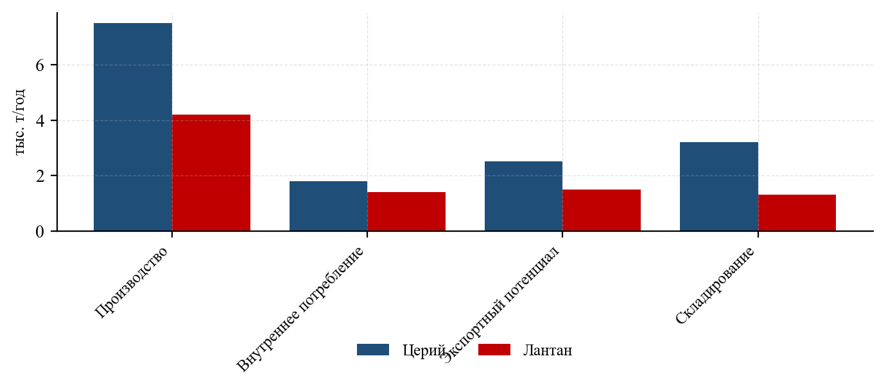
Источник: расчёт аналитического центра

12.5. Кадровое обеспечение отрасли
Создание отрасли полного цикла требует специалистов, подготовка которых занимает 5–8 лет и невозможна без действующих производств для практики.
Расчётная потребность при реализации заявленной программы: горные инженеры и обогатители — 800–1 200 человек; химики-технологи гидрометаллургического профиля — 600–900; металлурги и материаловеды — 400–600; специалисты по радиационной безопасности — 120–200; инженеры-механики и автоматчики — 700–1 000. Совокупно — порядка 3–4 тыс. специалистов с высшим образованием и 8–12 тыс. рабочих квалифицированных специальностей.
Базовые вузы: НИТУ МИСИС, РХТУ им. Д. И. Менделеева, СПбГТИ(ТУ), Санкт-Петербургский горный университет, УрФУ, Мурманский арктический университет, Пермский национальный исследовательский политехнический университет.
Ограничение состоит в том, что подготовка по узким специальностям (экстракционная технология редких земель, материаловедение постоянных магнитов) практически свёрнута вследствие отсутствия спроса на протяжении трёх десятилетий. Восстановление образовательных программ требует опережающего решения, поскольку первый выпуск специалистов появится не ранее чем через 5 лет после начала подготовки — то есть после планового срока пуска ключевых объектов.
Таблица 88. Оценка кадровой потребности редкоземельной отрасли РФ при реализации целевых показателей
Категория специалистов | Потребность к 2030 г., чел. | Текущая обеспеченность, % | Критичность
Горные инженеры, обогатители | 1 000 | 45 | средняя
Химики-технологи (гидрометаллургия) | 750 | 30 | высокая
Специалисты по экстракции | 350 | 20 | критическая
Металлурги, материаловеды | 500 | 35 | высокая
Специалисты по магнитным материалам | 250 | 12 | критическая
Радиационная безопасность | 160 | 60 | средняя
Инженеры-механики, КИПиА | 850 | 55 | средняя
Рабочие квалифицированные | 9 500 | 40 | высокая
Источник: расчёт аналитического центра

13. Внешнеторговые операции Российской Федерации с редкоземельной продукцией

13.1. Методологические замечания
Анализ внешней торговли Российской Федерации редкоземельной продукцией в 2022–2025 гг. осложнён рядом обстоятельств, которые необходимо учитывать при интерпретации приведённых данных.
Ограничение публикации таможенной статистики. С апреля 2022 г. Федеральная таможенная служба приостановила публикацию детализированной статистики внешней торговли. Реконструкция показателей за 2022–2025 гг. выполнена методом «зеркальной» статистики — по данным стран-контрагентов (Главное таможенное управление КНР, Евростат, статистические службы Казахстана, Турции, Индии), а также по данным о железнодорожных перевозках и корпоративным раскрытиям.
Проблема товарных кодов. Как отмечено в разделе 1.4, значительная часть редкоземельной продукции проходит по агрегированным позициям (2846 90, 2805 30, 2530 90), объединяющим товары с ценами, различающимися в сотни раз. Декомпозиция выполнена расчётным путём на основе сопоставления заявленных весов и стоимостей с ценовыми котировками.
Учёт магнитов. Постоянные магниты классифицируются по позициям 8505 11 и 8505 19, не выделяющим редкоземельные магниты из общего массива (включающего ферритовые, алнико и прочие). Разделение выполнено на основе анализа удельных стоимостей: ферритовые магниты имеют цену 3–8 долл./кг, редкоземельные — 40–200 долл./кг.
Приведённые в настоящей главе количественные ряды за 2022–2025 гг. следует рассматривать как расчётные оценки с точностью ±15–25%. Показатели за 2010–2021 гг. основаны на официальной статистике и обладают существенно более высокой достоверностью.

13.2. Экспорт редкоземельной продукции
Российский экспорт редкоземельной продукции на протяжении всего рассматриваемого периода представлял собой поставки одного вида товара — коллективного карбоната редкоземельных элементов производства АО «Соликамский магниевый завод» — преимущественно одному покупателю.
Структура до 2022 г. Основным направлением была Эстония: завод Silmet в Силламяэ (с 2011 г. — в составе Molycorp, с 2015 г. — Neo Performance Materials) перерабатывал российский карбонат, производя разделённую продукцию, которая затем реализовывалась на европейском и американском рынках. На это направление приходилось 75–90% российского экспорта. Вторым по значимости покупателем был Китай.
Изменение после 2022 г. Поставки в Эстонию прекращены вследствие санкционных ограничений и логистических затруднений. Основным направлением стал Китай; часть объёмов перенаправлена на внутренний рынок и в переработку на российских мощностях.
Таблица 89. Экспорт редкоземельной продукции из Российской Федерации, 2010–2025 гг.
Год | Объём, т физ. веса | Объём, т TREO | Стоимость, млн $ | Средняя цена, $/кг | Доля Эстонии, %
2010 | 3 850 | 1 950 | 24,8 | 6,4 | 88
2012 | 4 100 | 2 080 | 31,2 | 7,6 | 85
2014 | 4 250 | 2 150 | 26,4 | 6,2 | 87
2016 | 4 180 | 2 120 | 21,3 | 5,1 | 84
2018 | 4 050 | 2 060 | 24,7 | 6,1 | 82
2019 | 3 920 | 1 990 | 22,4 | 5,7 | 79
2020 | 3 780 | 1 920 | 20,8 | 5,5 | 76
2021 | 3 650 | 1 850 | 28,1 | 7,7 | 71
2022 | 3 100 | 1 570 | 27,9 | 9,0 | 34
2023 | 2 850 | 1 450 | 19,4 | 6,8 | 0
2024 | 3 050 | 1 550 | 18,6 | 6,1 | 0
2025 (оц.) | 3 200 | 1 620 | 22,4 | 7,0 | 0
Источник: ФТС России (до 2021 г.); зеркальная статистика стран-контрагентов и расчёт аналитического центра (2022–2025 гг.)
Рисунок 67. Экспорт редкоземельной продукции из РФ, 2010–2025 гг.
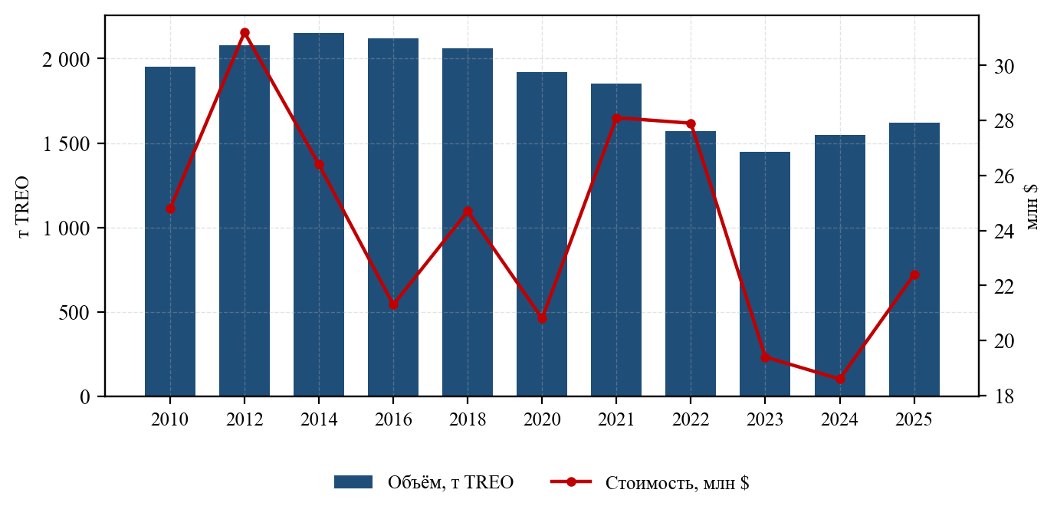
Источник: аналитический центр (табл. 89)
Таблица 90. Географическая структура экспорта редкоземельной продукции из РФ, 2018–2025 гг., т физического веса
Страна назначения | 2018 | 2020 | 2021 | 2022 | 2023 | 2025 (оц.)
Эстония | 3 320 | 2 870 | 2 590 | 1 055 | 0 | 0
Китай | 480 | 640 | 780 | 1 620 | 2 480 | 2 750
Казахстан | 90 | 105 | 120 | 145 | 160 | 180
Индия | 25 | 40 | 45 | 80 | 95 | 120
Турция | 15 | 25 | 30 | 65 | 45 | 60
Республика Корея | 60 | 45 | 35 | 45 | 25 | 30
Прочие | 60 | 55 | 50 | 90 | 45 | 60
Всего | 4 050 | 3 780 | 3 650 | 3 100 | 2 850 | 3 200
Источник: ФТС России; зеркальная статистика; расчёт аналитического центра
Рисунок 68. Географическая структура экспорта редкоземельной продукции из РФ, 2018–2025 гг., т
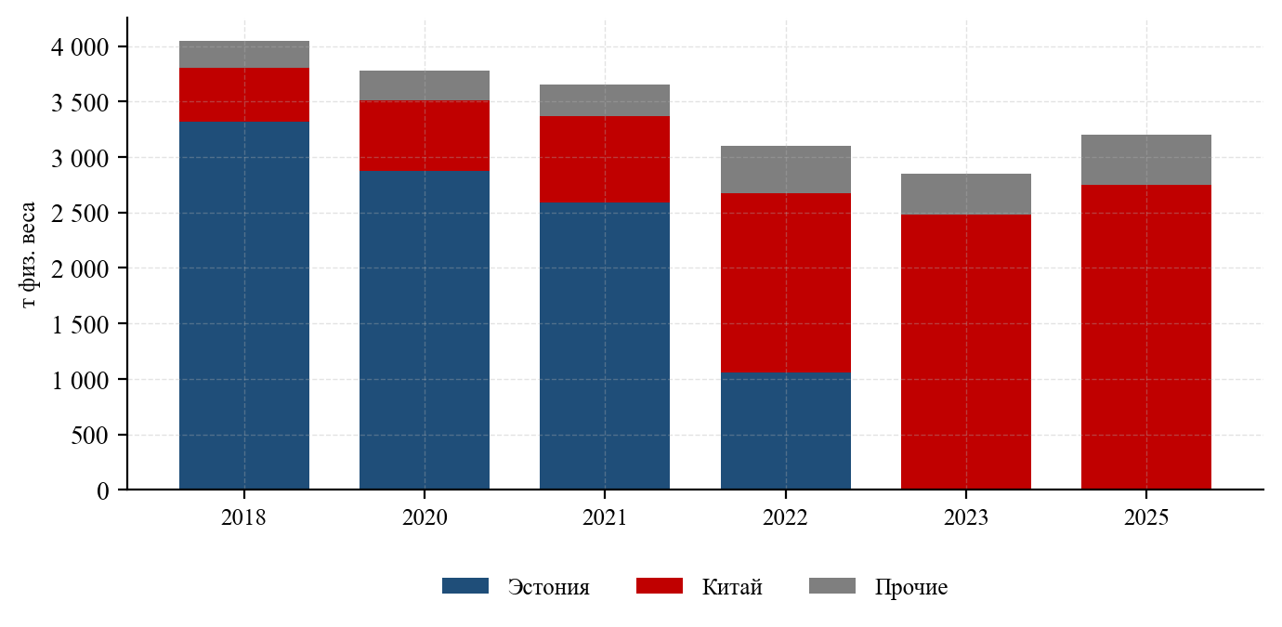
Источник: аналитический центр (табл. 90)
Переориентация экспорта на Китай, произошедшая в 2022–2023 гг., имеет неоднозначные последствия. С одной стороны, она обеспечила сохранение сбыта и загрузки производства. С другой — Россия из поставщика сырья для европейской перерабатывающей цепочки превратилась в поставщика сырья для главного мирового конкурента, усиливая его позиции. При этом переговорная позиция российского поставщика ослабла: если Neo Performance Materials критически зависела от российского карбоната (он составлял основу загрузки завода в Силламяэ), то для китайской перерабатывающей отрасли 1,5 тыс. т TREO составляют менее 0,5% сырьевого баланса.
Экономический результат этого сдвига виден в динамике средней цены: в 2023–2024 гг. она снизилась до 6,1–6,8 долл./кг физического веса против 9,0 долл./кг в 2022 г., несмотря на сопоставимую конъюнктуру мирового рынка.

13.3. Импорт редкоземельной продукции
Импорт представляет собой существенно более значимую часть внешнеторгового баланса России по редкоземельной продукции — как по стоимости, так и по стратегическому значению. Страна, располагающая крупнейшими запасами и экспортирующая сырьё, импортирует практически всю номенклатуру продукции высоких переделов.
Структура импорта:
- Постоянные магниты — крупнейшая позиция по стоимости. Импортируются как отдельные магниты, так и магнитные системы и сборки, а также готовые изделия, содержащие магниты (электродвигатели, генераторы, приводы). Основной поставщик — КНР (свыше 90%).
- Индивидуальные оксиды и соли РЗМ — для стекольной, керамической, катализаторной, оптической промышленности, а также для атомной отрасли (гадолиний, самарий, европий).
- Полировальные материалы на основе оксида церия.
- Люминофоры и оптические материалы.
- Лигатуры и металлы для металлургии.
- Катализаторы с редкоземельными компонентами.
Таблица 91. Импорт редкоземельной продукции в Российскую Федерацию по товарным группам, 2018–2025 гг., т
Товарная группа | 2018 | 2020 | 2021 | 2022 | 2023 | 2025 (оц.)
Постоянные магниты РЗМ | 3 200 | 3 650 | 4 100 | 3 400 | 4 800 | 5 600
Оксиды и соли РЗМ | 1 250 | 1 380 | 1 520 | 1 180 | 1 450 | 1 700
Полировальные материалы | 780 | 850 | 920 | 690 | 810 | 950
Металлы и лигатуры | 210 | 240 | 275 | 195 | 265 | 320
Люминофоры и оптич. материалы | 95 | 82 | 78 | 55 | 68 | 80
Катализаторы (в пересчёте на РЗМ) | 620 | 680 | 710 | 540 | 620 | 700
Всего (без магнитов), т | 2 955 | 3 232 | 3 503 | 2 660 | 3 213 | 3 750
Источник: ФТС России (до 2021 г.); зеркальная статистика КНР и стран ЕС; расчёт аналитического центра
Таблица 92. Стоимостные показатели импорта редкоземельной продукции в РФ, 2018–2025 гг., млн $
Товарная группа | 2018 | 2020 | 2021 | 2022 | 2023 | 2025 (оц.)
Постоянные магниты РЗМ | 172,8 | 197,1 | 246,0 | 224,4 | 259,2 | 358,4
Оксиды и соли РЗМ | 28,4 | 31,5 | 48,1 | 42,3 | 34,8 | 46,2
Полировальные материалы | 5,5 | 5,9 | 6,4 | 5,2 | 5,7 | 7,1
Металлы и лигатуры | 14,7 | 16,3 | 24,8 | 22,4 | 19,4 | 28,5
Люминофоры и оптич. материалы | 8,6 | 7,4 | 7,1 | 5,4 | 6,1 | 7,6
Катализаторы | 11,2 | 12,1 | 13,5 | 10,8 | 11,4 | 13,8
Всего | 241,2 | 270,3 | 345,9 | 310,5 | 336,6 | 461,6
Источник: расчёт аналитического центра
Рисунок 69. Сопоставление экспорта и импорта редкоземельной продукции РФ в стоимостном выражении, млн $
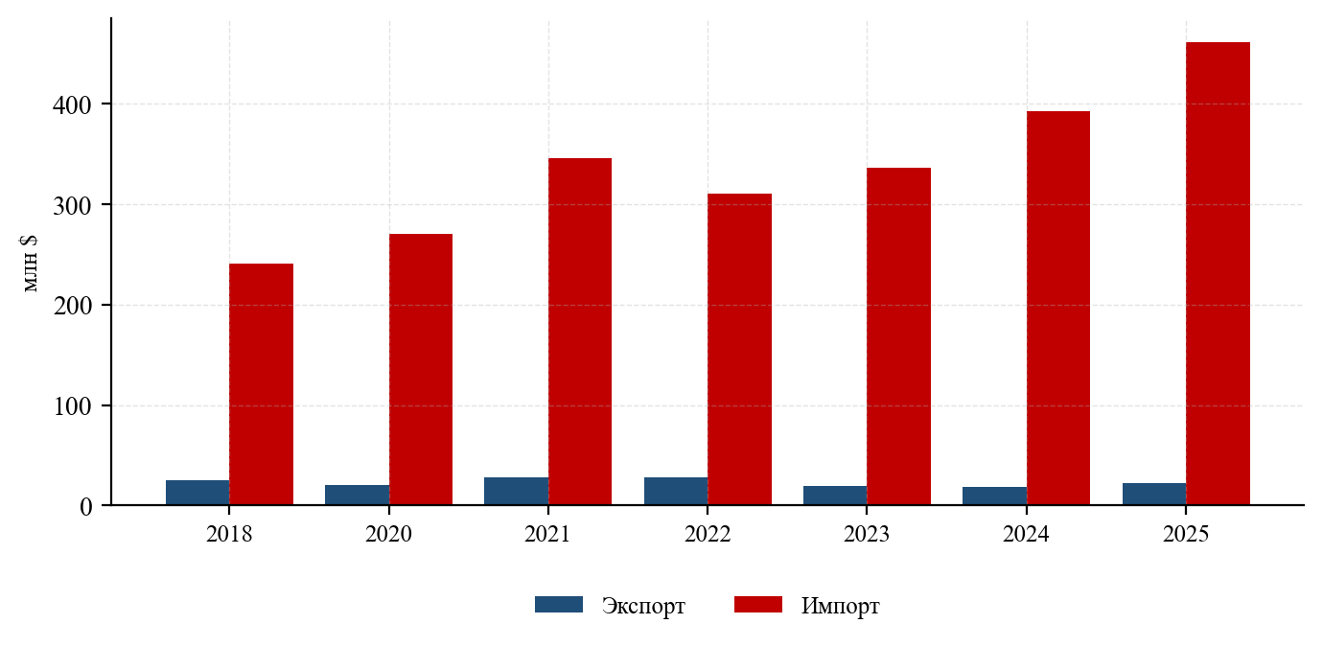
Источник: аналитический центр (табл. 89, 92)
Рисунок 69 наглядно демонстрирует характер российской позиции на редкоземельном рынке. Отрицательное сальдо внешней торговли редкоземельной продукцией составляет 300–440 млн долл. в год и устойчиво растёт. При этом соотношение стоимости импорта к стоимости экспорта увеличилось с 9,8 раза в 2018 г. до 20,6 раза в 2025 г. Экономический смысл этой динамики: страна поставляет сырьё стоимостью 6–7 долл./кг и приобретает продукцию стоимостью 60–65 долл./кг, произведённую в том числе из этого сырья.
Таблица 93. Географическая структура импорта редкоземельной продукции в РФ, 2025 г. (оценка)
Страна происхождения | Объём, т | Доля, % | Основная номенклатура
Китай | 8 420 | 90,1 | магниты, оксиды, полировальные
Индия | 320 | 3,4 | оксиды, соединения
Казахстан | 180 | 1,9 | соединения, лигатуры
Республика Корея | 140 | 1,5 | магнитные сборки
Турция (реэкспорт) | 130 | 1,4 | магниты, оксиды
Прочие | 160 | 1,7 | различная
Всего | 9 350 | 100,0
Источник: расчёт аналитического центра по зеркальной статистике
Рисунок 70. Географическая структура импорта редкоземельной продукции в РФ, 2025 г., %
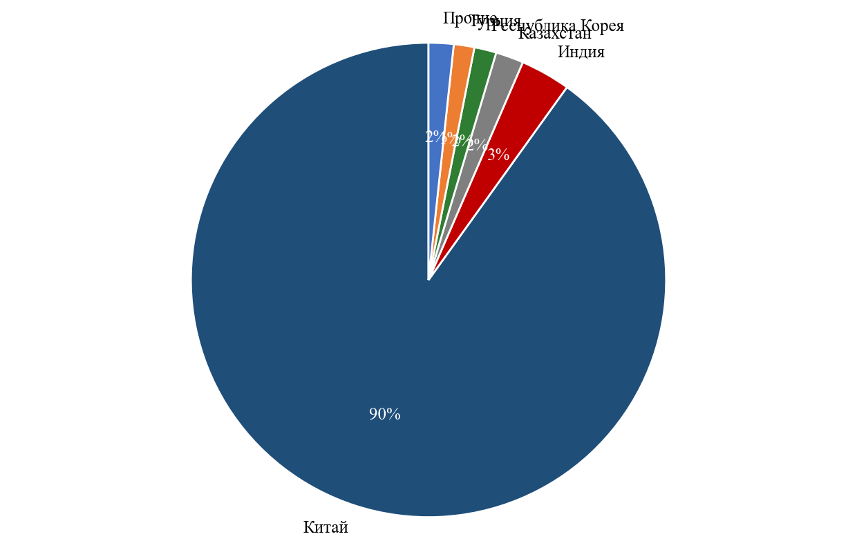
Источник: аналитический центр (табл. 93)

13.4. Импортозависимость и её структура
Уровень импортозависимости различается по переделам, и именно эта дифференциация определяет приоритеты промышленной политики.
Таблица 94. Уровень импортозависимости Российской Федерации по видам редкоземельной продукции, 2025 г.
Вид продукции | Потребление, т | Собств. произв., т | Импорт, т | Импортозависимость, %
Оксид лантана | 320 | 120 | 200 | 62
Оксид церия | 850 | 160 | 690 | 81
Оксид неодима | 210 | 85 | 125 | 60
Оксид празеодима | 65 | 30 | 35 | 54
Оксид самария | 18 | 12 | 6 | 33
Оксид гадолиния | 42 | 13 | 29 | 69
Оксид диспрозия | 32 | 0 | 32 | 100
Оксид тербия | 8 | 0 | 8 | 100
Оксид иттрия | 180 | 0 | 180 | 100
Оксид европия | 4 | 0 | 4 | 100
Металлы и лигатуры | 360 | 40 | 320 | 89
Магниты NdFeB | 5 660 | 60 | 5 600 | 99
Магниты SmCo | 85 | 25 | 60 | 71
Источник: расчёт аналитического центра
Рисунок 71. Уровень импортозависимости РФ по видам редкоземельной продукции, %
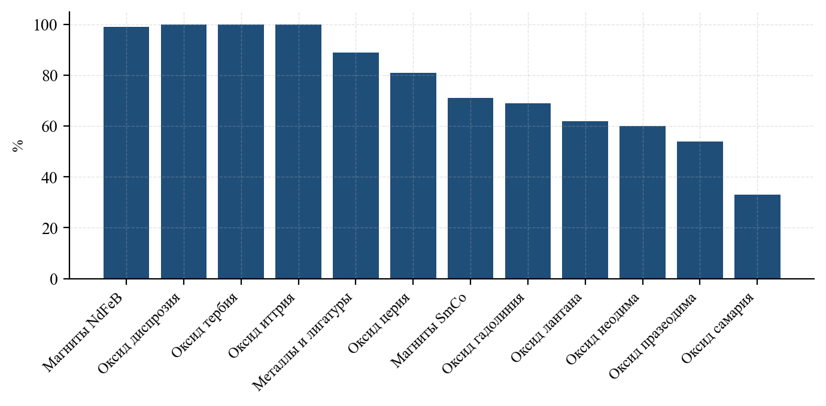
Источник: аналитический центр (табл. 94)
Структура импортозависимости позволяет выделить три группы позиций:
Группа 1 — критическая зависимость (95–100%): постоянные магниты NdFeB, оксиды диспрозия, тербия, иттрия, европия. Собственное производство отсутствует полностью, альтернативных поставщиков помимо КНР практически нет, продукция подпадает под китайский экспортный контроль. Эта группа определяет реальный уровень уязвимости.
Группа 2 — высокая зависимость (60–90%): металлы и лигатуры, оксиды церия, гадолиния, лантана, неодима. Собственное производство существует, но недостаточно по объёму и номенклатуре. Устранение зависимости достижимо в горизонте 3–5 лет при расширении разделительного производства.
Группа 3 — умеренная зависимость (менее 50%): оксид самария, отдельные соединения. Потребность в основном покрывается собственным производством.

13.5. Влияние санкционных и логистических ограничений
Внешнеторговый режим российской редкоземельной отрасли после 2022 г. определяется совокупностью факторов:
Ограничения со стороны недружественных государств. Прямые санкции против редкоземельной продукции как таковой не вводились, однако действуют: ограничения на поставку технологического оборудования (вакуумные печи, установки strip casting, аналитическое оборудование), ограничения финансовых расчётов, логистические ограничения (закрытие портов, отказ судоходных компаний), запрет на поставку в системы вооружений (положения оборонного законодательства США, вступающие в силу с 2027 г.).
Ограничения со стороны КНР. Российская Федерация формально не выделена в китайском экспортном контроле в отдельную категорию, однако процедура лицензирования с раскрытием конечного пользователя создаёт риски для поставок продукции оборонного назначения. По имеющимся сведениям, в 2025 г. фиксировались отказы и задержки в выдаче лицензий по отдельным заявкам.
Логистика. Переориентация грузопотоков на восточное направление увеличила транспортное плечо и сроки. Для редкоземельной продукции, обладающей высокой удельной стоимостью, транспортные издержки не критичны, однако критичны сроки и предсказуемость поставок.
Расчёты. Ограничения банковских расчётов с КНР, усилившиеся в 2024 г., создают операционные трудности при импорте.
Таблица 95. Оценка рисков внешнеторговых операций РФ с редкоземельной продукцией
Риск | Вероятность | Влияние | Возможные меры смягчения
Ограничение экспорта магнитов из КНР | средняя | очень высокое | создание запасов, локализация
Отказ в лицензиях по оборонной номенклатуре | высокая | высокое | локализация, SmCo-альтернатива
Ограничение поставок оборудования | высокая | высокое | параллельный импорт, локализация
Ограничения расчётов | средняя | среднее | альтернативные схемы
Прекращение закупок карбоната КНР | низкая | среднее | развитие внутр. переработки
Вторичные санкции против поставщиков | средняя | среднее | диверсификация каналов
Логистические перебои | средняя | низкое | резервные маршруты
Источник: оценка аналитического центра
Рисунок 72. Динамика соотношения стоимости импорта и экспорта редкоземельной продукции РФ, раз
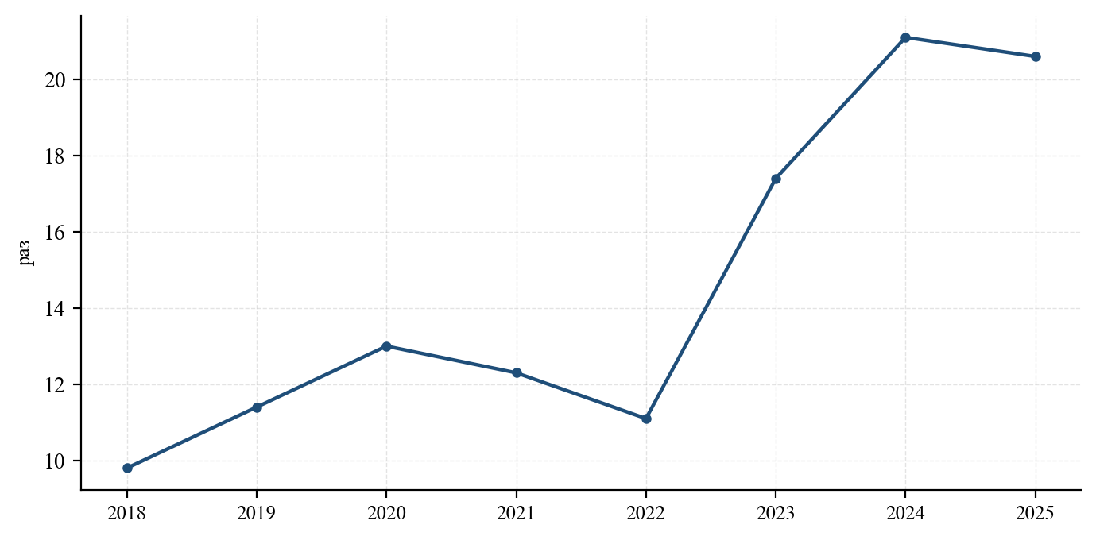
Источник: расчёт аналитического центра (табл. 89, 92)

13.6. Перспективы изменения внешнеторговой позиции
При реализации заявленных планов развития отрасли внешнеторговая позиция России должна претерпеть качественное изменение по трём направлениям.
Сокращение импорта магнитов. Выход производства «Элемаш Магнит» на 3 тыс. т к 2030 г. позволит заместить около 50% импорта в физическом выражении. Полное замещение потребует мощности 6–8 тыс. т, что выходит за пределы заявленных планов.
Изменение структуры экспорта. Переход от экспорта коллективного карбоната к экспорту разделённых оксидов увеличивает удельную стоимость экспорта в 4–6 раз при том же физическом объёме. При производстве 20 тыс. т TREO и внутреннем потреблении 4–6 тыс. т экспортный потенциал составит 14–16 тыс. т, преимущественно лёгкой группы.
Формирование новых рынков сбыта. Основные потенциальные направления: КНР (при сохранении статуса поставщика сырья), Индия (растущий спрос, отсутствие собственного разделения в достаточном объёме), страны Юго-Восточной Азии, Ближний Восток. Европейское направление, при условии политического урегулирования, представляет интерес ввиду дефицита сырья для строящихся европейских мощностей.
Таблица 96. Прогноз внешнеторговых показателей РФ по редкоземельной продукции до 2035 г. (базовый сценарий)
Показатель | 2025 | 2027 | 2030 | 2033 | 2035
Экспорт, т TREO | 1 620 | 3 500 | 12 000 | 24 000 | 32 000
Экспорт, млн $ | 22 | 68 | 340 | 720 | 980
Импорт магнитов, т | 5 600 | 5 900 | 3 800 | 2 200 | 1 500
Импорт, всего, млн $ | 462 | 495 | 380 | 290 | 230
Сальдо, млн $ | −440 | −427 | −40 | +430 | +750
Средняя цена экспорта, $/кг TREO | 7,0 | 19,4 | 28,3 | 30,0 | 30,6
Источник: прогноз аналитического центра
Ключевым допущением прогноза является переход к экспорту продукции высоких переделов: рост средней цены экспорта с 7,0 до 28–31 долл./кг TREO отражает смену товарной структуры с коллективного карбоната на разделённые оксиды. При сохранении текущей структуры экспорта (только карбонат) рост физических объёмов в 20 раз дал бы выручку лишь 220–230 млн долл., то есть в 4 раза меньше прогнозируемой.

14. Внутреннее потребление редкоземельной продукции в Российской Федерации

14.1. Баланс производства и потребления
Оценка внутреннего потребления редкоземельной продукции в России требует особой методологической осторожности. Прямое применение формулы «производство + импорт − экспорт» даёт искажённый результат по двум причинам: во-первых, значительная часть потребления приходится на редкоземельные материалы, поступающие в страну в составе готовых изделий (электродвигатели, приводы, электроника), не учитываемых в статистике редкоземельной продукции; во-вторых, произведённая в России продукция и импортируемая продукция относятся к разным переделам и не взаимозаменяемы.
В настоящем разделе приводятся два показателя:
- «видимое» потребление первичной редкоземельной продукции — рассчитанное балансовым методом по оксидам, солям, металлам и магнитам;
- «полное» потребление — с учётом редкоземельных материалов в составе импортируемых готовых изделий.
Таблица 97. Баланс производства и потребления редкоземельной продукции в РФ, 2015–2025 гг., т TREO
Показатель | 2015 | 2018 | 2021 | 2023 | 2024 | 2025 (оц.)
Производство | 2 170 | 2 280 | 2 210 | 2 210 | 2 430 | 2 650
Экспорт | 2 120 | 2 060 | 1 850 | 1 450 | 1 550 | 1 620
Импорт (первичная продукция) | 1 320 | 1 540 | 1 780 | 1 690 | 1 850 | 2 020
«Видимое» потребление | 1 370 | 1 760 | 2 140 | 2 450 | 2 730 | 3 050
в т. ч. в составе магнитов | 720 | 940 | 1 210 | 1 420 | 1 580 | 1 660
в т. ч. прочая продукция | 650 | 820 | 930 | 1 030 | 1 150 | 1 390
РЗМ в составе готовых изделий | 1 850 | 2 400 | 2 950 | 2 700 | 3 100 | 3 400
«Полное» потребление | 3 220 | 4 160 | 5 090 | 5 150 | 5 830 | 6 450
Источник: расчёт аналитического центра
Рисунок 73. Динамика внутреннего потребления РЗМ в Российской Федерации, 2015–2025 гг., т TREO
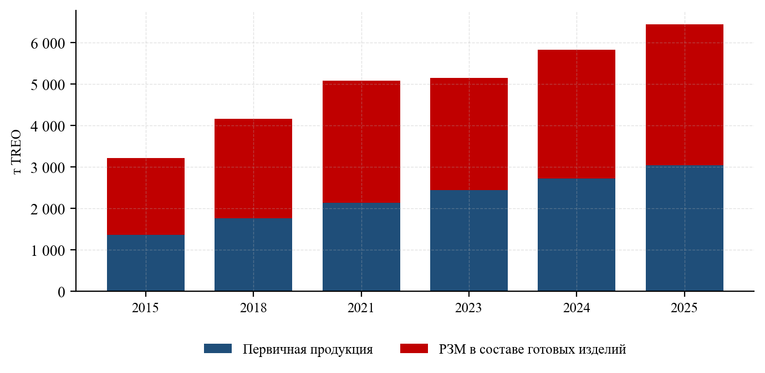
Источник: аналитический центр (табл. 97)
Сопоставление показателей выявляет характерную особенность российского рынка: около половины фактического потребления редкоземельных материалов приходится на импортируемые готовые изделия. Это означает, что даже полное импортозамещение по редкоземельной продукции как таковой не устранит зависимость: она сохранится на уровне комплектующих и конечных изделий. Задача локализации, таким образом, шире редкоземельной отрасли и охватывает электротехническое машиностроение в целом.
Таблица 98. Структура «видимого» потребления РЗМ в РФ по элементам, 2025 г., т оксида
Элемент | Потребление | Собств. производство | Импорт | Основное направление
La₂O₃ | 320 | 120 | 200 | катализаторы, оптика
CeO₂ | 850 | 160 | 690 | полировка, стекло, металлургия
Pr₆O₁₁ | 65 | 30 | 35 | магниты, керамика
Nd₂O₃ | 210 | 85 | 125 | магниты, лазеры, стекло
Sm₂O₃ | 18 | 12 | 6 | магниты SmCo, атомная отрасль
Eu₂O₃ | 4 | 0 | 4 | люминофоры
Gd₂O₃ | 42 | 13 | 29 | атомная отрасль, медицина
Tb₄O₇ | 8 | 0 | 8 | магниты, люминофоры
Dy₂O₃ | 32 | 0 | 32 | магниты
Y₂O₃ | 180 | 0 | 180 | керамика, люминофоры, покрытия
Sc₂O₃ | 3 | 1 | 2 | сплавы, ТОТЭ
Прочие (Ho–Lu) | 12 | 0 | 12 | лазеры, оптика, медицина
Всего | 1 744 | 421 | 1 323
Источник: расчёт аналитического центра
Рисунок 74. Структура «видимого» потребления первичной редкоземельной продукции в РФ по элементам, 2025 г., %
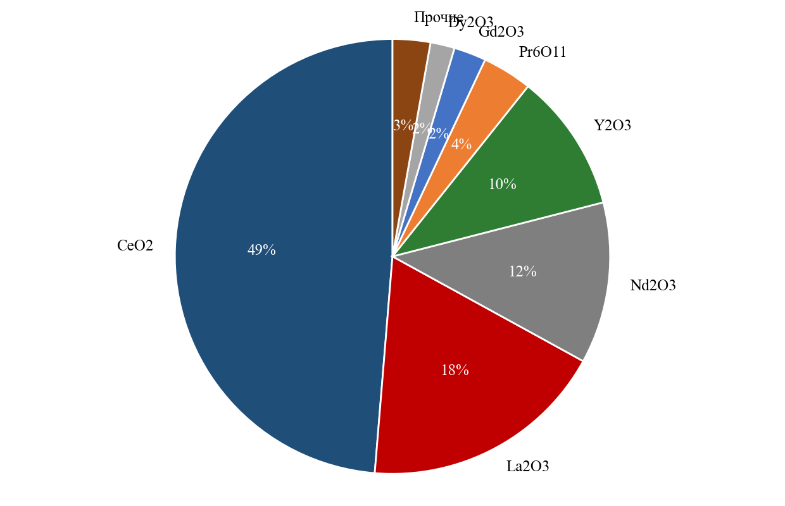
Источник: аналитический центр (табл. 98)

14.2. Структура потребления по отраслям
Таблица 99. Структура потребления редкоземельной продукции в РФ по отраслям, 2020–2025 гг., т TREO
Отрасль | 2020 | 2022 | 2023 | 2024 | 2025 (оц.)
Электротехника и приборостроение (магниты) | 1 090 | 1 240 | 1 420 | 1 580 | 1 660
Стекольная и оптическая промышленность | 340 | 310 | 355 | 390 | 420
Металлургия и производство сплавов | 210 | 230 | 250 | 275 | 300
Нефтепереработка (катализаторы) | 195 | 175 | 200 | 215 | 230
Атомная промышленность | 85 | 92 | 98 | 105 | 115
Керамика и огнеупоры | 110 | 118 | 128 | 140 | 155
Автомобильная промышленность (катализаторы) | 95 | 45 | 55 | 65 | 75
Медицина и фармацевтика | 22 | 25 | 28 | 32 | 38
Прочие | 63 | 65 | 72 | 78 | 87
Всего | 2 210 | 2 300 | 2 606 | 2 880 | 3 080
Источник: расчёт аналитического центра
Рисунок 75. Структура потребления РЗМ в РФ по отраслям, 2020–2025 гг., т TREO
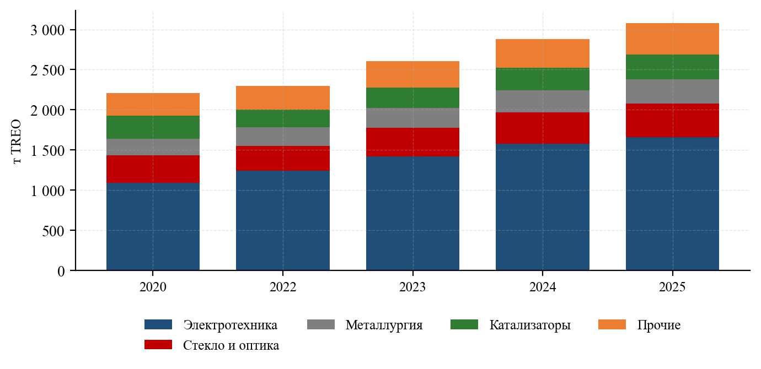
Источник: аналитический центр (табл. 99)
Российская структура потребления существенно отличается от мировой. Доля магнитного сегмента составляет около 54% против мировых 43% в физическом выражении — однако это соотношение обманчиво: в абсолютном выражении российское потребление магнитных материалов составляет менее 0,8% мирового. Одновременно практически отсутствуют сегменты, значимые в мировом масштабе: производство полировальных материалов (потребность закрывается импортом готовых суспензий), производство катализаторов FCC (частично), производство люминофоров.

14.3. Основные предприятия-потребители

14.3.1. Электротехническая промышленность и приборостроение
Крупнейший сегмент потребления, представленный преимущественно потребителями готовых магнитов и магнитных систем.
Предприятия оборонно-промышленного комплекса. Основные потребители высокотемпературных магнитов для систем наведения, приводов, гироскопических приборов, электрических машин специального назначения. Номенклатура включает как NdFeB классов SH/UH/EH, так и самарий-кобальтовые магниты, предпочтительные при рабочих температурах свыше 250 °C и в условиях радиационного воздействия. Именно этот сегмент наиболее чувствителен к ограничениям поставок.
Производители электродвигателей. АО «Электропривод», предприятия холдинга «Русэлпром», АО «Сафоновский электромашиностроительный завод», ООО «Элсиб» и другие. Переход на энергоэффективные двигатели с постоянными магнитами сдерживается доступностью и стоимостью магнитных материалов.
Производители бытовой техники. Локализованные производства (компрессоры, приводы стиральных машин) используют импортные комплектующие с редкоземельными магнитами.
Приборостроение и медицинская техника. Магнитно-резонансные томографы, датчики, измерительная техника.
Автомобильная промышленность. Спрос на тяговые электродвигатели формируется программами развития электротранспорта; текущие объёмы невелики.

14.3.2. Стекольная и оптическая промышленность
АО «Лыткаринский завод оптического стекла» (ЛЗОС), Московская область — крупнейший российский производитель оптического стекла и оптических деталей, входит в холдинг «Швабе» (ГК «Ростех»). Потребляет оксиды лантана (компонент высокопреломляющих стёкол), церия (обесцвечивание, полировка), неодима и эрбия (окрашивание, специальные стёкла).
АО «Научно-исследовательский и технологический институт оптического материаловедения» ВНЦ «ГОИ им. С. И. Вавилова», Санкт-Петербург — оптические и лазерные материалы.
ОАО «Изумруд», АО «Уралоптик», предприятия холдинга «Швабе» — производство оптических элементов.
Производители листового и технического стекла — потребители оксида церия для обесцвечивания и защиты от УФ-излучения.
Таблица 100. Основные предприятия-потребители редкоземельной продукции в оптической и стекольной промышленности РФ
Предприятие | Регион | Потребление, т TREO/год | Основная номенклатура
АО «ЛЗОС» | Московская обл. | 95–120 | La₂O₃, CeO₂, Nd₂O₃
Предприятия холдинга «Швабе» | различные | 60–80 | La₂O₃, CeO₂
ВНЦ «ГОИ им. С. И. Вавилова» | Санкт-Петербург | 15–25 | Nd₂O₃, Er₂O₃, Yb₂O₃
Производители листового стекла | различные | 90–130 | CeO₂
Производители тарного стекла | различные | 40–60 | CeO₂
Прочие | — | 70–90 | различная
Источник: аналитический центр по данным корпоративных раскрытий, Единой информационной системы в сфере закупок

14.3.3. Металлургия
Потребление редкоземельных материалов в российской металлургии носит ограниченный характер и сосредоточено на нескольких направлениях:
- модифицирование трубных сталей — ферроцерий и мишметалл применяются на предприятиях трубной подотрасли для повышения хладостойкости и коррозионной стойкости (ПАО «ТМК», ПАО «Челябинский трубопрокатный завод» и др.);
- производство специальных сталей и сплавов — предприятия ОПК и специальной металлургии;
- литейное производство — модификаторы чугуна;
- алюминиевая промышленность — легирующие добавки, в перспективе — алюминиево-скандиевые и алюминиево-цериевые сплавы (ОК «РУСАЛ»);
- магниевые сплавы — легирование редкими землями для повышения жаропрочности.

14.3.4. Нефтепереработка и нефтехимия
Катализаторы каталитического крекинга, содержащие лантан и церий, применяются на всех российских НПЗ, располагающих установками FCC. Производство катализаторов локализовано: АО «Газпромнефть — Катализаторы» (Омск), АО «Ангарский завод катализаторов и органического синтеза», ПАО «Ишимбайский специализированный химический завод катализаторов». Совокупная потребность в редкоземельных компонентах оценивается в 200–250 т TREO в год.

14.3.5. Атомная промышленность
Специфический, но стратегически значимый сегмент:
- гадолиний — выгорающий поглотитель в составе ядерного топлива (Gd₂O₃ в таблетках диоксида урана). Потребители — предприятия Топливной компании «ТВЭЛ» (АО «МСЗ», ПАО «НЗХК», АО «ЧМЗ»);
- самарий, европий, диспрозий — материалы органов регулирования систем управления и защиты реакторов;
- иттрий — конструкционная керамика, покрытия;
- лютеций, гольмий — радиофармацевтика (АО «Радиевый институт им. В. Г. Хлопина», НИФХИ им. Л. Я. Карпова).
Таблица 101. Потребление редкоземельных материалов в атомной отрасли РФ
Элемент | Объём, т/год | Назначение | Обеспеченность
Gd₂O₃ | 28–35 | выгорающий поглотитель | импорт (КНР)
Sm₂O₃ | 8–12 | органы регулирования | частично собств.
Eu₂O₃ | 2–3 | органы регулирования | импорт
Dy₂O₃ | 4–6 | органы регулирования | импорт
Y₂O₃ | 12–18 | керамика, покрытия | импорт
Lu, Ho (радиофарм.) | <0,1 | медицина | импорт/наработка
Источник: аналитический центр по данным отраслевых публикаций и Единой информационной системы в сфере закупок
Обеспеченность атомной отрасли редкоземельными материалами является отдельным вопросом промышленной безопасности: гадолиний, применяемый в ядерном топливе, полностью импортируется из КНР и с апреля 2025 г. находится под китайским экспортным контролем.

14.4. Профили ключевых потребителей

АО «Лыткаринский завод оптического стекла»
Расположение: Московская область, г. Лыткарино. Входит в холдинг АО «Швабе» (ГК «Ростех»). Основан в 1939 г. Крупнейший в России производитель оптического стекла, астрономической оптики, оптических систем специального назначения.
Редкоземельные материалы применяются в производстве оптических стёкол типов ЛК, ТФ, СТК, ОФ с высоким показателем преломления. Содержание La₂O₃ в отдельных марках достигает 35–40%. Помимо лантана, используются оксиды церия, неодима, эрбия, гадолиния, иттрия.
Таблица 102. Основные показатели АО «ЛЗОС», 2019–2024 гг.
Показатель | 2019 | 2021 | 2022 | 2023 | 2024
Выручка, млн руб. | 4 850 | 5 620 | 6 100 | 7 450 | 8 900
Чистая прибыль, млн руб. | 320 | 410 | 380 | 620 | 810
Выпуск оптического стекла, т | 1 250 | 1 380 | 1 420 | 1 610 | 1 780
Потребление РЗМ, т TREO | 92 | 102 | 105 | 115 | 128
Численность персонала, чел. | 2 400 | 2 450 | 2 520 | 2 680 | 2 800
Источник: бухгалтерская отчётность АО «ЛЗОС»; оценка аналитического центра

Предприятия Топливной компании «ТВЭЛ»
АО «Машиностроительный завод» (г. Электросталь), ПАО «Новосибирский завод химконцентратов», АО «Чепецкий механический завод» — производители ядерного топлива и компонентов. Потребление гадолиния определяется объёмом производства топлива с выгорающим поглотителем и составляет 28–35 т Gd₂O₃ в год.

АО «Газпромнефть — Катализаторы»
Омск. Введённое в 2021 г. производство катализаторов каталитического крекинга и гидроочистки мощностью 21 тыс. т в год. Потребление редкоземельных компонентов (преимущественно лантан) — 90–130 т TREO в год при полной загрузке.
Таблица 103. Крупнейшие предприятия-потребители редкоземельной продукции в Российской Федерации
Предприятие | Отрасль | Потребление, т TREO/год | Ключевая номенклатура
Предприятия ОПК (совокупно) | оборонная | 600–800 | магниты NdFeB, SmCo
АО «ЛЗОС» | оптическая | 120–130 | La₂O₃, CeO₂
Предприятия ТК «ТВЭЛ» | атомная | 45–60 | Gd₂O₃, Sm₂O₃
АО «Газпромнефть — Катализаторы» | нефтехимия | 90–130 | La₂O₃, CeO₂
Холдинг «Швабе» (прочие) | оптическая | 60–80 | La₂O₃, CeO₂
Холдинг «Русэлпром» | электротехника | 60–90 | магниты
ПАО «ТМК», трубные заводы | металлургия | 70–110 | мишметалл, ферроцерий
ОК «РУСАЛ» | металлургия | 40–70 | Sc, Ce, лигатуры
Производители стекла | стекольная | 130–190 | CeO₂
Прочие | различные | 400–600 | различная
Источник: аналитический центр по данным корпоративных раскрытий, Единой информационной системы в сфере закупок, отраслевой информации
Рисунок 76. Распределение потребления РЗМ в РФ по крупнейшим потребителям, т TREO/год
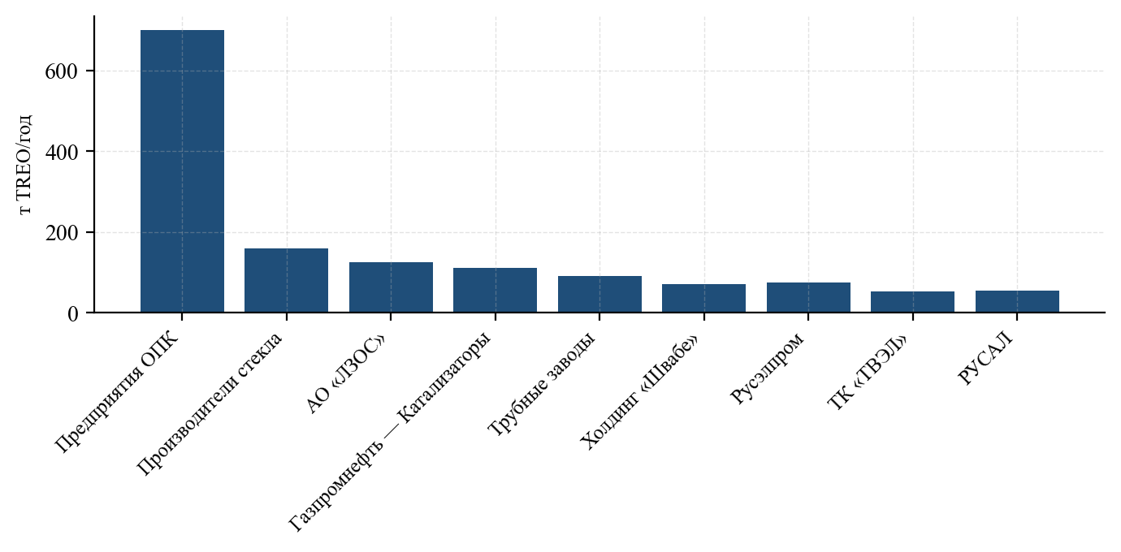
Источник: аналитический центр (табл. 103)

14.5. Потенциал роста внутреннего спроса
Ключевой вопрос при оценке перспектив отрасли — существует ли в России платёжеспособный спрос, способный поглотить продукцию создаваемых мощностей. Расчёт показывает, что при реализации заявленных производственных планов (20 тыс. т TREO к 2030 г.) внутренний спрос сможет поглотить не более 20–30% выпуска даже при оптимистических допущениях.
Таблица 104. Прогноз внутреннего потребления редкоземельной продукции в РФ до 2035 г., т TREO
Направление | 2025 | 2027 | 2030 | 2033 | 2035
Магниты (произв. в РФ) | 60 | 620 | 1 550 | 2 800 | 3 400
Магниты (импорт) | 1 600 | 1 700 | 1 200 | 700 | 500
Стекло и оптика | 420 | 460 | 520 | 580 | 620
Металлургия и сплавы | 300 | 360 | 460 | 570 | 650
Катализаторы | 305 | 320 | 340 | 350 | 360
Атомная промышленность | 115 | 130 | 155 | 180 | 200
Керамика | 155 | 180 | 220 | 265 | 300
Прочие | 125 | 150 | 195 | 245 | 285
Всего | 3 080 | 3 920 | 4 640 | 5 690 | 6 315
в т. ч. обеспечено произв. в РФ | 421 | 1 450 | 3 200 | 4 800 | 5 600
Источник: прогноз аналитического центра (базовый сценарий)
Рисунок 77. Прогноз внутреннего потребления РЗМ в РФ и возможностей его обеспечения, 2025–2035 гг., т TREO
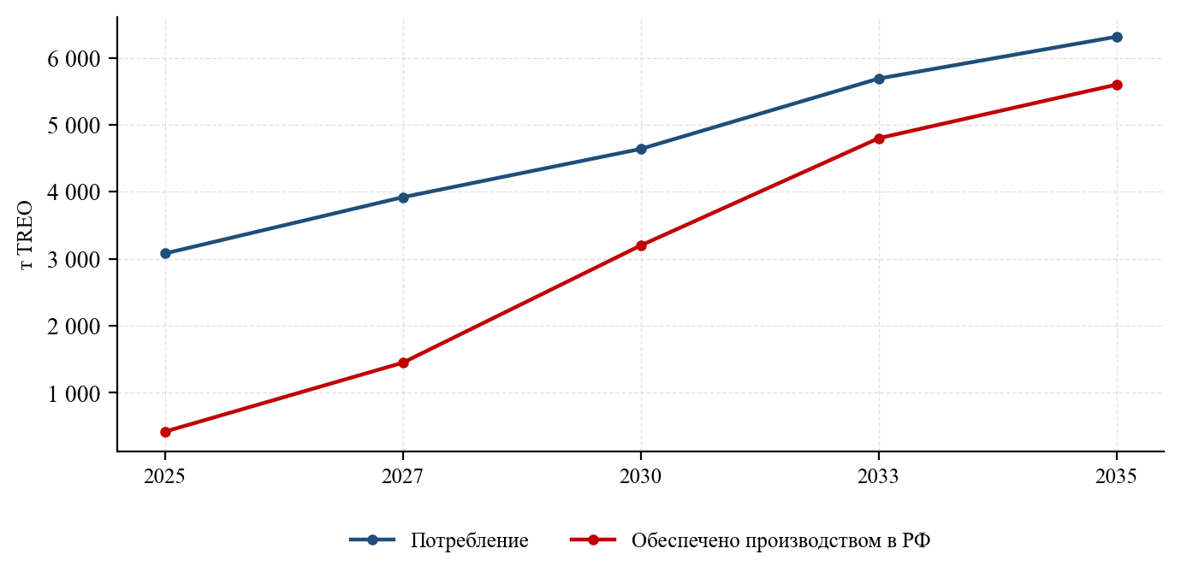
Источник: прогноз аналитического центра (табл. 104)
Рисунок 78. Сопоставление планируемого производства и внутреннего потребления РЗМ в РФ, тыс. т TREO
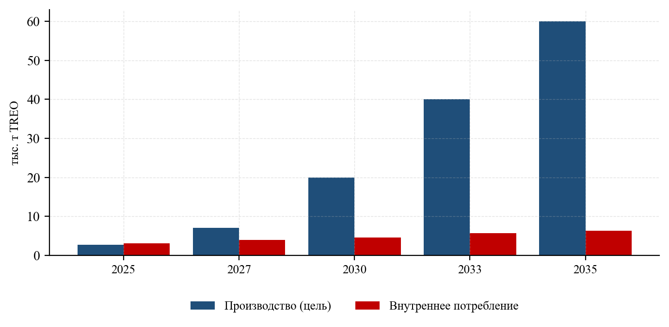
Источник: аналитический центр (табл. 73, 104)
Рисунок 78 иллюстрирует главный стратегический вызов российской редкоземельной программы. При достижении целевых показателей производства к 2030 г. экспортная ориентация отрасли составит 75–80%, к 2035 г. — около 90%. Это означает, что успех программы определяется не внутренним рынком, а способностью занять позиции на внешних рынках в конкуренции с китайскими производителями, себестоимость которых ниже, а также с поддерживаемыми государством производителями США, Австралии и ЕС, работающими на защищённых рынках.
Данное обстоятельство приводит к двум практическим выводам:
- Целевые показатели по объёму производства должны быть увязаны с реалистичной оценкой рынков сбыта. Наращивание производства сверх объёмов, обеспеченных контрактами, приведёт к накоплению складских запасов, что уже наблюдалось в мировой практике (Molycorp, 2013–2015 гг.).
- Приоритетом должно быть развитие переделов, а не объёмов. Производство 5 тыс. т TREO с полным переделом до магнитов создаёт большую добавленную стоимость (порядка 380–450 млн долл.), чем производство 20 тыс. т TREO в виде коллективного карбоната (140–160 млн долл.), при кратно меньших капитальных затратах и рыночных рисках.

15. Государственное регулирование редкоземельной отрасли в Российской Федерации

15.1. Нормативно-правовая база
Регулирование редкоземельной отрасли в Российской Федерации осуществляется на пересечении нескольких отраслей законодательства, что само по себе создаёт сложность правоприменения.
Законодательство о недрах. Закон Российской Федерации «О недрах» устанавливает порядок предоставления участков недр в пользование. Редкоземельные металлы отнесены к полезным ископаемым; ряд объектов, содержащих одновременно уран и торий в промышленных концентрациях, подпадает под режим участков недр федерального значения, что усложняет процедуру лицензирования и ограничивает участие иностранного капитала.
Законодательство об использовании атомной энергии. Федеральный закон «Об использовании атомной энергии» и связанные нормативные акты регулируют обращение с торий- и урансодержащими материалами. Практическое значение: переработка монацитовых, лопаритовых и томторских концентратов требует лицензий Ростехнадзора, что доступно ограниченному кругу организаций.
Законодательство о радиационной безопасности. Нормы радиационной безопасности (НРБ-99/2009) и основные санитарные правила (ОСПОРБ-99/2010) устанавливают требования к обращению с материалами с повышенным содержанием природных радионуклидов.
Налоговое законодательство. Налог на добычу полезных ископаемых применяется к редкоземельному сырью; для отдельных категорий установлены понижающие коэффициенты. В 2023–2025 гг. обсуждались и частично реализованы меры по обнулению НДПИ для новых редкоземельных проектов на период окупаемости.
Законодательство о промышленной политике. Федеральный закон «О промышленной политике в Российской Федерации» предусматривает механизмы поддержки: специальные инвестиционные контракты (СПИК), субсидии, льготное заёмное финансирование через Фонд развития промышленности.
Законодательство о государственно-частном партнёрстве и соглашениях о защите и поощрении капиталовложений (СЗПК) — применимо к капиталоёмким проектам с длительным сроком окупаемости.
Таблица 105. Основные элементы нормативно-правового регулирования редкоземельной отрасли РФ
Сфера регулирования | Основные акты | Практическое значение
Недропользование | Закон РФ «О недрах» | лицензирование, участки федерального значения
Атомная энергия | ФЗ «Об использовании атомной энергии» | лицензии на обращение с Th, U
Радиационная безопасность | НРБ-99/2009, ОСПОРБ-99/2010 | требования к переработке и отходам
Налогообложение | Налоговый кодекс РФ, гл. 26 | НДПИ, льготы для новых проектов
Промышленная политика | ФЗ «О промышленной политике» | СПИК, субсидии, ФРП
Инвестиции | ФЗ о СЗПК | стабилизационная оговорка
Экология | ФЗ «Об охране окружающей среды» | ГЭЭ, обращение с отходами
Технич. регулирование | ГОСТ, ТУ на РЗМ-продукцию | стандартизация продукции
Внешняя торговля | ФЗ об экспортном контроле | контроль двойного назначения
Источник: аналитический центр по данным законодательства Российской Федерации

15.2. Стратегические документы и целевые показатели
Формирование государственной политики в области редкоземельных металлов прошло несколько этапов.
Подпрограмма «Развитие промышленности редких и редкоземельных металлов» (2013–2020 гг.) в составе государственной программы «Развитие промышленности и повышение её конкурентоспособности». Первый системный документ, предусматривавший создание отрасли полного цикла с целевыми показателями производства до 20 тыс. т в год. Реализация была признана неуспешной: заявленные показатели не достигнуты, большинство проектов не вышло за пределы проектной стадии. Основные причины: отсутствие гарантированного спроса, недооценка технологических рисков, распылённость мер поддержки между несвязанными проектами, отсутствие единого ответственного оператора.
Стратегия развития минерально-сырьевой базы Российской Федерации до 2035 года — определяет редкоземельные металлы как группу дефицитных полезных ископаемых, требующих опережающего воспроизводства.
Перечень основных видов стратегического минерального сырья (утверждён распоряжением Правительства РФ) включает редкоземельные металлы, скандий и иттрий.
Федеральный проект «Технологии новых материалов и веществ» в составе национального проекта «Новые материалы и химия» (с 2025 г.) — действующий механизм поддержки. Предусматривает создание производств полного цикла с закреплением ответственности за отраслевым интегратором.
Отраслевая программа развития редкометалльной и редкоземельной промышленности — определяет целевые показатели, приведённые в разделе 10.5: выход на 20 тыс. т TREO к 2030 г. и на долю 10–12% мирового производства к 2035 г.
Принципиальным отличием текущего этапа от периода 2013–2020 гг. является:
- назначение единого отраслевого интегратора в лице Госкорпорации «Росатом», консолидировавшей ключевые активы (Ловозёрский ГОК, СМЗ) и обладающей собственным инвестиционным ресурсом;
- включение в контур конечных переделов — производства магнитов, а не только сырья;
- формирование гарантированного спроса через механизмы государственного заказа и требования локализации.
Таблица 106. Сопоставление подходов государственной политики в редкоземельной сфере, 2013–2020 и 2023–2035 гг.
Параметр | Период 2013–2020 гг. | Период 2023–2035 гг.
Ответственный оператор | не определён | ГК «Росатом»
Фокус | сырьё и разделение | полная цепочка до магнитов
Механизм финансирования | субсидии на НИОКР | инвестиции интегратора + господдержка
Гарантия спроса | отсутствовала | госзаказ, локализация
Консолидация активов | нет | да (Ловозеро, СМЗ)
Целевой показатель | 20 тыс. т к 2020 г. | 20 тыс. т к 2030 г.
Фактический результат | не достигнут | в процессе реализации
Источник: аналитический центр

15.3. Меры государственной поддержки
Таблица 107. Механизмы государственной поддержки редкоземельных проектов в Российской Федерации
Механизм | Форма | Ориентир. объём | Применимость
Обнуление НДПИ | налоговая льгота | до окупаемости | новые редкометалльные проекты
Понижающий коэффициент НДПИ | налоговая льгота | коэфф. 0,1 | отдельные виды сырья
Субсидии на НИОКР | грант | до 500 млн руб. | технологические проекты
Займы Фонда развития промышленности | льготный кредит | до 5 млрд руб. | производственные проекты
СЗПК | стабилизационная оговорка | — | проекты свыше 1,5 млрд руб.
СПИК 2.0 | контракт | — | внедрение технологий
Дальневосточная и Арктическая зоны | налоговые преференции | — | Томтор, Ловозеро
Механизм КППК | инфраструктурная поддержка | — | транспортные решения
Государственные гарантии | гарантия | — | крупные проекты
Инвестиции ГК «Росатом» | прямые инвестиции | десятки млрд руб. | проекты в контуре
Источник: аналитический центр по данным нормативных актов и сообщений профильных ведомств
Оценка достаточности мер. Сопоставление российского набора инструментов с зарубежными (раздел 7.2) выявляет существенное различие. Российские меры сосредоточены на снижении капитальных и налоговых издержек производителя, тогда как ключевой инструмент, применяемый в США, — устранение ценового риска через гарантированный ценовой пол — в российской практике не применяется.
Между тем анализ, приведённый в разделе 6.6, показывает, что именно ценовой риск, а не капитальные затраты, является главным препятствием для редкоземельных проектов. Проект с капитальными затратами 100 млрд руб. и себестоимостью 40 долл./кг NdPr при цене 90 долл./кг обеспечивает приемлемую доходность; тот же проект при цене 55 долл./кг убыточен независимо от объёма полученных субсидий. Введение механизма, аналогичного американскому ценовому полу, применительно к продукции российских редкоземельных проектов представляется наиболее действенной из потенциально доступных мер поддержки.
Вторым отсутствующим элементом является механизм гарантированного спроса на конечную продукцию. Требования локализации в государственных закупках электротехнического оборудования, аналогичные американским требованиям к оборонным поставкам, могли бы сформировать базовый рынок для отечественного магнитного производства.

15.4. Налоговый режим
Таблица 108. Налоговая нагрузка на редкоземельные проекты в Российской Федерации
Налог / платёж | Базовая ставка | Льготный режим | Примечание
НДПИ (редкие металлы) | 8,0% | 0% на период окупаемости | для новых проектов
Налог на прибыль | 25% | 0–5% в АЗРФ/ТОР | региональные преференции
Налог на имущество | до 2,2% | 0% в АЗРФ | для нового имущества
Страховые взносы | 30% | 7,6% для резидентов АЗРФ | ограничение по численности
НДС | 20% | 0% при экспорте | возмещение
Плата за негативное воздействие | по нормативам | — | значима для гидрометаллургии
Регулярные платежи за пользование недрами | по ставкам | — | на стадии разведки
Источник: аналитический центр по данным Налогового кодекса РФ
Совокупная налоговая нагрузка на редкоземельный проект при применении всех доступных льгот оценивается в 18–24% выручки против 32–38% при базовом режиме. Это существенное, но недостаточное для компенсации разрыва в себестоимости с китайскими производителями преимущество: разрыв составляет, по расчётам главы 6, порядка 20–25 долл./кг NdPr, или 35–45% выручки.

15.5. Техническое регулирование и стандартизация
Действующая система стандартов на редкоземельную продукцию в значительной мере сформирована в советский период и требует актуализации. Ключевые группы стандартов:
- ГОСТ на металлы редкоземельные и их соединения (ряд стандартов 1970–1980-х гг.);
- ГОСТ и ТУ на лигатуры и сплавы;
- ГОСТ на магнитотвёрдые материалы;
- отраслевые ТУ предприятий.
Проблемы системы: несоответствие номенклатуры стандартов современной продукции (отсутствуют стандарты на оксиды чистотой выше 99,9%, на сплавы strip cast, на современные классы магнитов); несопоставимость с международными стандартами (китайские GB/T, японские JIS), что затрудняет внешнеторговые операции; отсутствие стандартизированных методик анализа для примесей на уровне ppm.
Актуализация системы технического регулирования является необходимым условием как для внутреннего оборота продукции, так и для экспорта.
Таблица 109. Состояние технического регулирования редкоземельной продукции в РФ
Группа продукции | Наличие стандартов | Актуальность | Потребность
Концентраты РЗМ | ТУ предприятий | низкая | разработка ГОСТ
Карбонаты, хлориды | ТУ предприятий | низкая | разработка ГОСТ
Оксиды 99–99,9% | ГОСТ (советские) | средняя | актуализация
Оксиды 99,99%+ | отсутствуют | — | разработка
Металлы РЗМ | ГОСТ (советские) | средняя | актуализация
Лигатуры и сплавы | ГОСТ, ТУ | средняя | актуализация
Сплав NdFeB | отсутствуют | — | разработка
Магниты спечённые | ГОСТ (частично) | низкая | разработка
Методики анализа | частично | низкая | разработка
Источник: аналитический центр

15.6. Международное сотрудничество
Возможности международного сотрудничества России в редкоземельной сфере после 2022 г. существенно сузились, однако не исчерпаны.
Китайская Народная Республика. Основной торговый партнёр (покупатель сырья, поставщик продукции высоких переделов). Потенциал сотрудничества в сфере технологий ограничен китайским запретом на экспорт технологий разделения и производства магнитов (декабрь 2023 г.), который распространяется на всех контрагентов без исключения. Возможные форматы: совместные предприятия на территории России с китайским участием (при условии готовности китайской стороны, что в текущих условиях маловероятно применительно к ключевым технологиям), поставки оборудования, привлечение специалистов.
Индия. Перспективное направление: страна располагает сырьевой базой и растущим спросом, но испытывает дефицит технологий разделения и, как и Россия, стремится снизить зависимость от КНР. Возможные форматы: обмен технологиями, совместные проекты.
Страны ЕАЭС. Наиболее реалистичное направление интеграции. Казахстан располагает попутными источниками и площадками; Киргизия — сырьевой базой Кутессая II. Формирование единой редкометалльной цепочки в рамках ЕАЭС имело бы смысл при координации сырьевых и перерабатывающих звеньев.
БРИКС. Бразилия (крупнейшие запасы после КНР) и ЮАР представляют интерес как партнёры по сырьевым и технологическим проектам.
Страны Африки, Ближнего Востока, Юго-Восточной Азии. Потенциал участия российских организаций в геологоразведочных и добычных проектах, а также поставок технологий переработки.
Таблица 110. Направления международного сотрудничества России в редкоземельной сфере
Партнёр | Направление | Потенциал | Ограничения
КНР | торговля, оборудование | высокий | запрет экспорта технологий
Индия | технологии, совм. проекты | средний | конкуренция за рынки
Казахстан | сырьё, переработка | средний | малый масштаб
Киргизия | сырьевая база | низкий | инфраструктура, правовые риски
Бразилия | сырьевые проекты | средний | удалённость, конкуренция
ЮАР | сырьё, технологии | низкий | ограниченный масштаб
Иран, Турция | торговля | низкий | отсутствие спроса
Страны Африки | геологоразведка | средний | политические риски
Беларусь | потребление, кооперация | низкий | отсутствие спроса
Источник: оценка аналитического центра

15.7. Оценка институциональной среды
Совокупная оценка институциональных условий развития отрасли позволяет выделить сильные и слабые стороны сложившейся конфигурации.
Сильные стороны:
- наличие единого ответственного оператора с инвестиционным ресурсом и компетенциями;
- консолидация ключевых активов в едином контуре;
- политическая приоритетность направления, обеспечивающая доступ к мерам поддержки;
- наличие сырьевой базы, не требующей приобретения зарубежных активов;
- отсутствие внутренних экологических ограничений, сопоставимых по жёсткости с американскими и европейскими;
- наличие компетенций в области радиохимии, критичных при работе с торийсодержащим сырьём.
Слабые стороны:
- отсутствие механизма нейтрализации ценового риска;
- отсутствие внутреннего рынка достаточной ёмкости;
- монопольная структура, ослабляющая стимулы к эффективности;
- ограниченный доступ к технологиям и оборудованию конечных переделов;
- кадровый дефицит по критическим специальностям;
- несоответствие целевых показателей срокам технологической готовности.
Таблица 111. Оценка институциональных условий развития редкоземельной отрасли РФ в сопоставлении с зарубежными юрисдикциями (шкала 1–5)
Фактор | Россия | КНР | США | ЕС | Австралия
Сырьевая база | 5 | 5 | 3 | 2 | 4
Технологии переработки | 3 | 5 | 3 | 3 | 3
Технологии магнитов | 1 | 5 | 2 | 3 | 1
Доступ к капиталу | 3 | 5 | 5 | 4 | 4
Внутренний рынок | 1 | 5 | 4 | 4 | 1
Механизмы поддержки | 3 | 5 | 5 | 3 | 4
Ценовая защита | 1 | 4 | 5 | 2 | 2
Кадры | 2 | 5 | 3 | 3 | 3
Экологические условия | 4 | 5 | 2 | 2 | 3
Доступ к оборудованию | 2 | 5 | 4 | 4 | 4
Итого (из 50) | 25 | 49 | 36 | 30 | 29
Источник: оценка аналитического центра
Рисунок 79. Сопоставительная оценка институциональных условий развития редкоземельной отрасли, баллы
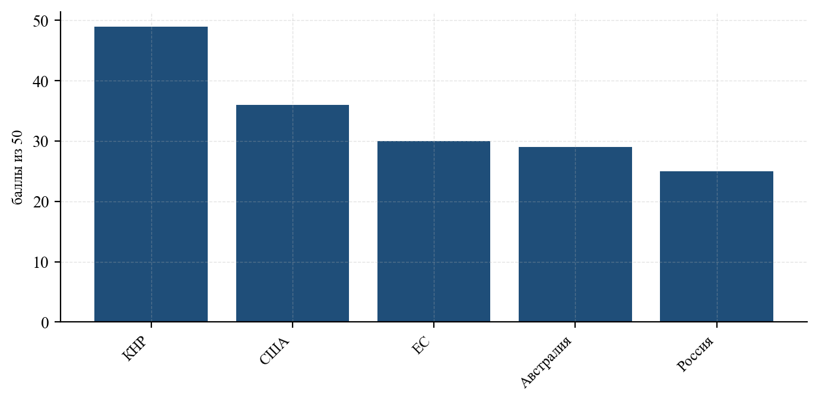
Источник: аналитический центр (табл. 111)
Рисунок 80. Профиль сильных и слабых сторон российской редкоземельной отрасли по факторам, баллы из 5
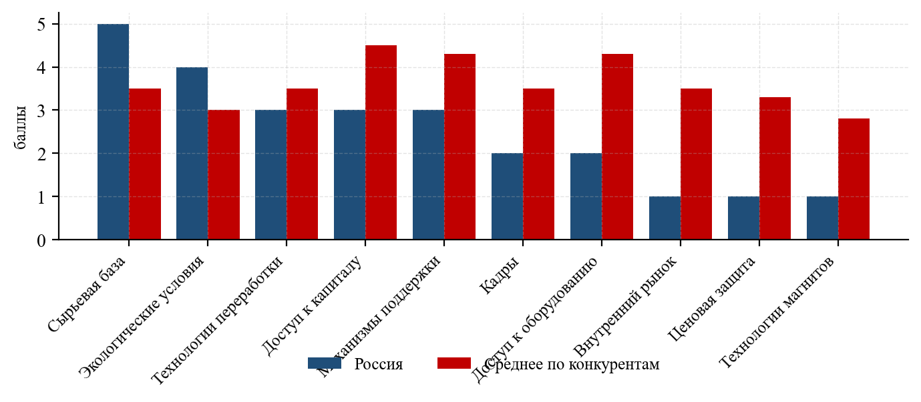
Источник: аналитический центр (табл. 111)

16. Прогноз производства и потребления редкоземельной продукции в Российской Федерации до 2035 года

16.1. Методология и сценарные допущения
Прогноз построен методом «снизу вверх» — путём суммирования оценок по каждому проекту с учётом вероятности его реализации и реалистичного графика выхода на мощность. Такой подход предпочтителен перед экстраполяцией целевых показателей, поскольку позволяет выявить, за счёт каких конкретных объектов может быть обеспечен заявленный рост, и оценить критические точки.
Для каждого проекта оценивались: техническая готовность (уровень TRL, наличие проектной документации, результаты испытаний), финансовая обеспеченность, инфраструктурная готовность, наличие рынка сбыта и организационный статус (принято ли инвестиционное решение).
Таблица 112. Сценарные допущения прогноза развития редкоземельной отрасли РФ до 2035 г.
Параметр | Консервативный | Базовый | Оптимистический
Реализация проекта «Томтор» | после 2035 г. | 2031–2032 гг. | 2029–2030 гг.
Расширение Ловозёрского ГОКа | до 3,5 тыс. т TREO | до 4,5 тыс. т TREO | до 6 тыс. т TREO
Освоение фосфогипса | 1 тыс. т к 2032 г. | 3 тыс. т к 2030 г. | 6 тыс. т к 2030 г.
Магнитное производство | 1 тыс. т к 2030 г. | 3 тыс. т к 2030 г. | 5 тыс. т к 2030 г.
Освоение технологии GBD | не освоена | 2029 г. | 2027 г.
Разделение тяжёлой группы | не освоено | 2030 г. | 2028 г.
Мировая цена NdPr, $/кг (2030) | 56 | 88 | 122
Механизм ценовой поддержки | отсутствует | частичный | полноценный
Производство TREO, 2030 г., тыс. т | 5,5 | 11,5 | 20,0
Производство TREO, 2035 г., тыс. т | 9,0 | 27,0 | 48,0
Источник: аналитический центр

16.2. Прогноз производства по проектам
Таблица 113. Прогноз производства редкоземельного сырья в РФ по проектам, тыс. т TREO (базовый сценарий)
Проект | 2025 | 2027 | 2029 | 2030 | 2033 | 2035
Ловозёрский ГОК (лопарит) | 2,50 | 3,20 | 4,00 | 4,50 | 4,50 | 4,50
Извлечение из фосфогипса и ЭФК | 0,15 | 0,80 | 2,00 | 3,00 | 4,50 | 5,50
Африканда | 0,00 | 0,00 | 0,60 | 1,20 | 1,80 | 2,00
Зашихинское | 0,00 | 0,00 | 0,30 | 0,70 | 1,00 | 1,10
Томтор | 0,00 | 0,00 | 0,00 | 2,00 | 12,00 | 17,00
Ловозеро (эвдиалит) | 0,00 | 0,00 | 0,00 | 0,00 | 1,50 | 3,00
Прочие (попутные, вторичные) | 0,05 | 0,20 | 0,40 | 0,60 | 1,20 | 1,70
Рециклинг магнитов | 0,00 | 0,00 | 0,05 | 0,15 | 0,60 | 1,20
Всего | 2,70 | 4,20 | 7,35 | 12,15 | 27,10 | 36,00
Источник: прогноз аналитического центра
Рисунок 81. Прогноз производства редкоземельного сырья в РФ по проектам, тыс. т TREO (базовый сценарий)
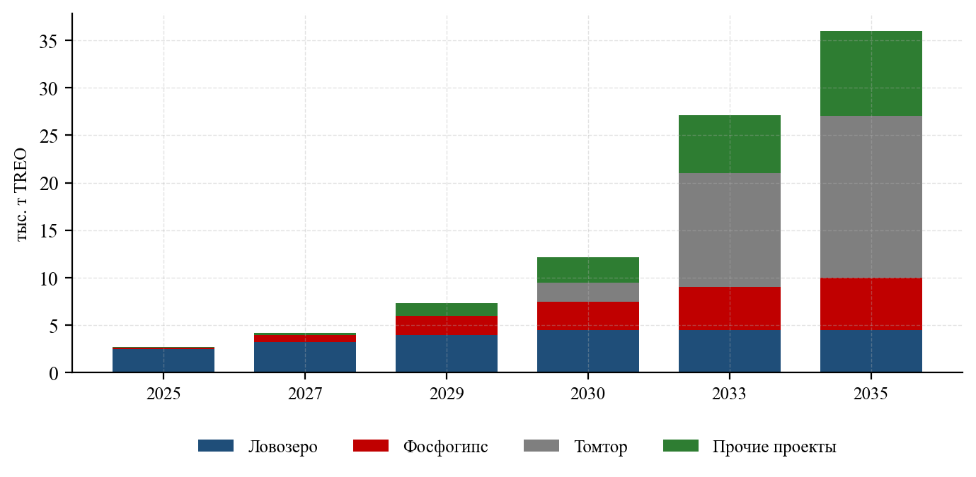
Источник: прогноз аналитического центра (табл. 113)
Рисунок 82. Прогноз производства РЗМ в РФ по сценариям в сопоставлении с целевыми показателями, тыс. т TREO
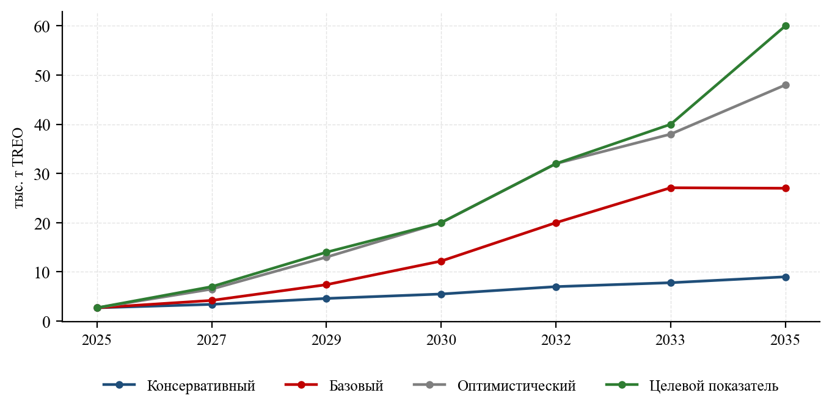
Источник: прогноз аналитического центра
Рисунок 82 позволяет сформулировать основную оценку реалистичности заявленной программы. Целевой показатель 2030 г. (20 тыс. т TREO) достижим только в оптимистическом сценарии, требующем одновременного выполнения нескольких условий: пуск Томтора не позднее 2029–2030 гг., ускоренное освоение фосфогипсовой технологии и благоприятная ценовая конъюнктура. Вероятность одновременной реализации всех условий оценивается как невысокая.
Базовый сценарий предполагает достижение уровня 20 тыс. т TREO около 2032 г. — с отставанием от целевого срока на два года. Консервативный сценарий, реализуемый при переносе Томторского проекта за горизонт 2035 г., даёт лишь 9 тыс. т, что означает невыполнение программы в разы.
Критическая зависимость от одного проекта. В базовом сценарии на Томтор приходится 63% производства 2035 г. Это означает, что судьба всей программы определяется одним объектом, характеризующимся наибольшими технологическими, логистическими и капитальными рисками. Данное обстоятельство представляет собой самостоятельный системный риск: перенос сроков Томтора автоматически переводит прогноз в консервативный сценарий.
Таблица 114. Оценка вероятности реализации ключевых российских редкоземельных проектов
Проект | Технол. готовность | Финанс. обеспеч. | Инфраструктура | Сбыт | Итоговая вероятность
Ловозеро (расширение) | высокая | высокая | средняя | высокая | 0,80
Фосфогипс | средняя | средняя | высокая | средняя | 0,55
Африканда | средняя | средняя | высокая | средняя | 0,50
Зашихинское | средняя | низкая | низкая | средняя | 0,35
Томтор | низкая | средняя | очень низкая | низкая | 0,30
Эвдиалит | очень низкая | низкая | средняя | низкая | 0,15
Чуктуконское | низкая | низкая | средняя | низкая | 0,15
Магниты 3 тыс. т | низкая | высокая | высокая | средняя | 0,45
Источник: оценка аналитического центра

16.3. Прогноз развития переделов
Более значимым, чем объём производства сырья, является прогноз развития переделов, определяющий добавленную стоимость и реальную технологическую независимость.
Таблица 115. Прогноз производства редкоземельной продукции в РФ по переделам, т (базовый сценарий)
Передел | 2025 | 2027 | 2029 | 2030 | 2033 | 2035
Коллективная продукция, т TREO | 2 200 | 2 800 | 3 500 | 4 200 | 6 000 | 7 000
Разделённые оксиды, т TREO | 450 | 1 400 | 3 850 | 7 950 | 21 100 | 29 000
в т. ч. NdPr, т | 95 | 320 | 850 | 1 750 | 4 600 | 6 300
в т. ч. Dy + Tb, т | 0 | 0 | 25 | 90 | 320 | 480
Металлы и лигатуры, т | 40 | 300 | 850 | 1 500 | 3 500 | 5 000
Сплав NdFeB, т | 0 | 250 | 900 | 1 800 | 4 500 | 6 500
Магниты спечённые, т | 60 | 600 | 1 500 | 3 000 | 6 500 | 9 000
Источник: прогноз аналитического центра
Рисунок 83. Прогноз производства продукции высоких переделов в РФ, 2025–2035 гг., т
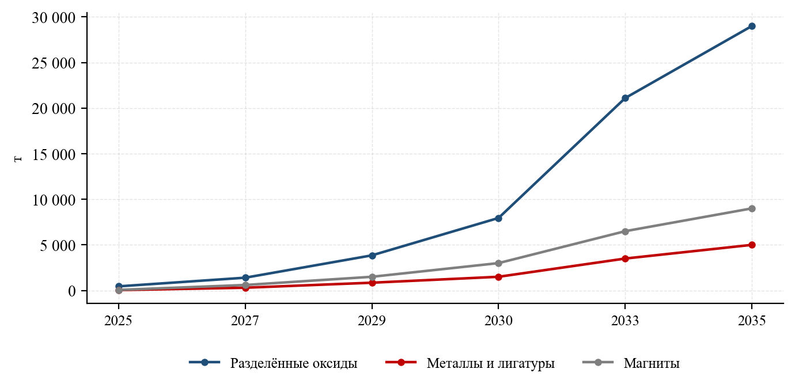
Источник: прогноз аналитического центра (табл. 115)
Магнитное направление. Прогноз производства магнитов (3 тыс. т к 2030 г., 9 тыс. т к 2035 г.) исходит из реализации проектов «Элемаш Магнит» и ЧМЗ с последующим расширением. Ключевое допущение — освоение технологии зернограничной диффузии к 2029 г. Без него производство ограничивается 1,0–1,5 тыс. т магнитов низких и средних классов, для которых не требуется диспрозий.
При достижении 9 тыс. т магнитов Россия обеспечит около 3,5% мирового производства (без учёта КНР — около 45% не-китайского производства), что представляет собой значимый результат в мировом масштабе. Одновременно этот объём кратно превышает внутренний спрос (см. раздел 14.5), что вновь возвращает к вопросу об экспортных рынках.

16.4. Прогноз баланса по критическим элементам
Таблица 116. Прогнозный баланс РФ по критическим редкоземельным элементам, т оксида (базовый сценарий)
Показатель | 2025 | 2027 | 2030 | 2033 | 2035
NdPr: производство | 95 | 320 | 1 750 | 4 600 | 6 300
NdPr: потребление | 275 | 620 | 1 250 | 2 200 | 2 700
NdPr: баланс | −180 | −300 | +500 | +2 400 | +3 600
Dy: производство | 0 | 0 | 68 | 240 | 360
Dy: потребление | 32 | 60 | 120 | 240 | 320
Dy: баланс | −32 | −60 | −52 | 0 | +40
Tb: производство | 0 | 0 | 22 | 80 | 120
Tb: потребление | 8 | 18 | 42 | 85 | 115
Tb: баланс | −8 | −18 | −20 | −5 | +5
Ce + La: производство | 280 | 1 100 | 5 400 | 14 500 | 19 800
Ce + La: потребление | 1 170 | 1 300 | 1 600 | 1 900 | 2 100
Ce + La: баланс | −890 | −200 | +3 800 | +12 600 | +17 700
Источник: прогноз аналитического центра
Рисунок 84. Прогнозный баланс РФ по диспрозию и тербию, т оксида
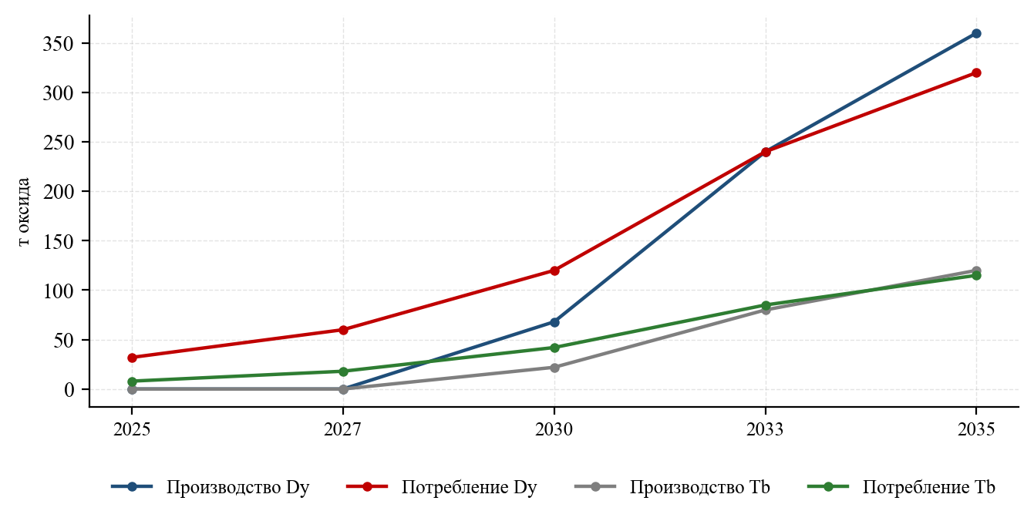
Источник: прогноз аналитического центра (табл. 116)
Прогнозный баланс приводит к трём выводам, имеющим прямое значение для планирования.
Первый. По неодиму и празеодиму самообеспеченность достигается около 2029–2030 гг., после чего формируется быстро растущий экспортный потенциал: к 2035 г. — 3,6 тыс. т NdPr, что составляет около 3% прогнозируемого мирового спроса. Реализация этого объёма потребует выхода на конкурентные рынки.
Второй. По диспрозию и тербию дефицит сохраняется до начала 2030-х гг. и устраняется лишь при условии освоения Томтора и разделения тяжёлой группы. До этого момента магнитное производство критически зависит от импорта из КНР — то есть от продукции, находящейся под экспортным контролем. Это обстоятельство представляет собой главное «узкое место» всей программы: производство магнитов создаётся раньше, чем сырьевое обеспечение для него.
Возможные решения: формирование стратегического запаса диспрозия и тербия до введения ограничений; приоритетное освоение объектов тяжёлой корзины (Зашихинское, Катугинское, эвдиалит); развитие рециклинга магнитного лома как источника тяжёлых элементов; ориентация первой очереди магнитного производства на классы, не требующие тяжёлых РЗМ.
Третий. По церию и лантану формируется избыток, к 2035 г. достигающий 17,7 тыс. т — величины, для которой не существует ни внутреннего рынка, ни очевидного экспортного направления (мировые цены менее 1 долл./кг). Этот избыток представляет собой не актив, а обязательство: он требует затрат на складирование и создаёт риск отрицательной стоимости. Решение задачи сбыта лёгкой группы должно быть частью программы, а не отложено на момент возникновения проблемы.
Рисунок 85. Прогнозный избыток оксидов церия и лантана в РФ, тыс. т/год
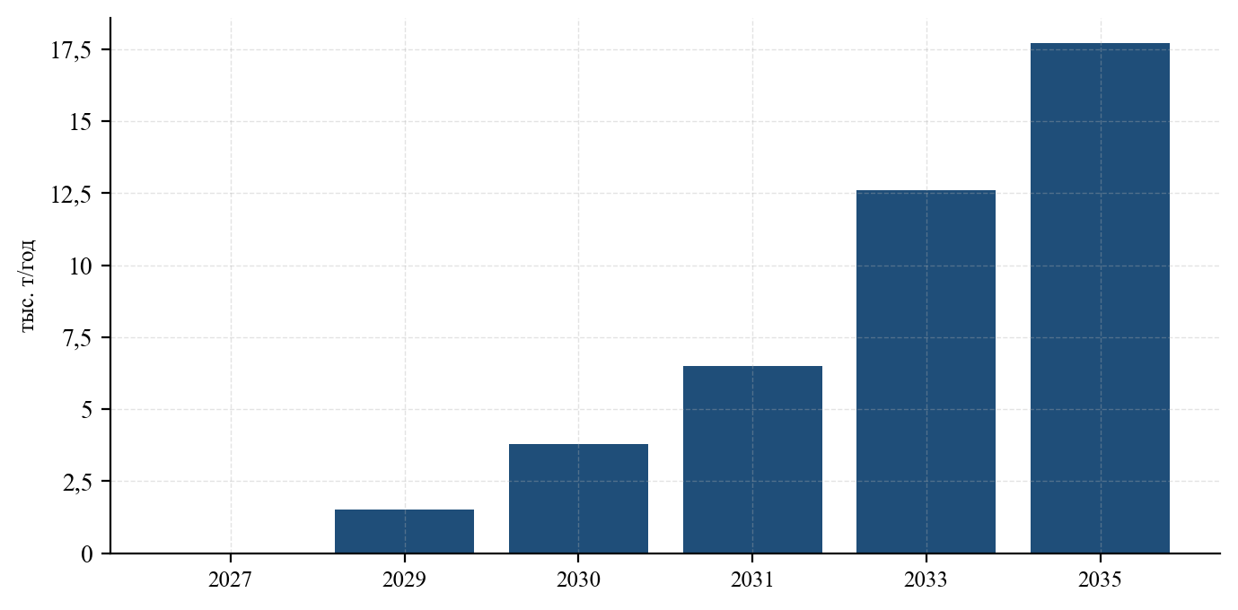
Источник: прогноз аналитического центра (табл. 116)

16.5. Прогноз финансовых показателей отрасли
Таблица 117. Прогноз объёма рынка редкоземельной продукции Российской Федерации, млрд руб.
Показатель | 2025 | 2027 | 2030 | 2033 | 2035
Объём производства (в стоим. выражении) | 14,5 | 27,0 | 96,0 | 285,0 | 420,0
в т. ч. сырьё и коллективная продукция | 12,0 | 15,0 | 22,0 | 32,0 | 38,0
в т. ч. разделённые оксиды | 2,0 | 6,5 | 32,0 | 88,0 | 122,0
в т. ч. металлы и сплавы | 0,3 | 2,5 | 14,0 | 42,0 | 62,0
в т. ч. магниты | 0,2 | 3,0 | 28,0 | 123,0 | 198,0
Внутреннее потребление (в стоим. выраж.) | 42,0 | 52,0 | 68,0 | 92,0 | 108,0
Экспорт | 2,0 | 6,1 | 30,6 | 64,8 | 88,2
Импорт | 41,6 | 44,6 | 34,2 | 26,1 | 20,7
Источник: прогноз аналитического центра; расчёт в ценах 2025 г. при курсе 90 руб./$
Рисунок 86. Прогноз структуры производства редкоземельной продукции РФ в стоимостном выражении, млрд руб.
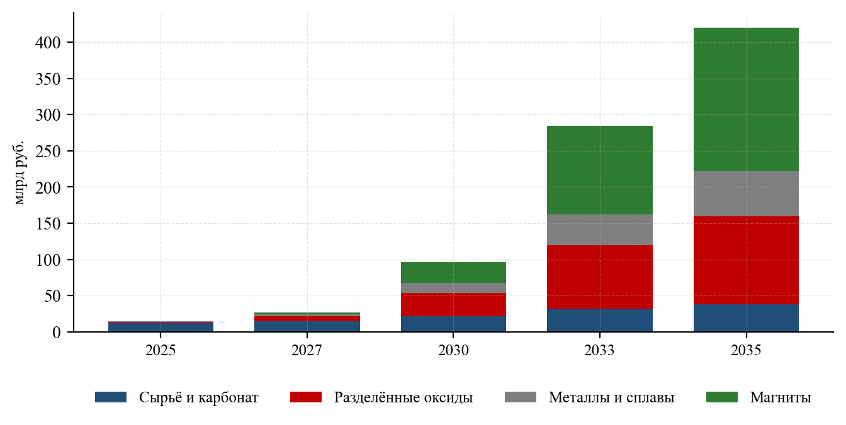
Источник: прогноз аналитического центра (табл. 117)
Структурная динамика, отражённая на рисунке 86, демонстрирует ключевой экономический эффект развития переделов. Доля сырья и коллективной продукции в стоимости выпуска сокращается с 83% в 2025 г. до 9% в 2035 г., тогда как доля магнитов возрастает с 1,4 до 47%. При этом физический объём производства сырья вырастает в 13 раз, а стоимость выпуска — в 29 раз. Именно этот разрыв между ростом физических объёмов и ростом стоимости и составляет содержание задачи развития отрасли.

16.6. Условия достижения целевых показателей
Обобщая анализ, приведённый в главах 9–16, можно сформулировать перечень условий, выполнение которых необходимо для достижения заявленных целевых показателей.
Таблица 118. Критические условия достижения целевых показателей развития редкоземельной отрасли РФ
Условие | Срок | Текущий статус | Последствия невыполнения
Инвестиционное решение по Томтору | 2026–2027 | не принято | сдвиг программы на 3–5 лет
Промышленная технология переработки Томтора | 2028 | TRL 5 | невозможность пуска
Освоение технологии GBD | 2029 | TRL 3–4 | ограничение магнитов 1–1,5 тыс. т
Разделение тяжёлой группы | 2029–2030 | TRL 5–6 | зависимость от импорта Dy, Tb
Промышленная схема по фосфогипсу | 2027–2028 | TRL 6–7 | потеря 3–5 тыс. т TREO
Механизм ценовой защиты | 2026–2027 | отсутствует | нерентабельность проектов
Формирование внутреннего спроса на магниты | 2027–2030 | частично | отсутствие сбыта
Решение по сбыту церия и лантана | 2028–2030 | не проработано | накопление неликвидов
Кадровое обеспечение | 2026–2030 | дефицит | срыв сроков пуска
Доступ к технологическому оборудованию | постоянно | ограничен | удорожание, сдвиг сроков
Транспортная схема Томтора | 2027–2029 | не утверждена | невозможность вывоза
Обращение с торием | 2028–2030 | не решено | остановка проектов
Источник: оценка аналитического центра
Рисунок 87. Оценка выполнимости критических условий развития отрасли, % готовности
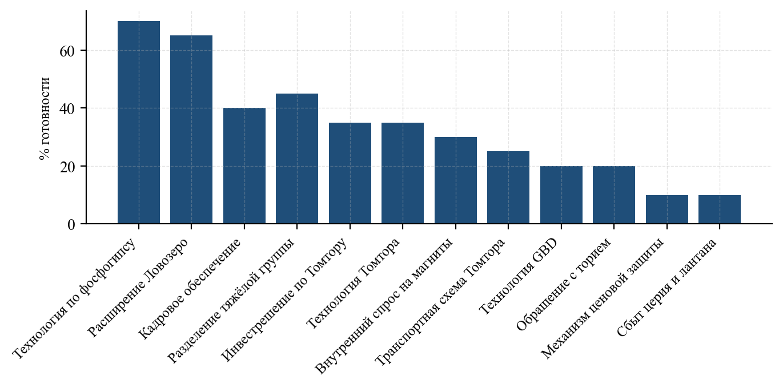
Источник: оценка аналитического центра (табл. 118)

16.7. Итоговая оценка перспектив
Проведённый анализ позволяет сформулировать следующую итоговую оценку.
Достижимо с высокой вероятностью (к 2030 г.):
- увеличение производства редкоземельного сырья до 8–12 тыс. т TREO за счёт расширения Ловозёрского ГОКа, освоения фосфогипсовой технологии и запуска Африкандского проекта;
- создание полномасштабного разделительного производства по лёгкой и средней группам мощностью 5–8 тыс. т;
- достижение самообеспеченности по неодиму и празеодиму;
- создание производства магнитов мощностью 1–3 тыс. т в год классов N/M/H.
Достижимо при выполнении дополнительных условий (к 2033–2035 гг.):
- освоение Томторского месторождения и выход на 25–35 тыс. т TREO;
- освоение разделения тяжёлой группы и достижение самообеспеченности по диспрозию и тербию;
- производство магнитов высокотемпературных классов в объёме 5–9 тыс. т;
- формирование экспортной позиции на рынках Азии и Ближнего Востока.
Маловероятно в рассматриваемом горизонте:
- достижение доли 10–12% мирового производства (для этого требуется 45–55 тыс. т TREO при прогнозируемом мировом объёме, что превышает даже оптимистический сценарий);
- полное вытеснение импорта постоянных магнитов;
- формирование конкурентоспособных позиций на рынках лёгких редких земель без механизмов ценовой защиты.
Ключевая рекомендация, следующая из анализа: приоритетом программы должно быть не наращивание физических объёмов сырья, а форсированное закрытие технологического разрыва на конечных переделах — прежде всего в части технологии зернограничной диффузии и разделения тяжёлой группы. Производство 5 тыс. т TREO с полным переделом до магнитов создаёт большую добавленную стоимость, обеспечивает большую технологическую независимость и несёт меньшие рыночные риски, чем производство 20 тыс. т сырья без переделов. Смещение акцента программы в эту сторону представляется наиболее содержательным выводом настоящего исследования применительно к российской ситуации.
Таблица 119. Сводный прогноз ключевых показателей редкоземельной отрасли РФ до 2035 г.
Показатель | 2025 | 2027 | 2030 | 2033 | 2035
Производство TREO, тыс. т | 2,7 | 4,2 | 12,2 | 27,1 | 36,0
Доля в мировом производстве, % | 0,6 | 0,9 | 2,0 | 3,9 | 4,8
Разделённая продукция, т | 450 | 1 400 | 7 950 | 21 100 | 29 000
Производство магнитов, т | 60 | 600 | 3 000 | 6 500 | 9 000
Внутреннее потребление, т TREO | 3 080 | 3 920 | 4 640 | 5 690 | 6 315
Самообеспеченность по NdPr, % | 35 | 52 | 140 | 209 | 233
Самообеспеченность по Dy, Tb, % | 0 | 0 | 56 | 99 | 110
Импортозависимость по магнитам, % | 99 | 74 | 44 | 18 | 8
Объём рынка, млрд руб. | 14,5 | 27,0 | 96,0 | 285,0 | 420,0
Источник: прогноз аналитического центра (базовый сценарий)

17. Инвестиционный анализ, риски и стратегические выводы

17.1. Капиталоёмкость редкоземельных проектов
Редкоземельная отрасль относится к числу наиболее капиталоёмких в расчёте на единицу продукции. Удельные капитальные затраты существенно различаются по переделам и типам сырья.
Таблица 120. Удельные капитальные затраты на создание редкоземельных мощностей по переделам
Передел | Уд. CAPEX, $/кг годовой мощности | Срок строительства, лет | Основные факторы стоимости
Добыча и обогащение | 8–25 | 2–4 | инфраструктура, вскрыша
Добыча в удалённых районах | 35–90 | 4–7 | логистика, энергетика, вахта
Вскрытие концентратов | 12–30 | 2–4 | автоклавы, кислотное хозяйство
Разделение (лёгкая группа) | 25–55 | 3–5 | каскады, реагентное хозяйство
Разделение (тяжёлая группа) | 60–140 | 4–6 | число ступеней, чистота
Металлургический передел | 45–95 | 2–4 | электролиз, вакуумная техника
Производство магнитов | 90–180 | 2–4 | прессы, вакуумные печи, покрытия
Рециклинг магнитов | 55–110 | 2–3 | подготовка сырья, разделение
Источник: аналитический центр по данным реализованных проектов (Lynas, MP Materials, Iluka, Arafura, Serra Verde) и проектных оценок
Рисунок 88. Удельные капитальные затраты по переделам редкоземельной цепочки, $/кг годовой мощности
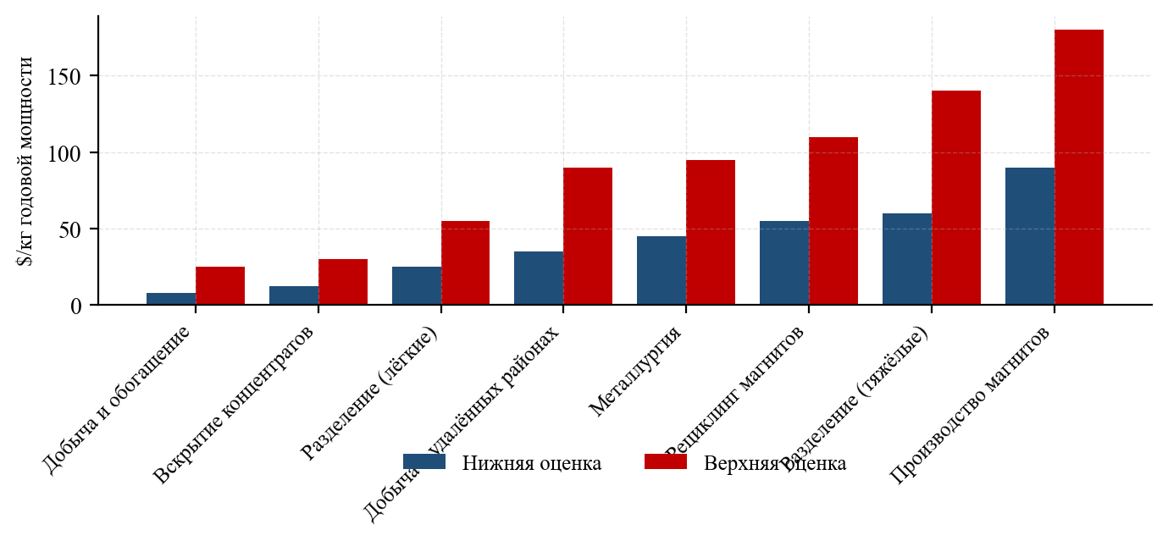
Источник: аналитический центр (табл. 120)
Расчёт совокупной потребности в капитале для реализации российской программы приведён в таблице 121. При достижении целевого показателя 20 тыс. т TREO с полным переделом до магнитов совокупные капитальные затраты оцениваются в 480–760 млрд руб. (5,3–8,4 млрд долл. по курсу 90 руб./долл.), что сопоставимо с объявленной государственной поддержкой отрасли в США.
Таблица 121. Оценка потребности в капитале для реализации российской редкоземельной программы, млрд руб.
Направление | Мощность | Нижняя оценка | Верхняя оценка | Комментарий
Расширение Ловозёрского ГОКа | 4,5 тыс. т TREO | 18 | 28 | вкл. рудник «Умбозеро»
Освоение Томтора (добыча) | 17 тыс. т TREO | 55 | 90 | вкл. инфраструктуру
Гидрометаллургический комбинат (Томтор) | 17 тыс. т TREO | 90 | 145 | вскрытие и разделение
Извлечение из фосфогипса | 5 тыс. т TREO | 28 | 45 | 2–3 площадки
Африканда | 2 тыс. т TREO | 32 | 48 | вкл. титановое произв.
Зашихинское | 1 тыс. т TREO | 22 | 34 | ГОК
Расширение разделения СМЗ | 3 тыс. т TREO | 25 | 42 | модернизация
Металлургический передел | 5 тыс. т | 35 | 62 | электролиз, металлотермия
Производство магнитов | 9 тыс. т | 105 | 175 | 3 очереди
НИОКР и опытные производства | — | 25 | 45 | все направления
Инфраструктура (транспорт, энергетика) | — | 45 | 85 | преимущ. Томтор
Всего |  | 480 | 799
Источник: расчёт аналитического центра
Рисунок 89. Структура потребности в капитале для реализации российской редкоземельной программы, %
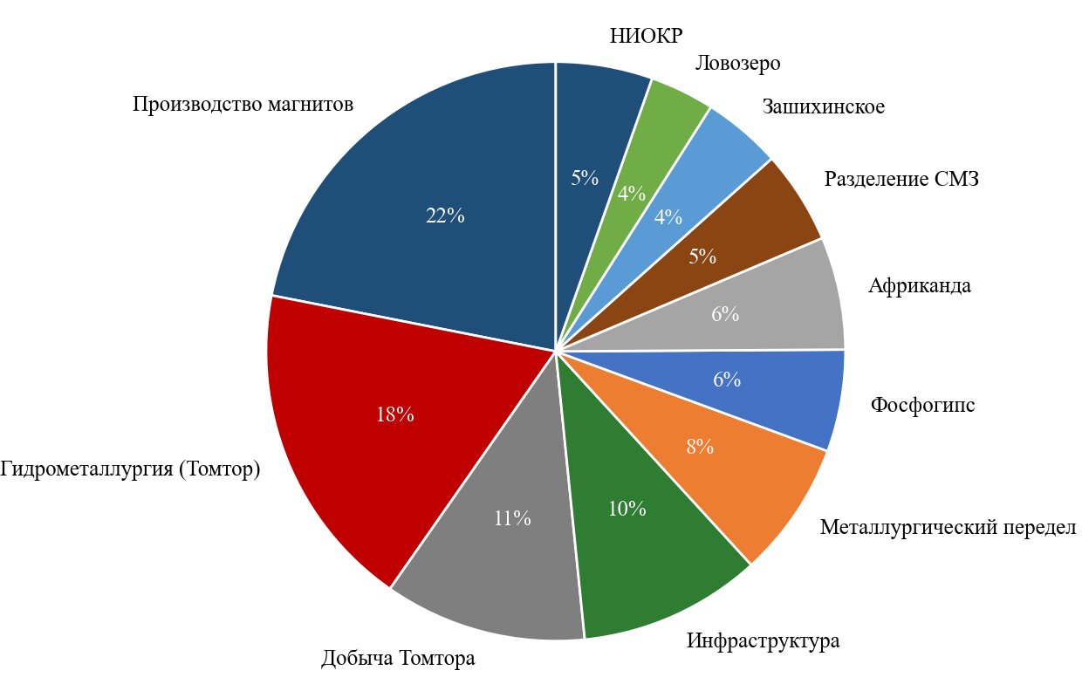
Источник: расчёт аналитического центра (табл. 121, средние значения)

17.2. Экономика переделов
Для оценки инвестиционной привлекательности различных стратегий развития выполнен сопоставительный расчёт по трём моделям, различающимся глубиной передела.
Таблица 122. Сопоставительная экономика моделей развития редкоземельного производства (расчёт на 5 тыс. т TREO сырья)
Показатель | Модель А: сырьё | Модель Б: разделение | Модель В: полный цикл
Объём сырья, т TREO | 5 000 | 5 000 | 5 000
Товарная продукция | карбонат | оксиды | магниты + оксиды
Выручка, млн $ | 60 | 185 | 430
CAPEX, млн $ | 180 | 420 | 890
OPEX, млн $/год | 42 | 118 | 265
EBITDA, млн $/год | 18 | 67 | 165
Рентабельность по EBITDA, % | 30,0 | 36,2 | 38,4
Простой срок окупаемости, лет | 10,0 | 6,3 | 5,4
Выручка на 1 руб. CAPEX | 0,33 | 0,44 | 0,48
Число рабочих мест | 850 | 1 450 | 2 900
Источник: расчёт аналитического центра при ценах 2025 г.
Рисунок 90. Сопоставление экономических показателей моделей развития редкоземельного производства
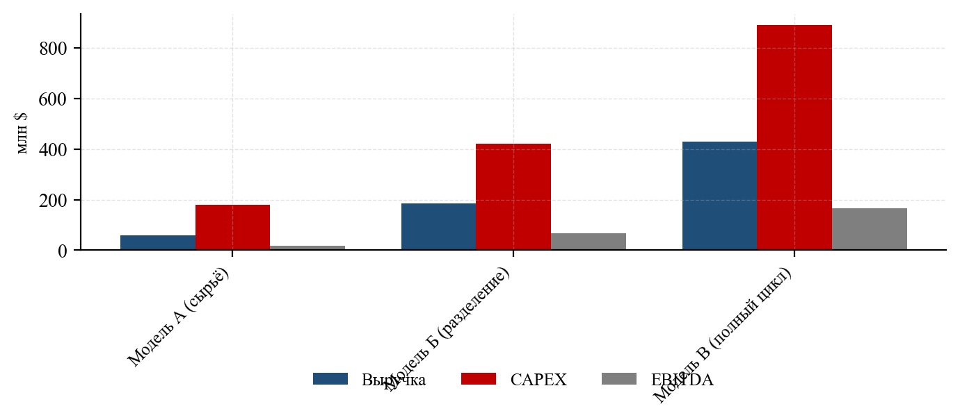
Источник: расчёт аналитического центра (табл. 122)
Расчёт подтверждает вывод, сформулированный в разделе 16.7: несмотря на кратно большие капитальные затраты, модель полного цикла обеспечивает лучшие показатели эффективности использования капитала и кратно больший вклад в занятость и налоговую базу. Соотношение «выручка на рубль капитальных вложений» улучшается с 0,33 до 0,48, срок окупаемости сокращается с 10 до 5,4 лет.
Дополнительным, не отражённым в расчёте фактором является устойчивость к ценовым колебаниям. Производитель сырья полностью подвержен ценовому риску; производитель магнитов, у которого сырьевая составляющая формирует 45–60% себестоимости, а цена конечной продукции менее волатильна, обладает существенно большей устойчивостью.

17.3. Анализ чувствительности
Таблица 123. Анализ чувствительности показателей проекта полного цикла к ключевым факторам
Фактор | Изменение | Изменение EBITDA, % | Критичность
Цена NdPr | −20% | −34 | очень высокая
Цена NdPr | +20% | +34 | очень высокая
Цена магнитов | −15% | −29 | очень высокая
Капитальные затраты | +30% | −6 (через амортизацию) | средняя
Курс рубля | −20% | +18 | средняя
Стоимость реагентов | +25% | −11 | средняя
Тариф на электроэнергию | +30% | −8 | низкая
Извлечение по цепочке | −5 п. п. | −12 | средняя
Срок выхода на мощность | +2 года | −22 (NPV) | высокая
Ставка дисконтирования | +5 п. п. | −31 (NPV) | высокая
Источник: расчёт аналитического центра; базовый вариант — модель В табл. 122
Рисунок 91. Чувствительность EBITDA проекта полного цикла к изменению ключевых факторов, %
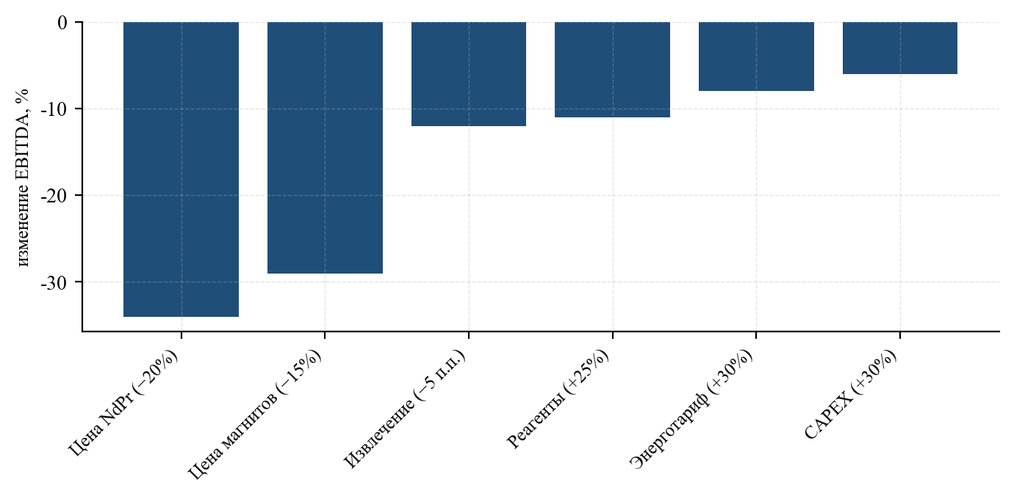
Источник: расчёт аналитического центра (табл. 123)
Анализ чувствительности подтверждает вывод главы 6: доминирующим фактором является цена продукции, а не издержки. Изменение цены NdPr на 20% влияет на EBITDA сильнее, чем 30-процентное превышение капитальных затрат и 25-процентный рост стоимости реагентов вместе взятые. Отсюда следует практический вывод для государственной политики: механизм ценовой стабилизации оказывает на инвестиционную привлекательность проектов кратно большее воздействие, чем любые меры по субсидированию затрат.

17.4. Карта рисков
Таблица 124. Карта рисков редкоземельных проектов в Российской Федерации
Риск | Вероятн. | Влияние | Ранг | Меры смягчения
Обвал мировых цен | средняя | очень высокое | 1 | ценовой пол, долгосроч. контракты
Недостижение техн. показателей (Томтор) | высокая | очень высокое | 2 | опытно-промышленная установка
Отсутствие сбыта лёгкой группы | высокая | высокое | 3 | развитие Al–Ce, катализаторов
Дефицит Dy, Tb для магнитов | высокая | высокое | 4 | запасы, GBD, рециклинг
Срыв сроков строительства | высокая | среднее | 5 | резервирование сроков
Недоступность оборудования | высокая | среднее | 6 | локализация, парал. импорт
Кадровый дефицит | высокая | среднее | 7 | опережающая подготовка
Рост капитальных затрат | высокая | среднее | 8 | поэтапная реализация
Транспортные ограничения (Томтор) | средняя | высокое | 9 | альтерн. схемы, Чуктукон
Экологические и радиационные ограничения | средняя | среднее | 10 | проектные решения
Отсутствие внутреннего спроса | высокая | среднее | 11 | требования локализации
Санкционные ограничения сбыта | средняя | среднее | 12 | азиатские рынки
Конкуренция со стороны новых проектов | средняя | среднее | 13 | ставка на переделы
Изменение мер господдержки | низкая | высокое | 14 | СЗПК, стабилизац. оговорка
Источник: оценка аналитического центра
Рисунок 92. Ранжирование рисков редкоземельных проектов РФ по совокупной оценке (вероятность × влияние)
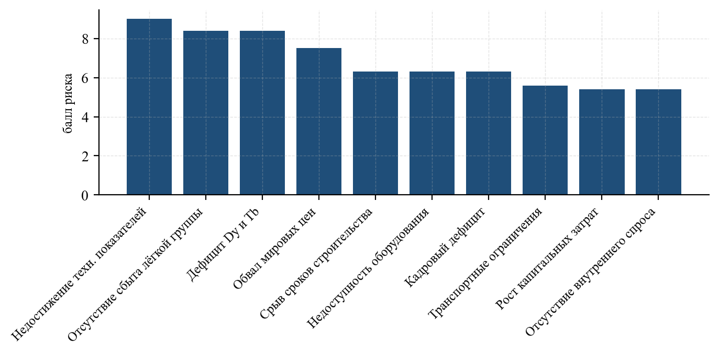
Источник: оценка аналитического центра (табл. 124)

17.5. SWOT-анализ российской редкоземельной отрасли
Таблица 125. SWOT-анализ редкоземельной отрасли Российской Федерации
Сильные стороны (S) | Слабые стороны (W)
Крупная и разнообразная сырьевая база (4-е место в мире) | Отсутствие технологий конечных переделов
Действующее производство полного сырьевого цикла | Крайне малый внутренний рынок
Единый отраслевой оператор с инвестресурсом | Высокая себестоимость действующего производства
Компетенции в радиохимии и гидрометаллургии | Кадровый дефицит по ключевым специальностям
Наличие объектов с тяжёлой корзиной | Отсутствие механизмов ценовой защиты
Отсутствие жёстких экологических барьеров | Инфраструктурная недоступность ключевых объектов
Политический приоритет направления | Зависимость программы от одного проекта (Томтор)
Возможности (O) | Угрозы (T)
Экспортный контроль КНР открывает окно для новых поставщиков | Снятие ограничений КНР и обвал цен
Ценовая премия на тяжёлые РЗМ вне КНР | Ускоренная реализация проектов конкурентов
Растущий спрос Индии и стран Азии | Ограничение доступа к оборудованию и технологиям
Развитие электротранспорта и робототехники | Технологический прорыв в безредкоземельных магнитах
Потенциал фосфогипса как дешёвого сырья | Санкционные ограничения сбыта
Рециклинг как источник тяжёлой группы | Накопление неликвидных запасов Ce и La
Интеграция в рамках ЕАЭС и БРИКС | Кратное превышение фактических затрат над плановыми
Источник: аналитический центр

17.6. Стратегические выводы
По результатам проведённого исследования сформулированы следующие выводы.
1. Мировой рынок редкоземельных металлов вступил в фазу структурной перестройки, но её результат не предопределён. Экспортные ограничения КНР 2023–2025 гг. впервые за историю отрасли создали устойчивую экономическую основу для проектов вне Китая: ценовую премию и готовность государств принимать на себя ценовые риски. Одновременно сохраняется вероятность обратного движения — снятия ограничений и возвращения к ценовому уровню, при котором эти проекты нежизнеспособны. Инвестиционные решения, принимаемые сегодня, должны быть устойчивы к обоим сценариям.
2. Узким местом отрасли является не сырьё, а переделы. Мировые запасы обеспечивают потребность на 200 с лишним лет; добыча диверсифицирована и растёт. Концентрация сохраняется на стадиях разделения (88%), металлургии (91%) и производства магнитов (93%). Любая стратегия, ориентированная преимущественно на наращивание добычи, не решает задачу технологической независимости.
3. Российская сырьевая база достаточна, но структурно несбалансирована. По неодиму и празеодиму страна способна достичь самообеспеченности и экспортного потенциала. По диспрозию и тербию обеспеченность достигается только при освоении Томтора и лишь с минимальным запасом; долгосрочное решение требует вовлечения объектов тяжёлой корзины, технологии для которых отсутствуют.
4. Заявленные целевые показатели достижимы с отставанием. Базовый сценарий предполагает выход на 20 тыс. т TREO около 2032 г. вместо 2030 г. и на 27–36 тыс. т к 2035 г. вместо 60 тыс. т. Достижение показателя 10–12% мирового производства в рассматриваемом горизонте маловероятно.
5. Программа критически зависит от одного проекта. На Томтор приходится до 63% прогнозируемого производства 2035 г. при вероятности реализации, оцениваемой в 0,30. Диверсификация проектного портфеля — прежде всего за счёт фосфогипсового направления, Африкандского и Зашихинского проектов, а также Чуктуконского месторождения, обладающего значительно лучшей логистикой — представляется необходимой мерой снижения системного риска.
6. Приоритетом должны быть переделы, а не объёмы. Расчёт показывает, что модель полного цикла на 5 тыс. т TREO превосходит модель сырьевого производства на 20 тыс. т по добавленной стоимости, эффективности использования капитала, вкладу в занятость и устойчивости к ценовым колебаниям. Ключевые технологические приоритеты — зернограничная диффузия и разделение тяжёлой группы.
7. Отсутствие механизма ценовой защиты является главным пробелом системы поддержки. Анализ чувствительности показывает, что ценовой фактор влияет на экономику проектов сильнее, чем все прочие вместе взятые. Введение механизма гарантированной минимальной цены на продукцию российских редкоземельных проектов — по образцу американского соглашения с MP Materials — представляется наиболее действенной из потенциально доступных мер.
8. Проблема сбыта лёгкой группы требует упреждающего решения. К 2035 г. прогнозируется избыток 17,7 тыс. т оксидов церия и лантана, для которого не существует ни внутреннего рынка, ни экономически осмысленного экспортного направления. Разработка направлений массового применения этих элементов (алюминиево-цериевые сплавы, модификаторы, катализаторы, стекольная промышленность) должна быть включена в программу как самостоятельная задача.
9. Формирование внутреннего спроса — условие устойчивости отрасли. При целевых объёмах производства экспортная ориентация достигает 75–90%. Развитие внутреннего спроса через требования локализации в электротехническом машиностроении, программы энергоэффективности и развитие электротранспорта снижает зависимость отрасли от внешней конъюнктуры.
10. Кадровое и технологическое обеспечение должно опережать строительство. Первый выпуск специалистов по восстановленным образовательным программам возможен не ранее чем через 5 лет; освоение экстракционного каскада занимает 3–7 лет. Оба срока превышают заявленные сроки пуска ключевых объектов, что делает опережающее решение этих задач условием выполнимости программы.
Таблица 126. Сводная оценка стратегических приоритетов развития редкоземельной отрасли РФ
Приоритет | Влияние | Реализуемость | Срочность | Итоговый ранг
Освоение технологии GBD | очень высокое | средняя | очень высокая | 1
Механизм ценовой защиты | очень высокое | высокая | высокая | 2
Разделение тяжёлой группы | очень высокое | средняя | высокая | 3
Диверсификация проектного портфеля | высокое | высокая | высокая | 4
Освоение фосфогипсового направления | высокое | высокая | средняя | 5
Формирование внутреннего спроса | высокое | средняя | средняя | 6
Кадровая программа | высокое | высокая | очень высокая | 7
Решение по сбыту Ce и La | среднее | средняя | средняя | 8
Реализация Томторского проекта | очень высокое | низкая | средняя | 9
Развитие рециклинга | среднее | средняя | низкая | 10
Источник: оценка аналитического центра
Рисунок 93. Оценка стратегических приоритетов развития редкоземельной отрасли РФ (влияние × реализуемость × срочность)
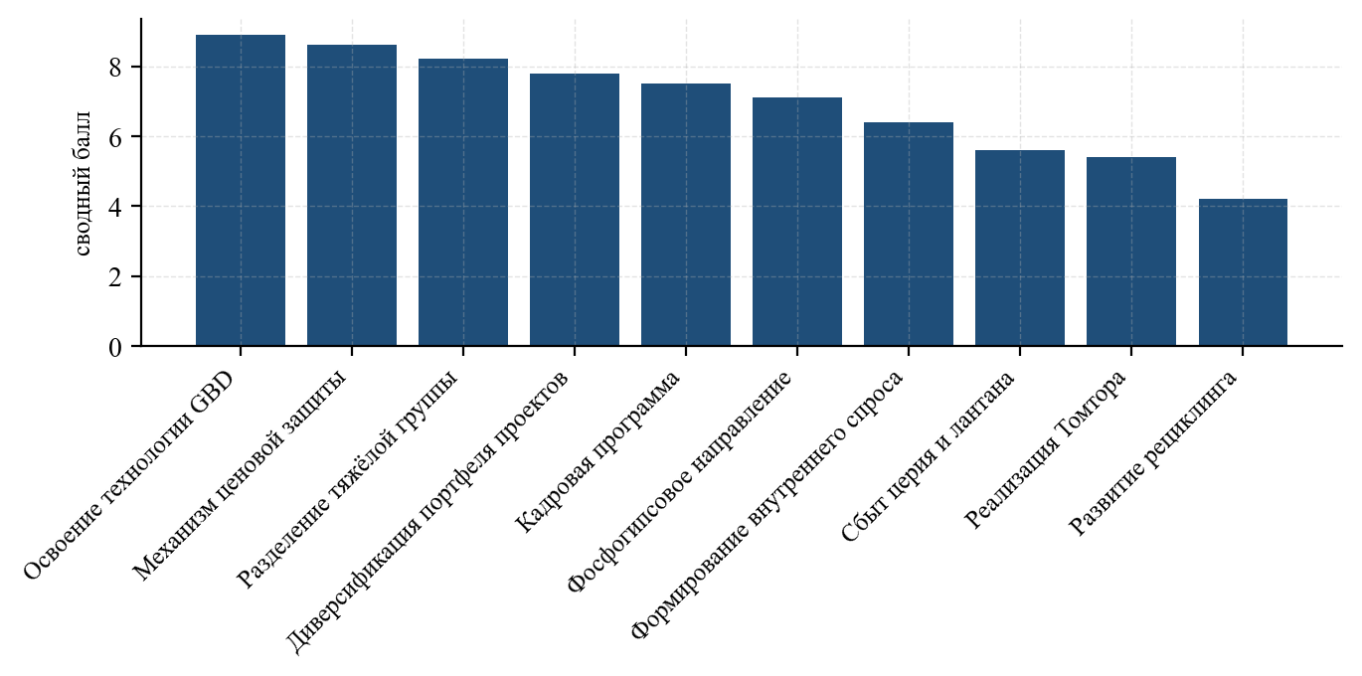
Источник: аналитический центр (табл. 126)

Приложение 1. Производители редкоземельной продукции

П1.1. Российские производители и проектные компании
Приведены официальные наименования юридических лиц и место нахождения производственных площадок. Телефоны, адреса электронной почты и реквизиты в настоящем приложении сознательно не приводятся: эти сведения изменяются и подлежат уточнению по данным Единого государственного реестра юридических лиц и официальных сайтов организаций на дату обращения. Указание непроверенных контактных данных в аналитическом отчёте недопустимо.
Таблица 127. Российские производители редкоземельной продукции и операторы проектов
Организация | Место нахождения | Профиль | Статус
ООО «Ловозёрский горно-обогатительный комбинат» | Мурманская обл., п. Ревда | добыча, обогащение лопарита | действующее
АО «Соликамский магниевый завод» | Пермский край, г. Соликамск | вскрытие, разделение | действующее
ООО «Скайград» | Московская обл., г. Королёв | разделение, фосфогипс | действующее
АО «Чепецкий механический завод» | Удмуртия, г. Глазов | металлургия, магниты | действующее
ООО «Элемаш Магнит» | Московская обл., г. Электросталь | магниты NdFeB | создаётся
АО «Русатом МеталлТех» | г. Москва | отраслевая интеграция | действующее
ООО «Восток Инжиниринг» | г. Москва / Якутия | проект «Томтор» | проект
ООО «Техноинвест Альянс» | Иркутская обл. | проект «Зашихинское» | проект
АО «Аркминерал-Ресурс» | Мурманская обл. | проект «Африканда» | проект
ПАО «ФосАгро» / АО «Апатит» | Мурманская обл., Вологодская обл. | попутный потенциал | НИОКР
АО «МХК «ЕвроХим» | различные | попутный потенциал | НИОКР
ПАО «Акрон» | Новгородская обл. | попутный потенциал | НИОКР
ОК «РУСАЛ» | Свердловская обл., Красноярский край | скандий из красных шламов | опытное
АО «Далур» | Курганская обл. | попутный скандий | опытное
АО «Хиагда» | Респ. Бурятия | попутные РЗМ, скандий | опытное
Источник: аналитический центр по данным открытых реестров и корпоративных раскрытий

П1.2. Зарубежные производители
Таблица 128. Ключевые зарубежные производители редкоземельной продукции
Компания | Страна | Профиль | Ключевые площадки
China Northern Rare Earth (Group) High-Tech | КНР | полный цикл | Баотоу
China Rare Earth Group | КНР | полный цикл | Ганьчжоу, Сычуань
Shenghe Resources Holding | КНР | добыча, разделение, трейдинг | Сычуань, зарубежные активы
Guangdong Rare Earth Industry Group | КНР | добыча, разделение | Гуандун
Xiamen Tungsten | КНР | разделение, магниты | Фуцзянь
JL MAG Rare-Earth | КНР | магниты | Ганьчжоу, Баотоу, Нинбо
Ningbo Yunsheng | КНР | магниты | Нинбо
Zhongke Sanhuan | КНР | магниты | Пекин, Ганьчжоу
Lynas Rare Earths Ltd | Австралия | добыча, разделение | Mount Weld, Куантан, Калгурли
MP Materials Corp. | США | добыча, разделение, магниты | Mountain Pass, Форт-Уэрт
Neo Performance Materials | Канада | разделение, порошки, магниты | Силламяэ, Нарва, Таиланд
Energy Fuels Inc. | США | переработка монацита | White Mesa (Юта)
Iluka Resources | Австралия | разделение (строительство) | Eneabba
Arafura Rare Earths | Австралия | проект полного цикла | Nolans
Solvay SA | Франция | разделение, спецхимия | Ла-Рошель
Carester SAS | Франция | разделение (строительство) | Лакк
IREL (India) Limited | Индия | добыча, разделение | Керала, Одиша
Serra Verde | Бразилия | добыча, переработка | Гояс
Vacuumschmelze (e-VAC) | Германия/США | магниты | Ханау, Сумтер
Shin-Etsu Chemical | Япония | магниты | Такэфу
Proterial (ранее Hitachi Metals) | Япония | магниты | различные
TDK Corporation | Япония | магниты | различные
Less Common Metals | Великобритания | металлы, сплавы | Эллсмир-Порт
Noveon Magnetics | США | магниты (рециклинг) | Сан-Маркос
Ucore Rare Metals | Канада/США | разделение (проект) | Луизиана
Источник: аналитический центр по данным корпоративных раскрытий

Приложение 2. Потребители редкоземельной продукции в Российской Федерации
Таблица 129. Основные российские предприятия — потребители редкоземельной продукции
Организация | Регион | Отрасль | Потребляемая номенклатура
АО «Лыткаринский завод оптического стекла» | Московская обл. | оптическая | La₂O₃, CeO₂, Nd₂O₃, Er₂O₃
АО «Швабе» (предприятия холдинга) | различные | оптическая | La₂O₃, CeO₂
ВНЦ «ГОИ им. С. И. Вавилова» | Санкт-Петербург | оптическая, лазерная | Nd₂O₃, Yb₂O₃, Er₂O₃
АО «Машиностроительный завод» | Московская обл. | атомная | Gd₂O₃
ПАО «НЗХК» | Новосибирская обл. | атомная | Gd₂O₃
АО «Чепецкий механический завод» | Удмуртия | атомная, металлургия | Gd₂O₃, лигатуры
АО «Газпромнефть — Катализаторы» | Омская обл. | нефтехимия | La₂O₃, CeO₂
АО «Ангарский завод катализаторов» | Иркутская обл. | нефтехимия | La₂O₃, CeO₂
Холдинг «Русэлпром» | различные | электротехника | магниты NdFeB
АО «Сафоновский электромашзавод» | Смоленская обл. | электротехника | магниты NdFeB
ПАО «ТМК» (предприятия) | различные | металлургия | мишметалл, ферроцерий
ПАО «ЧТПЗ» | Челябинская обл. | металлургия | мишметалл
ОК «РУСАЛ» | различные | металлургия | Sc, Ce, лигатуры
ПАО «ВСМПО-АВИСМА» | Свердловская обл. | металлургия | лигатуры
Предприятия ОПК | различные | оборонная | магниты NdFeB, SmCo
АО «Обнинское НПП «Технология» | Калужская обл. | керамика | Y₂O₃
Производители стекла (совокупно) | различные | стекольная | CeO₂
АО «Радиевый институт им. В. Г. Хлопина» | Санкт-Петербург | радиофармацевтика | Lu, Ho, Y
Источник: аналитический центр по данным Единой информационной системы в сфере закупок, корпоративных раскрытий и отраслевой информации

Приложение 3. Перечень месторождений редкоземельных металлов
Таблица 130. Месторождения редкоземельных металлов Российской Федерации
Месторождение | Субъект РФ | Тип руд | TREO, % | Запасы TREO, тыс. т | Недропользователь
Ловозёрское (лопарит) | Мурманская обл. | щелочной | 1,1 | 520 | Ловозёрский ГОК
Ловозёрское (эвдиалит) | Мурманская обл. | щелочной | 0,25 | 5 500 | нераспределённый фонд
Томторское (Буранный) | Респ. Саха (Якутия) | кора выветривания | 9,5 | 1 550 | Восток Инжиниринг
Томторское (прочие участки) | Респ. Саха (Якутия) | кора выветривания | 6–8 | 2 200 | нераспределённый фонд
Чуктуконское | Красноярский край | кора выветривания | 3,8 | 1 100 | нераспределённый фонд
Катугинское | Забайкальский край | метасоматиты | 0,25 | 1 300 | нераспределённый фонд
Улуг-Танзекское | Респ. Тыва | метасоматиты | 0,18 | 780 | нераспределённый фонд
Зашихинское | Иркутская обл. | метасоматиты | 0,32 | 220 | Техноинвест Альянс
Африканда | Мурманская обл. | перовскит-титанит | 0,55 | 340 | Аркминерал-Ресурс
Белозиминское | Иркутская обл. | карбонатит | 1,2 | 290 | нераспределённый фонд
Ковдорское | Мурманская обл. | карбонатит | 0,35 | 480 | ЕвроХим
Хибинская группа (совокупно) | Мурманская обл. | апатит-нефелин | 0,45 | 12 500 | ФосАгро
Селигдарское | Респ. Саха (Якутия) | апатит | 0,3 | 260 | нераспределённый фонд
Ярегское (попутно) | Респ. Коми | титан-нефтеносн. | 0,15 | 90 | различные
Кия-Шалтырское | Кемеровская обл. | уртиты | 0,2 | 65 | различные
Вишнёвогорское | Челябинская обл. | миаскиты | 0,3 | 120 | различные
Источник: аналитический центр по данным Государственного баланса запасов полезных ископаемых РФ и публикаций геологических организаций
Таблица 131. Крупнейшие месторождения редкоземельных металлов мира
Месторождение | Страна | Тип руд | TREO, % | Ресурсы TREO, тыс. т | Оператор
Bayan Obo | КНР | карбонатит | 5,5 | 44 000 | Northern RE Group
Maoniuping | КНР | карбонатит | 2,9 | 1 400 | China RE / Shenghe
Ганьчжоуская группа | КНР | ионно-адсорбц. | 0,10 | 1 000 | China RE Group
Araxá | Бразилия | карбонатит | 4,0 | 2 000 | CBMM / прочие
Serra Verde | Бразилия | ионно-адсорбц. | 0,15 | 900 | Serra Verde
Caldeira | Бразилия | ионно-адсорбц. | 0,25 | 500 | Meteoric Resources
Mount Weld | Австралия | кора выветривания | 9,5 | 1 750 | Lynas
Nolans Bore | Австралия | апатит-алланит | 2,6 | 1 250 | Arafura
Eneabba | Австралия | складир. концентраты | 20–90 | 850 | Iluka
Browns Range | Австралия | ксенотим | 0,8 | 125 | Northern Minerals
Dubbo | Австралия | щелочной | 0,9 | 600 | ASM
Mountain Pass | США | карбонатит | 7,0 | 1 550 | MP Materials
Bear Lodge | США | карбонатит | 2,9 | 500 | Rare Element Res.
Round Top | США | риолитовый | 0,06 | 650 | TMRC
Elk Creek | США | карбонатит | 0,5 | 250 | NioCorp
Nechalacho | Канада | щелочной | 2,2 | 275 | Vital Metals
Ashram | Канада | карбонатит | 1,8 | 1 050 | Commerce Res.
Strange Lake | Канада | щелочной | 0,9 | 500 | Torngat
Kvanefjeld | Гренландия | щелочной | 1,1 | 1 250 | Energy Transition
Tanbreez (Кринглерне) | Гренландия | эвдиалит | 0,5 | 3 000 | Critical Metals
Ngualla | Танзания | карбонатит | 4,8 | 850 | Peak Rare Earths
Songwe Hill | Малави | карбонатит | 1,6 | 300 | Mkango Resources
Kangankunde | Малави | карбонатит | 2,9 | 260 | Lindian Resources
Steenkampskraal | ЮАР | монацит | 14,0 | 100 | Steenkampskraal RE
Lofdal | Намибия | ксенотим | 0,3 | 80 | Namibia Critical Metals
Донгпао | Вьетнам | карбонатит | 3,0 | 850 | VTRE / прочие
Чавара, Манавалакуричи | Индия | россыпи | 1,0 | 2 000 | IREL
Качинские объекты | Мьянма | ионно-адсорбц. | 0,1 | н/д | различные
Норра-Чер | Швеция | щелочной | 0,6 | 300 | LKAB
Фен | Норвегия | карбонатит | 1,6 | 8 800 | Rare Earths Norway
Источник: аналитический центр по данным геологических служб, корпоративных раскрытий (JORC, NI 43-101)

Приложение 4. Товарная номенклатура и коды ТН ВЭД
Таблица 132. Расширенный перечень кодов ТН ВЭД ЕАЭС, применяемых к редкоземельной продукции
Код | Наименование | Примечание для аналитики
2530 90 000 0 | Вещества минеральные, в другом месте не поименованные | включает концентраты РЗМ
2612 20 100 0 | Монацит, уранторианит и прочие торийсодержащие руды | требует радиац. контроля
2612 20 900 0 | Прочие торийсодержащие руды и концентраты | —
2805 30 100 0 | Металлы редкоземельные, скандий, иттрий, смеси и сплавы | мишметалл, лигатуры
2805 30 210 0 – 2805 30 800 0 | Индивидуальные редкоземельные металлы | детализация по элементам
2846 10 000 0 | Соединения церия | оксид, карбонат, хлорид, нитрат
2846 90 100 0 | Соединения лантана | —
2846 90 200 0 | Соединения празеодима, неодима, самария | ключевая позиция для магнитов
2846 90 300 0 | Соединения европия, гадолиния, тербия | —
2846 90 900 0 | Прочие соединения РЗМ, иттрия, скандия | «корзиночная» позиция
2841 90 850 0 | Соли оксометаллических кислот прочие | часть Sc-продукции
3606 90 100 0 | Ферроцерий и прочие пирофорные сплавы | —
7202 99 800 0 | Ферросплавы прочие | лигатуры с РЗМ
8505 11 000 0 | Магниты постоянные металлические | NdFeB, SmCo, алнико
8505 19 100 0 | Магниты постоянные из агломерированного феррита | ферритовые
8505 19 900 0 | Магниты постоянные прочие | связанные NdFeB
8505 90 290 0 | Части магнитов и электромагнитов | магнитные системы
2844 30 | Торий, соединения тория | отходы переработки
Источник: ТН ВЭД ЕАЭС; Гармонизированная система
Таблица 133. Пересчётные коэффициенты для редкоземельных соединений
Соединение | Формула | Коэфф. пересчёта в металл | Коэфф. пересчёта в оксид
Оксид лантана | La₂O₃ | 0,8527 | 1,0000
Оксид церия | CeO₂ | 0,8141 | 1,0000
Оксид празеодима | Pr₆O₁₁ | 0,8280 | 1,0000
Оксид неодима | Nd₂O₃ | 0,8574 | 1,0000
Оксид самария | Sm₂O₃ | 0,8624 | 1,0000
Оксид европия | Eu₂O₃ | 0,8636 | 1,0000
Оксид гадолиния | Gd₂O₃ | 0,8676 | 1,0000
Оксид тербия | Tb₄O₇ | 0,8517 | 1,0000
Оксид диспрозия | Dy₂O₃ | 0,8713 | 1,0000
Оксид иттрия | Y₂O₃ | 0,7875 | 1,0000
Оксид скандия | Sc₂O₃ | 0,6520 | 1,0000
Карбонат РЗЭ (типовой) | RE₂(CO₃)₃·nH₂O | — | 0,45–0,52
Хлорид РЗЭ (типовой) | RECl₃·6H₂O | — | 0,40–0,47
Сплав NdFeB (по NdPr) | — | — | 0,31 (доля NdPr)
Источник: справочные данные; расчёт аналитического центра

Приложение 5. Глоссарий терминов и сокращений
Таблица 134. Глоссарий основных терминов редкоземельной отрасли
Термин | Определение
TREO | Total Rare Earth Oxides — суммарное содержание оксидов редкоземельных элементов; основная единица учёта в отрасли
REO | Rare Earth Oxide — оксид редкоземельного элемента; часто применяется как синоним TREO
LREE | Light Rare Earth Elements — лёгкие редкоземельные элементы (La, Ce, Pr, Nd)
MREE | Medium Rare Earth Elements — средние редкоземельные элементы (Sm, Eu, Gd)
HREE | Heavy Rare Earth Elements — тяжёлые редкоземельные элементы (Tb–Lu, Y)
NdPr | Дидим — смесь оксидов или металлов неодима и празеодима, основной магнитный продукт
Корзина (basket) | Распределение отдельных элементов внутри суммы РЗМ конкретного сырья
Корзиночная стоимость | Расчётная выручка от реализации всех разделённых оксидов из тонны TREO
Проблема баланса корзины | Несоответствие структуры геологического предложения структуре рыночного спроса
MREC | Mixed Rare Earth Carbonate — смешанный карбонат редких земель, промежуточный продукт
Вскрытие (декомпозиция) | Перевод РЗМ из минеральной формы в растворимую
Разделение (separation) | Получение индивидуальных соединений РЗМ из их смеси
Экстракционный каскад | Система противоточных ступеней жидкостной экстракции
Коэффициент разделения | Отношение коэффициентов распределения соседних элементов в экстракционной системе
Лантаноидное сжатие | Монотонное уменьшение ионного радиуса Ln³⁺ с ростом атомного номера
Мишметалл | Сплав редкоземельных металлов природного соотношения (~50% Ce, 25% La)
Strip casting | Метод получения сплава NdFeB разливкой на охлаждаемый вращающийся барабан
GBD | Grain Boundary Diffusion — зернограничная диффузия, технология экономии Dy и Tb
Коэрцитивная сила | Напряжённость поля, необходимая для размагничивания материала
(BH)max | Максимальная магнитная энергия — основная характеристика постоянного магнита
Классы магнитов (N, M, H, SH, UH, EH) | Обозначение температурной устойчивости спечённых магнитов NdFeB
YSZ | Yttria-Stabilized Zirconia — диоксид циркония, стабилизированный оксидом иттрия
FCC | Fluid Catalytic Cracking — каталитический крекинг в псевдоожиженном слое
NORM / TENORM | Материалы с природными радионуклидами, в т. ч. технологически обогащённые
Ионно-адсорбционные руды (IAC) | Коры выветривания гранитов с обменно-сорбированными РЗМ
Лопарит | Титано-ниобо-танталово-редкоземельный минерал Ловозёрского массива
Эвдиалит | Цирконосиликат щелочных массивов с попутными РЗМ
Бастнезит | Фторкарбонат РЗМ, основной мировой источник лёгкой группы
Монацит | Фосфат РЗМ с высоким содержанием тория
Ксенотим | Фосфат иттрия и тяжёлых РЗМ
Фосфогипс | Отход производства экстракционной фосфорной кислоты
ЭФК | Экстракционная фосфорная кислота
TRL | Technology Readiness Level — уровень технологической готовности (шкала 1–9)
CRMA | Critical Raw Materials Act — Регламент ЕС о критическом сырье
DPA | Defense Production Act — Закон США об оборонном производстве
IRA | Inflation Reduction Act — Закон США о снижении инфляции
MSP | Minerals Security Partnership — Партнёрство по безопасности минеральных ресурсов
Ценовой пол (price floor) | Механизм гарантированной минимальной цены на продукцию
Правило де-минимис | Порог доли контролируемых компонентов, при превышении которого применяется экспортный контроль
Источник: аналитический центр

Приложение 6. Источники информации

П6.1. Официальная статистика и государственные источники
- Государственный баланс запасов полезных ископаемых Российской Федерации;
- Государственные доклады «О состоянии и использовании минерально-сырьевых ресурсов Российской Федерации»;
- Федеральная служба государственной статистики (Росстат);
- Федеральная таможенная служба Российской Федерации (данные до 2022 г.);
- Единая информационная система в сфере закупок (zakupki.gov.ru);
- Бюро национальной статистики Агентства по стратегическому планированию и реформам Республики Казахстан;
- Национальный статистический комитет Республики Беларусь;
- Главное таможенное управление Китайской Народной Республики;
- Министерство промышленности и информатизации КНР (данные о квотах);
- Министерство коммерции КНР (перечни экспортного контроля);
- Евростат, статистические службы стран ЕС.

П6.2. Международные организации и геологические службы
- Геологическая служба США (U.S. Geological Survey), Mineral Commodity Summaries, Minerals Yearbook;
- Геологическая служба Великобритании (British Geological Survey), World Mineral Production;
- База данных ООН по международной торговле UN Comtrade;
- Международный торговый центр, Trade Map;
- Всемирный банк, World Development Indicators;
- Международное энергетическое агентство (IEA), Global EV Outlook, Critical Minerals Outlook;
- Европейская комиссия, перечни критического сырья, Critical Raw Materials Act;
- Глобальный совет по ветроэнергетике (GWEC), Global Wind Report.

П6.3. Корпоративные источники
Годовые и промежуточные отчёты, презентации для инвесторов, отчёты по стандартам JORC и NI 43-101 компаний: China Northern Rare Earth Group High-Tech, Shenghe Resources, Lynas Rare Earths, MP Materials, Neo Performance Materials, Iluka Resources, Arafura Rare Earths, Energy Fuels, Peak Rare Earths, Northern Minerals, Serra Verde, Meteoric Resources, Mkango Resources, Lindian Resources, NioCorp, Ucore, Vital Metals, JL MAG Rare-Earth, Ningbo Yunsheng, Zhongke Sanhuan.
Бухгалтерская (финансовая) отчётность российских организаций: АО «Соликамский магниевый завод», ООО «Ловозёрский ГОК», АО «Лыткаринский завод оптического стекла», АО «Чепецкий механический завод» и др.

П6.4. Ценовая информация
Котировки специализированных агентств: Asian Metal, Argus Media, Fastmarkets, Shanghai Metals Market (SMM), Baiinfo, Metal-Pages. Данные Baotou Rare Earth Products Exchange.

П6.5. Научно-техническая литература и патентные базы
- Научная электронная библиотека eLibrary.ru;
- Реферативные базы Scopus, Web of Science;
- Handbook on the Physics and Chemistry of Rare Earths;
- Журналы: «Цветные металлы», «Известия вузов. Цветная металлургия», «Разведка и охрана недр», «Минеральные ресурсы России», Journal of Rare Earths, Hydrometallurgy, Minerals Engineering;
- Патентные базы: ФИПС (Роспатент), Espacenet, Google Patents.

П6.6. Отраслевая и деловая пресса
Профильные и деловые издания Российской Федерации и зарубежных стран, материалы отраслевых конференций и выставок, публикации отраслевых ассоциаций.

Приложение 7. Хронология ключевых событий рынка редкоземельных металлов
Таблица 135. Хронология ключевых событий мирового рынка редкоземельных металлов, 2010–2025 гг.
Год | Событие | Значение
2010 | Сокращение экспортных квот КНР на 40% | начало ценового кризиса
2011 | Пик цен (Dy₂O₃ — 2 800 $/кг) | максимум за историю рынка
2011 | Запуск завода Lynas в Малайзии (LAMP) | первое разделение вне КНР за десятилетия
2012 | Иск США, ЕС и Японии в ВТО (DS431) | оспаривание квот КНР
2014 | Решение апелляционного органа ВТО | признание квот неправомерными
2015 | Отмена экспортных квот и пошлин КНР | замена внутренними мерами
2015 | Банкротство Molycorp | крах «первой волны» проектов
2016 | Введение системы прослеживаемости в КНР | сокращение нелегальной добычи
2017 | Создание MP Materials на активах Molycorp | возобновление добычи в США
2018 | Начало масштабной добычи в Мьянме | новый источник тяжёлых РЗМ
2019 | Угроза ограничения поставок в США | обострение торгового конфликта
2020 | Принятие Закона КНР об экспортном контроле | правовая база будущих ограничений
2021 | Создание China Rare Earth Group | консолидация тяжёлых РЗМ
2022 | Пик цен NdPr (187 $/кг, февраль) | рекорд с 2011 г.
2022 | Прекращение поставок карбоната РФ в Эстонию | разрыв цепочки Ловозеро — Силламяэ
2023 | Запрет экспорта технологий разделения (КНР) | блокирование трансфера компетенций
2023 | Передача СМЗ в контур ГК «Росатом» | консолидация российской отрасли
2024 | Правила управления редкоземельной отраслью КНР | госсобственность на ресурсы
2024 | Вступление в силу Регламента ЕС о критическом сырье | количественные цели для ЕС
2024 | Запуск Serra Verde (Бразилия) | первое IAC-производство вне Азии
2025 (апр.) | Экспортный контроль КНР на 7 элементов и магниты | ценовой разрыв, дефицит вне КНР
2025 (июль) | Соглашение MP Materials с Минобороны США | прецедент ценового пола 110 $/кг
2025 (окт.) | Расширение экспортного контроля КНР, правило 0,1% | экстерриториальный охват
2025 | Начало производства Dy и Tb компанией Lynas | первое разделение тяжёлых вне КНР
Источник: аналитический центр
Таблица 136. Перечень таблиц и рисунков по главам отчёта
Глава | Таблицы | Рисунки
1. Общая характеристика РЗМ | 1–8 | 1–5
2. Мировая сырьевая база | 9–15 | 6–10
3. Мировая добыча и производство | 16–22 | 11–17
4. Мировые производители | 23–32 | 18–23
5. Отрасли применения | 33–42 | 24–31
6. Ценовая конъюнктура | 43–49 | 32–39
7. Регулирование и геополитика | 50–54 | 40–43
8. Прогноз мирового рынка | 55–61 | 44–48
9. Сырьевая база России и ЕАЭС | 62–68 | 49–54
10. Производство в РФ | 69–74 | 55–58
11. Российские предприятия | 75–82 | 59–63
12. Технологии и НИОКР | 83–88 | 64–66
13. Внешняя торговля | 89–96 | 67–72
14. Внутреннее потребление | 97–104 | 73–78
15. Государственное регулирование | 105–111 | 79–80
16. Прогноз развития отрасли РФ | 112–119 | 81–87
17. Инвестиционный анализ | 120–126 | 88–93
Приложения 1–7 | 127–136 | —
Приложение 8. Рынок скандия | 137–140 | 94–95
Приложение 9. Методика прогнозирования | 141–144 | 96
Приложение 10. Сопоставление рынков | 145–148 | 97–98
Приложение 11. Сводные таблицы | 149–154 | —
Всего | 154 | 98
Источник: аналитический центр

Приложение 8. Рынок скандия

П8.1. Обособленность скандиевого рынка
Скандий формально относится к группе редкоземельных элементов, однако по геохимии, технологии получения, структуре спроса и ценовым уровням образует самостоятельный рынок, не связанный с рынком лантаноидов. Причины обособленности:
Геохимия. Скандий не образует собственных промышленных месторождений (единственное известное исключение — тортвейтит-содержащие пегматиты Мадагаскара и Норвегии, промышленного значения не имеющие). Он рассеян в породах и извлекается исключительно попутно.
Технология. Скандий не разделяется вместе с лантаноидами в экстракционных каскадах: его ионный радиус (0,745 Å) существенно меньше, чем у лютеция (0,861 Å), что делает его поведение принципиально иным. Извлечение осуществляется отдельными сорбционными и экстракционными схемами.
Масштаб. Мировое производство оксида скандия составляет 30–40 т в год — на три порядка меньше, чем производство суммы лантаноидов. Рынок сопоставим по объёму с рынками редких платиноидов.
Ценовой уровень. Цена оксида скандия чистотой 99,99% составляет 1 100–2 000 долл./кг, что превышает цену большинства редкоземельных оксидов и приближается к уровню тербия.

П8.2. Источники получения скандия
Таблица 137. Промышленные и потенциальные источники скандия
Источник | Содержание Sc₂O₃ | Освоенность | Основные объекты
Красные шламы глинозёмного произв. | 60–150 г/т | опытно-промышленная | РФ, Австралия, Греция
Продуктивные растворы ПСВ урана | 5–25 мг/л | промышленная | РФ (Далур), Казахстан
Отходы производства TiO₂ | 50–120 г/т | опытная | Украина, КНР, Австралия
Отходы вольфрамового производства | 100–400 г/т | промышленная (КНР) | КНР
Латеритные никелевые руды | 40–100 г/т | проектная | Австралия (Nyngan, Sunrise)
Хвосты обогащения апатита | 20–60 г/т | опытная | РФ (Хибины)
Ниобиевые руды (Elk Creek) | 60–80 г/т | проектная | США
Тортвейит | 20–35% Sc₂O₃ | не осваивается | Мадагаскар, Норвегия
Источник: аналитический центр по данным USGS, корпоративных раскрытий и научно-технической литературы
Российские позиции в скандиевом сегменте существенно сильнее, чем в редкоземельном. Технология извлечения скандия из продуктивных растворов подземного скважинного выщелачивания урана, реализованная на АО «Далур», а также проекты ОК «РУСАЛ» по извлечению из красных шламов создают потенциал производства 15–25 т Sc₂O₃ в год — что соответствует 40–60% текущего мирового рынка.
Таблица 138. Мировое производство и потребление оксида скандия, 2018–2030 гг., т
Показатель | 2018 | 2021 | 2023 | 2024 | 2027 (пр.) | 2030 (пр.)
Производство, т Sc₂O₃ | 22 | 28 | 33 | 36 | 55 | 90
в т. ч. КНР | 14 | 18 | 21 | 23 | 30 | 42
в т. ч. Россия | 3 | 5 | 6 | 7 | 14 | 22
в т. ч. Казахстан | 1 | 2 | 2 | 2 | 4 | 6
в т. ч. прочие | 4 | 3 | 4 | 4 | 7 | 20
Потребление, т Sc₂O₃ | 20 | 26 | 32 | 35 | 52 | 85
Цена, $/кг (99,99%) | 1 400 | 1 500 | 1 250 | 1 150 | 1 400 | 1 200
Источник: аналитический центр по данным USGS, корпоративных раскрытий; 2027–2030 гг. — прогноз
Рисунок 94. Мировое производство оксида скандия и цена, 2018–2030 гг.
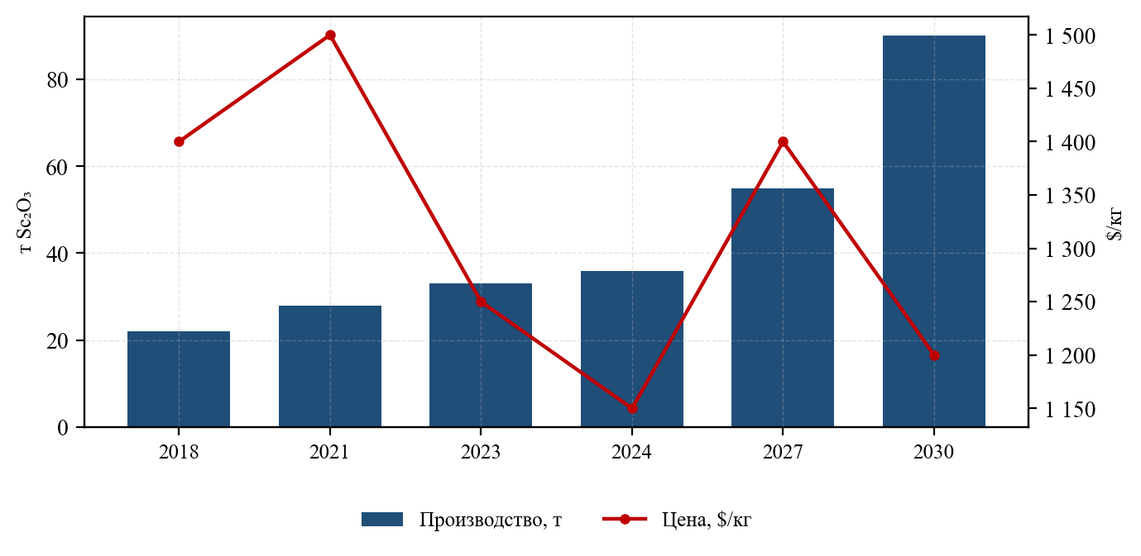
Источник: аналитический центр (табл. 138)

П8.3. Применение скандия
Алюминиево-скандиевые сплавы. Основное перспективное направление. Добавка 0,1–0,5% скандия к алюминиевым сплавам обеспечивает измельчение зерна, повышение прочности на 30–50%, улучшение свариваемости и коррозионной стойкости. Применение: авиация и космонавтика, спортивный инвентарь, аддитивные технологии (порошки для 3D-печати — Scalmalloy и аналоги), автомобильные компоненты.
Ограничением является цена: удорожание тонны алюминиевого сплава при введении 0,2% скандия составляет 2 200–3 000 долл. при базовой цене сплава 2 800–3 500 долл./т, то есть удвоение стоимости. Расширение применения напрямую зависит от снижения цены скандия, которое возможно лишь при кратном росте производства — классическая ситуация «замкнутого круга» малых рынков.
Твердооксидные топливные элементы (ТОТЭ). Электролит на основе диоксида циркония, стабилизированного оксидом скандия (ScSZ), обладает более высокой ионной проводимостью, чем иттрий-стабилизированный, что позволяет снизить рабочую температуру элемента с 900–1 000 до 700–800 °C. Это направление рассматривается как потенциальный драйвер роста спроса.
Металлогалогенные лампы. Йодид скандия в составе газоразрядных ламп высокой интенсивности — исторически первое массовое применение, сокращающееся по мере перехода на светодиодную технику.
Лазерная техника, электроника, аналитика. Нишевые применения.
Таблица 139. Структура мирового потребления скандия по направлениям, 2024 и 2030 гг.
Направление | 2024, т | Доля, % | 2030 (пр.), т | Доля, %
Алюминиево-скандиевые сплавы | 16,0 | 45,7 | 47,0 | 55,3
Твердооксидные топливные элементы | 8,5 | 24,3 | 24,0 | 28,2
Металлогалогенные лампы | 5,0 | 14,3 | 3,0 | 3,5
Керамика и покрытия | 2,8 | 8,0 | 6,0 | 7,1
Лазерные и оптические материалы | 1,5 | 4,3 | 2,5 | 2,9
Аналитика и прочее | 1,2 | 3,4 | 2,5 | 2,9
Всего | 35,0 | 100,0 | 85,0 | 100,0
Источник: аналитический центр
Рисунок 95. Структура мирового потребления скандия по направлениям, 2024 и 2030 гг., т Sc₂O₃
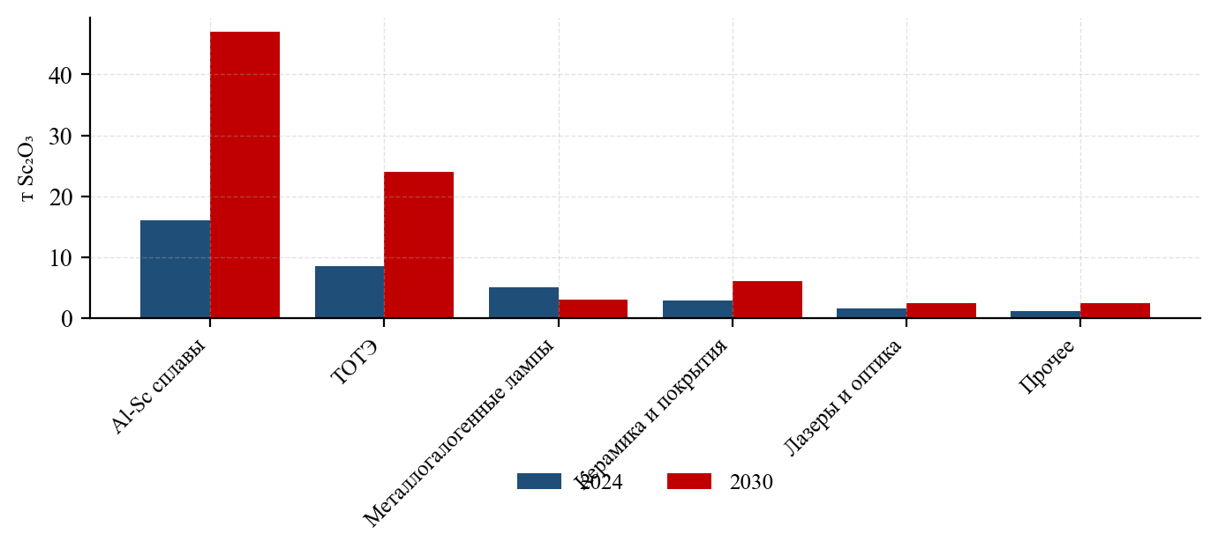
Источник: аналитический центр (табл. 139)

П8.4. Позиции России на скандиевом рынке
Скандиевое направление представляет для Российской Федерации особый интерес по совокупности причин:
- благоприятная ресурсная позиция: крупнейшие в мире накопленные объёмы красных шламов (свыше 600 млн т на площадках глинозёмных производств) и действующие уранодобывающие предприятия с попутным извлечением;
- наличие технологий: отечественные сорбционные схемы извлечения скандия из продуктивных растворов доведены до промышленного уровня;
- малый масштаб инвестиций: производство 10 т Sc₂O₃ в год требует капитальных затрат порядка 1,5–3 млрд руб. — на два порядка меньше, чем редкоземельные проекты;
- наличие внутреннего потребителя: ОК «РУСАЛ» является одновременно источником сырья и потребителем алюминиево-скандиевых сплавов, что обеспечивает замкнутость цепочки;
- отсутствие проблемы корзины: скандий извлекается индивидуально, вопрос сбыта сопутствующих элементов не возникает.
Ограничением является узость мирового рынка: выход России на производство 20–25 т Sc₂O₃ означает контроль над половиной мирового предложения, что при существующем уровне спроса приведёт к падению цен. Развитие направления, таким образом, требует параллельного формирования спроса — прежде всего через расширение применения алюминиево-скандиевых сплавов в отечественном авиастроении, судостроении и аддитивных технологиях.
Таблица 140. Оценка потенциала российского скандиевого направления
Источник / проект | Потенциал, т Sc₂O₃/год | Срок | Состояние
АО «Далур» (растворы ПСВ) | 5–10 | действует/расширение | опытно-промышленное
АО «Хиагда» (растворы ПСВ) | 2–4 | 2027–2029 | опытное
ОК «РУСАЛ» (красные шламы) | 8–12 | 2026–2029 | опытно-промышленное
Хвосты апатитового производства | 2–5 | после 2030 | НИОКР
Отходы титанового производства | 1–3 | после 2030 | НИОКР
Всего потенциал | 18–34
Источник: оценка аналитического центра

Приложение 9. Методика прогнозирования и расчётные модели

П9.1. Модель прогнозирования спроса на постоянные магниты
Прогноз спроса на редкоземельные магниты, определяющий свыше 80% стоимостной динамики рынка, построен методом «снизу вверх» по формуле:
Спрос на NdPr в сегменте = Объём выпуска изделий × Удельная масса магнитов на изделие × Массовая доля NdPr в магните × (1 − коэффициент снижения удельного расхода)
Массовая доля NdPr в спечённом магните принята равной 0,31 (31%) для магнитов классов N и M, 0,295 — для классов H и SH, 0,285 — для UH и EH. Коэффициент снижения удельного расхода отражает совершенствование конструкций электрических машин (оптимизация геометрии магнита, применение схем с концентрацией потока, снижение массы магнита при сохранении характеристик) и принят на уровне 1,2–2,0% в год.
Для диспрозия и тербия применена отдельная модель, учитывающая распределение выпуска магнитов по температурным классам и траекторию снижения удельного расхода за счёт технологии зернограничной диффузии (рисунок 30).
Таблица 141. Параметры модели прогнозирования спроса на редкоземельные магниты
Параметр | Значение 2024 | Значение 2030 (пр.) | Источник допущения
Массовая доля NdPr в магните, % | 30,0 | 29,5 | состав сплава
Средний расход Dy+Tb, г/кг магнита | 21 | 16 | траектория GBD
Доля классов SH и выше в выпуске, % | 34 | 41 | рост доли EV
Снижение удельного расхода магнитов, %/год | 1,5 | 1,5 | конструктивная оптимизация
Коэффициент технологических потерь, % | 26 | 22 | выход годного при обработке
Доля рециклированного сырья, % | 2 | 5 | развитие рециклинга
Источник: аналитический центр
Существенным элементом модели является коэффициент технологических потерь. При производстве спечённых магнитов до 25–30% массы сплава теряется в виде шлама механической обработки. Этот материал в КНР перерабатывается (внутрипроизводственный рециклинг), в прочих юрисдикциях частично теряется. Различие в коэффициенте потерь между китайскими и не-китайскими производителями составляет 4–7 процентных пунктов, что эквивалентно соответствующему различию в удельном расходе сырья.

П9.2. Модель прогнозирования предложения
Прогноз предложения построен как сумма вкладов отдельных проектов, взвешенных по вероятности реализации:
Предложение = Σ (Проектная мощность_i × Вероятность реализации_i × Коэффициент выхода на мощность_i(t))
Таблица 142. Коэффициенты вероятности реализации проектов по стадиям
Стадия проекта | Вероятность | Ср. отклонение срока | Ср. превышение CAPEX
Действующее производство (расширение) | 0,85 | +0,8 года | +18%
Строительство | 0,70 | +1,4 года | +32%
Принято инвестиционное решение | 0,45 | +2,2 года | +45%
Банковское ТЭО завершено | 0,25 | +3,1 года | +60%
Предварительное ТЭО | 0,15 | +4,5 года | н/д
Геологоразведка | 0,05 | н/д | н/д
Источник: аналитический центр на основе ретроспективного анализа реализации редкоземельных проектов 2011–2025 гг.
Коэффициент выхода на мощность отражает наблюдаемую в отрасли закономерность: редкоземельные производства, особенно разделительные, выходят на проектные показатели существенно медленнее, чем предприятия других отраслей. Типовая траектория: первый год — 20–35% проектной мощности, второй — 45–65%, третий — 70–85%, четвёртый — 90–100%. Причина — необходимость длительной настройки экстракционных каскадов и накопления органической фазы.
Таблица 143. Типовая траектория выхода редкоземельных производств на проектную мощность, % от проектной
Тип производства | 1-й год | 2-й год | 3-й год | 4-й год | 5-й год
Добыча и обогащение | 45 | 75 | 90 | 100 | 100
Вскрытие концентратов | 35 | 65 | 85 | 95 | 100
Разделение (лёгкая группа) | 25 | 55 | 78 | 92 | 100
Разделение (тяжёлая группа) | 15 | 40 | 65 | 85 | 95
Металлургический передел | 30 | 60 | 82 | 95 | 100
Производство магнитов | 20 | 50 | 75 | 90 | 100
Источник: аналитический центр по фактическим данным Lynas, MP Materials, Serra Verde, Neo
Рисунок 96. Типовая траектория выхода редкоземельных производств на проектную мощность, %
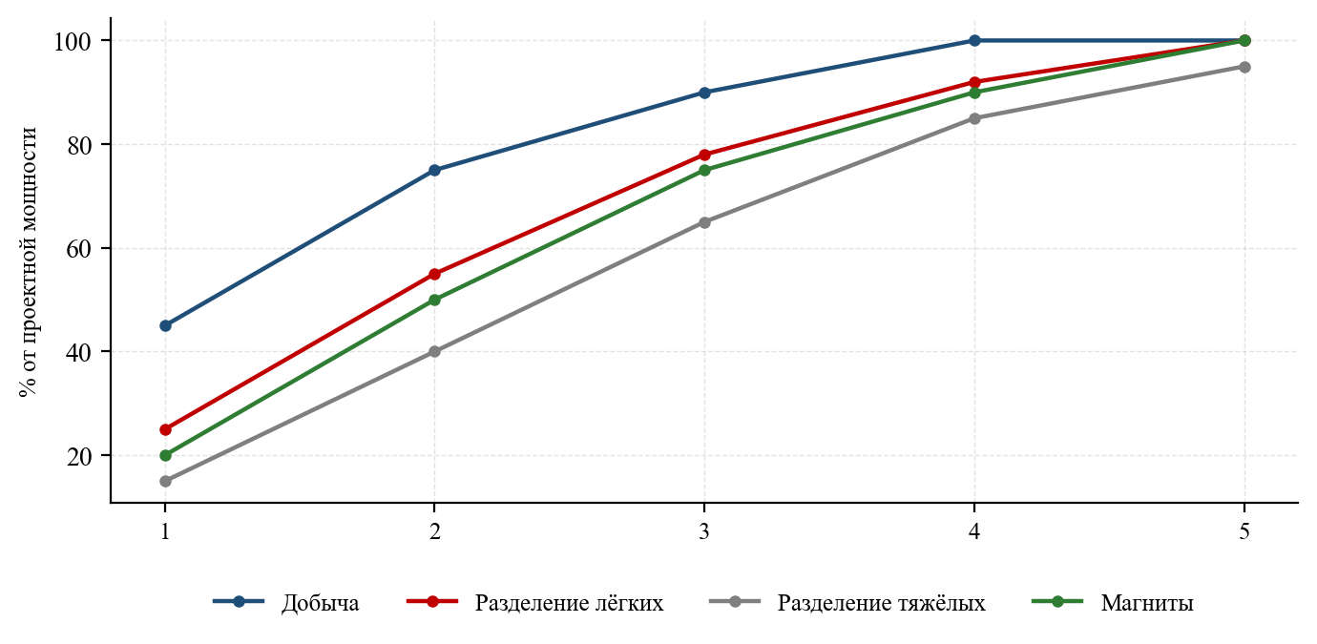
Источник: аналитический центр (табл. 143)

П9.3. Модель ценового прогноза
Ценовой прогноз построен на основе кривой предельных издержек (cost curve) с учётом институциональных факторов. Базовое допущение: равновесная цена определяется себестоимостью замыкающего производителя, необходимого для покрытия спроса, с надбавкой за требуемую доходность.
Модификации базовой модели, введённые для редкоземельного рынка:
- Ценовой пол. Наличие гарантированных цен (США) означает, что часть предложения формируется вне рыночного механизма. Это повышает нижнюю границу равновесной цены.
- Двухконтурность. Для элементов под экспортным контролем рассчитываются две цены — внутрикитайская (по кривой издержек) и внешняя (с премией за доступность, определяемой эластичностью спроса и наличием альтернатив).
- Управляемое предложение. Квотная политика КНР моделируется как ограничение сверху на объём китайского предложения, устанавливаемое с целью удержания цены в коридоре, обеспечивающем рентабельность китайских производителей при нерентабельности конкурентов.
Таблица 144. Параметры ценовой модели по ключевым элементам
Элемент | Себестоим. замыкающего производителя, $/кг | Требуемая доходность, % | Премия за доступность, % | Расчётная равновесная цена 2030, $/кг
NdPr | 55 | 22 | 30 | 88
Dy₂O₃ | 195 | 25 | 40 | 340
Tb₄O₇ | 680 | 25 | 45 | 1 220
Y₂O₃ | 5,5 | 20 | 35 | 9
Gd₂O₃ | 26 | 22 | 40 | 45
La₂O₃ | 1,8 | 0 | 0 | 0,8
CeO₂ | 1,6 | 0 | 0 | 0,9
Sc₂O₃ | 780 | 30 | 15 | 1 200
Источник: аналитический центр
Для лантана и церия модель даёт цену ниже себестоимости, что отражает их фактический статус побочных продуктов: их производство не мотивировано спросом, а издержки полностью отнесены на дефицитные элементы. Формально это означает отрицательную маржинальную стоимость лёгких элементов — состояние, устойчивое до тех пор, пока не будет найдено применение, способное поглотить избыточные объёмы.

Приложение 10. Сопоставительный анализ рынков критического сырья

П10.1. Место редкоземельных металлов среди критического сырья
Таблица 145. Сопоставительная характеристика рынков критического сырья, 2024 г.
Сырьё | Произв., тыс. т | Ёмкость рынка, млрд $ | Доля лидера в добыче, % | Доля лидера в переделе, % | Индекс концентрации
Редкие земли (TREO) | 390 | 8 | 69 (КНР) | 88 (КНР) | очень высокий
Литий (LCE) | 1 300 | 24 | 47 (Австралия) | 58 (КНР) | высокий
Кобальт | 290 | 12 | 74 (ДР Конго) | 76 (КНР) | очень высокий
Графит природный | 1 800 | 3 | 77 (КНР) | 92 (КНР) | очень высокий
Галлий | 0,75 | 0,4 | 98 (КНР) | 98 (КНР) | экстремальный
Германий | 0,23 | 0,3 | 68 (КНР) | 68 (КНР) | очень высокий
Ниобий | 83 | 3 | 88 (Бразилия) | 88 (Бразилия) | очень высокий
Вольфрам | 81 | 4 | 81 (КНР) | 85 (КНР) | очень высокий
Платиноиды | 0,38 | 18 | 72 (ЮАР) | 65 (ЮАР) | высокий
Титан (губка) | 250 | 6 | 57 (КНР) | 57 (КНР) | средний
Источник: аналитический центр по данным USGS, IEA, отраслевых источников
Рисунок 97. Доля страны-лидера в добыче и переработке критического сырья, 2024 г., %
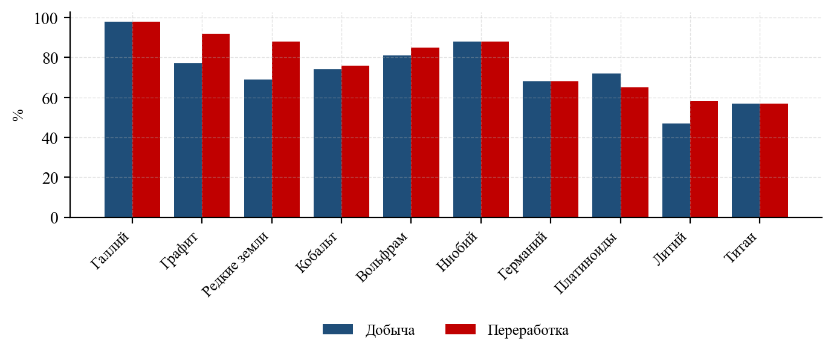
Источник: аналитический центр (табл. 145)
Сопоставление показывает, что редкоземельные металлы не являются наиболее концентрированным рынком (галлий и графит превосходят их по этому показателю), однако сочетают высокую концентрацию с наибольшей широтой применения в критических технологиях. Именно это сочетание — а не концентрация как таковая — определяет их особую позицию в перечнях критического сырья всех развитых экономик.

П10.2. Сопоставление позиций России по критическому сырью
Таблица 146. Позиции Российской Федерации на рынках критического сырья
Сырьё | Доля в запасах, % | Доля в добыче, % | Доля в переделе, % | Оценка позиции
Палладий | 40 | 40 | 40 | лидирующая
Никель | 8 | 6 | 7 | сильная
Титан (сырьё) | 10 | 2 | 12 | сильная в переделе
Ниобий | 15 | 0,5 | 1 | потенциальная
Редкие земли | 4–10 | 0,6 | 0,7 | слабая
Литий | 3 | 0 | 0 | отсутствует
Кобальт | 3 | 4 | 5 | средняя
Вольфрам | 8 | 2 | 3 | средняя
Скандий | н/д | 19 | 19 | сильная
Графит | 5 | 2 | 1 | слабая
Источник: аналитический центр по данным USGS, Государственного баланса запасов РФ
Рисунок 98. Сопоставление доли России в мировых запасах и добыче критического сырья, %
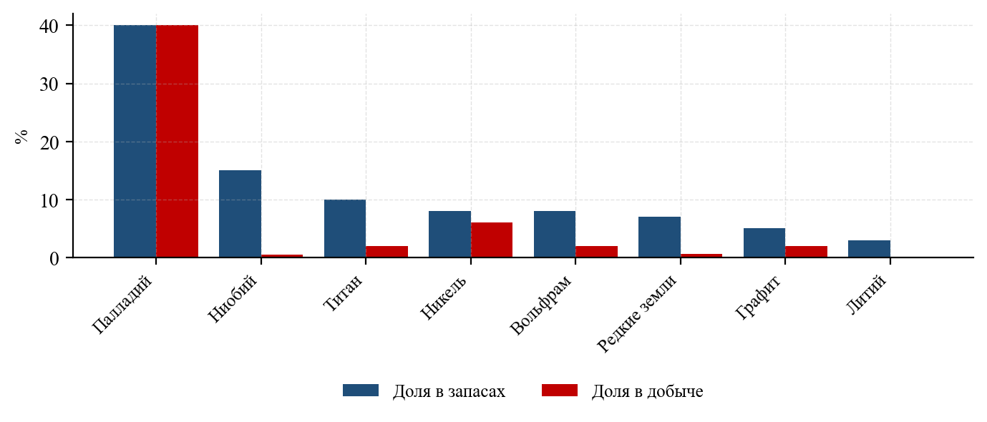
Источник: аналитический центр (табл. 146)
Рисунок 98 выявляет характерную закономерность российской минерально-сырьевой позиции: значительное расхождение между долей в запасах и долей в добыче для группы редких металлов (ниобий, редкие земли, вольфрам, литий) при их совпадении для традиционных металлов (палладий, никель). Причина этого расхождения универсальна и рассмотрена в главах 9–16: освоение редкометалльных объектов требует создания технологий под конкретный тип сырья, тогда как традиционные металлы отрабатываются по отработанным схемам. Редкоземельная отрасль не является в этом отношении исключением — она представляет собой наиболее сложный случай общей проблемы освоения комплексного редкометалльного сырья.
Таблица 147. Сопоставление сроков и капиталоёмкости создания производств критического сырья в РФ
Направление | Срок создания, лет | CAPEX, млрд руб. | Технол. риск | Рыночный риск
Редкие земли (полный цикл) | 8–12 | 480–800 | очень высокий | высокий
Литий (полный цикл) | 6–9 | 180–320 | средний | средний
Скандий | 2–4 | 3–8 | низкий | высокий
Ниобий (Томтор) | 8–12 | в составе РЗМ-проекта | высокий | очень высокий
Титан (расширение) | 4–6 | 60–120 | низкий | средний
Вольфрам | 5–8 | 40–90 | средний | средний
Графит | 4–7 | 30–70 | средний | высокий
Источник: оценка аналитического центра
Таблица 148. Итоговая сопоставительная оценка приоритетности направлений развития редкометалльной промышленности РФ
Направление | Стратег. значимость | Реализуемость | Капиталоёмкость | Рыночный потенциал | Сводная оценка
Скандий | средняя | высокая | низкая | ограниченный | высокая
Редкие земли (переделы) | очень высокая | средняя | высокая | высокий | высокая
Редкие земли (сырьё) | высокая | средняя | очень высокая | средний | средняя
Титан | высокая | высокая | средняя | высокий | высокая
Литий | высокая | средняя | высокая | высокий | средняя
Вольфрам | средняя | высокая | средняя | средний | средняя
Ниобий | средняя | низкая | высокая | низкий | низкая
Графит | средняя | средняя | средняя | средний | средняя
Источник: оценка аналитического центра

Приложение 11. Сводные статистические таблицы
Таблица 149. Мировая добыча редкоземельных металлов, 2002–2025 гг., тыс. т TREO (сводный ряд)
Год | Мир, всего | Доля КНР, % | Год | Мир, всего | Доля КНР, %
2002 | 92,0 | 90,2 | 2014 | 124,0 | 83,9
2003 | 95,0 | 91,6 | 2015 | 130,0 | 83,1
2004 | 99,0 | 96,0 | 2016 | 136,0 | 77,2
2005 | 106,0 | 96,2 | 2017 | 140,0 | 75,0
2006 | 123,0 | 96,7 | 2018 | 190,0 | 63,2
2007 | 124,0 | 96,8 | 2019 | 220,0 | 60,0
2008 | 124,0 | 96,8 | 2020 | 240,0 | 58,3
2009 | 129,0 | 97,7 | 2021 | 280,0 | 60,0
2010 | 130,0 | 92,3 | 2022 | 300,0 | 68,3
2011 | 112,0 | 94,6 | 2023 | 360,0 | 66,7
2012 | 110,0 | 90,9 | 2024 | 390,0 | 69,2
2013 | 111,0 | 85,6 | 2025 (оц.) | 425,0 | 67,1
Источник: USGS Mineral Commodity Summaries (выпуски различных лет); оценка аналитического центра за 2025 г.
Таблица 150. Цены на редкоземельные оксиды, 2016–2025 гг., $/кг (сводный ряд, FOB Китай)
Оксид | 2016 | 2017 | 2018 | 2019 | 2020 | 2021 | 2022 | 2023 | 2024 | 2025
La₂O₃ | 1,9 | 2,1 | 1,9 | 1,7 | 1,5 | 1,3 | 1,1 | 0,8 | 0,7 | 0,9
CeO₂ | 1,8 | 2,0 | 1,8 | 1,6 | 1,4 | 1,3 | 1,2 | 0,9 | 0,8 | 1,0
Pr₆O₁₁ | 42,0 | 56,0 | 51,0 | 48,0 | 53,0 | 92,0 | 148,0 | 79,0 | 62,0 | 78,0
Nd₂O₃ | 36,0 | 50,0 | 46,0 | 45,0 | 50,0 | 88,0 | 142,0 | 76,0 | 60,0 | 76,0
NdPr | 38,0 | 52,0 | 48,0 | 46,0 | 51,0 | 89,0 | 145,0 | 77,0 | 61,0 | 77,0
Sm₂O₃ | 2,1 | 2,2 | 2,1 | 2,0 | 2,1 | 2,2 | 2,4 | 2,1 | 2,0 | 12,0
Eu₂O₃ | 78,0 | 52,0 | 38,0 | 32,0 | 30,0 | 30,0 | 32,0 | 28,0 | 26,0 | 31,0
Gd₂O₃ | 8,5 | 12,0 | 18,0 | 22,0 | 26,0 | 42,0 | 48,0 | 36,0 | 32,0 | 62,0
Tb₄O₇ | 420,0 | 480,0 | 490,0 | 520,0 | 680,0 | 1 350,0 | 1 950,0 | 1 020,0 | 830,0 | 1 150,0
Dy₂O₃ | 190,0 | 175,0 | 190,0 | 245,0 | 265,0 | 400,0 | 400,0 | 300,0 | 245,0 | 340,0
Y₂O₃ | 4,2 | 3,8 | 3,6 | 4,0 | 4,5 | 8,0 | 9,5 | 7,5 | 7,0 | 14,0
Sc₂O₃ | 2 900 | 2 400 | 2 100 | 1 900 | 1 700 | 1 500 | 1 400 | 1 250 | 1 150 | 1 900
Источник: аналитический центр по данным ценовых агентств
Таблица 151. Сводные показатели редкоземельной отрасли Российской Федерации, 2015–2025 гг.
Показатель | 2015 | 2017 | 2019 | 2021 | 2023 | 2024 | 2025
Производство TREO, т | 2 170 | 2 250 | 2 260 | 2 210 | 2 210 | 2 430 | 2 650
Экспорт, т TREO | 2 120 | 2 090 | 1 990 | 1 850 | 1 450 | 1 550 | 1 620
Импорт (первичн.), т TREO | 1 320 | 1 450 | 1 620 | 1 780 | 1 690 | 1 850 | 2 020
Потребление, т TREO | 1 370 | 1 610 | 1 890 | 2 140 | 2 450 | 2 730 | 3 050
Доля в мировом произв., % | 1,7 | 1,6 | 1,0 | 0,8 | 0,6 | 0,6 | 0,6
Экспорт, млн $ | 21,3 | 23,8 | 22,4 | 28,1 | 19,4 | 18,6 | 22,4
Импорт, млн $ | 195,0 | 218,0 | 255,0 | 345,9 | 336,6 | 392,0 | 461,6
Сальдо, млн $ | −173,7 | −194,2 | −232,6 | −317,8 | −317,2 | −373,4 | −439,2
Источник: аналитический центр (обобщение табл. 70, 89, 91, 97)
Таблица 152. Сводный прогноз мирового рынка редкоземельных металлов до 2035 г. (базовый сценарий)
Показатель | 2024 | 2027 | 2030 | 2033 | 2035
Спрос, тыс. т TREO | 198,0 | 234,7 | 280,0 | 323,1 | 352,6
Предложение, тыс. т TREO | 393,8 | 486,5 | 597,0 | 687,0 | 745,0
Спрос на NdPr, т | 55 000 | 73 000 | 92 000 | 111 500 | 124 500
Спрос на Dy, т | 3 300 | 4 250 | 5 200 | 6 100 | 6 700
Спрос на Tb, т | 900 | 1 180 | 1 450 | 1 720 | 1 890
Производство магнитов, тыс. т | 245,8 | 300,0 | 375,0 | 445,0 | 490,0
Цена NdPr, $/кг | 61 | 82 | 88 | 92 | 95
Цена Dy₂O₃, $/кг | 245 | 360 | 340 | 320 | 310
Цена Tb₄O₇, $/кг | 830 | 1 250 | 1 220 | 1 180 | 1 150
Доля КНР в разделении, % | 88 | 83 | 76 | 70 | 66
Доля рециклинга, % | 1,9 | 3,2 | 5,4 | 8,1 | 9,6
Источник: прогноз аналитического центра (обобщение табл. 56, 58, 59, 60)
Таблица 153. Сводная таблица ключевых выводов отчёта по разделам
Раздел | Ключевой вывод
Гл. 1 | 90% стоимости рынка формируют 4 элемента (Nd, Pr, Dy, Tb) при доле в объёме менее 20%; проблема баланса корзины определяет экономику отрасли
Гл. 2 | Мировые запасы обеспечивают потребление на 200+ лет; ограничение отрасли не ресурсное, а технологическое и институциональное
Гл. 3 | Диверсификация добычи (доля КНР 67%) не сопровождается диверсификацией переделов (разделение 88%, магниты 93%)
Гл. 4 | Загрузка не-китайских разделительных мощностей — около 40%; барьер не в мощностях, а в сырье, сбыте и себестоимости
Гл. 5 | Магнитный сегмент формирует 43% объёма и свыше 80% стоимости спроса; замещение снижает удельный расход, но не устраняет зависимость
Гл. 6 | Инвестиционный цикл (5–8 лет) превышает длительность ценовых пиков (12–18 мес.), что блокирует рыночную диверсификацию
Гл. 7 | Экспортный контроль КНР создал ценовой разрыв в 3–14 раз по контролируемым элементам и запустил перестройку отрасли
Гл. 8 | Баланс по тербию остаётся напряжённым на всём горизонте до 2035 г.; по церию и лантану — растущий структурный профицит
Гл. 9 | 97% российских балансовых запасов приходится на объекты, где РЗМ не извлекаются или не осваиваются
Гл. 10 | За 23 года производство РЗМ в РФ не выросло; доля в мире снизилась с 2,6 до 0,6%
Гл. 11 | Технологический разрыв сосредоточен на конечных переделах (TRL 3–6) при промышленной освоенности начальных (TRL 9)
Гл. 12 | Отсутствие технологии зернограничной диффузии делает сырьевое обеспечение магнитного производства неразрешимой задачей
Гл. 13 | Соотношение стоимости импорта к экспорту выросло с 9,8 до 20,6 раза; импортозависимость по магнитам — 99%
Гл. 14 | При целевых объёмах производства экспортная ориентация отрасли достигает 75–90%
Гл. 15 | Отсутствие механизма ценовой защиты — главный пробел системы поддержки
Гл. 16 | Целевой показатель 20 тыс. т TREO достижим около 2032 г.; программа на 63% зависит от одного проекта
Гл. 17 | Модель полного цикла на 5 тыс. т превосходит сырьевую модель на 20 тыс. т по всем показателям эффективности
Источник: аналитический центр
Таблица 154. Сводный перечень допущений, принятых при построении прогнозов
Допущение | Принятое значение | Обоснование и чувствительность
Среднегодовой прирост продаж EV, 2025–2035 | 11% | базовый сценарий; ±5 п. п. меняет спрос на NdPr на ±13 тыс. т
Ввод мощностей ВЭУ к 2035 г. | 175 ГВт/год | ±20% меняет спрос на NdPr на ±2,3 тыс. т
Доля прямого привода в ВЭУ | 32% наземные, 78% оффшор | определяет удельный расход магнитов
Снижение удельного расхода Dy | −30% к 2035 г. | зависит от распространения GBD
Реализация проектов вне КНР | 50% заявленных | ретроспективная вероятность 10–70% по стадиям
Рост квот КНР | 6%/год | соответствует политике 2021–2024 гг.
Доля рециклинга к 2035 г. | 9,6% | определяется выходом на утилизацию EV 2015–2022 гг.
Курс рубля к доллару США | 90 руб./$ | для расчётов в ценах 2025 г.
Ставка дисконтирования | 15% реальная | для инвестиционных расчётов
Сохранение экспортного контроля КНР | до конца горизонта | ключевое институциональное допущение
Отсутствие технологического прорыва в безредкоземельных магнитах | принято | реализация изменила бы прогноз спроса на 25–40%
Цена NdPr 2035 г. | 95 $/кг (базовый) | диапазон сценариев 58–125 $/кг
Источник: аналитический центр
Приведённый перечень допущений позволяет пользователю отчёта самостоятельно оценить устойчивость выводов к изменению исходных предпосылок. Наибольшее влияние на количественные результаты оказывают три допущения: динамика электротранспорта (определяет 55–60% прироста спроса), сохранение экспортных ограничений КНР (определяет ценовой уровень и, следовательно, реализуемость проектов вне Китая) и вероятность реализации заявленных проектов. Изменение любого из них переводит прогноз в соседний сценарий.

Заключительные замечания
Настоящий отчёт подготовлен как кабинетное исследование на основе совокупности открытых источников. Приведённые количественные показатели представляют собой реконструкцию рыночной картины и, в части данных за 2024–2025 гг. и прогнозных построений, носят оценочный характер.
Рынок редкоземельных металлов в 2025–2026 гг. находится в состоянии быстрых институциональных изменений: перечни экспортного контроля, механизмы государственной поддержки и параметры проектов пересматриваются в течение нескольких месяцев. Рекомендуется актуализация ключевых разделов отчёта — прежде всего глав 6, 7 и 16 — не реже одного раза в шесть месяцев.
При использовании материалов отчёта для обоснования инвестиционных решений количественные ряды подлежат верификации по подписным источникам ценовой и торговой информации, последним редакциям Государственного баланса запасов полезных ископаемых Российской Федерации и официальным публикациям USGS Mineral Commodity Summaries.

